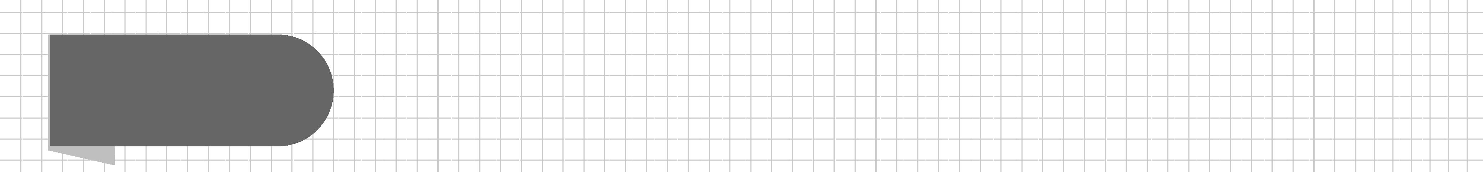第二章直线和圆的方程

2.1 直线的倾斜角与斜率
2.1.1 倾斜角与斜率

课标定位  素养阐释 | 1.在平面直角坐标系中,结合具体图形,探索确定直线位置的几何要素.  2.理解直线的倾斜角和斜率的概念.  3.经历用代数方法刻画直线斜率的过程,掌握过两点的直线斜率的计算公式.  4.掌握倾斜角与斜率之间的关系.  5.体会数学抽象和直观想象的过程,加强逻辑思维与数学运算能力的培养.

自主预习新知导学
一、直线的倾斜角
1.在平面直角坐标系中,经过一点P(2,2)可以作多少条直线?这些直线区别在哪里呢?
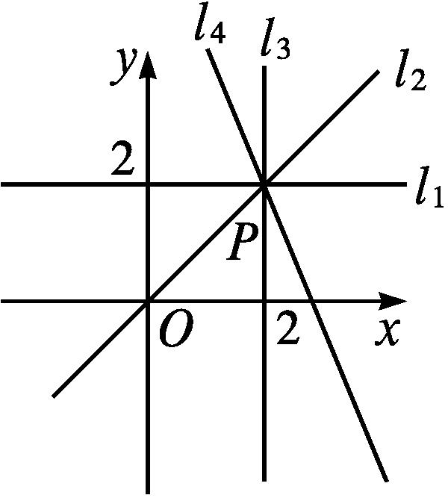
提示 经过点P(2,2)可以作无数条直线l₁,l₂,l₃,…,如图所示.
区别是它们的方向不同.
2.如何表示题1中这些直线的方向呢?
提示 这些直线相对于x轴的倾斜程度不同,也就是它们与x轴所成的角不同.因此,我们可以利用这样的角来表示这些直线的方向.
3.直线的倾斜角
定义 | 当直线l与x轴相交时,以x轴为基准,x轴正方向与直线l向上的方向之间所成的角α叫做直线l的倾斜角
 | 规定 | 当直线l与x轴平行或重合时,我们规定它的倾斜角为0°
记法 | α
图示 | 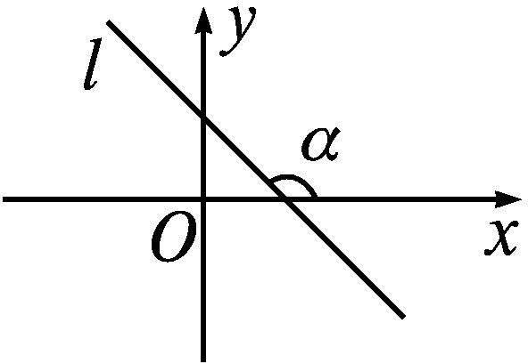
范围 | 0°≤α<180°
作用 | 在平面直角坐标系中,每一条直线都有一个确定的倾斜角,而且方向相同的直线,其倾斜程度相同,倾斜角相等;方向不同的直线,其倾斜程度不同,倾斜角不相等.因此,我们可以用倾斜角表示平面直角坐标系中一条直线的倾斜程度,也就表示了直线的方向

4.如图,直线l的倾斜角为( )
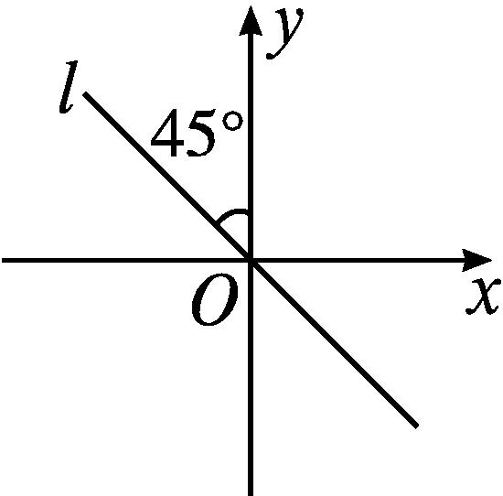

A.45° B.135°
C.0° D.不存在
解析 由题图可知,直线l的倾斜角为45°+90°=135°.
答案 B
二、直线的斜率
1.我们知道,两点确定一条直线,进而它的倾斜角也就确定了.在平面直角坐标系中,设直线l的倾斜角为α,请用向量法回答下列问题:
(1)已知直线l经过点O(0,0),P(1,1),则倾斜角α与点O,P的坐标有什么关系?
提示 如图,$\vec{OP}$=(1,1),由正切函数的定义,有tan α=1.
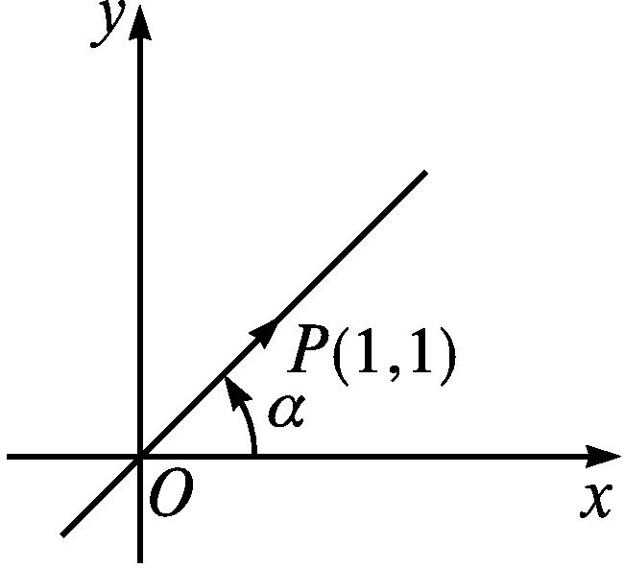
(2)类似地,如果直线l经过点P₁(1,0),P₂(-1,2),那么倾斜角α与点P₁,P₂的坐标有什么关系?
提示 如图,$\vec{P_{1}P_{2}}$=(-2,2),平移向量$\vec{P_{1}P_{2}}到\vec{OP}$,则点P的坐标为(-2,2),且直线OP的倾斜角也是α.由正切函数的定义,有tan α=$\frac{2}{\text{-}2}$=-1.
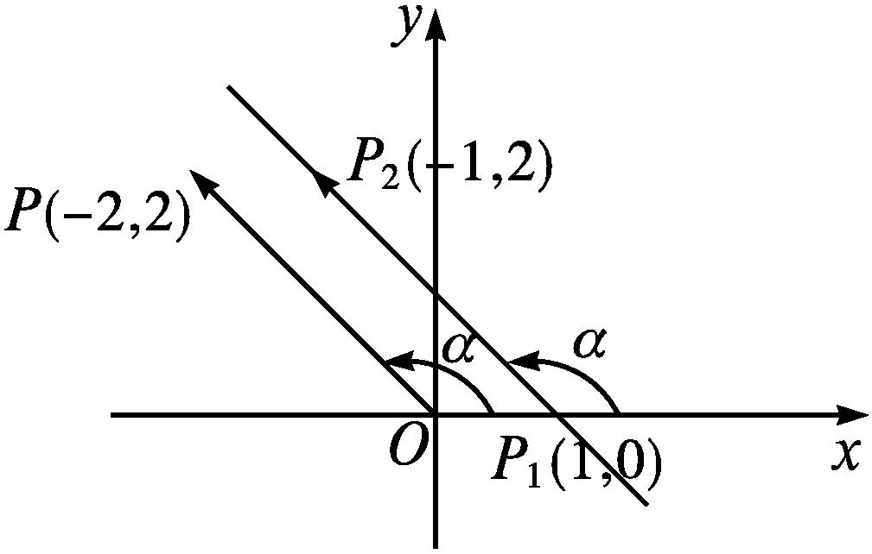
(3)一般地,如果直线l经过两点P₁(x₁,y₁),P₂(x₂,y₂),且x₁≠x₂,那么倾斜角α与点P₁,P₂的坐标有怎样的关系?
提示 如图,当向量$\vec{P_{1}P_{2}}$的方向向上时,$\vec{P_{1}P_{2}}$=(x₂-x₁,y₂-y₁).平移向量$\vec{P_{1}P_{2}}到\vec{OP}$,则点P的坐标为(x₂-x₁,y₂-y₁),且直线OP的倾斜角也是α.由正切函数的定义,有tan α=$\frac{y_{2}\text{-}y_{1}}{x_{2}\text{-}x_{1}}$.
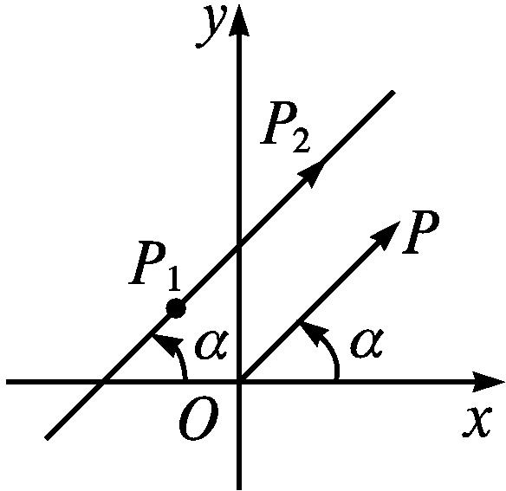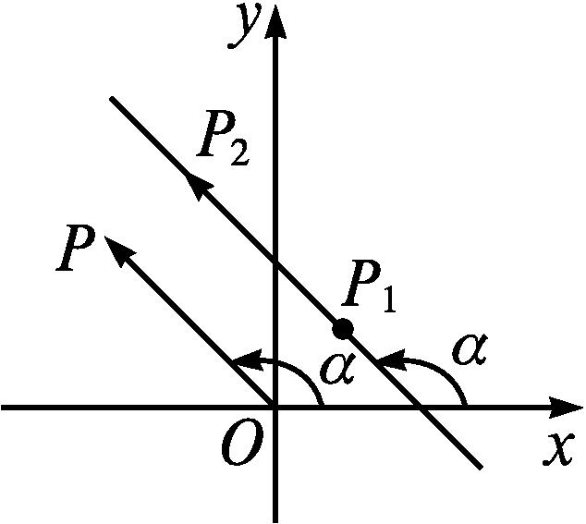
如图,当向量$\vec{P_{2}P_{1}}$的方向向上时,$\vec{P_{2}P_{1}}$=(x₁-x₂,y₁-y₂).平移向量$\vec{P_{2}P_{1}}到\vec{OP}$,则点P的坐标为(x₁-x₂,y₁-y₂),且直线OP的倾斜角也是α,由正切函数的定义,也有tan α=$\frac{y_{1}\text{-}y_{2}}{x_{1}\text{-}x_{2}}=\frac{y_{2}\text{-}y_{1}}{x_{2}\text{-}x_{1}}$.
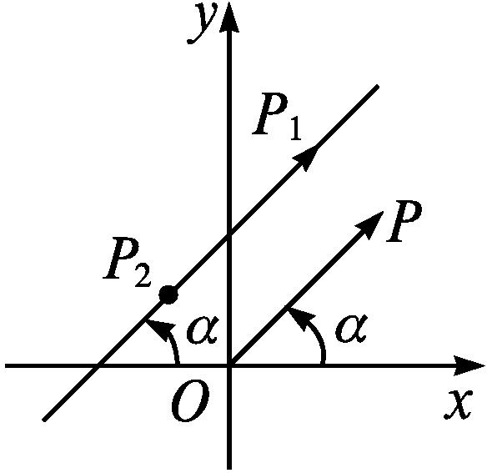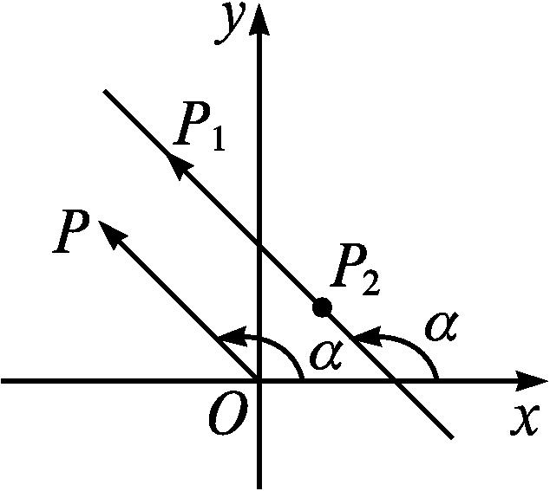
2.(1)直线l的倾斜角α与直线l上的两点P₁(x₁,y₁),P₂(x₂,y₂)(x₁≠x₂)的坐标有如下关系:tan α=$\frac{y_{2}\text{-}y_{1}}{x_{2}\text{-}x_{1}}$.
(2)我们把一条直线的倾斜角α的正切值叫做这条直线的斜率.斜率常用小写字母k表示,即k=tan α.
(3)如果直线经过两点P₁(x₁,y₁),P₂(x₂,y₂)(x₁≠x₂),那么可得斜率公式:k=$\frac{y_{2}\text{-}y_{1}}{x_{2}\text{-}x_{1}}$.
(4)在平面直角坐标系中,倾斜角和斜率分别从形和数两个角度刻画了直线相对于x轴的倾斜程度,它们的对应关系如表所示:
图示 | 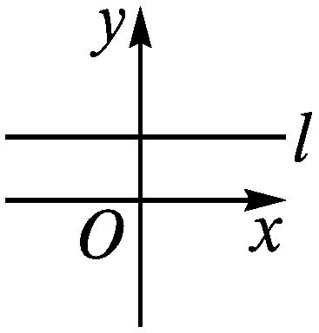 | 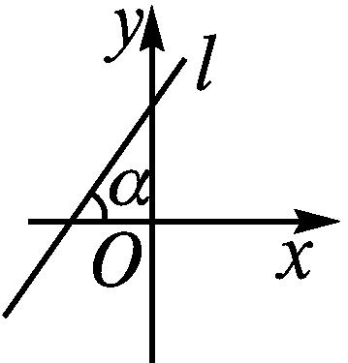 | 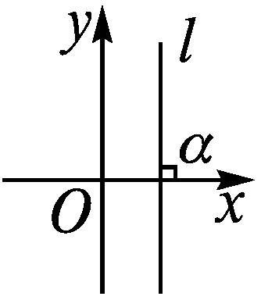 | 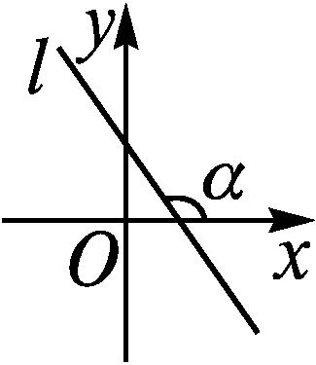
倾斜角  (范围) | α=0° | 0°<α<90° | α=90° | 90°<α<  180°
斜率  (范围) | 0 | k>0 | 不存在 | k<0

(5)若直线l的斜率为k,它的一个方向向量的坐标为(x,y),则k=$\frac{y}{x}$.
3.(1)已知点P₁(3,5),P₂(-1,-3),则直线P₁P₂的斜率k等于( )
A.2 B.1 C.$\frac{1}{2}$ D.不存在
(2)已知直线l的倾斜角α=60°,则其斜率k= .
答案 (1)A (2)$\sqrt{3}$
【思考辨析】
判断下列说法是否正确,正确的在后面的括号内画“√”,错误的画“×”.
(1)若直线的斜率存在,则必有倾斜角与之对应. ( )
(2)若直线的倾斜角存在,则必有斜率与之对应. ( )
(3)若两直线的倾斜角相等,则它们的斜率也一定相等. ( )
(4)直线的斜率随倾斜角α的增大而增大. ( )
答案 (1)√ (2)× (3)× (4)×
合作探究释疑解惑
探究一求直线的倾斜角
【例1】 (1)设直线l过原点,其倾斜角为α,将直线l绕坐标原点沿逆时针方向旋转45°得到直线l₁,则直线l₁的倾斜角为( )
A.α+45°
B.α-135°
C.135°-α
D.当0°≤α<135°时,倾斜角为α+45°,当135°≤α<180°时,倾斜角为α-135°
(2)已知直线l₁过原点,其倾斜角α₁=15°,直线l₁与l₂的交点为A,且l₁与l₂向上的方向之间所成的角为75°,则直线l₂的倾斜角为 .
分析 对于(1),由于α不确定,需分情况讨论;对于(2),画出图象,利用图象求解.
解析 (1)因为0°≤α<180°,所以选项A,B,C未分类讨论,均不全面,故不正确.根据题意,画出大致图形,如图所示.
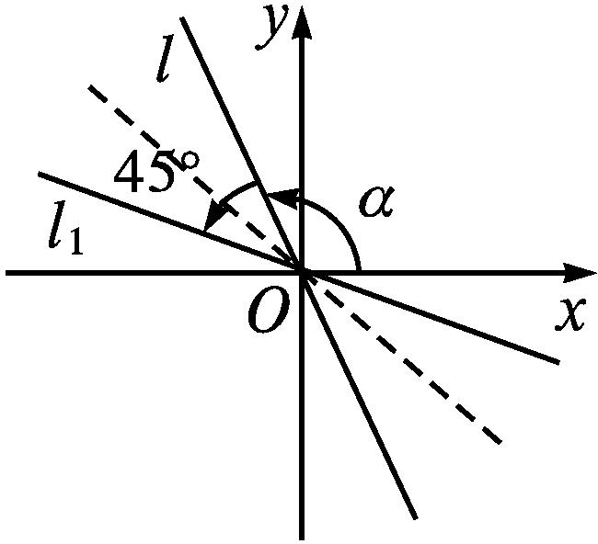
图①
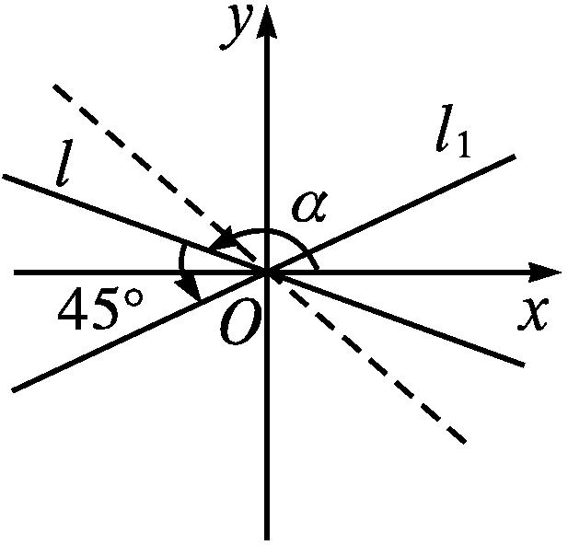
图②
当0°≤α<135°时,直线l₁的倾斜角为α+45°,如图①所示;
当135°≤α<180°时,直线l₁的倾斜角为45°+α-180°=α-135°,如图②所示.故选D.
(2)设直线l₂的倾斜角为α₂(示意图如图所示).
由对顶角相等可得,α₂=15°+75°=90°,即直线l₂的倾斜角为90°.
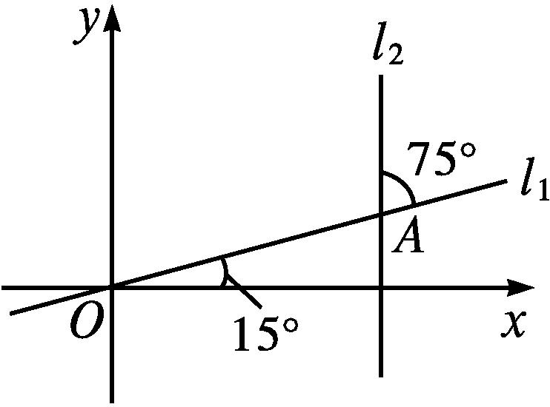
答案 (1)D (2)90°

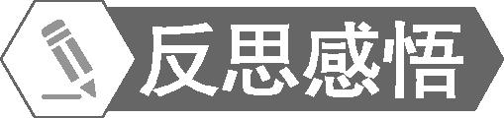
求直线的倾斜角时,往往借助于图形.结合图形求倾斜角时,应注意倾斜角的范围以及平面几何知识的应用.
【变式训练1】 已知y轴正向与直线l向上的方向之间所成的角为30°,则直线l的倾斜角为 .
解析 有如下两种情况:
如图①,直线l向上的方向与x轴正向之间所成的角为60°,即直线l的倾斜角为60°.
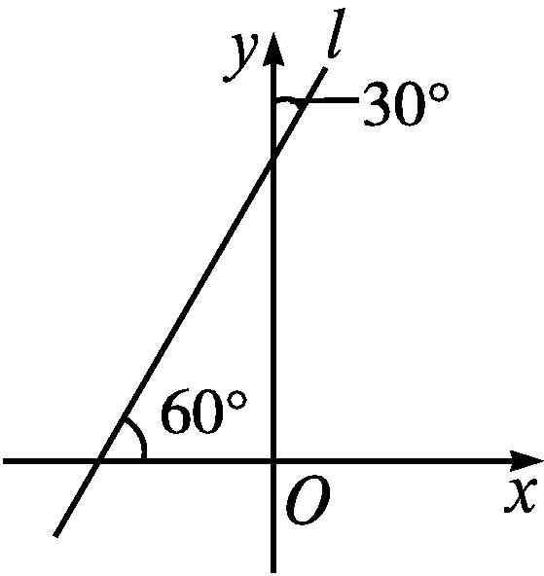
图①
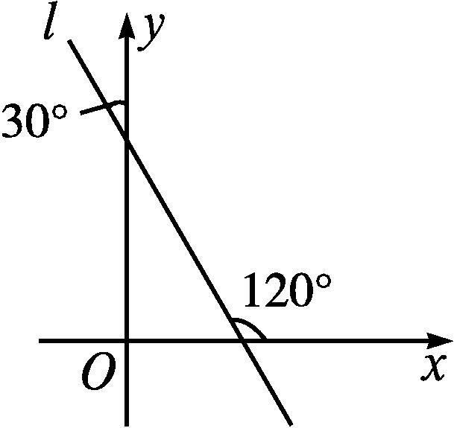
图②
如图②,直线l向上的方向与x轴正向之间所成的角为120°,即直线l的倾斜角为120°.
答案 60°或120°
探究二求直线的斜率
【例2】 已知平面直角坐标系中三点A(-1,1),B(1,1),C(2,$\sqrt{3}$+1).
(1)求直线AB,BC,AC的斜率和倾斜角;
(2)若D为△ABC的边AB上一动点,求直线CD的斜率k的取值范围.
分析 (1)利用斜率公式求斜率,由斜率与倾斜角的关系求倾斜角;(2)结合图形,根据直线CD斜率的变化情况,确定其范围.
解 (1)由斜率公式,得直线AB的斜率k_{AB}=$\frac{1\text{-}1}{1\text{-(-}1\text{)}}$=0;直线BC的斜率k_{BC}=$\frac{\sqrt{3}+1\text{-}1}{2\text{-}1}=\sqrt{3}$;直线AC的斜率k_{AC}=$\frac{\sqrt{3}+1\text{-}1}{2\text{-(-}1\text{)}}=\frac{\sqrt{3}}{3}$.
由倾斜角的取值范围及正切函数的单调性,得直线AB的倾斜角为0°;直线BC的倾斜角为60°;直线AC的倾斜角为30°.
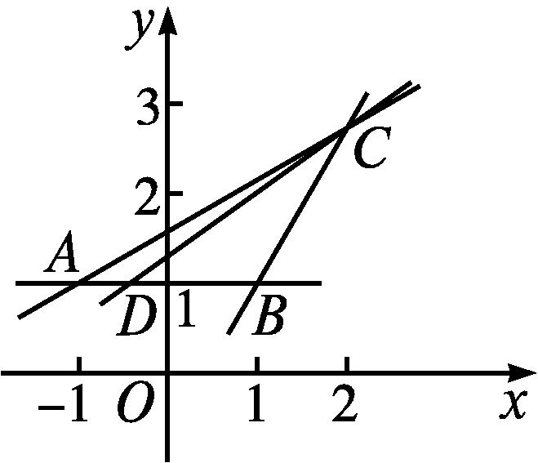
(2)如图,当动点D由点A移动到点B时,直线CD的斜率k由k_{AC}增大到k_{BC},由(1)知k_{AC}=$\frac{\sqrt{3}}{3}$,k_{BC}=$\sqrt{3}$.
所以k的取值范围为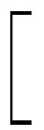$\frac{\sqrt{3}}{3},\sqrt{3}$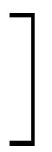.
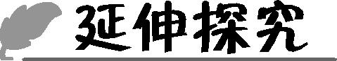
本例条件中,将C点坐标改为C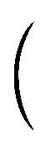$\frac{1}{2}$,2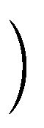,D为线段AB上一动点,求直线CD的斜率k的取值范围.
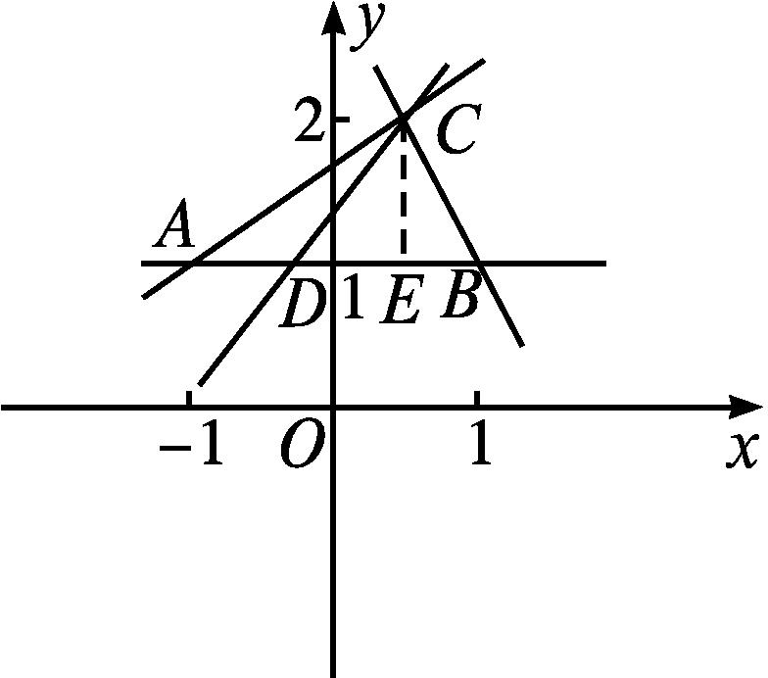
解 如图,作CE⊥AB,垂足为E.
当动点D由点A向点E移动过程中,直线CD的斜率k>0,且k在增大;当动点D移动到点E时,k不存在;当动点D过点E向点B移动过程中,k<0,且k在增大.
∵k_{AC}=$\frac{2\text{-}1}{\frac{1}{2}\text{-(-}1\text{)}}=\frac{2}{3}$,k_{BC}=$\frac{2\text{-}1}{\frac{1}{2}\text{-}1}$=-2,
∴直线CD的斜率k的取值范围为(-∞,-2]∪$\frac{2}{3}$,+∞.


当已知两定点坐标求过这两点的直线斜率时,可利用斜率公式求解.应用斜率公式时,应先判定两定点的横坐标是否相等.若相等,则直线垂直于x轴,此时斜率不存在;若不相等,则代入斜率公式求解.
【变式训练2】 (1)若经过A(2,1),B(1,m²)两点的直线l的倾斜角为锐角,则m的取值范围是( )

A.m<1 B.m>-1
C.-1<m<1 D.m>1或m<-1
(2)经过A(4,-1),B(2,-3)两点的直线的方向向量为(1,k),则k= .
解析 (1)由题意得$\frac{m^{2}\text{-}1}{1\text{-}2}$>0,
即m²-1<0,解得-1<m<1.
(2)由题意,得k=$\frac{\text{-}3\text{-(-}1\text{)}}{2\text{-}4}$=1.
答案 (1)C (2)1
探究三斜率与倾斜角的应用
【例3】 已知直线l的倾斜角α=45°,且P₁(2,y₁),P₂(x₂,5),P₃(3,1)三点在直线l上,求x₂,y₁的值.
分析 已知直线l的倾斜角可以求出其斜率,且P₁,P₂,P₃三点在直线l上,故直线P₁P₂,P₂P₃的斜率均等于直线l的斜率,从而可以解出x₂,y₁的值.
解 ∵α=45°,∴直线l的斜率k=tan 45°=1.
∵点P₁,P₂,P₃都在直线l上,∴直线P₁P₂,P₂P₃的斜率均等于k,
即$\frac{5\text{-}y_{1}}{x_{2}\text{-}2}=\frac{1\text{-}5}{3\text{-}x_{2}}$=1,解得x₂=7,y₁=0.


斜率反映倾斜角不等于90°的直线相对于x轴的倾斜程度,直线上任意两点所确定的直线的方向不变,即在同一条直线上任意不同的两点所确定的斜率相等,这正是可以利用斜率证明三点共线的原因.
【变式训练3】 如果A(2,1),B(-2,m),C(6,8)三点在同一条直线上,那么m的值为 .
解析 直线AB的斜率k_{AB}=$\frac{m\text{-}1}{\text{-}2\text{-}2}=\frac{1\text{-}m}{4}$,直线AC的斜率k_{AC}=$\frac{8\text{-}1}{6\text{-}2}=\frac{7}{4}$.
∵A,B,C三点共线,
∴k_{AB}=k_{AC},即$\frac{1\text{-}m}{4}=\frac{7}{4}$,
解得m=-6.
答案 -6
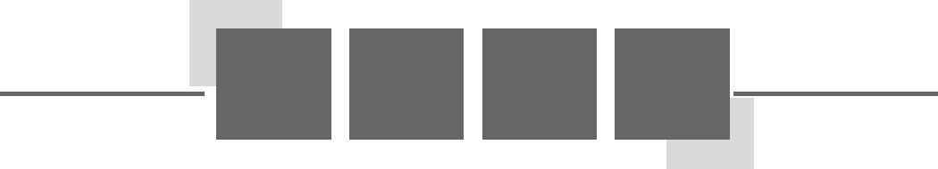易错辨析
因忽略两点斜率公式的条件而致误
【典例】 求经过A(m,3),B(1,2)两点的直线的斜率,并指出倾斜角α的取值范围.
错解 由斜率公式可得k=$\frac{3\text{-}2}{m\text{-}1}=\frac{1}{m\text{-}1}$.
①当m>1时,k=$\frac{1}{m\text{-}1}$>0,
所以直线的倾斜角α的取值范围是0°<α<90°.
②当m<1时,k=$\frac{1}{m\text{-}1}$<0,
所以直线的倾斜角α的取值范围是90°<α<180°.
以上解答过程中都有哪些错误?出错的原因是什么?你如何改正?你如何防范?
提示 忽略了斜率不存在,即m=1的情况.未考虑斜率公式运用的条件.
正解 当m=1时,直线的斜率不存在,此时直线的倾斜角α=90°.
当m≠1时,由斜率公式可得k=$\frac{3\text{-}2}{m\text{-}1}=\frac{1}{m\text{-}1}$.
①当m>1时,k=$\frac{1}{m\text{-}1}$>0,所以直线的倾斜角α的取值范围是0°<α<90°.
②当m<1时,k=$\frac{1}{m\text{-}1}$<0,所以直线的倾斜角α的取值范围是90°<α<180°.

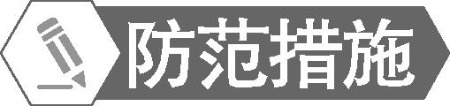
1.斜率公式k=$\frac{y_{2}\text{-}y_{1}}{x_{2}\text{-}x_{1}}$的适用前提条件为x₁≠x₂,因此若点的坐标中含有未知数,在计算直线的斜率时,要保证斜率公式有意义.
2.直线的倾斜角α的范围是[0,π),根据斜率求倾斜角时,注意结合正切函数在区间[0,π)上的图象求解.
【变式训练】 已知直线l经过点P(4,2),Q(2m,1),求直线l的斜率.
解 当m=2时,斜率不存在;当m≠2时,斜率k=$\frac{2\text{-}1}{4\text{-}2m}=\frac{1}{4\text{-}2m}$.
随堂练习
1.下图中α能表示直线l的倾斜角的是( )
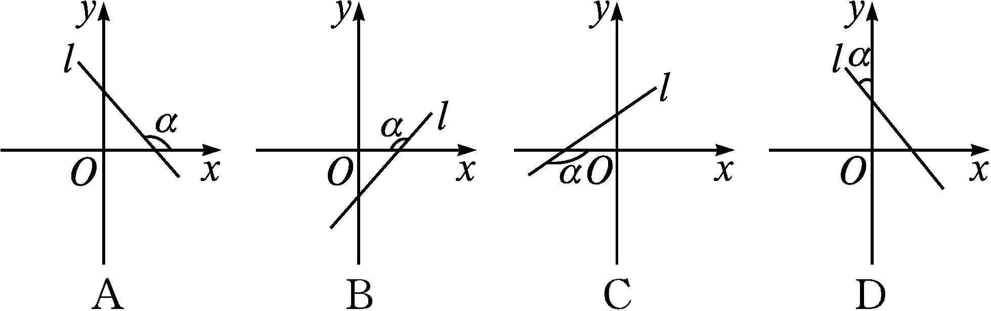
解析 结合直线倾斜角的概念可知选A.
答案 A
2.在平面直角坐标系中,一条直线的斜率为$\sqrt{3}$,则此直线的倾斜角为( )
A.30° B.60° C.120° D.150°
解析 由题意知tan α=$\sqrt{3}$.∵0°≤α<180°,∴α=60°.
答案 B
3.过点M(-$\sqrt{3},\sqrt{2}$),N(-$\sqrt{2},\sqrt{3}$)的直线的斜率是( )
A.1 B.-1 C.2 D.$\frac{\sqrt{3}}{2}$
解析 过点M,N的直线的斜率k=$\frac{\sqrt{3}\text{-}\sqrt{2}}{\text{-}\sqrt{2}+\sqrt{3}}$=1.
答案 A
4.若过A(4,y),B(2,-3)两点的直线的倾斜角是45°,则y= .
解析 直线的倾斜角为45°,则其斜率k=tan 45°=1.
由斜率公式,得$\frac{\text{-}3\text{-}y}{2\text{-}4}$=1,解得y=-1.
答案 -1
5.已知A(1,1),B(3,5),C(a,7),D(-1,b)四点在同一条直线上,求此直线的斜率及a,b的值.
解 直线AB的斜率k_{AB}=$\frac{5\text{-}1}{3\text{-}1}$=2.因为A,B,C,D四点共线,所以直线AC的斜率k_{AC}=$\frac{7\text{-}1}{a\text{-}1}$=2,解得a=4.直线AD的斜率k_{AD}=$\frac{b\text{-}1}{\text{-}1\text{-}1}$=2,解得b=-3.故直线的斜率为2,a=4,b=-3.

课后训练巩固提升
1.过A(1,$\sqrt{3}$),B(4,2$\sqrt{3}$)两点的直线的倾斜角为( )

A.30° B.60° C.120° D.150°
解析 设直线AB的倾斜角为α,则tan α=$\frac{2\sqrt{3}\text{-}\sqrt{3}}{4\text{-}1}=\frac{\sqrt{3}}{3}$.∵0°≤α<180°,∴α=30°.
答案 A
2.过点M(-2,a)和N(a,4)的直线的方向向量为(1,1),则a的值为( )
A.1 B.4 C.1或3 D.1或4
解析 由题意得a≠-2,$\frac{a\text{-}4}{\text{-}2\text{-}a}$=1,解得a=1.
答案 A
3.在平面直角坐标系中,等边三角形ABC的边BC所在直线的斜率是0,则边AC,AB所在直线的斜率之和为 ( )
A.-2$\sqrt{3}$ B.0 C.$\sqrt{3}$ D.2$\sqrt{3}$
解析 由题意知边BC所在的直线与x轴平行或重合,又三角形ABC为等边三角形,所以边AC,AB所在直线的倾斜角互为补角,故k_{AB}+k_{AC}=0.
答案 B
4.
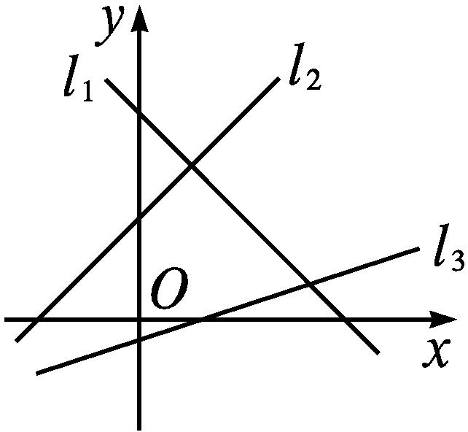
如图,若直线l₁,l₂,l₃的斜率分别为k₁,k₂,k₃,则有( )
A.k₁<k₂<k₃
B.k₂<k₃<k₁
C.k₁<k₃<k₂
D.k₂<k₁<k₃
解析 设直线l₁,l₂,l₃的倾斜角分别为α₁,α₂,α₃,则α₃<α₂<90°<α₁.
故相应斜率的大小关系为k₁<0<k₃<k₂.
答案 C
5.(多选题)下列各组中的三点共线的是( )
A.(1,4),(-1,2),(3,5)
B.(3,5),(7,6),(-5,3)
C.(1,0),$\left(0\text{,-}\frac{1}{3}\right)$,(7,2)
D.(0,0),(2,4),(-1,-2)
解析 对于A,∵$\frac{4\text{-}2}{1\text{-(-}1\text{)}}≠\frac{5\text{-}2}{3\text{-(-}1\text{)}}$,
∴三点不共线;
对于B,∵$\frac{6\text{-}5}{7\text{-}3}=\frac{3\text{-}6}{\text{-}5\text{-}7}$,∴三点共线;
对于C,∵$\frac{\text{-}\frac{1}{3}\text{-}0}{0\text{-}1}=\frac{2\text{-}\left(\text{-}\frac{1}{3}\right)}{7\text{-}0}$,∴三点共线;
对于D,∵$\frac{4\text{-}0}{2\text{-}0}=\frac{\text{-}2\text{-}0}{\text{-}1\text{-}0}$,∴三点共线.
答案 BCD
6.在y轴上有一点M,经过M与点(-$\sqrt{3}$,1)的直线的倾斜角为60°,则点M的坐标为 .
解析 设点M的坐标为(0,y),则tan 60°=$\frac{1\text{-}y}{\text{-}\sqrt{3}\text{-}0}$,解得y=4.故M(0,4).
答案 (0,4)
7.已知点A(1,0),B(2,$\sqrt{3}$),C(m,2m),若直线AC的倾斜角是直线AB的倾斜角的2倍,则实数m的值为 ,直线AC的一个方向向量为 .
解析 设直线AB的倾斜角为α,
则直线AC的倾斜角为2α.
由题意得tan α=$\frac{\sqrt{3}\text{-}0}{2\text{-}1}=\sqrt{3}$,又0°≤α<180°,
∴α=60°,从而2α=120°.
∴k_{AC}=$\frac{2m}{m\text{-}1}$=tan 120°=-$\sqrt{3}$,解得m=2$\sqrt{3}$-3.直线AC的一个方向向量为(1,-$\sqrt{3}$).
答案 2$\sqrt{3}$-3 (1,-$\sqrt{3}$)(答案不唯一)
8.已知直线l₁,l₂均与y轴相交,且关于y轴对称,l₁,l₂的倾斜角分别为α₁,α₂,则倾斜角α₁与α₂的关系是 .
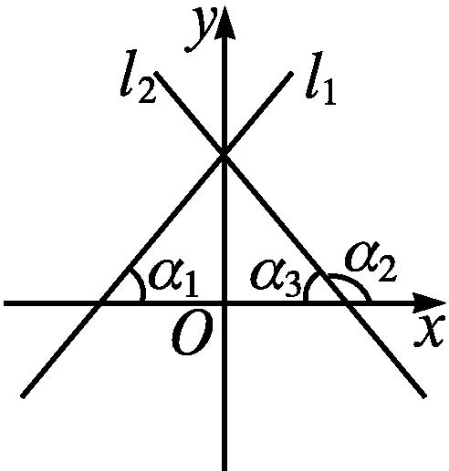
解析 如图,由l₁,l₂关于y轴对称,得α₁=α₃.
∵α₃+α₂=180°,∴α₁+α₂=180°.
答案 α₁+α₂=180°
9.已知A(m,3),B(2,3+2$\sqrt{3}$)两点,直线l的斜率是$\frac{\sqrt{3}}{3}$,且l的倾斜角是直线AB的倾斜角的$\frac{1}{3}$,求m的值.
解 已知直线l的斜率为$\frac{\sqrt{3}}{3}$,设其倾斜角为α,则tan α=$\frac{\sqrt{3}}{3}$.∵0°≤α<180°,∴α=30°.
又直线l的倾斜角是直线AB的倾斜角的$\frac{1}{3}$,
∴直线AB的倾斜角为90°.
∴直线AB与x轴垂直.∴m=2.
10.已知点P(3,-1),M(5,1),N(2,$\sqrt{3}$-1),直线l经过点P,且与线段MN相交.求:
(1)直线l的倾斜角α的取值范围;
(2)直线l的斜率k的取值范围.
解 (1)直线PN的斜率k_{PN}=$\frac{\sqrt{3}\text{-}1\text{-(-}1\text{)}}{2\text{-}3}$=-$\sqrt{3}$,直线PM的斜率k_{PM}=$\frac{1\text{-(-}1\text{)}}{5\text{-}3}$=1,可得直线PN的倾斜角为$\frac{2π}{3}$,直线PM的倾斜角为$\frac{π}{4}$,如图所示.
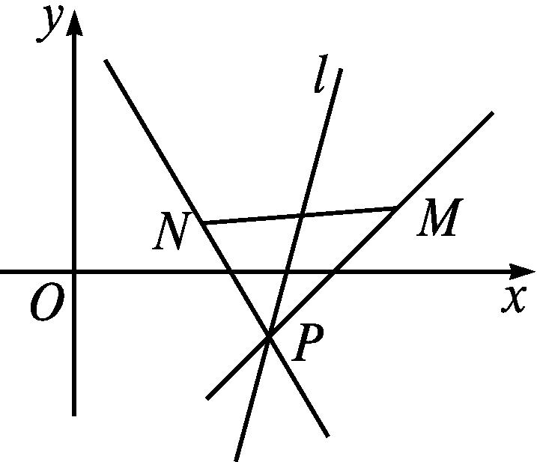
因为直线l与线段MN相交,所以直线l的倾斜角α的取值范围是$\left[\frac{π}{4}\text{,}\frac{2π}{3}\right]$.
(2)由正切函数的单调性,得直线l的斜率k的取值范围是(-∞,-$\sqrt{3}$]∪[1,+∞).
2.1.2 两条直线平行和垂直的判定

课标定位  素养阐释 | 1.理解两条直线平行或垂直的充要条件.  2.能根据斜率判定两条直线平行或垂直.  3.能利用两条直线平行或垂直的条件解决有关问题.  4.提升直观想象、数学抽象、逻辑推理和数学运算素养.

自主预习新知导学
一、两条直线平行与斜率之间的关系
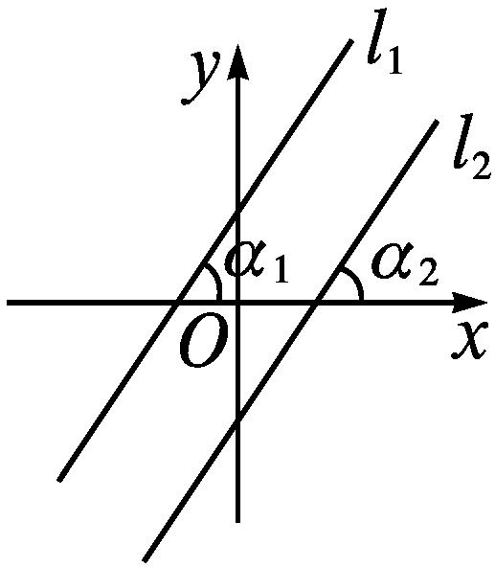
1.如图,设两条不重合的直线l₁与l₂,其倾斜角分别为α₁与α₂,斜率分别为k₁,k₂.若l₁∥l₂,则α₁与α₂之间有什么关系?k₁与k₂之间有什么关系?
提示 α₁与α₂之间的关系为α₁=α₂.对于k₁与k₂之间的关系,当α₁=α₂≠90°时,因为α₁=α₂,所以tan α₁=tan α₂,即k₁=k₂;当α₁=α₂=90°时,k₁,k₂不存在.
2.对于两条不重合的直线l₁与l₂,若k₁=k₂,是否一定有l₁∥l₂?为什么?
提示 一定有l₁∥l₂.因为k₁=k₂⇒tan α₁=tan α₂⇒α₁=α₂⇒l₁∥l₂.
3.两条直线平行与斜率之间的关系
设两条不重合的直线l₁,l₂的倾斜角分别为α₁,α₂,当斜率都存在时,分别为k₁,k₂,则对应关系如下表所示.
前提 | α₁=α₂≠90° | α₁=α₂=90°
对应关系 | l₁∥l₂⇔k₁=k₂ | l₁∥l₂⇔两条直线  斜率都不存在
图示 | 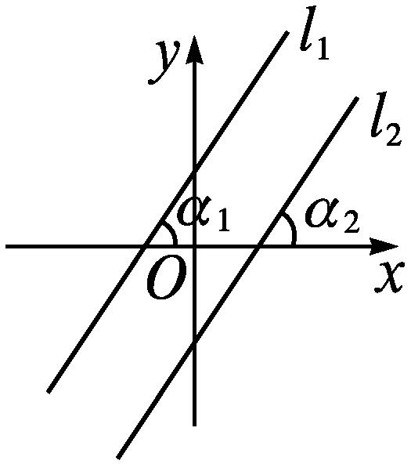 | 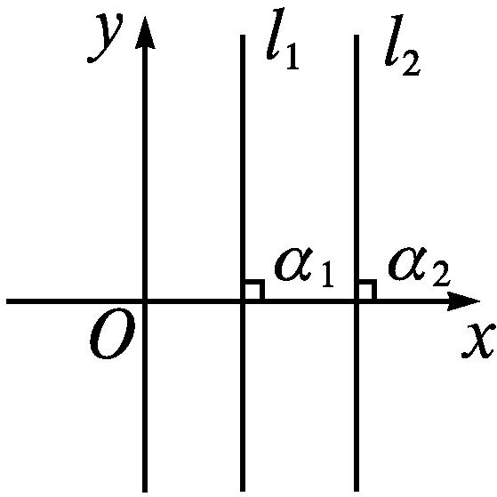

4.已知直线l₁经过(-1,-2),(-1,4)两点,直线l₂经过(2,1),(x,6)两点,若l₁∥l₂,则x= .
解析 由题意知l₁⊥x轴.
因为l₁∥l₂,所以l₂⊥x轴.所以x=2.
答案 2
二、两条直线垂直与斜率之间的关系
1.设两条直线l₁,l₂的斜率分别为k₁,k₂,方向向量分别为a,b,请用k₁,k₂写出向量a,b的坐标.
提示 a=(1,k₁),b=(1,k₂).
2.如果l₁⊥l₂,那么方向向量a,b有什么关系?你会得出怎样的关系式?
提示 a⊥b.l₁⊥l₂⇔a⊥b⇔a·b=0⇔1×1+k₁k₂=0,即k₁k₂=-1.
3.当直线l₁或l₂的倾斜角为0°时,若l₁⊥l₂,则另一条直线的倾斜角是多少?
提示 如图,当直线l₁的倾斜角为0°时,若l₁⊥l₂,则l₂的倾斜角为90°,故当一条直线的倾斜角为0°时,另一条直线的倾斜角为90°.
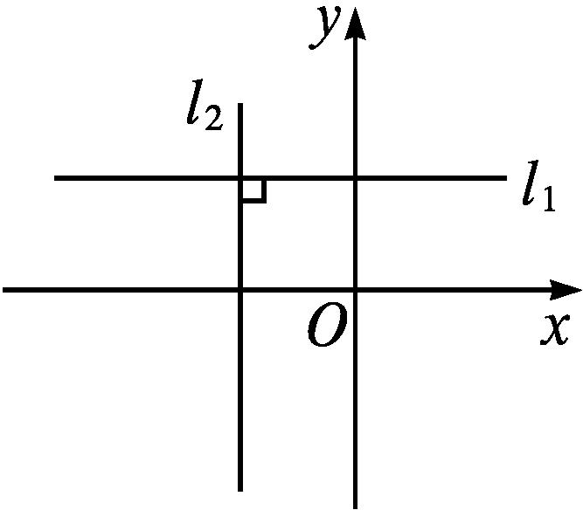
4.两条直线垂直与斜率的关系
对应  关系 | 设两条直线l₁,l₂.若l₁与l₂的斜率都存在,分别为k₁,k₂,则l₁⊥l₂⇔k₁k₂=-1 | 若l₁与l₂中的一条直线斜率不存在,另一条直线斜率为零,则l₁与l₂的位置关系是l₁⊥l₂
图示 | 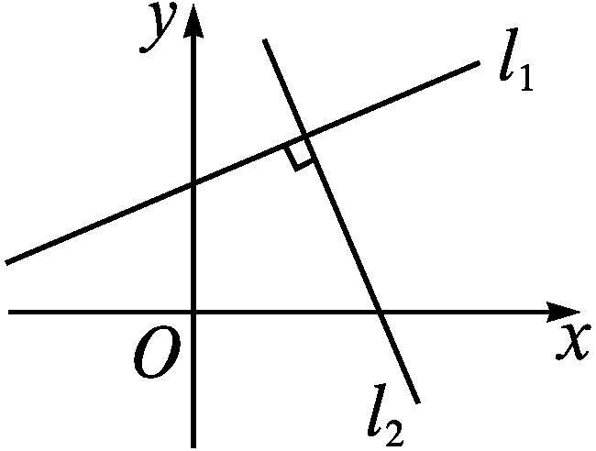 | 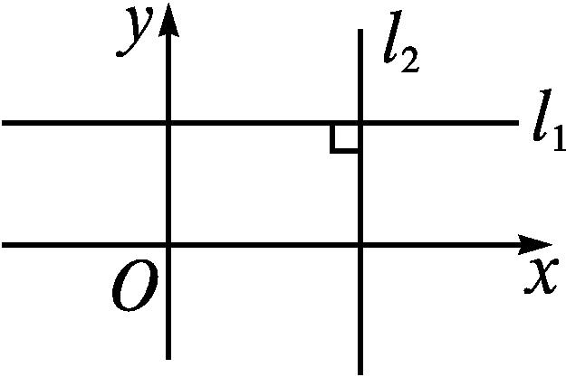

5.已知直线l₁,l₂的斜率分别为k₁,k₂,且k₁=2,l₁⊥l₂,则k₂= .
解析 ∵l₁⊥l₂,∴k₁k₂=-1,
即2k₂=-1,解得k₂=-$\frac{1}{2}$.
答案 -$\frac{1}{2}$
【思考辨析】
判断下列说法是否正确,正确的在后面的括号内画“√”,错误的画“×”.
(1)若两条直线平行,则斜率一定相等. ( )
(2)斜率相等的两条直线(不重合)一定平行. ( )
(3)只有斜率之积为-1的两条直线才垂直. ( )
(4)若两条直线垂直,则斜率乘积为-1. ( )
答案 (1)× (2)√ (3)× (4)×
合作探究释疑解惑
探究一两条直线平行
【例1】 (1)下列各对直线互相平行的是( )
A.经过A(0,1),B(1,0)两点的直线l₁与经过M(-1,3),N(2,0)两点的直线l₂
B.经过A(-1,-2),B(1,2)两点的直线l₁与经过M(-2,-1),N(0,-2)两点的直线l₂
C.经过A(1,2),B(1,3)两点的直线l₁与经过C(1,-1),D(1,4)两点的直线l₂
D.经过A(3,2),B(3,-1)两点的直线l₁与经过M(1,-1),N(3,2)两点的直线l₂
(2)已知▱ABCD的三个顶点的坐标分别为A(0,1),B(1,0),C(4,3),则顶点D的坐标为 .
分析 对于(1),判断两条直线是否平行,若斜率存在,看直线的斜率是否相等,若斜率不存在,结合图形判断;对于(2),利用两条直线平行,当斜率存在时,斜率相等,列出方程组,求出点D的坐标.
解析 (1)对于A,k₁=$\frac{1\text{-}0}{0\text{-}1}$=-1,k₂=$\frac{3\text{-}0}{\text{-}1\text{-}2}$=-1,k₁=k₂,故l₁∥l₂;
对于B,k₁=$\frac{2\text{-(-}2\text{)}}{1\text{-(-}1\text{)}}$=2,k₂=$\frac{\text{-}1\text{-(-}2\text{)}}{\text{(-}2\text{)-}0}$=-$\frac{1}{2}$,k₁≠k₂,故l₁与l₂不平行;
对于C,∵l₁经过点(1,2),(1,3),l₂经过点C(1,-1),D(1,4),∴l₁与l₂重合,∴l₁与l₂不平行;
对于D,由于l₁的斜率不存在,k₂=$\frac{2\text{-(-}1\text{)}}{3\text{-}1}=\frac{3}{2}$,
故两条直线不平行.故选A.
(2)设顶点D的坐标为(x,y),则x≠4,x≠0.
∵AB∥DC,AD∥BC,
∴$\left\{\begin{matrix}\frac{0\text{-}1}{1\text{-}0}=\frac{3\text{-}y}{4\text{-}x}\text{,} \\ \frac{y\text{-}1}{x\text{-}0}=\frac{3\text{-}0}{4\text{-}1}\text{,}\end{matrix}\right.$解得$\left\{\begin{matrix}x=3\text{,} \\ y=4\text{.}\end{matrix}\right.$
∴点D的坐标为(3,4).
答案 (1)A (2)(3,4)


1.判断两条直线是否平行,应先看两直线的斜率是否存在,若都不存在,则平行(不重合的情况下);若存在,再看是否相等,若相等,则平行(不重合的情况下).
2.已知两条直线平行,求某参数值时,分斜率存在与不存在两种情况求解.
【变式训练1】 直线l₁的斜率为2,l₁∥l₂,直线l₂经过点(-1,1)且与y轴交于点P,则点P的坐标为( )

A.(3,0) B.(-3,0)
C.(0,-3) D.(0,3)
解析 ∵k₁=2,且l₁∥l₂,∴k₂=2.设P(0,y),则k₂=$\frac{y\text{-}1}{0+1}$=y-1=2,解得y=3,即P(0,3).
答案 D
探究二两条直线垂直
【例2】 (1)(多选题)下列选项中直线l₁与l₂垂直的是 ( )
A.l₁经过点A(-3,-4),B(1,3),l₂经过点M(-4,-3),N(3,1)
B.l₁的斜率为-10,l₂的方向向量为a=(10,1)
C.l₁经过点A(1,4),B(1,1),l₂经过点M(-1,4),N(1,4)
D.l₁的倾斜角为135°,l₂经过点P(-2,-1),Q(3,-6)
(2)已知直线l₁经过点A(3,a),B(a-2,3),直线l₂经过点C(2,3),D(-1,a-2),若l₁⊥l₂,求a的值.
分析 当两条直线的斜率都存在时,由两直线斜率之积等于-1求解;若其中一条直线的斜率不存在,则由另一条直线的斜率为0求解.
(1)解析 A中,k₁=$\frac{3\text{-(-}4\text{)}}{1\text{-(-}3\text{)}}=\frac{7}{4}$,k₂=$\frac{1\text{-(-}3\text{)}}{3\text{-(-}4\text{)}}=\frac{4}{7}$,k₁k₂=1,∴l₁与l₂不垂直.
B中,∵a=(10,1)=101,$\frac{1}{10}$,∴k₂=$\frac{1}{10}$,
又k₁=-10,∴k₁k₂=-1,即l₁⊥l₂.
C中,l₁的倾斜角为90°,则l₁⊥x轴.k₂=$\frac{4\text{-}4}{1\text{-(-}1\text{)}}$=0,易知l₂∥x轴,∴l₁⊥l₂.
D中,k₁=tan 135°=-1,k₂=$\frac{\text{-}6\text{-(-}1\text{)}}{3\text{-(-}2\text{)}}$=-1,k₁=k₂.∴l₁与l₂平行或重合.
答案 BC
(2)解 由题意,知l₂的斜率k₂一定存在,l₁的斜率可能不存在.
当l₁的斜率不存在时,3=a-2,解得a=5,此时k₂=0,则l₁⊥l₂,符合题意.
当l₁的斜率k₁存在时,a≠5,由斜率公式,得k₁=$\frac{3\text{-}a}{a\text{-}2\text{-}3}=\frac{3\text{-}a}{a\text{-}5}$,k₂=$\frac{a\text{-}2\text{-}3}{\text{-}1\text{-}2}=\frac{a\text{-}5}{\text{-}3}$.
由l₁⊥l₂,知k₁k₂=-1,即$\frac{3\text{-}a}{a\text{-}5}×\left(\frac{a\text{-}5}{\text{-}3}\right)$=-1,
解得a=0.
综上所述,a的值为0或5.


两条直线垂直需判定k₁k₂=-1,使用它的前提是两条直线的斜率都存在,若其中一条直线斜率不存在,另一条直线斜率为零,此时两直线也垂直,注意讨论的全面性.
【变式训练2】 已知直线l₁的斜率k₁=$\frac{3}{4}$,直线l₂经过点A(3a,-2),B(0,a²+1),且l₁⊥l₂,则实数a= .
解析 由题意知直线l₂的斜率存在,则3a≠0,即a≠0.
∵直线l₂的斜率k_{AB}=$\frac{a^{2}+1\text{-(-}2\text{)}}{0\text{-}3a}=\frac{a^{2}+3}{\text{-}3a}$,且l₁⊥l₂,∴$\frac{a^{2}+3}{\text{-}3a}·\frac{3}{4}$=-1,解得a=1或a=3.
答案 1或3
探究三直线平行与垂直关系的综合应用
【例3】 已知A(-4,3),B(2,5),C(6,3),D(-3,0)四点,若顺次连接A,B,C,D四点,试判定图形ABCD的形状.
分析 先由图形判断四边形各边的关系,猜测四边形的形状,再由斜率之间的关系完成证明.
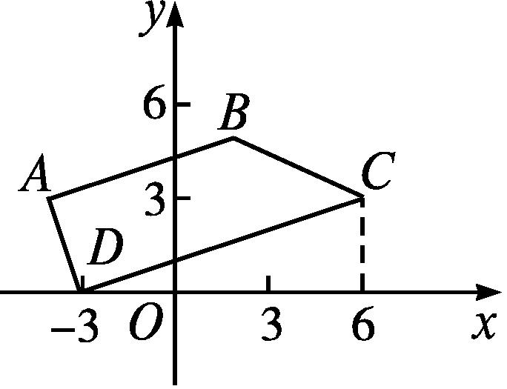
解 A,B,C,D四点在平面直角坐标系中的位置如图所示,由斜率公式可得k_{AB}=$\frac{5\text{-}3}{2\text{-(-}4\text{)}}=\frac{1}{3}$,k_{CD}=$\frac{0\text{-}3}{\text{-}3\text{-}6}=\frac{1}{3}$,k_{AD}=$\frac{0\text{-}3}{\text{-}3\text{-(-}4\text{)}}$=-3,k_{BC}=$\frac{3\text{-}5}{6\text{-}2}$=-$\frac{1}{2}$.
∵k_{AB}=k_{CD},且由图知AB与CD不重合,∴AB∥CD.
由k_{AD}≠k_{BC},知AD与BC不平行.
又k_{AB}k_{AD}=$\frac{1}{3}$×(-3)=-1,∴AB⊥AD.
故四边形ABCD为直角梯形.

已知矩形ABCD的三个顶点的坐标分别为A(0,1),B(1,0),C(3,2),则点D的坐标为 .
解析 设点D的坐标为(x,y).
∵k_{BC}=$\frac{2\text{-}0}{3\text{-}1}$=1,∴$\left\{\begin{matrix}k_{AD}=\frac{y\text{-}1}{x\text{-}0}=1\text{,} \\ k_{DC}=\frac{y\text{-}2}{x\text{-}3}=\text{-}1\text{,}\end{matrix}\right.$解得$\left\{\begin{matrix}x=2\text{,} \\ y=3\text{.}\end{matrix}\right.$
∴点D(2,3).
答案 (2,3)

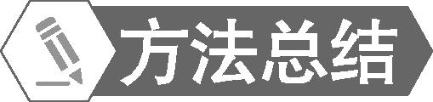
利用两条直线平行或垂直判定图形形状的步骤
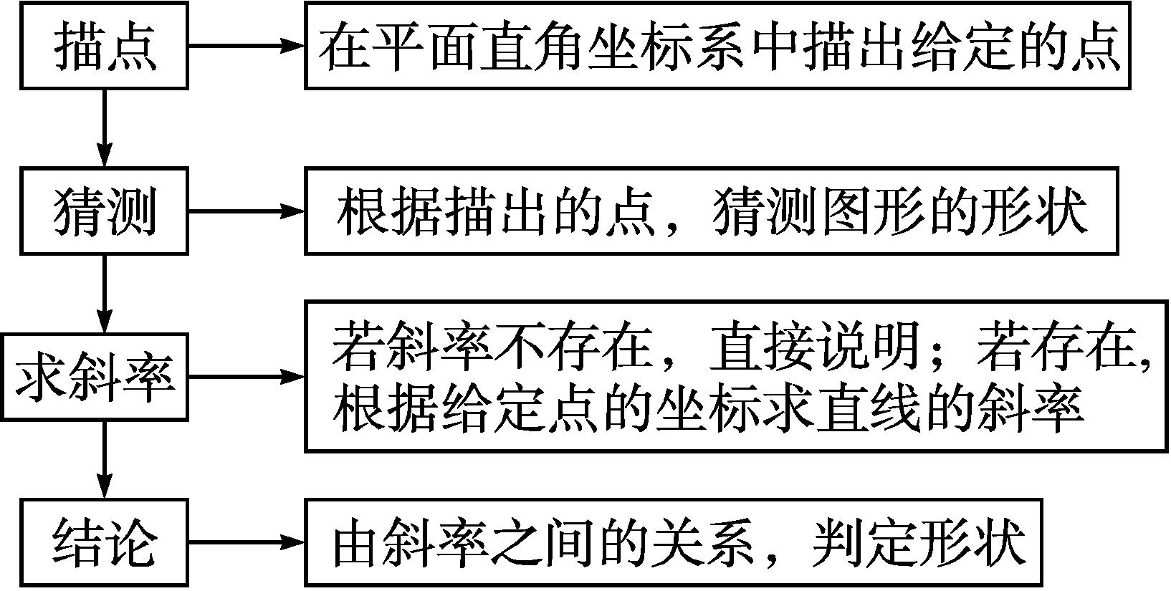
【变式训练3】 已知A(1,-1),B(2,2),C(3,0)三点,且有一点D满足CD⊥AB,CB∥AD,则点D的坐标为 ( )
A.(-1,0) B.(0,-1)
C.(1,0) D.(0,1)
解析 设D(x,y).因为直线AB的斜率不为0,直线CB的斜率存在,所以直线CD,AD的斜率存在.
由题意得$\left\{\begin{matrix}k_{CD}k_{AB}=\text{-}1\text{,} \\ k_{CB}=k_{AD}\text{,}\end{matrix}\right.即\left\{\begin{matrix}\frac{y\text{-}0}{x\text{-}3}\text{·}\frac{2+1}{2\text{-}1}=\text{-}1\text{,} \\ \frac{2\text{-}0}{2\text{-}3}=\frac{y+1}{x\text{-}1}\text{,}\end{matrix}\right.$
解得$\left\{\begin{matrix}x=0\text{,} \\ y=1\text{,}\end{matrix}\right.$即D(0,1).
答案 D
易错辨析
求参数时因忽视斜率不存在的情况致误
【典例】 已知A(-m-3,2),B(-2m-4,4),C(-m,m),D(3,3m+2)四点,若直线AB⊥CD,求m的值.
错解 由斜率公式可得
k_{AB}=$\frac{4\text{-}2}{\text{-}2m\text{-}4\text{-(-}m\text{-}3\text{)}}=\frac{2}{\text{-(}m+1\text{)}}$,
k_{CD}=$\frac{3m+2\text{-}m}{3\text{-(-}m\text{)}}=\frac{2\text{(}m+1\text{)}}{m+3}$.
∵AB⊥CD,∴k_{AB}k_{CD}=-1,
即$\frac{2}{\text{-(}m+1\text{)}}·\frac{2\text{(}m+1\text{)}}{m+3}$=-1,解得m=1.
∴m的值为1.
以上解答过程中错误出现的原因是什么?你如何改正?你如何防范?
提示 本题出错的原因正是忽视了斜率公式应用的前提,这类问题的解决方式应分斜率存在和不存在两种情况讨论.
正解 ∵A,B两点纵坐标不相等,
∴AB与x轴不平行.∵AB⊥CD,
∴CD与x轴不垂直,
∴-m≠3,即m≠-3.
①当AB与x轴垂直时,-m-3=-2m-4,解得m=-1.
∵当m=-1时,点C,D的纵坐标均为-1.
∴CD∥x轴,此时AB⊥CD,符合题意.
②当AB与x轴不垂直时,m≠-1,由斜率公式可得k_{AB}=$\frac{4\text{-}2}{\text{-}2m\text{-}4\text{-(-}m\text{-}3\text{)}}=\frac{2}{\text{-(}m+1\text{)}}$,k_{CD}=$\frac{3m+2\text{-}m}{3\text{-(-}m\text{)}}=\frac{2\text{(}m+1\text{)}}{m+3}$.
∵AB⊥CD,∴k_{AB}k_{CD}=-1,
即$\frac{2}{\text{-(}m+1\text{)}}·\frac{2\text{(}m+1\text{)}}{m+3}$=-1,解得m=1.
综上,m的值为-1或1.


两条直线垂直⇔k₁k₂=-1的前提条件是k₁,k₂均存在,且不为零.当一条直线的斜率不存在,另一条直线的斜率为0时,两条直线也垂直.
【变式训练】 已知A(m-1,2),B(1,1),C(3,m²-m-1)三点,若AB⊥BC,则m的值为 .
解析 设直线AB,BC的斜率分别为k₁,k₂,
则k₂=$\frac{m^{2}\text{-}m\text{-}1\text{-}1}{3\text{-}1}=\frac{m^{2}\text{-}m\text{-}2}{2}$.
当m-1=1,即m=2时,k₁不存在,此时,k₂=0,则AB⊥BC,符合题意;
当m-1≠1,即m≠2时,k₁=$\frac{1}{m\text{-}2}$.
由k₁k₂=$\frac{m^{2}\text{-}m\text{-}2}{2}·\frac{1}{m\text{-}2}$=-1,解得m=-3.
综上,若AB⊥BC,则m=2或m=-3.
答案 2或-3
随堂练习
1.已知经过点A(-2,m),B(m,4)的直线与斜率为-2的直线平行,则m的值为( )
A.0 B.-8 C.2 D.10
解析 由题意得经过A,B两点的直线的斜率存在,则m≠-2.由$\frac{4\text{-}m}{m\text{-(-}2\text{)}}=\frac{4\text{-}m}{m+2}$=-2,得m=-8.
答案 B
2.已知三角形三个顶点的坐标分别为A(4,2),B(1,-2),C(-2,4),则BC边上的高所在直线的斜率为( )
A.2 B.-2 C.$\frac{1}{2}$ D.-$\frac{1}{2}$
解析 ∵k_{BC}=$\frac{4\text{-(-}2\text{)}}{\text{-}2\text{-}1}$=-2,
∴BC边上的高所在直线的斜率k=$\frac{1}{2}$.
答案 C
3.以点A(-1,1),B(2,-1),C(1,4)为顶点的三角形是 ( )
A.锐角三角形
B.钝角三角形
C.以点A为直角顶点的直角三角形
D.以点B为直角顶点的直角三角形
解析 k_{AB}=$\frac{\text{-}1\text{-}1}{2+1}$=-$\frac{2}{3}$,k_{AC}=$\frac{4\text{-}1}{1+1}=\frac{3}{2}$,
∵k_{AB}k_{AC}=-1,∴AB⊥AC,即∠A为直角.
答案 C
4.直线l₁的斜率为2,直线l₂上有三点M(3,5),N(x,7),P(-1,y),若l₁⊥l₂,则x= ,y= .
解析 ∵l₁⊥l₂,且l₁的斜率为2,
∴l₂的斜率为-$\frac{1}{2}$,x≠3.
∴$\frac{7\text{-}5}{x\text{-}3}=\frac{y\text{-}5}{\text{-}1\text{-}3}$=-$\frac{1}{2}$,解得x=-1,y=7.
答案 -1 7
课后训练巩固提升
A组
1.已知直线l的倾斜角为10°,直线l₁∥l,直线l₂⊥l,则l₁与l₂的倾斜角分别为( )

A.10°,10° B.80°,80°
C.10°,100° D.100°,10°
答案 C
2.如果直线l₁的斜率为a,l₁⊥l₂,那么直线l₂的斜率为 ( )
A.$\frac{1}{a}$ B.a
C.-$\frac{1}{a}$ D.-$\frac{1}{a}$或不存在
解析 当a≠0时,直线l₂的斜率k₂=-$\frac{1}{a}$;当a=0时,直线l₂的斜率不存在.
答案 D
3.已知过点P(3,2m)和Q(m,2)的直线与过点M(2,-1)和N(-3,4)的直线平行,则m的值是( )
A.1 B.-1
C.2 D.-2
解析 由题意得m≠3,$\frac{2m\text{-}2}{3\text{-}m}=\frac{4\text{-(-}1\text{)}}{\text{-}3\text{-}2}$=-1,解得m=-1.
答案 B
4.已知直线l₁和l₂互相垂直,且都过点A(1,1),若l₁过原点O(0,0),则l₂与y轴交点的坐标为( )
A.(2,0) B.(0,2) C.(0,1) D.(1,0)
解析 由题意知,直线l₁,l₂的斜率都存在.
设直线l₁,l₂的斜率分别为k₁,k₂,l₂与y轴交点的坐标为(0,b).
∵l₁⊥l₂,∴k₁k₂=-1,即$\frac{1\text{-}0}{1\text{-}0}×\frac{b\text{-}1}{0\text{-}1}$=-1,解得b=2,即l₂与y轴交点的坐标为(0,2).
答案 B
5.(多选题)对于两条不重合的直线l₁,l₂,下列说法正确的有( )
A.若两条直线斜率相等,则两条直线平行
B.若l₁⊥l₂,则斜率之积k₁k₂=-1
C.若两条直线中有一条直线的斜率不存在,另一条直线的斜率存在,则两直线相交
D.若两条直线斜率都不存在,则两条直线平行
解析 当k₁=k₂时,l₁与l₂平行,故A正确;B中也可能一条直线的斜率不存在,另一条直线的斜率为0,故B不正确;C,D正确.
答案 ACD
6.已知直线l₁的倾斜角为60°,直线l₂经过点M(1,$\sqrt{3}$),N(-2,-2$\sqrt{3}$),则直线l₁,l₂的位置关系是 .
解析 由题意知,k₁=tan 60°=$\sqrt{3}$,k₂=$\frac{\text{-}2\sqrt{3}\text{-}\sqrt{3}}{\text{-}2\text{-}1}=\sqrt{3}$.
因为k₁=k₂,所以直线l₁与直线l₂平行或重合.
答案 平行或重合
7.已知直线l₁,l₂的斜率分别为k₁,k₂,且k₁,k₂是关于k的方程2k²-3k-b=0的两根.若l₁⊥l₂,则b= ;若l₁∥l₂,则b= .
解析 若l₁⊥l₂,则k₁k₂=$\frac{\text{-}b}{2}$=-1,解得b=2.
若l₁∥l₂,则k₁=k₂,即Δ=9-4×2×(-b)=0,解得b=-$\frac{9}{8}$.
答案 2 -$\frac{9}{8}$
8.如图,在▱OABC中,O为坐标原点,点C(1,3).
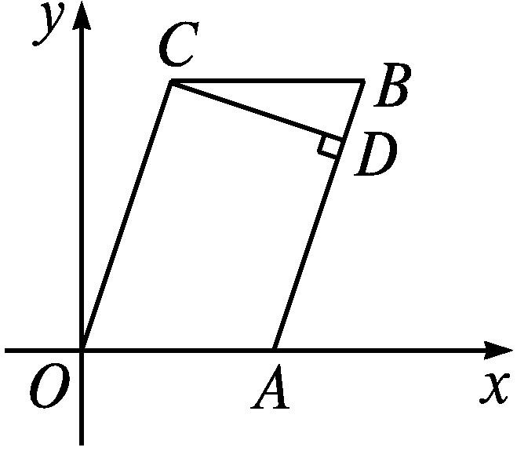
(1)求OC所在直线的斜率;
(2)过点C作CD⊥AB交AB于点D,求直线CD的斜率.
解 (1)∵点O(0,0),C(1,3),
∴OC所在直线的斜率k_{OC}=$\frac{3\text{-}0}{1\text{-}0}$=3.
(2)在▱OABC中,AB∥OC.
∵CD⊥AB,∴CD⊥OC.
∴k_{OC}·k_{CD}=-1.
∴k_{CD}=$\frac{\text{-}1}{k_{OC}}$=-$\frac{1}{3}$.
故直线CD的斜率为-$\frac{1}{3}$.
9.已知△ABC的三个顶点A(5,-1),B(1,1),C(2,m),若△ABC为直角三角形,求m的值.
解 边AB所在直线的斜率为k_{AB}=$\frac{\text{-}1\text{-}1}{5\text{-}1}$=-$\frac{1}{2}$,边AC所在直线的斜率为k_{AC}=$\frac{\text{-}1\text{-}m}{5\text{-}2}$=-$\frac{m+1}{3}$,边BC所在直线的斜率为k_{BC}=$\frac{m\text{-}1}{2\text{-}1}$=m-1.
若AB⊥AC,则-$\frac{1}{2}×\left(\text{-}\frac{m+1}{3}\right)$=-1,解得m=-7;
若AB⊥BC,则-$\frac{1}{2}$×(m-1)=-1,解得m=3;
若AC⊥BC,则-$\frac{m+1}{3}$×(m-1)=-1,解得m=±2.
综上可知,所求m的值为-7,±2,3.
B组
1.已知直线l₁,l₂的斜率为方程x²-3x-1=0的两根,则l₁与l₂的位置关系是( )
A.平行 B.重合
C.相交但不垂直 D.垂直
解析 由题意得k₁≠k₂,且k₁k₂=-1,故直线l₁与l₂垂直.
答案 D
2.已知直线l₁的斜率为2,直线l₂经过点A(-1,-2),B(x,6),且l₁∥l₂,则lo$g_{\frac{1}{9}}$x=( )
A.3 B.$\frac{1}{2}$
C.2 D.-$\frac{1}{2}$
解析 由题意得直线l₂的斜率存在,且$\frac{6+2}{x+1}$=2,
解得x=3,所以lo$g_{\frac{1}{9}}$x=-$\frac{1}{2}$.
答案 D
3.已知直线l₁的倾斜角为45°,且直线l₁经过点A(3,2),B(a,-2),若l₁⊥l₂,且l₂的斜率为-$\frac{2}{b}$,则a+b的值为 ( )
A.-1 B.1
C.-3 D.3
解析 由题意得a≠3,$\frac{2\text{-(-}2\text{)}}{3\text{-}a}$=1,解得a=-1.
∵l₁⊥l₂,
∴-$\frac{2}{b}$=-1,解得b=2.∴a+b=1.
答案 B
4.若点P(a,b)与Q(b-1,a+1)关于直线l对称,则直线l的倾斜角α为( )
A.135° B.45°
C.30° D.60°
解析 由题意知,a≠b-1,PQ⊥l.
∵k_{PQ}=$\frac{a+1\text{-}b}{b\text{-}1\text{-}a}$=-1,
∴直线l的斜率k=1,即tan α=1,∴α=45°.
答案 B
5.已知▱ABCD的其中三个顶点是A(1,1),B(-2,3),C(0,-4),则点D的坐标是 .
解析 设D(x,y).
由题意知,AB∥CD,AD∥BC,且x≠0,x≠1,则k_{AB}=k_{CD},且k_{AD}=k_{BC},即$\left\{\begin{matrix}\frac{3\text{-}1}{\text{-}2\text{-}1}=\frac{y+4}{x}\text{,} \\ \frac{y\text{-}1}{x\text{-}1}=\frac{\text{-}4\text{-}3}{0+2}\text{,}\end{matrix}\right.$解得$\left\{\begin{matrix}x=3\text{,} \\ y=\text{-}6\text{.}\end{matrix}\right.$故点D的坐标为(3,-6).
答案 (3,-6)
6.已知点A(0,1),点B的横坐标x与纵坐标y满足x+y=0.若AB⊥OB,则点B的坐标是 .
解析 由题意知,点B的坐标为(x,-x),
∵AB⊥OB,∴x≠0,且$\frac{\text{-}x\text{-}1}{x}·\frac{\text{-}x}{x}$=-1,
解得x=-$\frac{1}{2}$.∴点B的坐标为$\left(\text{-}\frac{1}{2}\text{,}\frac{1}{2}\right)$.
答案 $\left(\text{-}\frac{1}{2}\text{,}\frac{1}{2}\right)$
7.已知直线l₁经过点A(3,a),B(a-1,2),直线l₂经过点C(1,2),D(-2,a+2).
(1)若l₁∥l₂,求a的值;
(2)若l₁⊥l₂,求a的值.
解 由题意知,直线l₂的斜率存在.设直线l₂的斜率为k₂,则k₂=$\frac{2\text{-(}a+2\text{)}}{1\text{-(-}2\text{)}}$=-$\frac{a}{3}$.
(1)因为l₁∥l₂,所以直线l₁的斜率存在.
设直线l₁的斜率为k₁,则k₁=-$\frac{a}{3}$.
因为k₁=$\frac{2\text{-}a}{a\text{-}4}$,所以$\frac{2\text{-}a}{a\text{-}4}$=-$\frac{a}{3}$,
解得a=1或a=6.
经检验,当a=1或a=6时,l₁∥l₂.
(2)若l₁⊥l₂,
①当直线l₁的斜率不存在时,3=a-1,即a=4,此时k₂=-$\frac{4}{3}$≠0,不符合题意.
②当直线l₁的斜率存在时,即a≠4,k₁=$\frac{2\text{-}a}{a\text{-}4}$.
由k₁k₂=-1,即$\frac{2\text{-}a}{a\text{-}4}×\left(\text{-}\frac{a}{3}\right)$=-1,得a=3或a=-4.
所以,当a=3或a=-4时,l₁⊥l₂.
8.在平面直角坐标系中,四边形OPQR的顶点按逆时针顺序依次是O(0,0),P(1,t),Q(1-2t,2+t),R(-2t,2),其中t∈(0,+∞),试判断四边形OPQR的形状,并给出证明.
解 四边形OPQR是矩形,理由如下:
边OP所在直线的斜率k_{OP}=t,
边QR所在直线的斜率k_{QR}=$\frac{\text{(}t+2\text{)-}2}{\text{(}1\text{-}2t\text{)-(-}2t\text{)}}$=t,
边OR所在直线的斜率k_{OR}=-$\frac{1}{t}$,
边PQ所在直线的斜率k_{PQ}=$\frac{\text{(}2+t\text{)-}t}{\text{(}1\text{-}2t\text{)-}1}$=-$\frac{1}{t}$.
∵k_{OP}=k_{QR},k_{OR}=k_{PQ},∴OP∥QR,OR∥PQ,
∴四边形OPQR是平行四边形.
又k_{QR}·k_{OR}=t×$\left(\text{-}\frac{1}{t}\right)$=-1,∴QR⊥OR.
∴四边形OPQR是矩形.
OQ所在直线的斜率k_{OQ}=$\frac{2+t}{1\text{-}2t}$t≠$\frac{1}{2}$,PR所在直线的斜率k_{PR}=$\frac{t\text{-}2}{1+2t}$t≠-$\frac{1}{2}$.
令k_{OQ}·k_{PR}=-1,无解.
∴OQ与PR不垂直.
∴四边形OPQR不是正方形.
当t=$\frac{1}{2}$时,O(0,0),P1,$\frac{1}{2}$,R(-1,2).
∵OP≠OR,∴四边形OPQR不是正方形.
同理,当t=-$\frac{1}{2}$时,四边形OPQR也不是正方形.
综上,四边形OPQR是矩形.
2.2 直线的方程
2.2.1 直线的点斜式方程

课标定位  素养阐释 | 1.根据确定直线位置的几何要素,探索直线的点斜式方程.  2.掌握直线方程的点斜式和斜截式,并会熟练应用.  3.了解截距的概念,了解直线方程的斜截式方程与一次函数的关系.  4.会用直线的点斜式方程和斜截式方程解决直线的平行与垂直问题.  5.提升直观想象、数学抽象和数学运算素养.

自主预习新知导学
一、直线的点斜式方程
1.如图,直线l经过点P₀(x₀,y₀),且斜率为k.设点P(x,y)是直线l上不同于点P₀的任意一点,则点P的坐标满足什么关系式?
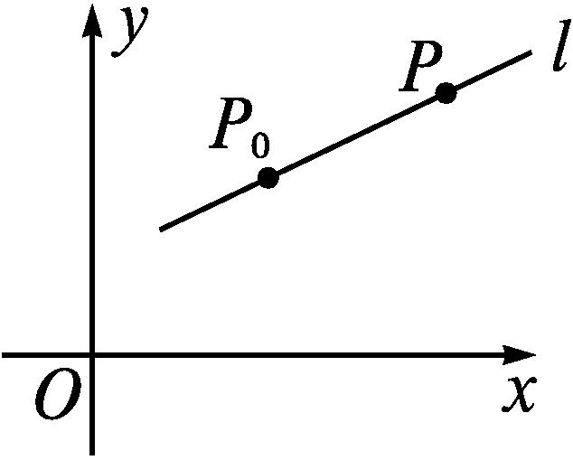
提示 由斜率公式得k=$\frac{y\text{-}y_{0}}{x\text{-}x_{0}}$,
即y-y₀=k(x-x₀).
2.直线的点斜式方程
名称 | 已知条件 | 示意图 | 方程 | 使用范围
点  斜  式 | 点P(x₀,  y₀)和  斜率k | 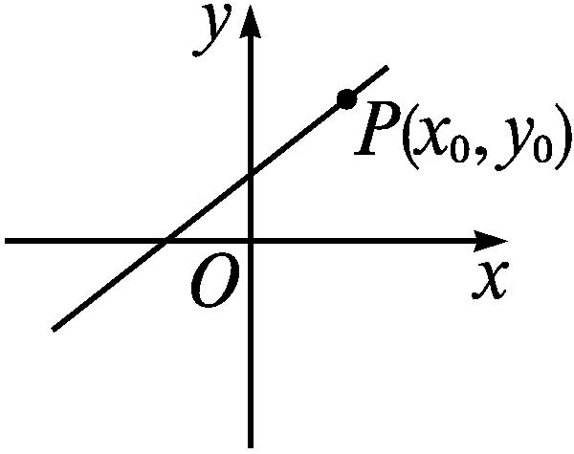 | y-y₀=k(x-x₀) | 斜率存在  的直线

3.已知直线l的点斜式方程为y-2=3(x+1),则直线l的斜率是( )

A.2 B.-1 C.3 D.-3
答案 C
二、直线的斜截式方程
1.经过定点(0,b)且斜率为k的直线l的方程如何表示?
提示 将k及点(0,b)代入直线的点斜式方程,得y=kx+b.
2.直线y=kx+b在y轴上的截距b是直线与y轴的交点到原点的距离吗?它的取值范围是什么?
提示 不是直线与y轴的交点到原点的距离,是直线y=kx+b与y轴的交点的纵坐标,截距b的取值范围是R.
3.一次函数的解析式y=kx+b与直线的斜截式方程y=kx+b有什么不同?
提示 一次函数的x的系数k≠0,否则就不是一次函数了;直线的斜截式方程y=kx+b中的k可以为0.
4.直线的斜截式方程
名称 | 已知条件 | 示意图 | 方程 | 使用范围
斜  截  式 | 斜率k和  在y轴上  的截距b | 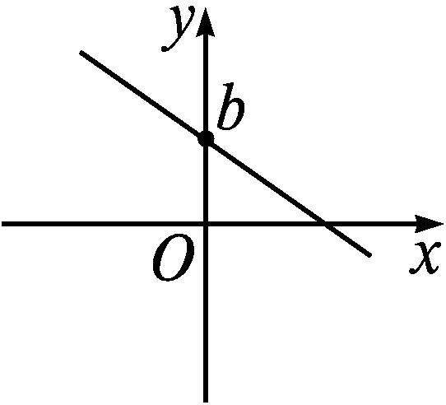 | $$\underline{y=kx+b}$$ | 斜率存在  的直线

5.当直线l的倾斜角为0°时,如图①所示,tan 0°=0,即k=0,这时直线l与x轴平行或重合,直线l的方程是y-y₀=0,即y=y₀.
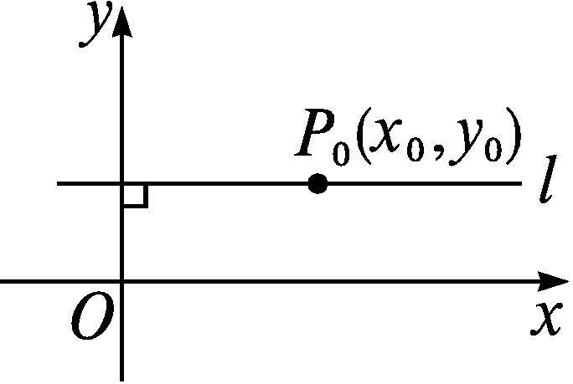
①
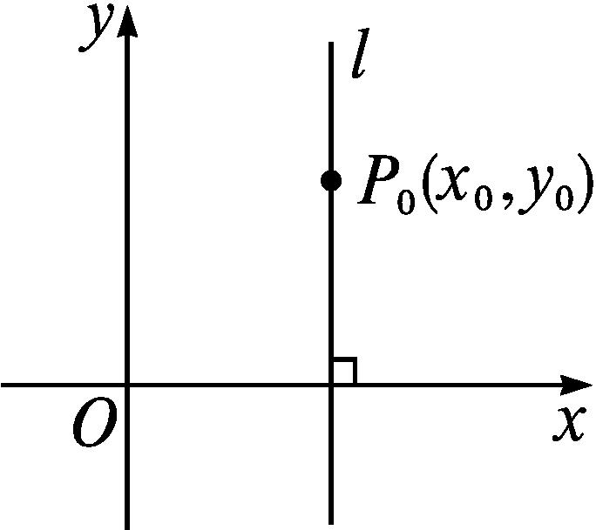
②
当直线l的倾斜角为90°时,如图②所示,因为tan 90°无意义,即直线的斜率不存在,这时直线l与y轴平行或重合,所以它的方程不能用点斜式或斜截式表示.又因为这时直线l上每一点的横坐标都等于x₀,所以它的方程是x-x₀=0,即x=x₀.
6.直线y=2x-3的斜率和在y轴上的截距分别等于 ( )
A.2,3 B.-3,-3
C.-3,2 D.2,-3
答案 D
三、直线平行、垂直的判断
1.设直线l₁:y=k₁x+b₁,l₂:y=k₂x+b₂,根据上一节判断两条直线平行、垂直的结论,回答下列问题:
(1)若k₁=k₂,请问l₁与l₂一定平行吗?
提示 不一定平行,当b₁=b₂时,l₁与l₂重合.
(2)l₁⊥l₂的条件是什么?
提示 k₁k₂=-1.
2.已知直线l₁:y=k₁x+b₁,l₂:y=k₂x+b₂,
(1)l₁∥l₂⇔k₁=k₂,且b₁≠b₂;
(2)l₁⊥l₂⇔k₁k₂=-1.
3.已知两条直线y=ax-2和y=(2-a)x+1互相平行,则a等于( )
A.2 B.1 C.0 D.-1
解析 由a=2-a,得a=1.
答案 B
【思考辨析】
判断下列说法是否正确,正确的在后面的括号内画“√”,错误的画“×”.
(1)直线的点斜式方程能表示平面上的所有直线. ( )
(2)$\frac{y\text{-}y_{0}}{x\text{-}x_{0}}$=k与y-y₀=k(x-x₀)都是直线的点斜式方程. ( )
(3)直线的斜截式方程y=kx+b即为一次函数的解析式. ( )
(4)直线在y轴上的截距是直线与y轴交点的纵坐标. ( )
(5)对于直线l₁:y=k₁x+b₁,l₂:y=k₂x+b₂,l₁∥l₂的充要条件是k₁=k₂. ( )
答案 (1)× (2)× (3)× (4)√ (5)×
合作探究释疑解惑
探究一直线的点斜式方程
【例1】 利用点斜式,写出下列直线的方程:
(1)经过点A(2,5),斜率是4;
(2)经过点B(2,3),倾斜角是45°;
(3)经过点C(-1,-1),与x轴平行.
分析 点斜式方程适用于斜率存在的直线,方程可设为y-y₀=k(x-x₀),其中(x₀,y₀)为直线上的点.
解 (1)直线经过点A(2,5),斜率是4,代入点斜式方程得y-5=4(x-2),即y=4x-3.
(2)∵直线的倾斜角是45°,
∴此直线的斜率k=tan 45°=1,直线经过点B(2,3),代入点斜式方程得y-3=x-2.
(3)∵直线与x轴平行,
∴倾斜角为0°,斜率k=0.
直线经过点C(-1,-1),代入点斜式方程得y+1=0×(x+1),即y=-1.


求直线的点斜式方程,关键是求出直线的斜率,已知直线上任意一点的坐标及直线的斜率或直线上两点坐标,均可求出直线的方程.
【变式训练1】 求出经过点P(3,4),且满足下列条件的直线方程,并画出图形.
(1)斜率k=2;(2)与x轴平行.
解 (1)直线经过点P(3,4),斜率k=2,代入点斜式方程得y-4=2(x-3).
当y=0时,x=1,则直线经过点(1,0),已知两点坐标可作出直线的图象,如图①所示.
(2)∵直线经过点P(3,4),且与x轴平行,即斜率k=0,
∴直线方程为y=4,如图②所示.
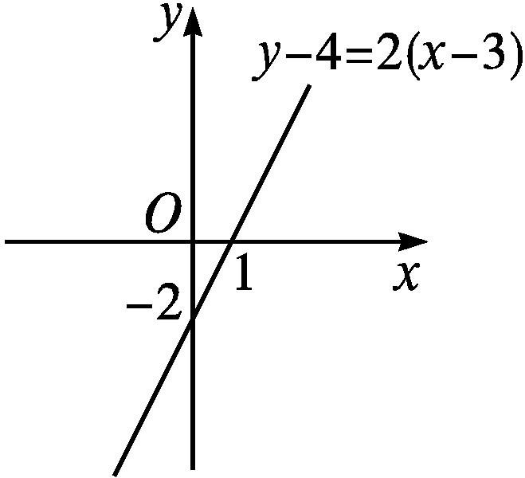
图①
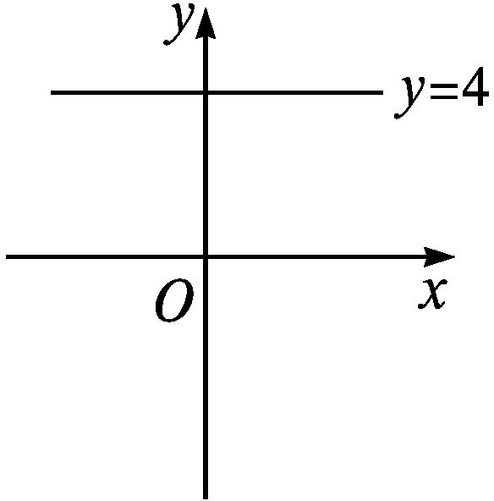
图②
探究二直线的斜截式方程
【例2】 利用斜截式,写出下列直线的方程:
(1)斜率为2,在y轴上的截距为-1;
(2)倾斜角为直线y=$\sqrt{3}$x+1的倾斜角的一半,在y轴上的截距为-2;
(3)倾斜角为60°,与y轴的交点到坐标原点的距离为3.
分析 根据条件确定直线的斜率及直线在y轴上的截距,代入直线的斜截式方程即可.
解 (1)由题意得k=2,b=-1,代入斜截式方程得y=2x-1.
(2)∵直线y=$\sqrt{3}$x+1的斜率为$\sqrt{3}$,
∴其倾斜角为60°,故所求直线的倾斜角为30°,
∴k=tan 30°=$\frac{\sqrt{3}}{3}$.又b=-2,
∴直线方程为y=$\frac{\sqrt{3}}{3}$x-2.
(3)∵直线的倾斜角为60°,
∴其斜率k=tan 60°=$\sqrt{3}$.
∵直线与y轴的交点到原点的距离为3,
∴直线在y轴上的截距b=3或b=-3.
∴所求直线方程为y=$\sqrt{3}$x+3或y=$\sqrt{3}$x-3.


1.直线在y轴上的截距是直线与y轴的交点的纵坐标,它是个数值,可正、可负、可为零.
2.直线的斜截式方程y=kx+b不仅形式简单,而且特点明显,k是直线的斜率,b是直线在y轴上的截距,只要确定了k和b的值,直线的图象就一目了然.因此,在解决直线的图象问题时,常把直线方程化为斜截式方程.
【变式训练2】 直线l₁与直线l₂:y=2x+6在y轴上有相同的截距,且l₁的斜率与l₂的斜率互为相反数,则直线l₁的方程为 .
解析 由直线l₂的方程可知它的斜率为2,它在y轴上的截距为6,所以直线l₁的斜率为-2,在y轴上的截距为6.
由斜截式可得直线l₁的方程为y=-2x+6.
答案 y=-2x+6
探究三两条直线的平行与垂直
【例3】 (1)当a为何值时,直线l₁:y=-x+2a与直线l₂:y=(a²-2)x+2,①平行?②垂直?
(2)若点A(1,2)在直线l上的射影为B(-1,4),求直线l的方程.
分析 对于(1),可利用l₁∥l₂⇔k₁=k₂,且b₁≠b₂;l₁⊥l₂⇔k₁k₂=-1求解.对于(2),由A在l上的射影为B,可知点B在l上,且直线AB⊥l,列出关系式求解.
解 (1)①要使l₁∥l₂,则需满足$\left\{\begin{matrix}a^{2}\text{-}2=\text{-}1\text{,} \\ 2a≠2\text{,}\end{matrix}\right.$
解得a=-1.
故当a=-1时,直线l₁与直线l₂平行.
②要使l₁⊥l₂,则需满足(a²-2)×(-1)=-1,
解得a=±$\sqrt{3}$.
故当a=±$\sqrt{3}$时,直线l₁与直线l₂垂直.
(2)由题意得k_{l}k_{AB}=-1.
∵k_{AB}=$\frac{4\text{-}2}{\text{-}1\text{-}1}$=-1,∴k_{l}=1.
又点B在直线l上,代入点斜式方程得y-4=x+1.


对于直线l₁:y=k₁x+b₁与直线l₂:y=k₂x+b₂,l₁∥l₂⇔k₁=k₂,且b₁≠b₂;l₁⊥l₂⇔k₁k₂=-1.
【变式训练3】 (1)已知直线y=ax-2和y=(a+2)x+1互相垂直,则a= ;
(2)若直线l₁:y=-$\frac{2}{a}$x-$\frac{1}{a}$与直线l₂:y=3x-1互相平行,则a= .
解析 (1)由题意得a·(a+2)=-1,
解得a=-1.
(2)由题意得-$\frac{2}{a}$=3,且-$\frac{1}{a}$≠-1,
解得a=-$\frac{2}{3}$.
答案 (1)-1 (2)-$\frac{2}{3}$
易错辨析
误把“截距”当“距离”致误
【典例】 已知斜率为-$\frac{4}{3}$的直线l,与两坐标轴围成的三角形面积为6,求l的方程.
错解 设直线l在y轴上的截距为b,则直线l的斜截式方程为y=-$\frac{4}{3}$x+b.
令y=0,得x=$\frac{3}{4}$b.由题意得$\frac{1}{2}$·b·$\left(\frac{3}{4}b\right)$=6,
∵b>0,∴b=4.∴直线l的方程为y=-$\frac{4}{3}$x+4.
以上解题过程中都有哪些错误?出错的原因是什么?你如何改正?你如何防范?
提示 上述解法的错误主要在于“误把直线在y轴上的截距当作直线与y轴的交点到原点的距离”.
正解 设直线l在y轴上的截距为b,则直线l的斜截式方程为y=-$\frac{4}{3}$x+b.
令y=0,得x=$\frac{3}{4}$b.由题意得$\frac{1}{2}$·|b|·$\left|\frac{3}{4}b\right|$=6,即b²=16,解得b=±4.
故直线l的方程为y=-$\frac{4}{3}$x+4或y=-$\frac{4}{3}$x-4.


直线在y轴上的截距是直线与y轴交点的纵坐标,而不是直线与y轴的交点到原点的距离,因此本题在求得截距后,应对截距取绝对值得到距离,再建立面积表达式.
【变式训练】 已知直线l经过点P(-2,0),且与两坐标轴围成的三角形的面积为10,则直线l的方程为 .
解析 设直线l在y轴上的截距为b,则由已知得$\frac{1}{2}$×|-2|×|b|=10,解得b=±10.
①当b=10时,直线l经过点(-2,0),(0,10),斜率k₁=$\frac{10\text{-}0}{0\text{-(-}2\text{)}}$=5,代入斜截式方程得y=5x+10.
②当b=-10时,直线l经过点(-2,0),(0,-10),斜率k₂=$\frac{\text{-}10\text{-}0}{0\text{-(-}2\text{)}}$=-5,代入斜截式方程得y=-5x-10.
综上,直线l的方程为y=5x+10或y=-5x-10.
答案 y=5x+10或y=-5x-10
随堂练习
1.过点M(-3,1),斜率为2的直线方程是( )

A.y=2x+7
B.y=2x-7
C.y=-2x+7
D.y=-2x-7
解析 由直线的点斜式方程,得y-1=2(x+3),即y=2x+7.
答案 A
2.直线l:y=kx+b的图象如图所示,则k,b满足( )
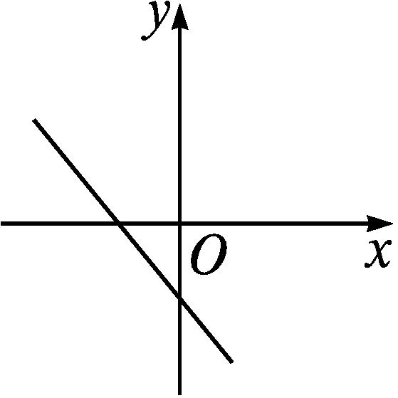
A.k>0,b>0
B.k<0,b<0
C.k<0,b>0
D.k>0,b<0
解析 由题图可知直线的倾斜角为钝角,且直线在y轴上的截距为负值,故k<0,b<0.
答案 B
3.与直线y=2x+1垂直,且在y轴上的截距为4的直线的斜截式方程是( )
A.y=$\frac{1}{2}$x+4
B.y=2x+4
C.y=-2x+4
D.y=-$\frac{1}{2}$x+4
解析 ∵直线y=2x+1的斜率为2,
∴与其垂直的直线的斜率是-$\frac{1}{2}$,
∴直线的斜截式方程为y=-$\frac{1}{2}$x+4.
故选D.
答案 D
4.无论k取何值,直线y-2=k(x+1)经过的定点是 .
答案 (-1,2)
5.若直线y=(a²-1)x+2与直线y=3x+a平行,则a的值为 .
解析 由a²-1=3,且a≠2,得a=-2.
答案 -2
课后训练巩固提升
A组
1.已知直线的方程是y+2=-x-1,则( )
A.直线经过点(-1,2),斜率为-1
B.直线经过点(-1,2),斜率为1
C.直线经过点(-1,-2),斜率为-1
D.直线经过点(-1,-2),斜率为1
解析 根据直线的点斜式方程y-y₀=k(x-x₀),知C选项正确.
答案 C
2.直线y=3x-a与y=3x的位置关系是( )

A.相交 B.平行
C.平行或重合 D.重合
解析 两条直线的斜率均为3,当a=0时,两条直线重合;当a≠0时,两条直线平行.
答案 C
3.经过点P(2,1),且倾斜角是直线l:y=x-1的倾斜角的两倍的直线方程为( )
A.y=$\frac{1}{2}$(x-1) B.x=2
C.y-1=2(x-2) D.y-1=2x
解析 ∵直线l:y=x-1的斜率k=1,
∴倾斜角α=45°.
∴所求直线的倾斜角α'=2α=90°.
又直线经过点P(2,1),∴直线方程为x=2.
答案 B
4.若直线y=-$\frac{1}{2}$ax-$\frac{1}{2}$与直线y=3x-2垂直,则a的值为( )
A.-3 B.3 C.-$\frac{2}{3}$ D.$\frac{2}{3}$
解析 ∵两条直线垂直,
∴-$\frac{a}{2}$×3=-1,解得a=$\frac{2}{3}$.
答案 D
5.(多选题)函数y=ax+$\frac{1}{a}$的图象可能是( )
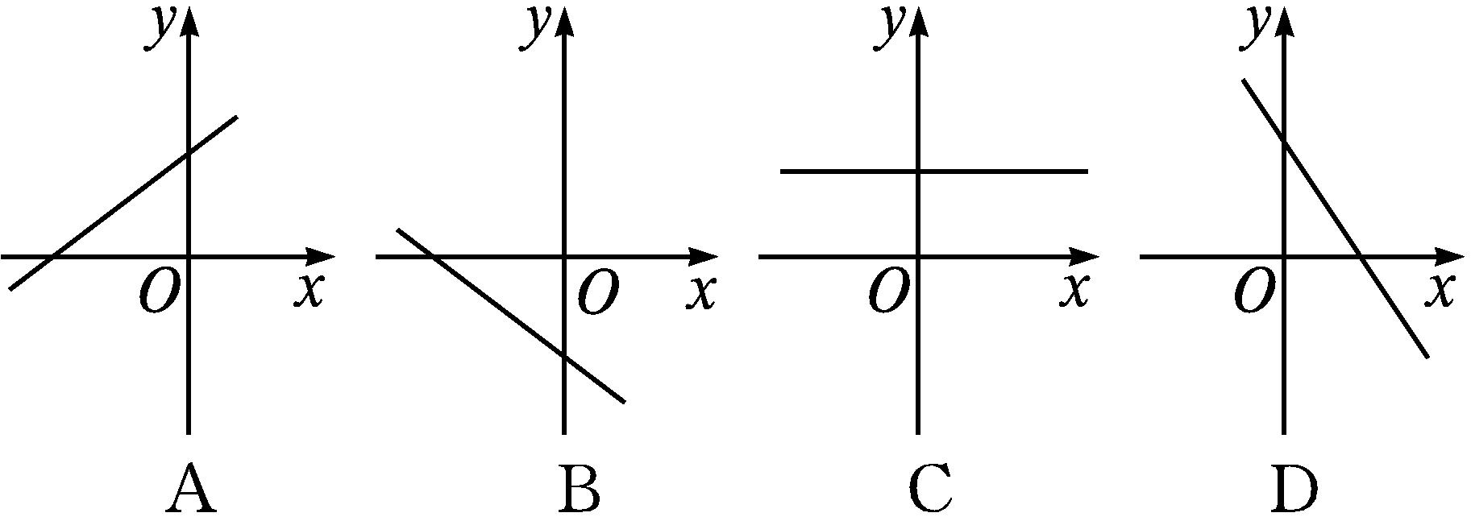
解析 ∵a≠0,∴C错;
当a>0时,$\frac{1}{a}$>0,即直线的倾斜角为锐角,且在y轴上的截距大于0,故A可能;
当a<0时,$\frac{1}{a}$<0,即直线的倾斜角为钝角,且在y轴上的截距小于0,故B可能,D不可能.
答案 AB
6.斜率与直线y=$\frac{3}{2}$x的斜率相等,且经过点(-4,3)的直线的点斜式方程是 .
解析 直线y=$\frac{3}{2}$x的斜率为$\frac{3}{2}$,则所求直线的斜率为$\frac{3}{2}$,且过点(-4,3),故所求直线的点斜式方程为y-3=$\frac{3}{2}$(x+4).
答案 y-3=$\frac{3}{2}$(x+4)
7.已知直线l₁经过点P(-1,2),斜率为-$\frac{\sqrt{3}}{3}$,将l₁绕点P沿顺时针方向旋转30°角,得到直线l₂,则直线l₂的斜截式方程为 .
解析 因为k₁=-$\frac{\sqrt{3}}{3}$,所以直线l₁的倾斜角α₁=150°.
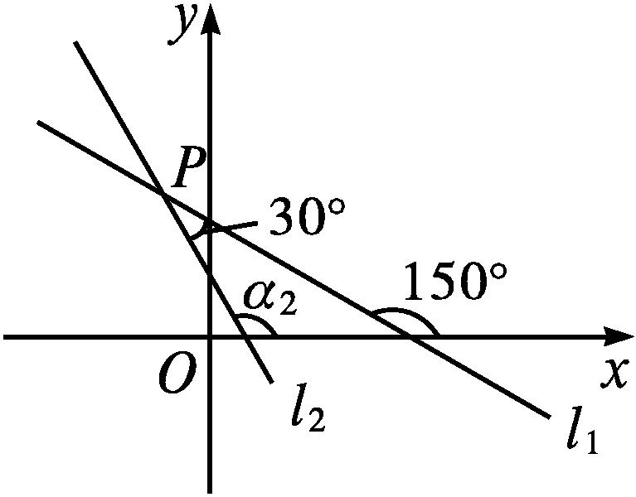
如图,将l₁绕点P沿顺时针方向旋转30°角,得到的直线l₂的倾斜角α₂=150°-30°=120°,
所以k₂=tan 120°=-$\sqrt{3}$.
所以直线l₂的方程为y-2=-$\sqrt{3}$(x+1),
即y=-$\sqrt{3}$x+2-$\sqrt{3}$.
答案 y=-$\sqrt{3}$x+2-$\sqrt{3}$
8.过原点O作直线l的垂线,垂足为H(-2,1),则直线l的斜截式方程为 .
解析 由题意得OH⊥l.
∵k_{OH}=-$\frac{1}{2}$,∴k_{l}=2,又直线l经过点H(-2,1).
∴直线l的方程为y-1=2(x+2),即y=2x+5.
答案 y=2x+5
9.已知△ABC的顶点坐标是A(-5,0),B(3,-3),C(0,2),求△ABC的三条边所在直线的点斜式方程.
解 边AB所在直线的斜率k_{AB}=$\frac{\text{-}3\text{-}0}{3\text{-(-}5\text{)}}$=-$\frac{3}{8}$,直线经过点A(-5,0),因此,边AB所在直线的点斜式方程为y=-$\frac{3}{8}$(x+5).
同理可得,边BC所在直线的点斜式方程为y-2=-$\frac{5}{3}$x,边AC所在直线的点斜式方程为y-2=$\frac{2}{5}$x.
10.已知直线l₁:y=(2a-1)x+3与直线l₂:y=4x-3.
(1)当a为何值时,直线l₁与l₂平行?
(2)当a为何值时,直线l₁与l₂垂直?
解 由题意可知,直线l₁的斜率k₁=2a-1,直线l₂的斜率k₂=4.
(1)若l₁∥l₂,则k₁=k₂,即2a-1=4,解得a=$\frac{5}{2}$.
故当a=$\frac{5}{2}$时,直线l₁:y=4x+3与直线l₂:y=4x-3平行.
(2)若l₁⊥l₂,则k₁k₂=-1,即4(2a-1)=-1,解得a=$\frac{3}{8}$.
故当a=$\frac{3}{8}$时,直线l₁:y=-$\frac{1}{4}$x+3与直线l₂:y=4x-3垂直.
B组
1.直线y=k(x-1)+2恒过定点( )
A.(-1,2) B.(1,2)
C.(2,-1) D.(2,1)
解析 把直线方程化为点斜式为y-2=k(x-1),可知该直线恒过定点(1,2).
答案 B
2.将直线y=$\sqrt{3}$(x-2)绕点(2,0)沿逆时针方向旋转60°后所得直线的点斜式方程是( )
A.y=-$\sqrt{3}$(x-2) B.y=$\sqrt{3}$(x+2)
C.y=-$\sqrt{3}$(x+2) D.y=$\sqrt{3}$(x-2)
解析 ∵直线y=$\sqrt{3}$(x-2)的倾斜角是60°,且恒过定点(2,0),∴绕点(2,0)沿逆时针方向旋转60°后的直线的倾斜角为120°,则斜率为-$\sqrt{3}$.
又过点(2,0),∴直线方程为y=-$\sqrt{3}$(x-2).
答案 A
3.若直线l经过点(0,2),且倾斜角的正弦值为$\frac{4}{5}$,则直线l的点斜式方程为( )
A.y+2=$\frac{4}{3}$x
B.y-2=$\frac{4}{3}$x
C.y-2=$\frac{4}{3}$x,y-2=-$\frac{4}{3}$x
D.y+2=$\frac{4}{3}$x,y+2=-$\frac{4}{3}$x
解析 设直线l的倾斜角为θ,
∵sin θ=$\frac{4}{5}$,且0≤θ<180°,∴tan θ=±$\frac{4}{3}$.
又经过点(0,2),∴直线l的点斜式方程为y-2=$\frac{4}{3}$x或y-2=-$\frac{4}{3}$x.
答案 C
4.已知直线l₁:y=x+$\frac{1}{2}$a,l₂:y=(a²-3)·x+1,若l₁∥l₂,则a的值为( )
A.4 B.2 C.-2 D.±2
解析 由l₁∥l₂,得a²-3=1,且$\frac{a}{2}$≠1,解得a=-2.
答案 C
5.直线y=mx-3m+2(m∈R)恒过定点 .
解析 把直线方程化为点斜式为y-2=m(x-3),则该直线恒过定点(3,2).
答案 (3,2)
6.如图,直线l的斜截式方程为y=kx+b,则点(k,b)在第 象限.
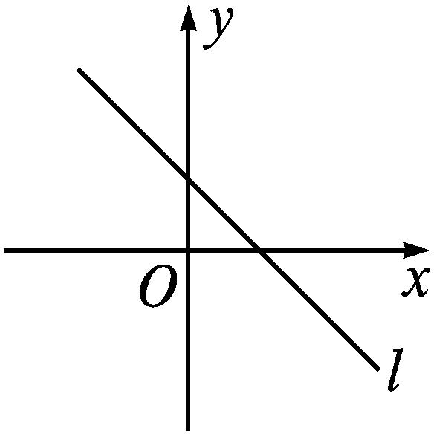
解析 由题图知,直线l的倾斜角是钝角,则k<0;直线l与y轴的交点在y轴的正半轴上,则b>0.
故点(k,b)在第二象限.
答案 二
7.已知直线l经过点(-5,-4),且它与两坐标轴围成的三角形的面积为5,求直线l的点斜式方程.
解 由题意知直线l的斜率存在.设直线l的斜率为k,显然k≠0,则直线l的方程为y+4=k(x+5).
令x=0,得y=5k-4;令y=0,得x=$\frac{4\text{-}5k}{k}$.
由题意得$\frac{1}{2}·\left|\frac{4\text{-}5k}{k}\right|$·|5k-4|=5,
即$\frac{\text{(}5k\text{-}4{\text{)}}^{2}}{\text{|}k\text{|}}$=10,得25k²-30k+16=0或25k²-50k+16=0,解得k=$\frac{8}{5}$或k=$\frac{2}{5}$.
故直线l的点斜式方程为y+4=$\frac{8}{5}$(x+5)或y+4=$\frac{2}{5}$(x+5).
8.已知直线l:5ax-5y-a+3=0.
(1)求证:不论a为何值,直线l总过第一象限;
(2)为了使直线l不过第二象限,求a的取值范围.
(1)证明 直线l的方程可化为y-$\frac{3}{5}$=ax-$\frac{1}{5}$,由点斜式方程可知直线l的斜率为a,且恒过定点A$\frac{1}{5},\frac{3}{5}$.
由于点A在第一象限,故直线一定过第一象限.
(2)解 由(1)知直线l的斜率为a,且经过定点A$\frac{1}{5},\frac{3}{5}$.
根据题意,画出图象,如图所示,其中AP为垂直于x轴的直线.
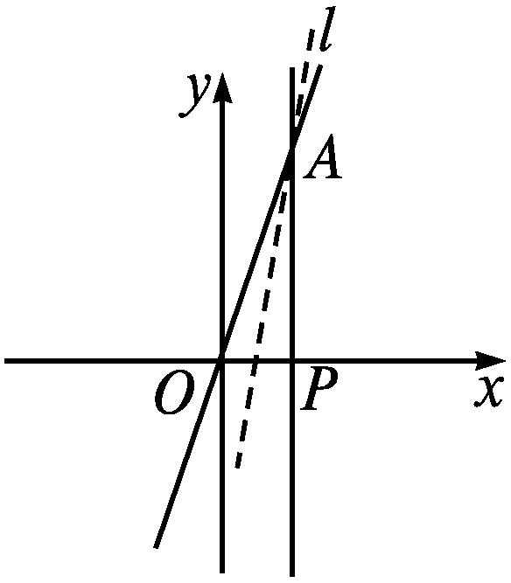
当直线l介于直线AO与AP之间(包含直线AO但不包含直线AP)时,直线l不过第二象限.
由于直线AO的斜率k_{AO}=$\frac{\frac{3}{5}\text{-}0}{\frac{1}{5}\text{-}0}$=3,直线AP的斜率不存在,故a的取值范围是[3,+∞).
2.2.2 直线的两点式方程
2.2.3 直线的一般式方程

课标定位  素养阐释 | 1.根据确定直线位置的几何要素,探索直线的两点式及一般式方程.  2.掌握直线方程的两点式、截距式和一般式,并会熟练应用.  3.会选择适当的方程形式求直线方程.  4.掌握一般式与其他形式之间的相互转化.  5.提升数学抽象、逻辑推理和数学运算素养.

自主预习新知导学
一、直线的两点式方程
1.我们知道两点确定一条直线,如果已知直线上两点P₁(x₁,y₁),P₂(x₂,y₂)(其中x₁≠x₂,y₁≠y₂),那么如何求经过这两点的直线的方程?
提示 因为x₁≠x₂,所以直线的斜率k=$\frac{y_{2}\text{-}y_{1}}{x_{2}\text{-}x_{1}}$.由直线的点斜式方程,得y-y₁=$\frac{y_{2}\text{-}y_{1}}{x_{2}\text{-}x_{1}}$(x-x₁),又y₁≠y₂,所以上式可写为$\frac{y\text{-}y_{1}}{y_{2}\text{-}y_{1}}=\frac{x\text{-}x_{1}}{x_{2}\text{-}x_{1}}$.于是经过这两点的直线方程为$\frac{y\text{-}y_{1}}{y_{2}\text{-}y_{1}}=\frac{x\text{-}x_{1}}{x_{2}\text{-}x_{1}}$.
2.从直线的两点式方程的形式上看,两点式方程适用于求什么样的直线的方程?
提示 两点式适用于求与两坐标轴不垂直的直线的方程.
3.直线的两点式方程
名称 | 已知条件 | 示意图 | 方程 | 使用范围
两  点  式 | P₁(x₁,y₁),P₂(x₂,y₂),其中x₁≠x₂,y₁≠y₂ | 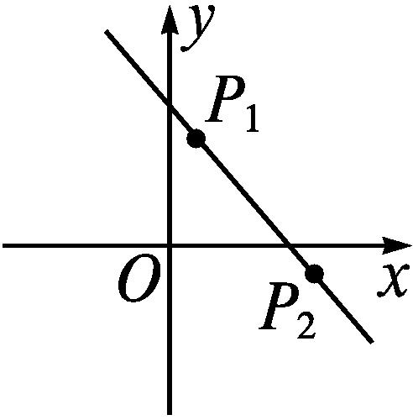 | $$\frac{y\text{-}y_{1}}{y_{2}\text{-}y_{1}}=\frac{x\text{-}x_{1}}{x_{2}\text{-}x_{1}}$$ | 斜率存在,且不为0的直线

4.在P₁(x₁,y₁),P₂(x₂,y₂)中,如果x₁=x₂或y₁=y₂,那么直线P₁P₂没有两点式方程.当x₁=x₂时,直线P₁P₂垂直于x轴,直线方程为x-x₁=0,即x=x₁;当y₁=y₂时,直线P₁P₂垂直于y轴,直线方程为y-y₁=0,即y=y₁.
5.过点A(3,2),B(4,3)的直线方程是( )

A.x+y+1=0
B.x+y-1=0
C.x-y+1=0
D.x-y-1=0
解析 由两点式可得,过A,B两点的直线方程为$\frac{y\text{-}2}{3\text{-}2}=\frac{x\text{-}3}{4\text{-}3}$,即x-y-1=0.
答案 D
二、直线的截距式方程
1.已知直线l与x轴的交点为A(a,0),与y轴的交点为B(0,b),其中a≠0,b≠0,如何求直线l的方程?
提示 将两点A(a,0),B(0,b)的坐标代入两点式,得$\frac{y\text{-}0}{b\text{-}0}=\frac{x\text{-}a}{0\text{-}a}$,即$\frac{x}{a}+\frac{y}{b}$=1.
2.从直线的截距式方程的形式上看,截距式方程适用于求什么样的直线的方程?
提示 截距式适用于求与两坐标轴不垂直以及不过原点的直线的方程.
3.直线的截距式方程
名称 | 已知条件 | 示意图 | 方程 | 使用范围
截  距  式 | 在x轴、y轴上的截距分别为a,b,且a≠0,b≠0 | 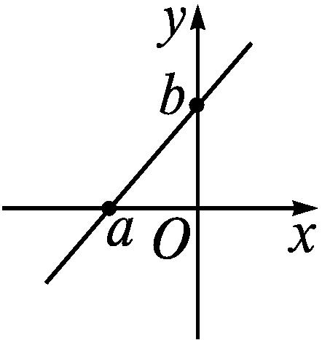 | $\frac{x}{a}+\frac{y}{b}$=1 | 斜率存在且不为0,不过原点的直线

4.过P₁(2,0),P₂(0,3)两点的直线方程是( )
A.$\frac{x}{3}+\frac{y}{2}$=0 B.$\frac{x}{2}+\frac{y}{3}$=0
C.$\frac{x}{2}+\frac{y}{3}$=1 D.$\frac{x}{2}-\frac{y}{3}$=1
解析 由截距式,得所求直线的方程为$\frac{x}{2}+\frac{y}{3}$=1.
答案 C
三、直线的一般式方程
1.观察我们已经学习过的直线的四个方程,点斜式y-y₀=k(x-x₀),斜截式y=kx+b,两点式$\frac{y\text{-}y_{1}}{y_{2}\text{-}y_{1}}=\frac{x\text{-}x_{1}}{x_{2}\text{-}x_{1}}$,截距式$\frac{x}{a}+\frac{y}{b}$=1,你能发现它们都是什么样的方程?
提示 它们都是关于x,y的二元一次方程.
2.平面直角坐标系中的任意一条直线都可以用一个关于x,y的二元一次方程表示吗?为什么?
提示 都可以.原因如下:任意一条直线l,在其上任取一点P₀(x₀,y₀),当直线l的斜率为k时(此时直线的倾斜角α≠90°),其方程为y-y₀=k(x-x₀),这是关于x,y的二元一次方程.当直线l的斜率不存在,即直线l的倾斜角α=90°时,直线的方程为x-x₀=0,可以认为是关于x,y的二元一次方程,此时方程中y的系数为0.方程y-y₀=k(x-x₀)和x-x₀=0都是二元一次方程,因此平面直角坐标系中的任意一条直线都可以用一个关于x,y的二元一次方程表示.
3.任意一个关于x,y的二元一次方程Ax+By+C=0(A,B不同时为0)都表示一条直线吗?为什么?
提示 都表示.理由如下:当B≠0时,方程Ax+By+C=0可变形为y=-$\frac{A}{B}$x-$\frac{C}{B}$,它表示过点$\left(0\text{,-}\frac{C}{B}\right)$,斜率为-$\frac{A}{B}$的直线.当B=0时,A≠0,方程Ax+By+C=0可变形为x=-$\frac{C}{A}$,它表示过点$\left(\text{-}\frac{C}{A}\text{,}0\right)$,且垂直于x轴的直线.由上可知,关于x,y的二元一次方程Ax+By+C=0(A,B不同时为0)都表示一条直线.
4.我们把关于x,y的二元一次方程Ax+By+C=0(其中A,B不同时为0)叫做直线的一般式方程,简称一般式.
5.过点A(-1,2),斜率为2的直线的一般式方程为 .
答案 2x-y+4=0
【思考辨析】
判断下列说法是否正确,正确的在后面的括号内画“√”,错误的画“×”.
(1)直线的两点式方程也可以用$\frac{y\text{-}y_{1}}{x\text{-}x_{1}}=\frac{y_{2}\text{-}y_{1}}{x_{2}\text{-}x_{1}}$(其中x₁≠x₂,y₁≠y₂)表示. ( )
(2)任何直线都可以用方程$\frac{x}{a}+\frac{y}{b}$=1表示. ( )
(3)能用两点式写出的直线方程,也可以用点斜式方程写出. ( )
(4)直线的一般式方程可以表示平面内任意一条直线. ( )
(5)直线的其他形式的方程都可化为一般式. ( )
(6)关于x,y的二元一次方程Ax+By+C=0(A,B不同时为0)一定表示一条直线. ( )
答案 (1)× (2)× (3)√ (4)√ (5)√ (6)√
合作探究释疑解惑
探究一直线的两点式方程
【例1】 三角形的三个顶点是A(-1,0),B(3,-1),C(1,3),求三角形边AB、边BC所在直线的方程.
分析 已知直线上两个点的坐标,可以利用两点式方程求出直线的方程.
解 由两点式,得边AB所在直线的方程为$\frac{y\text{-(-}1\text{)}}{0\text{-(-}1\text{)}}=\frac{x\text{-}3}{\text{-}1\text{-}3}$,整理得x+4y+1=0.同理,边BC所在直线的方程为$\frac{y\text{-}3}{\text{-}1\text{-}3}=\frac{x\text{-}1}{3\text{-}1}$,整理得2x+y-5=0.

本题条件不变,求边AB上的中线CD所在直线的方程.
解 由中点坐标公式,得边AB的中点D的坐标为$\left(\frac{\text{-}1+3}{2}\text{,}\frac{0+\text{(-}1\text{)}}{2}\right)$,即D$\left(1\text{,-}\frac{1}{2}\right)$,由于C,D两点横坐标相同,所以CD所在直线的方程为x=1.


用两点式方程写出直线的方程时,要特别注意:当横坐标相等或纵坐标相等时,不能用两点式.
【变式训练1】 求经过下列两点的直线方程:
(1)A(3,1),B(4,0);
(2)A(2,1),B(3,1);
(3)A(2,1),B(2,-1).
解 (1)由两点式可得直线方程为$\frac{y\text{-}0}{1\text{-}0}=\frac{x\text{-}4}{3\text{-}4}$,整理得x+y-4=0.
(2)由于A,B两点的纵坐标相等,故直线垂直于y轴,所求直线的方程为y=1.
(3)由于A,B两点的横坐标相等,故直线垂直于x轴,所求直线的方程为x=2.
探究二直线的截距式方程
【例2】 直线l经过点P(-6,3),且它在x轴上的截距是它在y轴上截距的3倍,求直线l的方程.
分析 设直线l在y轴上的截距为b,则在x轴上的截距为3b.因为截距可正、可负、可为零,所以应分b=0和b≠0两种情况讨论.
解 ①当直线在y轴上的截距为零时,直线过原点,可设直线l的方程为y=kx.
∵直线l过点P(-6,3),∴3=-6k,解得k=-$\frac{1}{2}$.
∴直线l的方程为y=-$\frac{1}{2}$x,即x+2y=0.
②当直线在y轴上的截距不为零时,由题意可设直线l的方程为$\frac{x}{3b}+\frac{y}{b}$=1.
∵直线l过点P(-6,3),∴$\frac{\text{-}6}{3b}+\frac{3}{b}$=1,解得b=1.
∴直线l的方程为$\frac{x}{3}$+y=1,即x+3y-3=0.
综上所述,所求直线l的方程为x+2y=0或x+3y-3=0.


当题目中出现直线在两坐标轴上的“截距相等”“截距互为相反数”“在一坐标轴上的截距是另一坐标轴上截距的m倍(m>0)”等条件时,若采用截距式求直线方程,则一定要注意考虑“零截距”的情况.
【变式训练2】 已知直线l经过点(3,-2),且在两坐标轴上的截距相等,则直线l的方程为 .
解析 设直线l在x轴上的截距为a,则在y轴上的截距也为a.
①若a=0,则直线l过原点,此时直线l的方程为2x+3y=0;
②若a≠0,则直线l的方程为$\frac{x}{a}+\frac{y}{a}$=1,
由直线l过点(3,-2),得$\frac{3}{a}+\frac{\text{-}2}{a}$=1,解得a=1,
所以直线l的方程为x+y=1,即x+y-1=0.
综上可知,直线l的方程为2x+3y=0或x+y-1=0.
答案 2x+3y=0或x+y-1=0
探究三直线的一般式方程
【例3】 根据下列条件,写出直线的方程,并把它化为一般式:
(1)斜率是$\sqrt{3}$,且经过点A(5,3);
(2)经过A(-1,5),B(2,-1)两点;
(3)在x轴、y轴上的截距分别是-3,-1.
分析 根据条件,选择恰当的直线方程的形式,最后化成一般式方程.
解 (1)由点斜式方程,得y-3=$\sqrt{3}$(x-5),
整理得$\sqrt{3}$x-y+3-5$\sqrt{3}$=0.
(2)由两点式方程,得$\frac{y\text{-}5}{\text{-}1\text{-}5}=\frac{x\text{-(-}1\text{)}}{2\text{-(-}1\text{)}}$,
整理得2x+y-3=0.
(3)由截距式方程,得$\frac{x}{\text{-}3}+\frac{y}{\text{-}1}$=1,
整理得x+3y+3=0.


利用直线的点斜式、斜截式、两点式、截距式求解直线的方程时,一定要注意每种方程形式的适用范围,要注意对斜率是否存在,斜率是否为0,截距是否为0进行分类讨论,最后将方程转化为一般式.
【变式训练3】 (1)求经过点(1,2),且与直线3x+4y+1=0平行的直线l的方程;
(2)求经过点A(2,1),且与直线2x+y-10=0垂直的直线l的方程.
解 (1)(方法一)由题意知直线l的斜率存在,设直线l的斜率为k.
∵直线l与直线3x+4y+1=0平行,∴k=-$\frac{3}{4}$.
又直线l经过点(1,2),
∴直线l的方程为y-2=-$\frac{3}{4}$(x-1),
整理得3x+4y-11=0.
(方法二)设与直线3x+4y+1=0平行的直线l的方程为3x+4y+m=0.
∵直线l经过点(1,2),
∴3×1+4×2+m=0,解得m=-11.
∴直线l的方程为3x+4y-11=0.
(2)由题意知直线l的斜率存在,设直线l的斜率为k.
∵直线l与直线2x+y-10=0垂直,
∴k·(-2)=-1,解得k=$\frac{1}{2}$.
又直线l经过点A(2,1),
∴直线l的方程为y-1=$\frac{1}{2}$(x-2),即x-2y=0.
探究四直线的平行与垂直问题
【例4】 (1)已知直线l₁:2x+(m+1)y+4=0与直线l₂:mx+3y-2=0平行,求m的值;
(2)当a为何值时,直线l₁:(a+2)x+(1-a)y-1=0与直线l₂:(a-1)x+(2a+3)y+2=0互相垂直?
解 (1)(方法一)直线l₁:2x+(m+1)y+4=0,
l₂:mx+3y-2=0.
当m=0时,显然l₁与l₂不平行.
当m≠0时,∵l₁∥l₂,∴$\frac{2}{m}=\frac{m+1}{3}≠\frac{4}{\text{-}2}$.
解得m=2或m=-3.∴m的值为2或-3.
(方法二)当m=-1时,直线l₁:x=-2,l₂:x-3y+2=0,l₁不平行于l₂.
当m≠-1时,直线l₁:y=-$\frac{2}{m+1}$x-$\frac{4}{m+1}$,l₂:y=-$\frac{m}{3}$x+$\frac{2}{3}$.
∵l₁∥l₂,∴-$\frac{2}{m+1}$=-$\frac{m}{3}$,且-$\frac{4}{m+1}≠\frac{2}{3}$.
解得m=2或m=-3.∴m的值为2或-3.
(2)当1-a=0,即a=1时,直线l₁:3x-1=0与直线l₂:5y+2=0,显然垂直;
当2a+3=0,即a=-$\frac{3}{2}$时,直线l₁:x+5y-2=0与直线l₂:5x-4=0不垂直;
当1-a≠0,且2a+3≠0时,直线l₁,l₂的斜率k₁,k₂都存在,k₁=-$\frac{a+2}{1\text{-}a}$,k₂=-$\frac{a\text{-}1}{2a+3}$.
若l₁⊥l₂,则k₁k₂=-1,即$\left(\text{-}\frac{a+2}{1\text{-}a}\right)·\left(\text{-}\frac{a\text{-}1}{2a+3}\right)$=-1,解得a=-1.
综上可知,当a=1或a=-1时,直线l₁⊥l₂.


1.一般式下,两直线位置关系的判定如下:
设直线l₁与l₂的方程分别为A₁x+B₁y+C₁=0(A₁,B₁不同时为0),A₂x+B₂y+C₂=0(A₂,B₂不同时为0),
则(1)l₁∥l₂⇔
$$\left\{\begin{matrix}A_{1}B_{2}\text{-}A_{2}B_{1}=0\text{,} \\ B_{1}C_{2}\text{-}B_{2}C_{1}≠0\text{(}\text{或}A_{1}C_{2}\text{-}A_{2}C_{1}≠0\text{);}\end{matrix}\right.$$
(2)l₁⊥l₂⇔A₁A₂+B₁B₂=0;
(3)l₁与l₂重合⇔$\left\{\begin{matrix}A_{1}B_{2}\text{-}A_{2}B_{1}=0\text{,} \\ B_{1}C_{2}\text{-}B_{2}C_{1}=0\text{;}\end{matrix}\right.$
(4)l₁与l₂相交⇔A₁B₂-A₂B₁≠0.
2.与直线Ax+By+C=0平行的直线方程可设为Ax+By+m=0(m≠C),与直线Ax+By+C=0垂直的直线方程可设为Bx-Ay+n=0.
【变式训练4】 已知直线l₁,l₂的方程分别是l₁:ax+2y+6=0,l₂:x+(a-1)y+a²-1=0,且l₁⊥l₂.
(1)求a的值;
(2)若直线l₃经过点A(1,-3),且l₃∥l₂,求直线l₃的方程.
解 (1)当a≠1时,直线l₁:y=-$\frac{a}{2}$x-3,l₂:y=$\frac{x}{1\text{-}a}$-a-1.
若l₁⊥l₂,则-$\frac{a}{2}×\frac{1}{1\text{-}a}$=-1,解得a=$\frac{2}{3}$.
当a=1时,直线l₁:x+2y+6=0与l₂:x=0,显然不垂直.
所以若l₁⊥l₂,则a的值为$\frac{2}{3}$.
(2)由(1)知,直线l₂:3x-y-$\frac{5}{3}$=0.
∵l₃∥l₂,∴可设直线l₃的方程为3x-y+m=0m≠-$\frac{5}{3}$,∵l₃经过点A(1,-3),
∴3×1-(-3)+m=0,解得m=-6.
∴直线l₃的方程为3x-y-6=0.
易错辨析
因转化条件不等价而致误
【典例】 已知直线l₁:x+my+6=0,l₂:(m-2)x+3y+2m=0,若l₁∥l₂,求m的值.
错解 由1×3-m(m-2)=0,得m=-1或m=3.
以上解题过程中都有哪些错误?出错的原因是什么?你如何改正?你如何防范?
提示 因存在斜率的两直线平行的等价条件为斜率相等且截距不等,所以上述解法忽略检验截距是否相等.
正解 由1×3-m(m-2)=0,得m=-1或m=3.
当m=-1时,l₁:x-y+6=0,l₂:3x-3y+2=0,两条直线平行;当m=3时,l₁:x+3y+6=0,l₂:x+3y+6=0,两条直线重合.
故m的值为-1.


已知直线l₁:A₁x+B₁y+C₁=0,直线l₂:A₂x+B₂y+C₂=0,则A₁B₂-A₂B₁=0⇔l₁∥l₂或l₁与l₂重合.所以,由A₁B₂-A₂B₁=0求出参数值后,需检验两条直线是否重合.
【变式训练】 已知直线l₁:3x+(m+1)y-6=0与直线l₂:mx+2y-(m+2)=0平行,则实数m的值为 .
解析 ∵l₁∥l₂,∴3×2=m×(m+1),解得m=-3或m=2.当m=-3时,l₁∥l₂;当m=2时,l₁与l₂重合,不符合题意,舍去.∴m=-3.
答案 -3
随堂练习
1.经过点(2,4),(2,-7)的直线的方程是( )

A.x=2 B.y=2
C.x+y=-3 D.x+y=4
解析 (2,4),(2,-7)两点的横坐标相同,故直线垂直于x轴,直线方程为x=2.
答案 A
2.经过A(0,3),B(-2,0)两点的直线的截距式方程为( )
A.$\frac{x}{3}+\frac{y}{\text{-}2}$=1 B.$\frac{x}{3}+\frac{y}{2}$=1
C.$\frac{x}{2}+\frac{y}{3}$=1 D.$\frac{x}{\text{-}2}+\frac{y}{3}$=1
解析 由于直线经过A(0,3),B(-2,0)两点,故直线在x轴、y轴上的截距分别为-2,3,代入截距式方程得$\frac{x}{\text{-}2}+\frac{y}{3}$=1.
答案 D
3.若直线x+2ay-1=0与直线(a-1)x-ay+1=0平行,则a的值为( )
A.$\frac{1}{2}$ B.$\frac{1}{2}$或0 C.0 D.-2或0
解析 由题意得$\left\{\begin{matrix}1×\text{(-}a\text{)}=2a\text{(}a\text{-}1\text{),} \\ 1×1≠\text{(}a\text{-}1\text{)}×\text{(-}1\text{),}\end{matrix}\right.$解得a=$\frac{1}{2}$.
答案 A
4.直线方程2x+3y+1=0化为斜截式为 ,化为截距式为 .
解析 直线方程2x+3y+1=0化为斜截式为y=-$\frac{2}{3}$x-$\frac{1}{3}$,化为截距式为$\frac{x}{\text{-}\frac{1}{2}}+\frac{y}{\text{-}\frac{1}{3}}$=1.
答案 y=-$\frac{2}{3}$x-$\frac{1}{3} \frac{x}{\text{-}\frac{1}{2}}+\frac{y}{\text{-}\frac{1}{3}}$=1
5.已知△ABC的三个顶点坐标为A(-3,2),B(5,-4),C(0,-2),求:
(1)边BC所在直线的方程;
(2)边BC上的中线所在直线的方程.
解 (1)边BC所在直线经过B(5,-4),C(0,-2)两点,由两点式得,$\frac{y\text{-(-}4\text{)}}{\text{-}2\text{-(-}4\text{)}}=\frac{x\text{-}5}{0\text{-}5}$,即2x+5y+10=0.故边BC所在直线的方程是2x+5y+10=0.
(2)设边BC的中点M(a,b),
则a=$\frac{5+0}{2}=\frac{5}{2}$,b=$\frac{\text{-}4+\text{(-}2\text{)}}{2}$=-3,
即M$\left(\frac{5}{2}\text{,-}3\right)$.
因为边BC上的中线经过点A(-3,2),M$\frac{5}{2}$,-3,
所以边BC上的中线所在直线的方程为$\frac{y\text{-}2}{\text{-}3\text{-}2}=\frac{x\text{-(-}3\text{)}}{\frac{5}{2}\text{-(-}3\text{)}}$,即10x+11y+8=0.
课后训练巩固提升
A组
1.在x轴、y轴上的截距分别为-3,4的直线方程为( )

A.$\frac{x}{\text{-}3}+\frac{y}{4}$=1 B.$\frac{x}{3}+\frac{y}{\text{-}4}$=1
C.$\frac{x}{\text{-}4}+\frac{y}{3}$=1 D.$\frac{x}{4}+\frac{y}{\text{-}3}$=1
答案 A
2.如果ax+by+c=0表示的直线是y轴,那么系数a,b,c满足的条件是( )
A.bc=0 B.a≠0
C.bc=0,且a≠0 D.a≠0,且b=c=0
解析 因为y轴所在直线的方程为x=0,所以a,b,c满足的条件是a≠0,且b=c=0.
答案 D
3.经过点(5,2),且在y轴上的截距是在x轴上的截距的2倍的直线方程为( )
A.2x+y-12=0
B.2x+y-12=0或2x-5y=0
C.x-2y-1=0
D.x-2y-1=0或2x-5y=0
解析 当直线在x轴、y轴上的截距都为0时,直线方程为y=$\frac{2}{5}$x,即2x-5y=0.
当直线在x轴、y轴上的截距都不为0时,设直线方程为$\frac{x}{a}+\frac{y}{2a}$=1.
∵直线经过点(5,2),∴$\frac{5}{a}+\frac{2}{2a}$=1,解得a=6.
∴直线方程为$\frac{x}{6}+\frac{y}{12}$=1,即2x+y-12=0.
综上所述,所求直线的方程为2x+y-12=0或2x-5y=0.
答案 B
4.若直线ax+y+1=0与x+(2a+1)y+2=0平行,则a的值为( )
A.$\frac{1}{2}$ B.-1
C.$\frac{1}{2}$或-1 D.-$\frac{1}{2}$或1
解析 因为直线ax+y+1=0与x+(2a+1)y+2=0平行,故可得a(2a+1)=1,且2≠2a+1,解得a=-1.
答案 B
5.
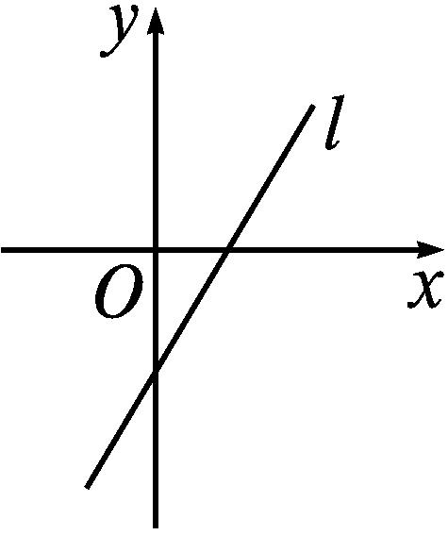
(多选题)直线l在平面直角坐标系中的位置如图所示,直线l的方程为Ax+By+C=0,则下列结论一定正确的是( )
A.A>0,B<0
B.AB<0
C.BC>0
D.AC<0
解析 由题图知,直线l的倾斜角为锐角,则其斜率k=-$\frac{A}{B}$>0,于是AB<0,则A,B异号,故A不一定正确,B正确;直线l与y轴的交点在y轴负半轴上,则直线l在y轴上的截距b=-$\frac{C}{B}$<0,于是BC>0,则B,C同号,故C正确.由A,B异号,B,C同号,得A,C异号,则AC<0,故D正确.
答案 BCD
6.已知直线l的倾斜角为60°,在y轴上的截距为-4,则直线l的点斜式方程为 ;截距式方程为 ;斜截式方程为 ;一般式方程为 .
答案 y+4=$\sqrt{3}$x $\frac{x}{\frac{4\sqrt{3}}{3}}+\frac{y}{\text{-}4}$=1 y=$\sqrt{3}$x-4 $\sqrt{3}$x-y-4=0
7.直线l经过点P(-2,3),且与x轴、y轴分别交于A,B两点,若点P恰为AB的中点,则直线l的一般式方程为 .
解析 设A(a,0),B(0,b).
由题意得$\left\{\begin{matrix}\frac{a+0}{2}=\text{-}2\text{,} \\ \frac{0+b}{2}=3\text{,}\end{matrix}\right.$解得$\left\{\begin{matrix}a=\text{-}4\text{,} \\ b=6\text{.}\end{matrix}\right.$
因此,直线l的方程为$\frac{x}{\text{-}4}+\frac{y}{6}$=1,
即3x-2y+12=0.
答案 3x-2y+12=0
8.某直线方程斜率为$\frac{1}{2}$,且与两坐标轴围成的三角形的面积为4,则该直线方程为 .
解析 设直线方程为y=$\frac{1}{2}$x+b.
令x=0,得y=b;令y=0,得x=-2b.
所以直线与两坐标轴围成的三角形的面积S=$\frac{1}{2}$|b|·|-2b|=b².
由b²=4,得b=±2.所以直线方程为y=$\frac{1}{2}$x±2,
即x-2y+4=0或x-2y-4=0.
答案 x-2y+4=0或x-2y-4=0
9.已知直线l经过点P(4,1).
(1)若直线l经过点Q(-1,6),求直线l的方程;
(2)若直线l在y轴上的截距是在x轴上的截距的2倍,求直线l的方程.
解 (1)已知直线l经过点P(4,1),Q(-1,6),由两点式,得直线l的方程为$\frac{y\text{-}1}{6\text{-}1}=\frac{x\text{-}4}{\text{-}1\text{-}4}$,即x+y-5=0.
(2)由题意知,直线l的斜率存在且不为0,所以设直线l的斜率为k,则其方程为y-1=k(x-4).
令x=0,得y=1-4k;令y=0,得x=4-$\frac{1}{k}$.
由题意得1-4k=2$\left(4\text{-}\frac{1}{k}\right)$,解得k=$\frac{1}{4}$或k=-2.
因此,直线l的方程为y-1=$\frac{1}{4}$(x-4)或y-1=-2(x-4),即x-4y=0或2x+y-9=0.
10.设直线l:(m²-2m-3)x+(2m²+m-1)y-2m+6=0(m≠-1),根据下列条件分别确定m的值:
(1)直线l在x轴上的截距为-3;
(2)直线l的斜率为1.
解 (1)因为直线l在x轴上的截距为-3,
所以m²-2m-3≠0,解得m≠-1,且m≠3.
令y=0,得x=$\frac{2m\text{-}6}{m^{2}\text{-}2m\text{-}3}$.
由题意知$\frac{2m\text{-}6}{m^{2}\text{-}2m\text{-}3}$=-3,
解得m=-$\frac{5}{3}$或m=3(舍去).故m=-$\frac{5}{3}$.
(2)因为直线l的斜率为1,即直线l的斜率存在,所以2m²+m-1≠0,解得m≠-1,且m≠$\frac{1}{2}$.
直线l的斜率k=-$\frac{m^{2}\text{-}2m\text{-}3}{2m^{2}+m\text{-}1}$,由题意知-$\frac{m^{2}\text{-}2m\text{-}3}{2m^{2}+m\text{-}1}$=1,解得m=$\frac{4}{3}$或m=-1(舍去).
故m=$\frac{4}{3}$.
B组
1.已知直线l经过(-1,-1),(2,5)两点,且点(1 213,b)在l上,则b的值为( )
A.1 213 B.2 426 C.1 214 D.2 427
解析 直线l的方程为$\frac{y\text{-(-}1\text{)}}{5\text{-(-}1\text{)}}=\frac{x\text{-(-}1\text{)}}{2\text{-(-}1\text{)}}$,整理得y=2x+1.令x=1 213,得b=2 427.
答案 D
2.若直线l:ax+y-2-a=0在x轴和y轴上的截距相等,则直线l的斜率为( )
A.1 B.-1
C.-2或1 D.-1或2
解析 根据题意a≠0.
直线l的方程为ax+y-2-a=0,令y=0,得l在x轴上的截距为$\frac{2+a}{a}$;令x=0,得l在y轴上的截距为2+a.
由题意得$\frac{2+a}{a}$=2+a,即a²+a-2=0,解得a=-2或a=1.故直线l的斜率为2或-1.
答案 D
3.已知直线l的倾斜角为135°,直线l₁经过点A(3,2)和B(a,-1),且直线l₁与直线l垂直,直线l₂的方程为2x+by+1=0,且直线l₂与直线l₁平行,则a+b等于( )
A.-4 B.-2 C.0 D.2
解析 易知直线l的斜率为-1.
∵l₁⊥l,∴l₁的斜率为1.∴a≠3.
∴$\frac{2\text{-(-}1\text{)}}{3\text{-}a}$=1,解得a=0.
∵l₁∥l₂,∴l₂的斜率为1.
∴$\frac{2}{\text{-}b}$=1,解得b=-2,经检验,当b=-2时l₁∥l₂.
∴a+b=-2.
答案 B
4.若直线l₁:ax+(1-a)y=3与l₂:(a-1)x+(2a+3)y=2互相垂直,则实数a= .
解析 因为直线l₁与l₂垂直,所以a(a-1)+(1-a)(2a+3)=0,即a²+2a-3=0,解得a=1或a=-3.
答案 1或-3
5.已知直线a₁x+b₁y+1=0和直线a₂x+b₂y+1=0都经过点A(2,1),则过P₁(a₁,b₁),P₂(a₂,b₂)两点的直线方程是 .
解析 ∵点A(2,1)在直线a₁x+b₁y+1=0上,
∴2a₁+b₁+1=0.
由此可知点P₁(a₁,b₁)在直线2x+y+1=0上.
∵点A(2,1)在直线a₂x+b₂y+1=0上,
∴2a₂+b₂+1=0.
由此可知点P₂(a₂,b₂)在直线2x+y+1=0上.
∴过两点P₁(a₁,b₁),P₂(a₂,b₂)的直线方程是2x+y+1=0.
答案 2x+y+1=0
6.已知直线l₁:(m+2)x+(m+3)y-5=0和直线l₂:6x+(2m-1)y=5.当m为何值时,有:
(1)l₁∥l₂?
(2)l₁⊥l₂?
解 (1)由(m+2)(2m-1)-6(m+3)=0,得m=4或m=-$\frac{5}{2}$.
当m=4时,l₁:6x+7y-5=0,l₂:6x+7y=5,即l₁与l₂重合;
当m=-$\frac{5}{2}$时,l₁:-$\frac{1}{2}$x+$\frac{1}{2}$y-5=0,l₂:6x-6y-5=0,即l₁∥l₂.
故当m=-$\frac{5}{2}$时,l₁∥l₂.
(2)由6(m+2)+(m+3)(2m-1)=0,得m=-1或m=-$\frac{9}{2}$.故当m=-1或m=-$\frac{9}{2}$时,l₁⊥l₂.
7.设直线l的方程为(a+1)x+y+2-a=0(a∈R).
(1)若l在两个坐标轴上的截距相等,求直线l的方程;
(2)若l不经过第二象限,求实数a的取值范围.
解 (1)当直线l经过原点时,直线在x轴和y轴上的截距都为零,显然相等.
将点(0,0)的坐标代入直线l的方程,得a=2,此时直线l的方程为3x+y=0.
当直线l不过原点时,由题意知a+1≠0,即a≠-1.
直线l在x轴上的截距为$\frac{a\text{-}2}{a+1}$,在y轴上的截距为a-2.由$\frac{a\text{-}2}{a+1}$=a-2,得a=0,
则直线l的方程为x+y+2=0.
综上所述,直线l的方程为3x+y=0或x+y+2=0.
(2)将直线l的方程化为y=-(a+1)x+a-2,由题意得$\left\{\begin{matrix}\text{-(}a+1\text{)}>0\text{,} \\ a\text{-}2≤0\end{matrix}\right.或\left\{\begin{matrix}\text{-(}a+1\text{)}=0\text{,} \\ a\text{-}2≤0\text{,}\end{matrix}\right.$解得a≤-1.
故实数a的取值范围为(-∞,-1].
2.3 直线的交点坐标与距离公式
2.3.1 两条直线的交点坐标
2.3.2 两点间的距离公式

课标定位  素养阐释 | 1.能用解方程组的方法求两条直线的交点坐标.  2.会根据方程组解的个数判定两条直线的位置关系.  3.探索并掌握平面上两点间的距离公式,并能灵活应用.  4.了解坐标法的解题步骤.  5.提升数学抽象、逻辑推理和数学运算素养.

自主预习新知导学
一、两条直线的交点坐标
1.直线l上的点的坐标与其方程Ax+By+C=0(A,B不同时为0)的解有什么样的关系?
提示 直线l上每一个点的坐标都满足直线方程,也就是说直线上的点的坐标是其方程的解.反之,直线l的方程的每一个解都表示直线l上的点的坐标.
2.已知两条直线l₁与l₂相交,如何用代数方法求它们的交点坐标?
提示 两条直线的方程组成方程组,方程组的解就是这两条直线的交点坐标.
3.由两条直线的方程组成的方程组,若方程组有唯一解,说明两条直线是什么位置关系?若无解或有无数组解呢?
提示 若方程组有唯一解,则两条直线相交,此解就是交点的坐标;若方程组无解,则两条直线平行;若方程组有无数组解,则两条直线重合.
4.直线l₁:A₁x+B₁y+C₁=0(A₁,B₁不同时为0);l₂:A₂x+B₂y+C₂=0(A₂,B₂不同时为0)的位置关系如表所示.
方程组$\left\{\begin{matrix}A_{1}x+B_{1}y+C_{1}=0 \\ A_{2}x+B_{2}y+C_{2}=0\end{matrix}\right.$的解 | 一组 | 无数组 | 无解
直线l₁和l₂公共点的个数 | 一个 | 无数个 | 零个
直线l₁和l₂的位置关系 | 相交 | 重合 | 平行

5.直线x-2y+3=0与直线2x-y+3=0的交点坐标为( )

A.(-1,1) B.(1,-1)
C.(1,1) D.(-1,-1)
解析 解方程组$\left\{\begin{matrix}x\text{-}2y+3=0\text{,} \\ 2x\text{-}y+3=0\text{,}\end{matrix}\right.得\left\{\begin{matrix}x=\text{-}1\text{,} \\ y=1\text{.}\end{matrix}\right.$
答案 A
二、两点间的距离公式
1.已知平面内两点P₁(x₁,y₁),P₂(x₂,y₂),那么向量$\vec{P_{1}P_{2}}$的坐标是什么?
提示 $\vec{P_{1}P_{2}}$=(x₂-x₁,y₂-y₁).
2.根据向量的模的计算公式,你能得到|$\vec{P_{1}P_{2}}$|的值吗?
提示 能.|$\vec{P_{1}P_{2}}$|=$\sqrt{\text{(}x_{2}\text{-}x_{1}{\text{)}}^{2}+\text{(}y_{2}\text{-}y_{1}{\text{)}}^{2}}$.
3.(1)平面内两点P₁(x₁,y₁),P₂(x₂,y₂)间的距离公式|P₁P₂|=$\sqrt{\text{(}x_{2}\text{-}x_{1}{\text{)}}^{2}+\text{(}y_{2}\text{-}y_{1}{\text{)}}^{2}}$.
(2)两点间距离的特殊情况:
①原点O(0,0)与任一点P(x,y)间的距离|OP|=$\sqrt{x^{2}+y^{2}}$.
②当P₁P₂∥x轴,即y₁=y₂时,|P₁P₂|=|x₂-x₁|.
③当P₁P₂∥y轴,即x₁=x₂时,|P₁P₂|=|y₂-y₁|.
4.已知点M(2,1),N(-1,5),则|MN|等于( )
A.5 B.$\sqrt{37}$
C.$\sqrt{13}$ D.4
解析 |MN|=$\sqrt{\text{(}2+1{\text{)}}^{2}+\text{(}1\text{-}5{\text{)}}^{2}}$=5.
答案 A
【思考辨析】
判断下列说法是否正确,正确的在后面的括号内画“√”,错误的画“×”.
(1)若由两条直线的方程组成的方程组有解,则两条直线相交. ( )
(2)若两条直线的斜率都存在且不相等,则两条直线相交. ( )
(3)若两条直线的斜率一个存在,另一个不存在,则两条直线相交. ( )
(4)原点O(0,0)与任一点P(x,y)间的距离|OP|=$\sqrt{x^{2}+y^{2}}$. ( )
(5)已知P₁(x₁,y₁),P₂(x₂,y₂),当P₁P₂⊥x轴时,|P₁P₂|=|x₂-x₁|. ( )
答案 (1)× (2)√ (3)√ (4)√ (5)×
合作探究释疑解惑
探究一两直线的交点问题
【例1】 判断下列各对直线的位置关系.如果相交,求出交点的坐标:
(1)l₁:2x-y=7,l₂:3x+2y-7=0;
(2)l₁:2x-6y+4=0,l₂:4x-12y+8=0;
(3)l₁:4x+2y+4=0,l₂:y=-2x+3.
分析 通过联立方程,解方程组确定解的个数,判定直线的位置关系.
解 (1)解方程组$\left\{\begin{matrix}2x\text{-}y\text{-}7=0\text{,} \\ 3x+2y\text{-}7=0\text{,}\end{matrix}\right.得\left\{\begin{matrix}x=3\text{,} \\ y=\text{-}1\text{.}\end{matrix}\right.$
因此,直线l₁和l₂相交,交点坐标为(3,-1).
(2)方程组$\left\{\begin{matrix}2x\text{-}6y+4=0\text{,} \\ 4x\text{-}12y+8=0\end{matrix}\right.$有无数组解,因此直线l₁和l₂重合.
(3)方程组$\left\{\begin{matrix}4x+2y+4=0\text{,} \\ 2x+y\text{-}3=0\end{matrix}\right.$无解,因此直线l₁和l₂没有公共点,故l₁∥l₂.


方程组有唯一解,说明两条直线相交;方程组无解,说明两条直线平行;方程组有无数组解,说明两条直线重合.
【变式训练1】 若三条直线x+ky=0,2x+3y+8=0和x-y-1=0相交于一点,则k的值是( )

A.$\frac{1}{2}$ B.-$\frac{1}{2}$
C.2 D.-2
解析 解方程组$\left\{\begin{matrix}2x+3y+8=0\text{,} \\ x\text{-}y\text{-}1=0\text{,}\end{matrix}\right.得\left\{\begin{matrix}x=\text{-}1\text{,} \\ y=\text{-}2\text{.}\end{matrix}\right.$
由题意知,点(-1,-2)在直线x+ky=0上,代入直线方程得-1-2k=0,
解得k=-$\frac{1}{2}$.
答案 B
探究二直线系方程
【例2】 (1)求经过点P(1,0)和两条直线l₁:x+2y-2=0,l₂:3x-2y+2=0的交点的直线方程;
(2)求证:不论m取何实数,直线(3m+1)x-(2m-1)y+3m-1=0都经过一个定点,并求这个定点的坐标.
分析 (1)方法一:求出交点坐标,应用两点式写出直线方程;方法二:设所求直线方程为x+2y-2+λ(3x-2y+2)=0,再将x=1,y=0代入求出λ,即得所求直线方程.
(2)方法一:对m取特殊值,得到两条直线的方程,定点即为两条直线的交点;方法二:将方程整理为关于m的方程,由方程的解为全体实数,求出定点.
(1)解 (方法一)解方程组$\left\{\begin{matrix}x+2y\text{-}2=0\text{,} \\ 3x\text{-}2y+2=0\text{,}\end{matrix}\right.$得直线l₁,l₂的交点坐标为(0,1),故直线经过点P(1,0),(0,1),由两点式可得所求直线的方程为x+y-1=0.
(方法二)∵直线l₂不经过点P,∴设所求的直线方程为x+2y-2+λ(3x-2y+2)=0,λ∈R.
∵点P(1,0)在直线上,∴1-2+λ(3+2)=0,解得λ=$\frac{1}{5}$.∴所求直线的方程为x+2y-2+$\frac{1}{5}$(3x-2y+2)=0,即x+y-1=0.
(2)证明 (方法一)令m=0,得x+y-1=0,①
令m=1,得4x-y+2=0,②
将①②联立得$\left\{\begin{matrix}x+y\text{-}1=0\text{,} \\ 4x\text{-}y+2=0\text{,}\end{matrix}\right.$解得$\left\{\begin{matrix}x=\text{-}\frac{1}{5}\text{,} \\ y=\frac{6}{5}\text{.}\end{matrix}\right.$
把x=-$\frac{1}{5}$,y=$\frac{6}{5}$代入直线方程(3m+1)x-(2m-1)y+3m-1=0的左边,得(3m+1)×$\left(\text{-}\frac{1}{5}\right)$-(2m-1)×$\frac{6}{5}$+3m-1=0.
因此,不论m为何实数,直线(3m+1)x-(2m-1)y+3m-1=0恒过定点$\left(\text{-}\frac{1}{5}\text{,}\frac{6}{5}\right)$.
(方法二)方程可化为(x+y-1)+m(3x-2y+3)=0.
由m的任意性可知$\left\{\begin{matrix}x+y\text{-}1=0\text{,} \\ 3x\text{-}2y+3=0\text{,}\end{matrix}\right.$解得$\left\{\begin{matrix}x=\text{-}\frac{1}{5}\text{,} \\ y=\frac{6}{5}\text{.}\end{matrix}\right.$
因此,不论m为何实数,直线恒过定点$\left(\text{-}\frac{1}{5}\text{,}\frac{6}{5}\right)$.


经过两条直线l₁:A₁x+B₁y+C₁=0,l₂:A₂x+B₂y+C₂=0交点的直线方程可写为A₁x+B₁y+C₁+λ(A₂x+B₂y+C₂)=0,λ∈R(它不能表示直线l₂).反之,当直线的方程写为A₁x+B₁y+C₁+λ(A₂x+B₂y+C₂)=0时,直线一定经过直线l₁:A₁x+B₁y+C₁=0与直线l₂:A₂x+B₂y+C₂=0的交点.
【变式训练2】 (1)经过直线2x+3y+8=0和直线x-y-1=0的交点,且与直线x+2y=0垂直的直线方程为 .
(2)不论m为何实数,直线l:(m-1)x+(2m-1)y=m-5恒过一定点,则此定点坐标为 .
解析 (1)(方法一)解方程组$\left\{\begin{matrix}2x+3y+8=0\text{,} \\ x\text{-}y\text{-}1=0\text{,}\end{matrix}\right.得\left\{\begin{matrix}x=\text{-}1\text{,} \\ y=\text{-}2\text{.}\end{matrix}\right.$
由于直线x+2y=0的斜率为-$\frac{1}{2}$,故所求直线的斜率为2.
由点斜式得y+2=2(x+1),即2x-y=0.
(方法二)由题意可设所求的直线方程为2x+3y+8+λ(x-y-1)=0,λ∈R,即(2+λ)x+(3-λ)y+8-λ=0.
由题意得2+λ+2(3-λ)=0,解得λ=8.
故所求的直线方程为10x-5y=0,即2x-y=0.
(2)直线l的方程(m-1)x+(2m-1)y=m-5可化为m(x+2y-1)-x-y+5=0.
解方程组$\left\{\begin{matrix}x+2y\text{-}1=0\text{,} \\ \text{-}x\text{-}y+5=0\text{,}\end{matrix}\right.得\left\{\begin{matrix}x=9\text{,} \\ y=\text{-}4\text{.}\end{matrix}\right.$
则此定点坐标为(9,-4).
答案 (1)2x-y=0 (2)(9,-4)
探究三两点间距离公式的应用
【例3】 在直线l:3x-y+1=0上求一点P,使点P到A(1,-1),B(2,0)两点的距离相等.
分析 解答本题有两种方法:(1)设点P坐标(x,y),由点P在直线上和|PA|=|PB|,根据两点间距离公式建立关于x,y的方程,解方程组得点P的坐标.(2)由|PA|=|PB|知点P在线段AB的垂直平分线上,再解由两条直线的方程组成的方程组得交点P的坐标.
解 (方法一)设点P的坐标为(x,y).
由点P在直线l上和点P到A,B两点的距离相等建立方程组$\left\{\begin{matrix}3x\text{-}y+1=0\text{,} \\ \sqrt{\text{(}x\text{-}1{\text{)}}^{2}+\text{(}y+1{\text{)}}^{2}}=\sqrt{\text{(}x\text{-}2{\text{)}}^{2}+y^{2}}\text{,}\end{matrix}\right.$
解得$\left\{\begin{matrix}x=0\text{,} \\ y=1\text{.}\end{matrix}\right.$
所以点P坐标为(0,1).
(方法二)设点P的坐标为(x,y).
A(1,-1),B(2,0)两点连线所得线段的垂直平分线方程为x+y-1=0,①
已知3x-y+1=0,②
解由①②组成的方程组$\left\{\begin{matrix}3x\text{-}y+1=0\text{,} \\ x+y\text{-}1=0\text{,}\end{matrix}\right.得\left\{\begin{matrix}x=0\text{,} \\ y=1\text{.}\end{matrix}\right.$
所以点P的坐标为(0,1).


利用坐标平面内两点间的距离公式可以求平面上任意两个已知点间的距离.反过来,已知两点间的距离也可以根据条件求其中一个点的坐标.
【变式训练3】 已知点A(4,12),P为x轴上的一点,且点P与点A的距离等于13,则点P的坐标为 .
解析 设点P的坐标为(x,0),则|PA|=13,
即$\sqrt{\text{(}4\text{-}x{\text{)}}^{2}+\text{(}12\text{-}0{\text{)}}^{2}}$=13,解得x=-1或x=9.
所以点P的坐标为(-1,0)或(9,0).
答案 (-1,0)或(9,0)
思想方法
数形结合思想的典范——坐标法
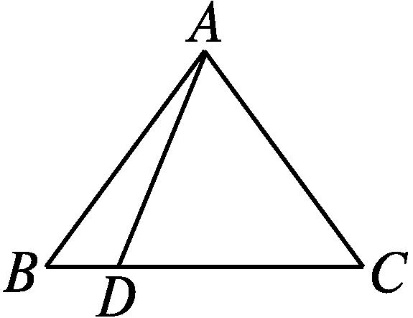
【典例】 如图,在△ABC中,|AB|=|AC|,D是边BC上异于点B,C的任意一点,求证:|AB|²=|AD|²+|BD|·|DC|.
审题视角 建立适当的平面直角坐标系,设出各顶点的坐标,应用两点间的距离公式证明.
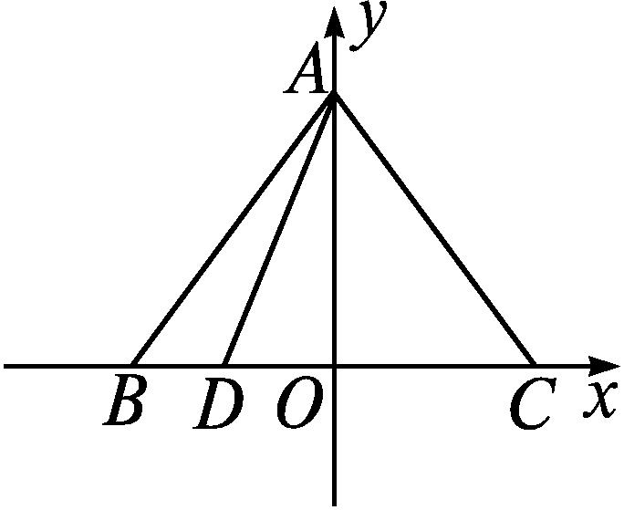
证明 以边BC的中点O为原点,边BC所在直线为x轴,建立平面直角坐标系如图所示.
设A(0,a),C(b,0),D(m,0)(-b<m<b).
由题意知,B(-b,0).
由两点间的距离公式,得
|AB|²=(-b-0)²+(0-a)²=a²+b²,|AD|²=(m-0)²+(0-a)²=m²+a²,|BD|·|DC|=|m+b|·|b-m|=(b+m)(b-m)=b²-m².
∵|AD|²+|BD|·|DC|=a²+b²,
∴|AB|²=|AD|²+|BD|·|DC|.

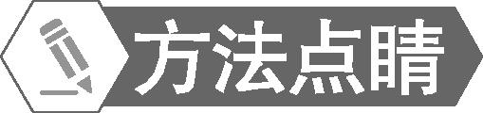
1.用“坐标法”解决平面几何问题时,关键要结合图形的特征,建立适当的平面直角坐标系.坐标系建立的是否合适,会直接影响问题能否方便解决.建系的原则主要有两点
(1)让尽可能多的点落在坐标轴上,这样便于运算.
(2)若条件中有互相垂直的两条直线,则考虑将它们作为两坐标轴;若图形为中心对称图形,则考虑将中心作为原点;若图形为轴对称图形,则考虑将对称轴作为坐标轴.
2.利用“坐标法”解决平面几何问题的基本步骤
第一步:建立坐标系,用坐标表示有关的量.
第二步:进行有关代数运算.
第三步:把代数运算的结果“翻译”成几何结论.
【变式训练】 已知在等腰梯形ABCD中,AB∥DC,对角线为AC和BD.求证:|AC|=|BD|.
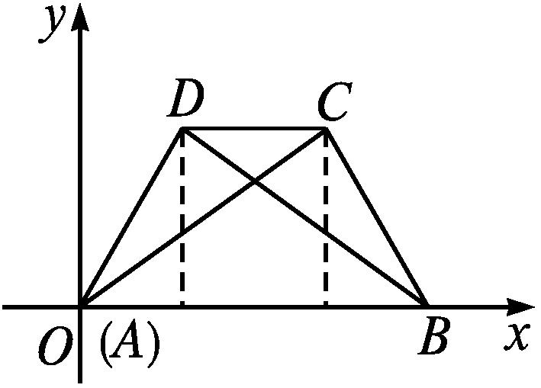
证明 以点A为坐标原点,边OB所在直线为x轴,建立平面直角坐标系如图所示.
设B(a,0),C(b,c),则点D的坐标是(a-b,c).
由两点间的距离公式,得|AC|=$\sqrt{\text{(}b\text{-}0{\text{)}}^{2}+\text{(}c\text{-}0{\text{)}}^{2}}=\sqrt{b^{2}+c^{2}}$,|BD|=$\sqrt{\text{(}a\text{-}b\text{-}a{\text{)}}^{2}+\text{(}c\text{-}0{\text{)}}^{2}}=\sqrt{b^{2}+c^{2}}$.
故|AC|=|BD|.
随堂练习
1.直线3x+4y-2=0与直线2x+y+2=0的交点坐标是 ( )
A.(2,2) B.(2,-2)
C.(-2,2) D.(-2,-2)
解析 解方程组$\left\{\begin{matrix}3x+4y\text{-}2=0\text{,} \\ 2x+y+2=0\text{,}\end{matrix}\right.$
得$\left\{\begin{matrix}x=\text{-}2\text{,} \\ y=2\text{.}\end{matrix}\right.$
所以交点坐标为(-2,2).
答案 C
2.经过直线l₁:x-3y+4=0和l₂:2x+y+5=0的交点,且经过原点的直线的方程为( )
A.19x-9y=0 B.9x+19y=0
C.19x-3y=0 D.3x+19y=0
解析 解方程组$\left\{\begin{matrix}x\text{-}3y+4=0\text{,} \\ 2x+y+5=0\text{,}\end{matrix}\right.得\left\{\begin{matrix}x=\text{-}\frac{19}{7}\text{,} \\ y=\frac{3}{7}\text{,}\end{matrix}\right.$即直线l₁与l₂的交点为$\left(\text{-}\frac{19}{7}\text{,}\frac{3}{7}\right)$.
故所求的直线方程为y=-$\frac{3}{19}$x,即3x+19y=0.
答案 D
3.已知点A(-2,-1),B(a,3),且|AB|=5,则实数a的值为( )
A.1 B.-5
C.1或-5 D.-1或5
解析 由|AB|=$\sqrt{\text{(}a+2{\text{)}}^{2}+\text{(}3+1{\text{)}}^{2}}$=5,得(a+2)²=9,解得a=1或-5.
答案 C
4.不论a为何实数,直线l:(a+2)x-(a+1)y=2-a恒过一定点,则此定点的坐标为 .
解析 直线l的方程可化为a(x-y+1)+2x-y-2=0.
解方程组$\left\{\begin{matrix}x\text{-}y+1=0\text{,} \\ 2x\text{-}y\text{-}2=0\text{,}\end{matrix}\right.$
得$\left\{\begin{matrix}x=3\text{,} \\ y=4\text{.}\end{matrix}\right.$
答案 (3,4)
5.已知△ABC三个顶点A(-3,1),B(3,-3),C(1,7),试判断△ABC的形状.
解 (方法一)由两点间的距离公式,得
|AB|=$\sqrt{\text{(}3+3{\text{)}}^{2}+\text{(-}3\text{-}1{\text{)}}^{2}}=\sqrt{52}$,
|AC|=$\sqrt{\text{(}1+3{\text{)}}^{2}+\text{(}7\text{-}1{\text{)}}^{2}}=\sqrt{52}$,
|BC|=$\sqrt{\text{(}1\text{-}3{\text{)}}^{2}+\text{(}7+3{\text{)}}^{2}}=\sqrt{104}$.
∵|AB|²+|AC|²=|BC|²,且|AB|=|AC|,
∴△ABC是等腰直角三角形.
(方法二)边AC所在直线的斜率k_{AC}=$\frac{7\text{-}1}{1\text{-(-}3\text{)}}=\frac{3}{2}$,边AB所在直线的斜率k_{AB}=$\frac{\text{-}3\text{-}1}{3\text{-(-}3\text{)}}$=-$\frac{2}{3}$.
∵k_{AC}k_{AB}=-1,∴AC⊥AB.
由两点间的距离公式,得
|AC|=$\sqrt{\text{(}1+3{\text{)}}^{2}+\text{(}7\text{-}1{\text{)}}^{2}}=\sqrt{52}$,
|AB|=$\sqrt{\text{(}3+3{\text{)}}^{2}+\text{(-}3\text{-}1{\text{)}}^{2}}=\sqrt{52}$.
∴|AC|=|AB|.
∴△ABC是等腰直角三角形.
课后训练巩固提升
A组
1.已知△ABC的三个顶点是A(2,3),B(-1,0),C(2,0),则△ABC的周长为( )

A.2$\sqrt{3}$ B.3+2$\sqrt{3}$
C.6+3$\sqrt{2}$ D.6+$\sqrt{10}$
解析 ∵|AB|=$\sqrt{\text{(-}1\text{-}2{\text{)}}^{2}+\text{(}0\text{-}3{\text{)}}^{2}}$=3$\sqrt{2}$,|BC|=3,|AC|=$\sqrt{\text{(}2\text{-}2{\text{)}}^{2}+\text{(}0\text{-}3{\text{)}}^{2}}$=3,
∴△ABC的周长为6+3$\sqrt{2}$.
答案 C
2.当0<k<$\frac{1}{2}$时,直线l₁:kx-y-k+1=0与直线l₂:ky-x-2k=0的交点在( )
A.第一象限 B.第二象限
C.第三象限 D.第四象限
解析 由$\left\{\begin{matrix}kx\text{-}y\text{-}k+1=0\text{,} \\ ky\text{-}x\text{-}2k=0\text{,}\end{matrix}\right.得\left\{\begin{matrix}x=\frac{k}{k\text{-}1}\text{,} \\ y=\frac{2k\text{-}1}{k\text{-}1}\text{.}\end{matrix}\right.$
当0<k<$\frac{1}{2}$时,∵$\frac{k}{k\text{-}1}$<0,$\frac{2k\text{-}1}{k\text{-}1}$>0,
∴交点在第二象限.
答案 B
3.已知△ABC的三个顶点是A(-a,0),B(a,0)和C$\left(\frac{a}{2}\text{,}\frac{\sqrt{3}}{2}a\right)$,则△ABC的形状是( )
A.等腰三角形 B.等边三角形
C.直角三角形 D.斜三角形
解析 |AC|=$\sqrt{{\left(\frac{a}{2}+a\right)}^{2}+{\left(\frac{\sqrt{3}}{2}a\right)}^{2}}=\sqrt{3}$|a|,|BC|=$\sqrt{{\left(a\text{-}\frac{a}{2}\right)}^{2}+{\left(0\text{-}\frac{\sqrt{3}}{2}a\right)}^{2}}$=|a|,|AB|=|a+a|=2|a|,
∵|AC|²+|BC|²=|AB|²,
∴△ABC为直角三角形.
答案 C
4.若直线ax+by-11=0与直线3x+4y-2=0平行,并且经过直线2x+3y-8=0和直线x-2y+3=0的交点,则a,b的值分别为( )
A.-3,-4 B.3,4
C.4,3 D.-4,-3
解析 由$\left\{\begin{matrix}2x+3y\text{-}8=0\text{,} \\ x\text{-}2y+3=0\text{,}\end{matrix}\right.得\left\{\begin{matrix}x=1\text{,} \\ y=2\text{.}\end{matrix}\right.$
由题意得$\left\{\begin{matrix}a+2b\text{-}11=0\text{,} \\ \frac{a}{3}=\frac{b}{4}\text{,} \\ \frac{b}{4}≠\frac{\text{-}11}{\text{-}2}\text{,}\end{matrix}\right.$解得$\left\{\begin{matrix}a=3\text{,} \\ b=4\text{.}\end{matrix}\right.$
答案 B
5.已知△ABC的三个顶点坐标为A(7,8),B(10,4),C(2,-4),则边BC上的中线AM的长为 .
解析 线段BC的中点为M(6,0),已知点A(7,8),所以,|AM|=$\sqrt{\text{(}6\text{-}7{\text{)}}^{2}+\text{(}0\text{-}8{\text{)}}^{2}}=\sqrt{65}$.
答案 $\sqrt{65}$
6.已知直线l₁的方程为Ax+3y+C=0,直线l₂的方程为2x-3y+4=0,若l₁,l₂的交点在y轴上,则C的值为 .
解析 由题意得直线l₂与y轴的交点坐标是$\left(0\text{,}\frac{4}{3}\right)$,代入直线l₁的方程得A×0+3×$\frac{4}{3}$+C=0,解得C=-4.
答案 -4
7.无论m为何值,直线l:(2m+1)x+(m+1)y-7m-4=0恒过一定点P,则点P的坐标为 .
解析 直线l的方程(2m+1)x+(m+1)y-7m-4=0可化为m(2x+y-7)+(x+y-4)=0.
由$\left\{\begin{matrix}2x+y\text{-}7=0\text{,} \\ x+y\text{-}4=0\text{,}\end{matrix}\right.得\left\{\begin{matrix}x=3\text{,} \\ y=1\text{.}\end{matrix}\right.$
因此,点P的坐标为(3,1).
答案 (3,1)
8.直线l经过两条直线l₁:3x+4y-2=0和l₂:2x+y+2=0的交点,且与直线l₃:4x+3y-2=0平行,求直线l的方程.
解 解方程组$\left\{\begin{matrix}3x+4y\text{-}2=0\text{,} \\ 2x+y+2=0\text{,}\end{matrix}\right.$得l₁与l₂的交点为(-2,2).
∵直线l₃的斜率为-$\frac{4}{3}$,且l∥l₃,
∴直线l的斜率k=-$\frac{4}{3}$.
故直线l的方程为y-2=-$\frac{4}{3}$(x+2),即4x+3y+2=0.经检验,直线l与l₃平行.
9.已知△ABC的三个顶点坐标是A(1,-1),B(-1,3),C(3,0).
(1)判断△ABC的形状;
(2)求△ABC的面积.
解 (1)如图,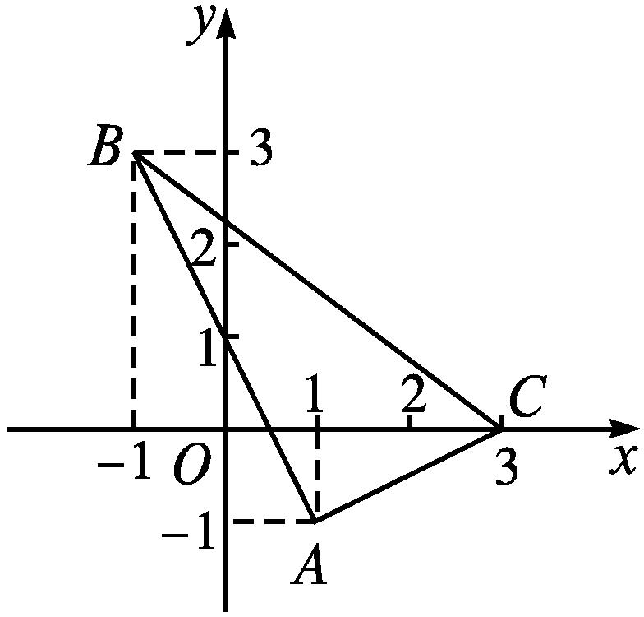
由两点间的距离公式,得|AB|=
$\sqrt{\text{(-}1\text{-}1{\text{)}}^{2}+\text{[}3\text{-(-}1\text{)}{\text{]}}^{2}}=\sqrt{20}$=2$\sqrt{5}$,
|AC|=$\sqrt{\text{(}3\text{-}1{\text{)}}^{2}+\text{[}0\text{-(-}1\text{)}{\text{]}}^{2}}=\sqrt{5}$,
|BC|=$\sqrt{\text{[}3\text{-(-}1\text{)}{\text{]}}^{2}+\text{(}0\text{-}3{\text{)}}^{2}}=\sqrt{25}$=5.
因为|AB|²+|AC|²=|BC|²,所以△ABC是以A为直角顶点的直角三角形.
(2)由于△ABC是以A为直角顶点的直角三角形,故S_{△ABC}=$\frac{1}{2}$|AB||AC|=5.
B组
1.已知点A(1,4),B(8,3),点P在x轴上,则使|AP|+|BP|取得最小值的点P的坐标是( )
A.(4,0) B.(5,0)
C.(-5,0) D.(-4,0)
解析 作点A关于x轴的对称点A'(1,-4),连接A'B,
则|AP|+|BP|的最小值即为线段A'B的长度.
∵k_{A'B}=$\frac{3\text{-(-}4\text{)}}{8\text{-}1}$=1,
∴直线A'B的方程为y+4=x-1,即x-y-5=0.
令y=0,得x=5.
∴使|AP|+|BP|取得最小值的点P的坐标为(5,0).故选B.
答案 B
2.已知点A(x,5)关于点(1,y)的对称点为(-2,-3),则点P(x,y)到原点的距离是( )
A.2 B.4 C.5 D.$\sqrt{17}$
解析 由中点坐标公式,得$\frac{x\text{-}2}{2}$=1,$\frac{5\text{-}3}{2}$=y,
解得x=4,y=1.
所以点P的坐标为(4,1),则点P(x,y)到原点的距离d=$\sqrt{\text{(}4\text{-}0{\text{)}}^{2}+\text{(}1\text{-}0{\text{)}}^{2}}=\sqrt{17}$.
答案 D
3.若三条直线l₁:ax+2y+6=0,l₂:x+y-4=0,l₃:2x-y+1=0相交于一点,则实数a=( )
A.-12 B.-10 C.10 D.12
解析 由直线l₂的方程x+y-4=0,l₃的方程2x-y+1=0,可得交点坐标为(1,3),代入直线l₁的方程ax+2y+6=0,得a=-12.故选A.
答案 A
4.已知直线mx+4y-2=0与直线2x-5y+n=0互相垂直,垂足坐标为(1,p),则m-n+p的值为( )
A.-4 B.0 C.16 D.20
解析 由两条直线互相垂直,得-$\frac{m}{4}×\frac{2}{5}$=-1,
解得m=10.
已知垂足坐标为(1,p),代入直线方程10x+4y-2=0,得p=-2.
将(1,-2)代入直线方程2x-5y+n=0,得n=-12.
故m-n+p=20.
答案 D
5.两条直线3ax-y-2=0和(2a-1)x+5ay-1=0分别过定点A,B,则|AB|= .
解析 ∵直线3ax-y-2=0过定点A(0,-2),直线(2a-1)x+5ay-1=0过定点B$\left(\text{-}1\text{,}\frac{2}{5}\right)$,
∴|AB|=$\frac{13}{5}$.
答案 $\frac{13}{5}$
6.已知点M(1,0),N(-1,0),点P在直线2x-y-1=0上移动,则|PM|²+|PN|²的最小值为 .
解析 ∵点P在直线2x-y-1=0上,
∴可设点P的坐标为(a,2a-1).
∴|PM|²+|PN|²=(a-1)²+(2a-1)²+(a+1)²+(2a-1)²=10a²-8a+4.∴|PM|²+|PN|²的最小值为$\frac{4×10×4\text{-(-}8{\text{)}}^{2}}{4×10}=\frac{12}{5}$.
答案 $\frac{12}{5}$
7.过点M(0,1)作直线,使它被两条直线l₁:x-3y+10=0,l₂:2x+y-8=0所截得的线段恰好被点M所平分,求此直线的方程.
解 过点M,且与x轴垂直的直线为x=0,显然不符合题意.
故可设所求直线的方程为y=kx+1.
因为与已知直线l₁,l₂分别交于A,B两点,
所以k≠$\frac{1}{3}$,且k≠-2.
联立方程,得$\left\{\begin{matrix}y=kx+1\text{,} \\ x\text{-}3y+10=0\text{,}\end{matrix}\right.$ ①
$\left\{\begin{matrix}y=kx+1\text{,} \\ 2x+y\text{-}8=0\text{,}\end{matrix}\right.$ ②
由①解得点A的横坐标x_{A}=$\frac{7}{3k\text{-}1}$,
由②解得点B的横坐标x_{B}=$\frac{7}{k+2}$.
因为点M平分线段AB,所以x_{A}+x_{B}=2x_{M},
即$\frac{7}{3k\text{-}1}+\frac{7}{k+2}$=0.
解得k=-$\frac{1}{4}$,故所求直线的方程为x+4y-4=0.
8.(1)在x轴上求一点P,使得P到点A(4,1),B(0,4)的距离之差最大,并求出最大值;
(2)在x轴上求一点P,使得P到点A(4,1),C(3,4)的距离之和最小,并求出最小值.
解 如图,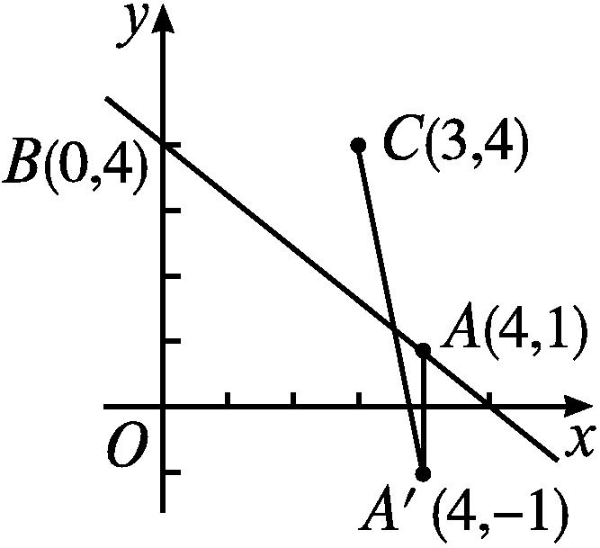
(1)直线BA与x轴交于点P,此时P为所求点,且|PB|-|PA|=|AB|=$\sqrt{\text{(}0\text{-}4{\text{)}}^{2}+\text{(}4\text{-}1{\text{)}}^{2}}$=5.
∵直线BA的斜率k_{BA}=$\frac{1\text{-}4}{4}$=-$\frac{3}{4}$,
∴直线BA的方程为y=-$\frac{3}{4}$x+4.
令y=0,得x=$\frac{16}{3}$,即P$\left(\frac{16}{3}\text{,}0\right)$.
故距离之差最大值为5,此时点P的坐标为$\left(\frac{16}{3}\text{,}0\right)$.
(2)作点A关于x轴的对称点A',则A'(4,-1),连接CA',则|CA'|为所求最小值,直线CA'与x轴交点P为所求点.
由两点间的距离公式,得
|CA'|=$\sqrt{\text{(}4\text{-}3{\text{)}}^{2}+\text{(-}1\text{-}4{\text{)}}^{2}}=\sqrt{26}$.
∵直线CA'的斜率k_{CA'}=$\frac{\text{-}1\text{-}4}{4\text{-}3}$=-5,
∴直线CA'的方程为y-4=-5(x-3).
令y=0,得x=$\frac{19}{5}$,即P$\left(\frac{19}{5}\text{,}0\right)$.
故距离之和最小值为$\sqrt{26}$,此时点P的坐标为$\left(\frac{19}{5}\text{,}0\right)$.
2.3.3 点到直线的距离公式
2.3.4 两条平行直线间的距离

课标定位  素养阐释 | 1.探索并掌握平面上点到直线的距离公式.  2.掌握两条平行直线间的距离公式.  3.会求点到直线的距离和两条平行直线间的距离.  4.提升逻辑推理和数学运算素养.

自主预习新知导学
一、点到直线的距离公式
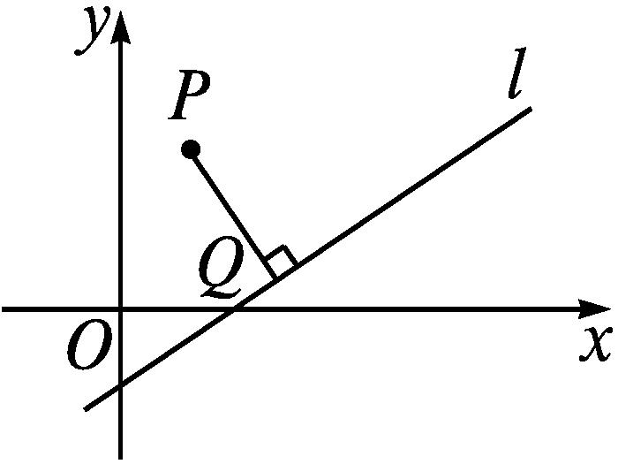
1.如图,平面上点P到直线l的距离是指什么?
提示 点P到直线l的距离,就是从点P到直线l的垂线段PQ的长度,其中Q是垂足.
2.如图,设点P(x₀,y₀),直线l:Ax+By+C=0,取直线l的方向向量a=(B,-A),如何利用向量垂直求垂足Q的坐标?如何求|$\vec{PQ}$|?
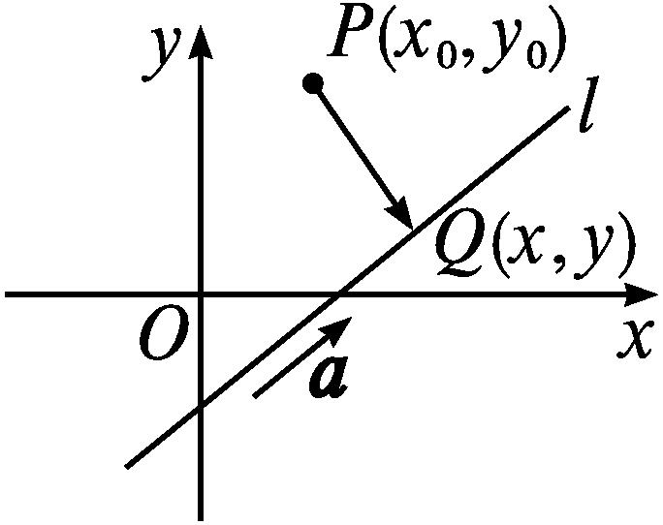
提示 设点Q(x,y),则$\vec{PQ}$=(x-x₀,y-y₀).
∵$\vec{PQ}$⊥a,∴B(x-x₀)-A(y-y₀)=0.①
又点Q(x,y)在l上,∴Ax+By+C=0.②
由①②得垂足Q的坐标为$\frac{B^{2}x_{0}\text{-}ABy_{0}\text{-}AC}{A^{2}+B^{2}},\frac{A^{2}y_{0}\text{-}ABx_{0}\text{-}BC}{A^{2}+B^{2}}$,则$\vec{PQ}$=$\frac{\text{-}A\text{(}Ax_{0}+By_{0}+C\text{)}}{A^{2}+B^{2}},\frac{\text{-}B\text{(}Ax_{0}+By_{0}+C\text{)}}{A^{2}+B^{2}}$
=$\sqrt{\frac{A^{2}\text{(}Ax_{0}+By_{0}+C{\text{)}}^{2}}{\text{(}A^{2}+B^{2}{\text{)}}^{2}}+\frac{B^{2}\text{(}Ax_{0}+By_{0}+C{\text{)}}^{2}}{\text{(}A^{2}+B^{2}{\text{)}}^{2}}}$
=$\frac{\text{|}Ax_{0}+By_{0}+C\text{|}}{\sqrt{A^{2}+B^{2}}}$.
3.点到直线的距离
(1)概念:过一点向直线作垂线,则该点与垂足之间的距离,就是该点到直线的距离.
(2)公式:点P(x₀,y₀)到直线l:Ax+By+C=0(A,B不同时为0)的距离d=$\frac{\text{|}Ax_{0}+By_{0}+C\text{|}}{\sqrt{A^{2}+B^{2}}}$.
4.在平面直角坐标系中,原点(0,0)到直线x+2y-5=0的距离为( )

A.1 B.$\sqrt{3}$
C.2 D.$\sqrt{5}$
解析 由点到直线的距离公式,得d=$\frac{\text{|-}5\text{|}}{\sqrt{1^{2}+2^{2}}}=\frac{\text{|-}5\text{|}}{\sqrt{5}}=\sqrt{5}$.
答案 D
二、两条平行直线间的距离
1.两条平行直线间的距离是指什么?
提示 两条平行直线间的距离是指夹在这两条平行直线间的公垂线段的长.
2.直线l₁:x+y-1=0上有A(1,0),B(0,1),C(-1,2)三点,直线l₂:x+y-2=0与直线l₁平行,那么点A,B,C到直线l₂的距离分别是多少?有什么规律吗?
提示 $\frac{\sqrt{2}}{2},\frac{\sqrt{2}}{2},\frac{\sqrt{2}}{2}$.均相等,两条平行直线间的距离处处相等.
3.已知直线l₁:Ax+By+C₁=0(A,B不同时为0),直线l₂:Ax+By+C₂=0(C₂≠C₁),如何推导出l₁与l₂间的距离公式呢?
提示 在直线l₁:Ax+By+C₁=0上任取一点P(x₀,y₀),点P(x₀,y₀)到直线l₂:Ax+By+C₂=0的距离就是这两条平行直线间的距离,即d=$\frac{\text{|}Ax_{0}+By_{0}+C_{2}\text{|}}{\sqrt{A^{2}+B^{2}}}$.
因为Ax₀+By₀+C₁=0,即Ax₀+By₀=-C₁,所以d=$\frac{\text{|}Ax_{0}+By_{0}+C_{2}\text{|}}{\sqrt{A^{2}+B^{2}}}=\frac{\text{|-}C_{1}+C_{2}\text{|}}{\sqrt{A^{2}+B^{2}}}=\frac{\text{|}C_{1}\text{-}C_{2}\text{|}}{\sqrt{A^{2}+B^{2}}}$.
4.两条平行直线间的距离
(1)概念:两条平行直线间的距离是指夹在这两条平行直线间的公垂线段的长.
(2)求法:两条平行直线间的距离转化为点到直线的距离.
(3)公式:两条平行直线l₁:Ax+By+C₁=0与l₂:Ax+By+C₂=0间的距离d=$\frac{\text{|}C_{1}\text{-}C_{2}\text{|}}{\sqrt{A^{2}+B^{2}}}$.
5.两条平行直线l₁:3x+4y-7=0和l₂:3x+4y-12=0间的距离为( )
A.3 B.2 C.1 D.$\frac{1}{2}$
解析 d=$\frac{\text{|-}7\text{-(-}12\text{)|}}{\sqrt{3^{2}+4^{2}}}$=1.
答案 C
【思考辨析】
判断下列说法是否正确,正确的在后面的括号内画“√”,错误的画“×”.
(1)当A=0或B=0或点P在直线l上时,点P到直线l:Ax+By+C=0的距离公式仍然适用. ( )
(2)当两条直线平行时,一条直线上任一点到另一条直线的距离都相等. ( )
(3)在应用两条平行直线间的距离公式时,两个直线方程中x,y的系数对应成比例即可. ( )
(4)点P(x₀,y₀)到x轴的距离是d=y₀. ( )
答案 (1)√ (2)√ (3)× (4)×
合作探究释疑解惑
探究一点到直线的距离
【例1】 求点P₀(-1,2)到下列直线的距离:
(1)2x+y-10=0;(2)x=2;(3)y-1=0.
分析 对于(1)可用点到直线的距离公式求解,对于(2)(3)除了公式法求距离外还可以用数形结合法求解.
解 (1)由点到直线的距离公式,得d=$\frac{\text{|}2×\text{(-}1\text{)}+2\text{-}10\text{|}}{\sqrt{2^{2}+1^{2}}}=\frac{10}{\sqrt{5}}$=2$\sqrt{5}$.
(2)(方法一)直线方程化为一般式为x-2=0.
由点到直线的距离公式,得d=$\frac{\text{|-}1\text{-}2\text{|}}{\sqrt{1^{2}+0^{2}}}$=3.
(方法二)直线x=2与y轴平行,
由图①知d=|-1-2|=3.
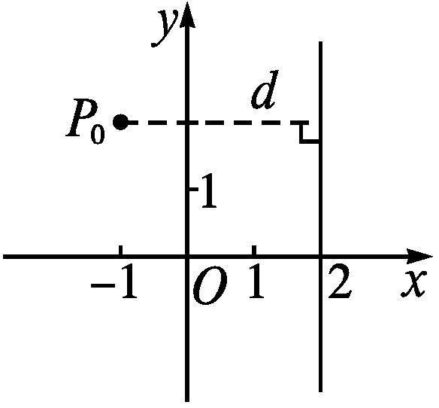
①
(3)(方法一)由点到直线的距离公式,得d=$\frac{\text{|}2\text{-}1\text{|}}{\sqrt{0^{2}+1^{2}}}$=1.
(方法二)直线y-1=0与x轴平行,
由图②知d=|2-1|=1.
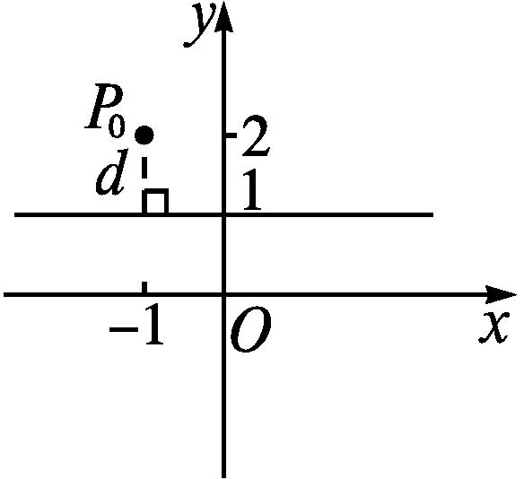
②

若点M(-2,1)到直线x+2y+C=0的距离为1,则C的值为 .
解析 由点到直线的距离公式可知$\frac{\text{|-}2+2+C\text{|}}{\sqrt{1^{2}+2^{2}}}=\frac{\text{|}C\text{|}}{\sqrt{5}}$=1,解得C=±$\sqrt{5}$,则C的值为±$\sqrt{5}$.
答案 ±$\sqrt{5}$


1.在应用点到直线的距离公式时,首先把直线方程化为一般式,再利用公式求解.
2.在已知点到直线的距离求参数时,只需根据公式列方程求解参数即可.
【变式训练1】 已知直线l经过点A(-1,2),且原点到l的距离等于$\frac{\sqrt{2}}{2}$,求直线l的方程.
解 因为原点到直线x=-1的距离为1,所以直线l的斜率存在.
设直线l的方程为y-2=k(x+1),则化成一般式为kx-y+2+k=0.
由题意得$\frac{\text{|}2+k\text{|}}{\sqrt{k^{2}+1}}=\frac{\sqrt{2}}{2}$,解得k=-1或k=-7.
故直线l的方程为y-2=-(x+1)或y-2=-7(x+1),即x+y-1=0或7x+y+5=0.
探究二两条平行直线间的距离
【例2】 求两条平行直线l₁:6x+8y=20和l₂:3x+4y-15=0间的距离.
分析 方法一:直接应用两条平行直线间的距离公式d=$\frac{\text{|}C_{1}\text{-}C_{2}\text{|}}{\sqrt{A^{2}+B^{2}}}$;方法二:先在直线l₁上任取一点A(2,1),再求点A到直线l₂的距离即为两条平行直线间的距离.
解 (方法一)应用两条平行直线间的距离公式求解.
直线l₁的方程可化为3x+4y-10=0,l₂:3x+4y-15=0,则d=$\frac{\text{|-}10\text{-(-}15\text{)|}}{\sqrt{3^{2}+4^{2}}}$=1.
所以直线l₁与l₂间的距离为1.
(方法二)在直线l₁上任取一点A(2,1),则点A到直线l₂的距离d=$\frac{\text{|}3×2+4×1\text{-}15\text{|}}{\sqrt{3^{2}+4^{2}}}$=1.
所以直线l₁与l₂间的距离为1.


求两条平行直线间的距离有两种方法
(1)直接利用两条平行直线间的距离公式d=$\frac{\text{|}C_{2}\text{-}C_{1}\text{|}}{\sqrt{A^{2}+B^{2}}}$,但必须注意两个直线方程中x,y的系数对应相等.
(2)利用“化归”法将求两条平行直线的距离转化为求一条直线上任意一点到另一条直线的距离.
【变式训练2】 已知直线l与直线3x+4y-1=0平行,且两条直线间的距离为4,则直线l的方程为 .
解析 设直线l的方程为3x+4y+C=0,
由题意得$\frac{\text{|}C+1\text{|}}{\sqrt{3^{2}+4^{2}}}$=4,解得C=19或C=-21.
所以直线l的方程为3x+4y+19=0或3x+4y-21=0.
答案 3x+4y+19=0或3x+4y-21=0
探究三距离公式的综合应用
【例3】 已知直线l经过点A(2,4),且被平行直线l₁:x-y+1=0与l₂:x-y-1=0所截的线段中点M在直线x+y-3=0上,求直线l的方程.
分析 可先设出点M的坐标,利用点M到两条平行直线的距离相等,求出点M的坐标,再用两点式写出直线l的方程,也可先求出与l₁,l₂平行且等距离的直线方程,再与方程x+y-3=0联立求出点M的坐标,最后由两点式写出直线l的方程.
解 (方法一)∵点M在直线x+y-3=0上,
∴可设点M坐标为(t,3-t).
由点M到直线l₁,l₂的距离相等,得$\frac{\text{|}t\text{-(}3\text{-}t\text{)}+1\text{|}}{\sqrt{2}}=\frac{\text{|}t\text{-(}3\text{-}t\text{)-}1\text{|}}{\sqrt{2}}$,解得t=$\frac{3}{2}$,∴M$\left(\frac{3}{2}\text{,}\frac{3}{2}\right)$.
已知直线l经过点A(2,4),由两点式得$\frac{y\text{-}\frac{3}{2}}{4\text{-}\frac{3}{2}}=\frac{x\text{-}\frac{3}{2}}{2\text{-}\frac{3}{2}}$,即5x-y-6=0,故直线l的方程为5x-y-6=0.
(方法二)设与直线l₁,l₂平行且距离相等的直线l₃的方程为x-y+C=0.
由两条平行直线间的距离公式,得$\frac{\text{|}C\text{-}1\text{|}}{\sqrt{2}}=\frac{\text{|}C+1\text{|}}{\sqrt{2}}$,解得C=0,即l₃:x-y=0.
由题意知,点M在直线l₃上,也在直线x+y-3=0上.
解方程组$\left\{\begin{matrix}x\text{-}y=0\text{,} \\ x+y\text{-}3=0\text{,}\end{matrix}\right.得\left\{\begin{matrix}x=\frac{3}{2}\text{,} \\ y=\frac{3}{2}\text{,}\end{matrix}\right.$即M$\left(\frac{3}{2}\text{,}\frac{3}{2}\right)$.
已知直线l经过点A(2,4),M$\left(\frac{3}{2}\text{,}\frac{3}{2}\right)$,故由两点式可得直线l的方程为5x-y-6=0.


应用距离公式解答有关问题时,要注意以下几点
(1)直线的方程是一般式,在应用两条平行直线间的距离公式时,两个直线方程中x,y的系数对应相等.
(2)要结合图形,帮助解答.
(3)求直线方程时,要特别注意斜率不存在的情况.
【变式训练3】 求经过点M(-2,1),且与A(-1,2),B(3,0)两点距离相等的直线l的方程.
解 (方法一)当直线l的斜率不存在时,直线l的方程为x=-2,与A,B两点距离不相等,不符合题意;当直线l的斜率存在时,设l的方程为y-1=k(x+2),即kx-y+2k+1=0.
由题意得$\frac{\text{|-}k\text{-}2+2k+1\text{|}}{\sqrt{k^{2}+1}}=\frac{\text{|}3k\text{-}0+2k+1\text{|}}{\sqrt{k^{2}+1}}$,
解得k=0或k=-$\frac{1}{2}$.
故直线l的方程为y=1或x+2y=0.
(方法二)由平面几何知识知,l∥AB或l经过线段AB的中点.
由题意得k_{AB}=-$\frac{1}{2}$.
若l∥AB,则直线l的方程为y-1=-$\frac{1}{2}$(x+2),
即x+2y=0;
若l经过线段AB的中点N(1,1),
则直线l的方程为y=1.
故直线l的方程为y=1或x+2y=0.
思想方法
巧用数形结合思想
求两条平行直线间距离的最值问题
【典例】 两条互相平行的直线分别经过点A(6,2)和B(-3,-1),如果两条平行直线间的距离为d,求:
(1)d的变化范围;
(2)当d取最大值时,求两条直线的方程.
审题视角 解答本题可以利用运动变化的观点,让两条直线分别绕定点转动,观察它们之间距离的变化情况,从而得到d的变化范围.
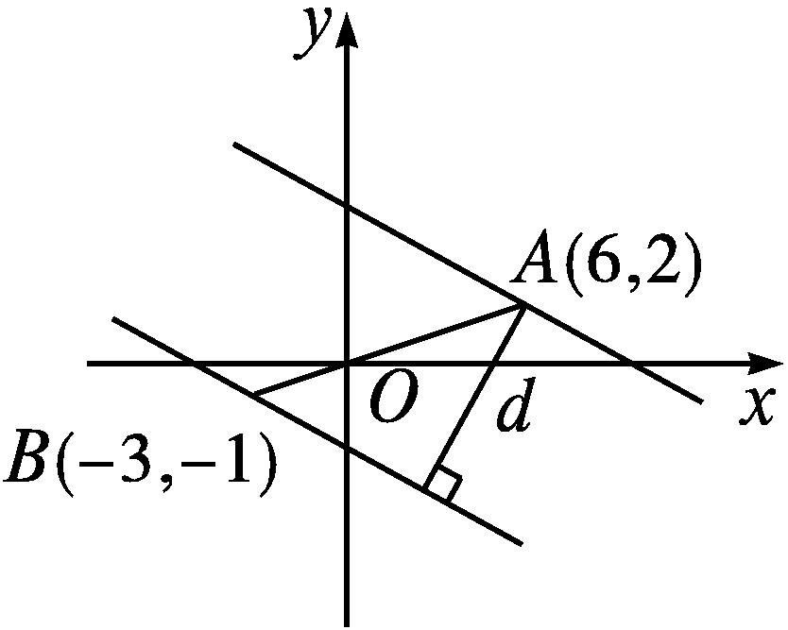
解 (1)由图可知,当两条平行直线与AB垂直时,两条平行直线间的距离最大,此时d=|AB|=$\sqrt{\text{(}6+3{\text{)}}^{2}+\text{(}2+1{\text{)}}^{2}}$=3$\sqrt{10}$,当两条平行直线各自绕点A,B沿逆时针方向旋转时,距离逐渐变小,越来越接近于0,所以0<d≤3$\sqrt{10}$,即d的变化范围是(0,3$\sqrt{10}$].
(2)当d取最大值3$\sqrt{10}$时,两条平行直线都垂直于AB,所以所求直线的斜率k=-$\frac{1}{k_{AB}}$=-$\frac{1}{\frac{2\text{-(-}1\text{)}}{6\text{-(-}3\text{)}}}$=-3,故所求的两条直线的方程分别为y-2=-3(x-6),y+1=-3(x+3),即3x+y-20=0,3x+y+10=0.


数形结合和运动变化是数学中常用的思想方法.当图形中的元素运动变化时,我们能直观观察到一些量的变化情况,进而可求出这些量的变化范围.类似地,当直线l经过定点A时,点B到直线l的距离d也是当l⊥AB时最大,最大值为|AB|;当l经过点B时最小,最小值为零.
【变式训练】 设x+2y=1,则x²+y²的最小值是 .
解析 $\sqrt{x^{2}+y^{2}}=\sqrt{\text{(}x\text{-}0{\text{)}}^{2}+\text{(}y\text{-}0{\text{)}}^{2}}$,它的几何意义是直线x+2y=1上的点(x,y)到原点的距离.
因而其最小值即为原点到直线x+2y=1的距离,
即d=$\frac{\text{|}0+2×0\text{-}1\text{|}}{\sqrt{1^{2}+2^{2}}}=\frac{\sqrt{5}}{5}$.
所以x²+y²的最小值是${\left(\frac{\sqrt{5}}{5}\right)}^{2}=\frac{1}{5}$.
答案 $\frac{1}{5}$
随堂练习
1.点(4,3)到直线x=7的距离为( )

A.-3 B.3 C.11 D.4
答案 B
2.若点A(a,1)到直线3x-4y=1的距离d为1,则a的值为( )
A.0 B.$\frac{10}{3}$
C.0或$\frac{10}{3}$ D.0或-$\frac{10}{3}$
解析 由d=$\frac{\text{|}3a\text{-}4\text{-}1\text{|}}{\sqrt{3^{2}+4^{2}}}=\frac{\text{|}3a\text{-}5\text{|}}{5}$=1,得a=0或a=$\frac{10}{3}$.
答案 C
3.已知两条直线3x+y-3=0与6x+my+1=0平行,则它们之间的距离为( )
A.4 B.$\frac{2\sqrt{13}}{13}$
C.$\frac{5\sqrt{13}}{26}$ D.$\frac{7\sqrt{10}}{20}$
解析 ∵直线3x+y-3=0与直线6x+my+1=0平行,
∴$\frac{6}{3}=\frac{m}{1}≠\frac{1}{\text{-}3}$,解得m=2.
∴两条直线的方程分别为3x+y-3=0,6x+2y+1=0,即6x+2y-6=0,6x+2y+1=0.
∴两条直线间的距离为d=$\frac{\text{|-}6\text{-}1\text{|}}{\sqrt{6^{2}+2^{2}}}=\frac{7\sqrt{10}}{20}$.
答案 D
4.已知直线l₁:x+y-1=0,l₂:x+y+a=0,且两条直线间的距离为$\sqrt{2}$,则a= .
解析 由两条平行直线间的距离公式,得d=$\frac{\text{|-}1\text{-}a\text{|}}{\sqrt{1^{2}+1^{2}}}=\frac{\text{|}a+1\text{|}}{\sqrt{2}}=\sqrt{2}$,即|a+1|=2,解得a=-3或a=1.
答案 -3或1
5.已知△ABC三个顶点坐标分别为A(-1,3),B(-3,0),C(1,2),求△ABC的面积S.
解 由两点间的距离公式,得|BC|=$\sqrt{\text{(-}3\text{-}1{\text{)}}^{2}+\text{(}0\text{-}2{\text{)}}^{2}}$=2$\sqrt{5}$.边BC所在直线的方程为$\frac{y\text{-}0}{2\text{-}0}=\frac{x+3}{1+3}$,
即x-2y+3=0.
由点到直线的距离公式,得边BC上的高h=$\frac{\text{|-}1\text{-}2×3+3\text{|}}{\sqrt{1^{2}+\text{(-}2{\text{)}}^{2}}}=\frac{4\sqrt{5}}{5}$.
因此,S=$\frac{1}{2}$|BC|h=$\frac{1}{2}$×2$\sqrt{5}×\frac{4\sqrt{5}}{5}$=4.
故△ABC的面积为4.

课后训练巩固提升
A组
1.点(0,5)到直线y=2x的距离是( )

A.$\frac{5}{2}$ B.$\sqrt{5}$ C.$\frac{3}{2}$ D.$\frac{\sqrt{5}}{2}$
解析 直线方程y=2x化为一般式为2x-y=0,点(0,5)到直线y=2x的距离d=$\frac{\text{|-}5\text{|}}{\sqrt{2^{2}+\text{(-}1{\text{)}}^{2}}}=\frac{5}{\sqrt{5}}=\sqrt{5}$.
答案 B
2.到直线3x-4y-11=0的距离为2的直线的方程为( )
A.3x-4y-1=0
B.3x-4y-1=0或3x-4y-21=0
C.3x-4y+1=0
D.3x-4y-21=0
解析 设所求直线的方程为3x-4y+C=0.
由题意得$\frac{\text{|}C\text{-(-}11\text{)|}}{\sqrt{3^{2}+4^{2}}}$=2,解得C=-1或C=-21.故选B.
答案 B
3.若点(4,a)到直线4x-3y=1的距离不大于3,则a的取值范围是( )
A.(0,10) B.[0,10]
C.[-5,5] D.(-5,5)
解析 由题意得$\frac{\text{|}4×4\text{-}3a\text{-}1\text{|}}{\sqrt{4^{2}+\text{(-}3{\text{)}}^{2}}}$≤3,解得0≤a≤10.
答案 B
4.已知点P为x轴上一点,点P到直线3x-4y+6=0的距离为6,则点P的坐标为( )
A.(8,0)
B.(-12,0)
C.(8,0)或(-12,0)
D.(0,0)
解析 设P(a,0),则$\frac{\text{|}3a+6\text{|}}{\sqrt{9+16}}$=6,解得a=8或a=-12.
故点P的坐标为(8,0)或(-12,0).
答案 C
5.l₁,l₂是分别经过点A(1,1),B(0,-1)的两条平行直线,当l₁,l₂间的距离最大时,直线l₁的方程为( )
A.x+2y-3=0 B.x-2y-3=0
C.2x-y-1=0 D.2x-y-3=0
解析 当两条平行直线与直线AB垂直时,两条平行直线间的距离最大.
直线AB的斜率k_{AB}=$\frac{1\text{-(-}1\text{)}}{1\text{-}0}$=2,故直线l₁的斜率k₁=-$\frac{1}{2}$,于是,直线l₁的方程为y-1=-$\frac{1}{2}$(x-1),即x+2y-3=0.
答案 A
6.直线ax+2y+6=0与直线x+(a-1)y+a²-1=0平行,则两直线间的距离为 .
解析 直线ax+2y+6=0与直线x+(a-1)y+a²-1=0平行,则a(a-1)-2=0,
即a²-a-2=0,解得a=2或-1.
当a=2时,两直线重合,故a=-1,两直线方程可化为x-2y-6=0与x-2y=0,所以两平行线间的距离d=$\frac{\text{|}6\text{|}}{\sqrt{1+2^{2}}}=\frac{6\sqrt{5}}{5}$.
答案 $\frac{6\sqrt{5}}{5}$
7.若点A(3,2)和点B(-1,4)到直线l:mx+y+3=0的距离相等,则m的值等于 .
解析 ∵A,B两点到直线l的距离相等,
∴AB∥l或l经过线段AB的中点(1,3).
∴$\frac{4\text{-}2}{\text{-}1\text{-}3}$=-m或m+3+3=0,
解得m=$\frac{1}{2}$或m=-6.
答案 $\frac{1}{2}$或-6
8.已知直线l与两条直线l₁:2x-y+3=0和l₂:2x-y-1=0平行,且距离相等,则l的方程为 .
解析 设直线l的方程为2x-y+C=0.
由两条平行直线间的距离公式,得$\frac{\text{|}C\text{-}3\text{|}}{\sqrt{2^{2}+\text{(-}1{\text{)}}^{2}}}=\frac{\text{|}C+1\text{|}}{\sqrt{2^{2}+\text{(-}1{\text{)}}^{2}}}$,解得C=1.
因此,直线l的方程为2x-y+1=0.
答案 2x-y+1=0
9.已知直线l₁:3x+4y-12=0与直线l₂:ax+8y+11=0平行.
(1)求实数a的值;
(2)求直线l₁与l₂间的距离.
解 (1)由$\frac{a}{3}=\frac{8}{4}$,得a=6.
故实数a的值为6.
(2)由(1)得直线l₂的方程为6x+8y+11=0,把直线l₁的方程化为6x+8y-24=0.
根据两条平行直线间的距离公式,可得l₁与l₂间的距离为d=$\frac{\text{|}11+24\text{|}}{\sqrt{6^{2}+8^{2}}}=\frac{7}{2}$.
10.直线l₁经过点A(0,1),l₂经过点B(5,0),如果l₁∥l₂,且l₁与l₂的距离为5,求l₁,l₂的方程.
解 当直线l₁,l₂的斜率都存在时,∵l₁∥l₂,
∴设两条直线的斜率均为k.
由斜截式,得l₁的方程y=kx+1,即kx-y+1=0.
由点斜式,得l₂的方程y=k(x-5),即kx-y-5k=0.
由两条平行直线间的距离公式,得$\frac{\text{|-}5k\text{-}1\text{|}}{\sqrt{k^{2}+\text{(-}1{\text{)}}^{2}}}$=5,解得k=$\frac{12}{5}$.
因此,l₁的方程为12x-5y+5=0,l₂的方程为12x-5y-60=0.
当直线l₁,l₂的斜率都不存在时,l₁的方程为x=0,l₂的方程为x=5,两条平行直线间的距离为5,同样满足条件.
故满足条件的直线方程有以下两组:l₁:12x-5y+5=0,l₂:12x-5y-60=0或l₁:x=0,l₂:x=5.
B组
1.在平面直角坐标系中,点(0,2)与点(4,0)关于直线l对称,则点(0,2)到直线l的距离为( )
A.5 B.0 C.$\sqrt{5}$ D.2$\sqrt{5}$
解析 (方法一)点(0,2)到直线l的距离为点(0,2)与点(4,0)间的距离的一半.故点(0,2)到直线l的距离为$\frac{1}{2}\sqrt{\text{(}0\text{-}4{\text{)}}^{2}+\text{(}2\text{-}0{\text{)}}^{2}}=\sqrt{5}$.
(方法二)由点(0,2)与点(4,0)关于直线l对称,可得直线l的斜率为$\frac{\text{-}1}{\frac{0\text{-}2}{4\text{-}0}}$=2,且直线l经过两点连线的中点(2,1),则直线l的方程为y-1=2(x-2),即2x-y-3=0.故点(0,2)到直线l的距离为$\sqrt{5}$.
答案 C
2.过点(1,2),且与原点距离最大的直线的方程为( )
A.x+2y-5=0 B.2x+y-4=0
C.x+3y-7=0 D.3x+y-5=0
解析 由已知得,所求直线过点(1,2),且垂直于(0,0)与(1,2)两点的连线.
∵过(0,0)与(1,2)两点的连线的斜率为2,
∴所求直线的斜率k=-$\frac{1}{2}$,∴直线的方程为y-2=-$\frac{1}{2}$(x-1),即x+2y-5=0.
答案 A
3.两条平行直线分别经过点A(5,0),B(0,12),它们之间的距离d满足的条件是( )
A.0<d≤5 B.0<d≤13
C.0<d<12 D.5≤d≤12
解析 当两条平行直线与直线AB垂直时,两条平行直线间的距离最大,最大值为|AB|=13,所以0<d≤13.
答案 B
4.已知点P(x,y)在直线2x+y+5=0上,则x²+y²的最小值为( )
A.$\sqrt{5}$ B.2$\sqrt{5}$ C.5 D.2$\sqrt{10}$
解析 由题意知,x²+y²的最小值可看成直线2x+y+5=0上的点与原点间的距离的平方的最小值,即为原点到该直线的距离d的平方.
由点到直线的距离公式,得d=$\frac{\text{|}2×0+0+5\text{|}}{\sqrt{2^{2}+1^{2}}}=\sqrt{5}$.
故x²+y²的最小值为5.
答案 C
5.已知直线l在x轴上的截距为1,且A(-2,-1),B(4,5)两点到l的距离相等,则l的方程为 .
解析 当l垂直于x轴时,l的方程为x=1,符合题意.
当l的斜率存在时,设l的斜率为k,则l的方程为y=k(x-1),即kx-y-k=0.
∵点A,B到l的距离相等,
∴$\frac{\text{|-}2k+1\text{-}k\text{|}}{\sqrt{k^{2}+1}}=\frac{\text{|}4k\text{-}5\text{-}k\text{|}}{\sqrt{k^{2}+1}}$,
即|1-3k|=|3k-5|,解得k=1.
∴l的方程为x-y-1=0.
综上,l的方程为x=1或x-y-1=0.
答案 x=1或x-y-1=0
6.若动点A,B分别在直线l₁:x+y-7=0和l₂:x+y-5=0上移动,则线段AB的中点M到原点的距离的最小值为 .
解析 (方法一)由题意知,点M的轨迹为平行于直线l₁,l₂,且到l₁,l₂的距离相等的一条直线,易得该直线方程为x+y-6=0,则点M到原点的距离的最小值为原点到直线x+y-6=0的距离d=$\frac{\text{|-}6\text{|}}{\sqrt{2}}$=3$\sqrt{2}$.
(方法二)当点O,A,B,M在一条直线上,且这条直线垂直于直线l₁,l₂时,点M到原点的距离取得最小值.
在平面直角坐标系中作出大致图象,如图所示.
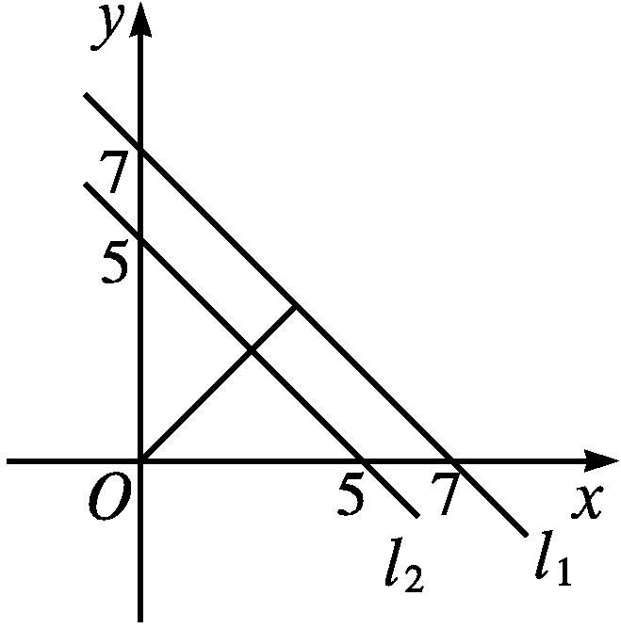
原点O到直线l₁的距离d₁=$\frac{7}{\sqrt{2}}=\frac{7\sqrt{2}}{2}$,原点O到直线l₂的距离d₂=$\frac{5}{\sqrt{2}}=\frac{5\sqrt{2}}{2}$,因此,点M到原点的距离的最小值为$\frac{5\sqrt{2}}{2}+\frac{1}{2}×\left(\frac{7\sqrt{2}}{2}\text{-}\frac{5\sqrt{2}}{2}\right)=\frac{5\sqrt{2}}{2}+\frac{\sqrt{2}}{2}$=3$\sqrt{2}$.
答案 3$\sqrt{2}$
7.已知直线l经过点P(-2,5),且斜率为-$\frac{3}{4}$.
(1)求直线l的方程;
(2)若直线m与l平行,且点P到直线m的距离为3,求直线m的方程.
解 (1)由点斜式,得直线l的方程为y-5=-$\frac{3}{4}$(x+2),整理得3x+4y-14=0.
故直线l的方程为3x+4y-14=0.
(2)因为直线m与l平行,所以可设直线m的方程为3x+4y+C=0.
由点到直线的距离公式,得$\frac{\text{|}3×\text{(-}2\text{)}+4×5+C\text{|}}{\sqrt{3^{2}+4^{2}}}$=3,解得C=1或C=-29.
故直线m的方程为3x+4y+1=0或3x+4y-29=0.
8.如图,已知△ABC的三个顶点分别是A(-2,0),B(2,-2),C(0,5),过点M(-4,2),且平行于边AB所在直线的直线l将△ABC分成两部分,求这两部分面积的比.
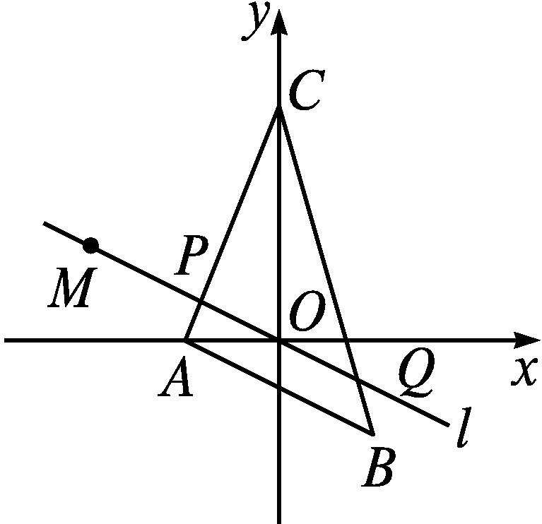
解 过A,B两点的直线的方程为$\frac{y+2}{2}=\frac{x\text{-}2}{\text{-}4}$,
即x+2y+2=0.
根据题意,设直线l的方程为x+2y+m=0,将点M(-4,2)的坐标代入,得m=0,故直线l的方程为x+2y=0.
直线l将△ABC分成两部分,因为l∥AB,所以△CPQ∽△CAB.
点C(0,5)到直线l的距离d₁=$\frac{10}{\sqrt{5}}$,即为△CPQ的边PQ上的高.
点C(0,5)到边AB所在直线的距离d₂=$\frac{12}{\sqrt{5}}$,即为△ABC的边AB上的高.
于是,△CPQ的面积与△ABC的面积之比为$\frac{S_{\text{△}CPQ}}{S_{\text{△}ABC}}=\frac{\frac{1}{2}\text{|}PQ\text{|}d_{1}}{\frac{1}{2}\text{|}AB\text{|}d_{2}}=\frac{d_{1}^{2}}{d_{2}^{2}}=\frac{25}{36}$,所以,分成的两部分的面积之比为$\frac{S_{\text{△}CPQ}}{S_{\text{四边形}ABQP}}=\frac{25}{11}$.
2.4 圆的方程
2.4.1 圆的标准方程

课标定位  素养阐释 | 1.回顾确定圆的几何要素,在平面直角坐标系中,探索并掌握圆的标准方程.  2.会根据已知条件求圆的标准方程.  3.会判断点与圆的位置关系.  4.提升直观想象、数学抽象、逻辑推理和数学运算素养.

自主预习新知导学
一、圆的标准方程
1.在平面几何中,圆是如何定义的?
提示 圆是平面上到定点的距离等于定长的点的集合.
2.圆作为平面几何中的基本图形,确定它的要素是什么?各要素与圆有怎样的关系?
提示 圆心和半径.圆心:确定圆的位置;半径:确定圆的大小.
3.在平面直角坐标系中,☉A的圆心A的坐标为(a,b),半径为r(其中a,b,r都是常数,r>0).如果M(x,y)为圆上任意一点,那么点M满足的条件是什么?☉A如何用集合来表示?
提示 |MA|=r.P={M||MA|=r}.
4.将点M满足的条件用坐标表示并化简会得到一个什么样的等式?
提示 |MA|=r,由两点间的距离公式,得$\sqrt{\text{(}x\text{-}a{\text{)}}^{2}+\text{(}y\text{-}b{\text{)}}^{2}}$=r,两边平方,得(x-a)²+(y-b)²=r².
5.(1)圆的定义:圆是平面上到定点的距离等于定长的点的集合,定点称为圆的圆心,定长称为圆的半径.
(2)圆的标准方程:
①圆心为A(a,b),半径为r的圆的标准方程为(x-a)²+(y-b)²=r².
②圆心在坐标原点,半径为r的圆的标准方程为x²+y²=r².
6.以原点为圆心,2为半径的圆的标准方程是( )

A.x²+y²=2 B.x²+y²=4
C.(x-2)²+(y-2)²=8 D.x²+y²=$\sqrt{2}$
解析 以原点为圆心,2为半径的圆,其标准方程是x²+y²=4.
答案 B
二、点与圆的位置关系
1.点A(1,1),B(-3,0),C($\sqrt{2},\sqrt{2}$)与圆x²+y²=4的关系如图所示,则|OA|,|OB|,|OC|与圆的半径r=2有什么关系?
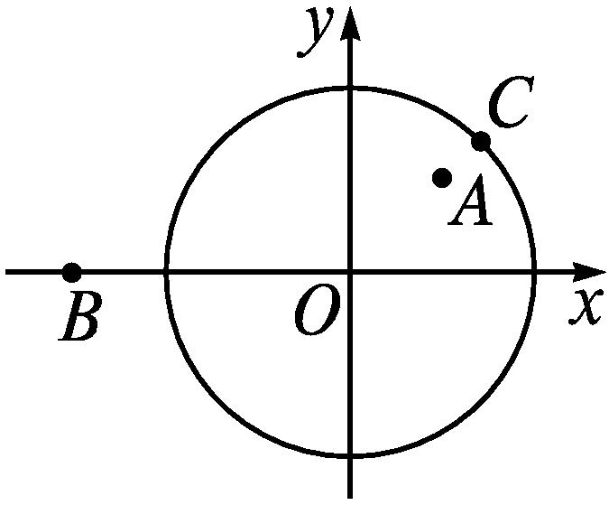
提示 |OA|<2,|OB|>2,|OC|=2.
2.点M(x₀,y₀)与圆(x-a)²+(y-b)²=r²的位置关系如何判断?
提示 (x₀-a)²+(y₀-b)²>r²⇔点在圆外;
(x₀-a)²+(y₀-b)²=r²⇔点在圆上;
(x₀-a)²+(y₀-b)²<r²⇔点在圆内.
3.点与圆的位置关系
圆A:(x-a)²+(y-b)²=r²(r>0),其圆心为A(a,b),半径为r,点P(x₀,y₀),设d=|PA|.
位置关系 | 几何法 | 图示 | 代数法
点在圆外 | d>r | 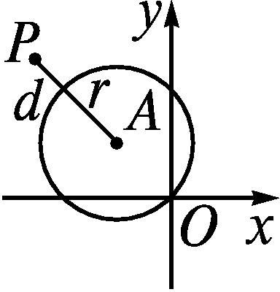 | (x₀-a)²+  (y₀-b)²>r²
点在圆上 | d=r | 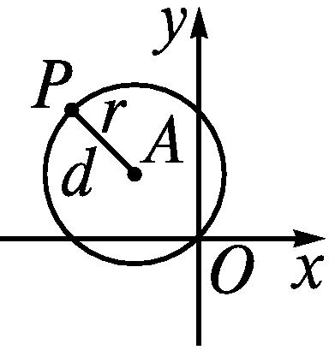 | (x₀-a)²+  (y₀-b)²=r²

续表
位置关系 | 几何法 | 图示 | 代数法
点在圆内 | d<r | 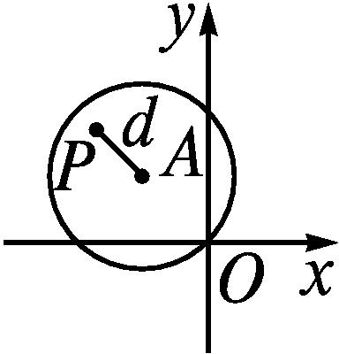 | (x₀-a)²+  (y₀-b)²<r²

4.点P(-2,-2)和圆x²+y²=4的位置关系是( )
A.在圆上
B.在圆外
C.在圆内
D.以上都不对
解析 将点P的坐标代入圆的方程的左边,有(-2)²+(-2)²=8>4,故点P在圆外.
答案 B
【思考辨析】
判断下列说法是否正确,正确的在后面的括号内画“√”,错误的画“×”.
(1)方程(x-a)²+(y-b)²=m²表示圆. ( )
(2)若圆的标准方程是(x-a)²+(y-b)²=m²(m≠0),则圆心为(a,b),半径为m. ( )
(3)圆心在原点的圆的标准方程是x²+y²=r²(r>0). ( )
(4)已知点A(x₁,y₁),B(x₂,y₂),则以线段AB为直径的圆的方程为(x-x₁)(x-x₂)+(y-y₁)(y-y₂)=0. ( )
答案 (1)× (2)× (3)√ (4)√

合作探究释疑解惑
探究一点与圆的位置关系
【例1】 已知以线段AB为直径的圆的标准方程为(x-2)²+y²=25,试判断点C(5,1),D(6,-3),E(-5,1)与圆的位置关系.
分析 判断点与圆的位置关系,关键是比较点与圆心的距离与半径之间的关系.
解 由题意,知圆的标准方程为(x-2)²+y²=25,故圆心为H(2,0).设半径为r.
∵|HC|²=(5-2)²+1²=10<r²,
∴点C在圆内.
∵|HD|²=(6-2)²+(-3-0)²=25=r²,∴点D在圆上.∵|HE|²=(-5-2)²+(1-0)²=50>r²,
∴点E在圆外.


判断点(x₀,y₀)与圆(x-a)²+(y-b)²=r²的位置关系,只需将(x₀,y₀)代入圆的方程的左边,若(x₀-a)²+(y₀-b)²<r²,则点(x₀,y₀)在圆内;若(x₀-a)²+(y₀-b)²=r²,则点(x₀,y₀)在圆上;若(x₀-a)²+(y₀-b)²>r²,则点(x₀,y₀)在圆外.
【变式训练1】 若点(1,1)在圆(x-a)²+(y+a)²=4的内部,则a的取值范围是( )

A.-1<a<1 B.0<a<1
C.a<-1或a>1 D.a=±1
解析 由题意得(1-a)²+(1+a)²<4,
即a²<1,解得-1<a<1.
答案 A
探究二求圆的标准方程
【例2】 求满足下列条件的圆的标准方程:
(1)圆心为(3,4),且经过坐标原点;
(2)圆心为(1,1),且半径等于圆心到直线x+y=4的距离;
(3)经过点A(3,1),B(-1,3),且圆心在直线3x-y-2=0上.
分析 要求圆的方程,需确定圆心及半径.
解 (1)圆心为(3,4),设圆的半径为r,
则圆的标准方程是(x-3)²+(y-4)²=r².
∵圆过坐标原点,∴r²=(0-3)²+(0-4)²=25.
∴圆的标准方程为(x-3)²+(y-4)²=25.
(2)∵圆的半径r等于圆心到直线的距离,
即r=$\frac{\text{|}1+1\text{-}4\text{|}}{\sqrt{1^{2}+1^{2}}}=\sqrt{2}$.
∴所求圆的标准方程为(x-1)²+(y-1)²=2.
(3)(方法一)设所求圆的标准方程为(x-a)²+(y-b)²=r²,由题意得$\left\{\begin{matrix}\text{(}3\text{-}a{\text{)}}^{2}+\text{(}1\text{-}b{\text{)}}^{2}=r^{2}\text{,} \\ \text{(-}1\text{-}a{\text{)}}^{2}+\text{(}3\text{-}b{\text{)}}^{2}=r^{2}\text{,} \\ 3a\text{-}b\text{-}2=0\text{,}\end{matrix}\right.$
即$\left\{\begin{matrix}a^{2}+b^{2}\text{-}6a\text{-}2b=r^{2}\text{-}10\text{,} \\ a^{2}+b^{2}+2a\text{-}6b=r^{2}\text{-}10\text{,} \\ 3a\text{-}b\text{-}2=0\text{,}\end{matrix}\right.$解得$\left\{\begin{matrix}a=2\text{,} \\ b=4\text{,} \\ r=\sqrt{10}\text{.}\end{matrix}\right.$
故所求圆的标准方程为(x-2)²+(y-4)²=10.
(方法二)直线AB的斜率k=$\frac{3\text{-}1}{\text{-}1\text{-}3}$=-$\frac{1}{2}$,可知线段AB的垂直平分线m的斜率为2.线段AB的中点的坐标为$\frac{3\text{-}1}{2},\frac{1+3}{2}$,即(1,2).
因此,m的方程为y-2=2(x-1),即2x-y=0.
由垂径定理知,圆心在直线m上.
已知圆心也在直线3x-y-2=0上,所以圆心为这两条直线的交点,解方程组$\left\{\begin{matrix}2x\text{-}y=0\text{,} \\ 3x\text{-}y\text{-}2=0\text{,}\end{matrix}\right.得\left\{\begin{matrix}x=2\text{,} \\ y=4\text{.}\end{matrix}\right.$
设圆心为C,则圆心坐标为C(2,4),半径r=|CA|=$\sqrt{10}$.
故所求圆的标准方程为(x-2)²+(y-4)²=10.
(方法三)设圆心为C,∵圆心在直线3x-y-2=0上,
∴可设圆心C的坐标为(a,3a-2).
又|CA|=|CB|,∴$\sqrt{\text{(}a\text{-}3{\text{)}}^{2}+\text{(}3a\text{-}2\text{-}1{\text{)}}^{2}}=\sqrt{\text{(}a+1{\text{)}}^{2}+\text{(}3a\text{-}2\text{-}3{\text{)}}^{2}}$,
解得a=2.
∴圆心为(2,4),半径r=|CA|=$\sqrt{10}$.
故所求圆的标准方程为(x-2)²+(y-4)²=10.


确定圆的标准方程的方法
(1)几何法:由圆的几何性质求出圆心坐标和半径长,然后代入标准方程即可.
(2)待定系数法:设出圆的标准方程,通过三个独立条件得到三个方程,解方程组以得到圆的标准方程中三个参数,从而确定圆的标准方程.这种方法体现了方程的思想,是最常用的方法,一般步骤是:
①设——设所求圆的方程为(x-a)²+(y-b)²=r²;
②列——由已知条件,建立关于a,b,r的方程组;
③解——解方程组,求出a,b,r;
④代——将a,b,r代入所设方程,得所求圆的方程.
【变式训练2】 (1)若圆心在x轴上,半径为$\sqrt{5}$的圆C位于y轴左侧,且圆心到直线x+2y=0的距离等于半径,则圆C的标准方程是( )
A.(x-$\sqrt{5}$)²+y²=5
B.(x+$\sqrt{5}$)²+y²=5
C.(x-5)²+y²=5
D.(x+5)²+y²=5
(2)经过A(6,5),B(0,1)两点,且圆心C在直线l:3x+10y+9=0上的圆的标准方程为 .
解析 (1)设圆心C(a,0)(a<0),由题意得$\frac{\text{|}a\text{|}}{\sqrt{5}}=\sqrt{5}$,
∵圆C位于y轴左侧,∴a=-5.
∴圆C的标准方程为(x+5)²+y²=5.
(2)(方法一:直接法)
由题意得线段AB的垂直平分线方程为3x+2y-15=0.
由$\left\{\begin{matrix}3x+2y\text{-}15=0\text{,} \\ 3x+10y+9=0\text{,}\end{matrix}\right.得\left\{\begin{matrix}x=7\text{,} \\ y=\text{-}3\text{.}\end{matrix}\right.$
所以,圆心C的坐标为(7,-3),圆C的半径r=|CB|=$\sqrt{7^{2}+\text{(-}3\text{-}1{\text{)}}^{2}}=\sqrt{65}$.
故所求圆的标准方程是(x-7)²+(y+3)²=65.
(方法二:待定系数法)
设圆的标准方程为(x-a)²+(y-b)²=r²(r>0),
则有$\left\{\begin{matrix}\text{(}6\text{-}a{\text{)}}^{2}+\text{(}5\text{-}b{\text{)}}^{2}=r^{2}\text{,} \\ \text{(}0\text{-}a{\text{)}}^{2}+\text{(}1\text{-}b{\text{)}}^{2}=r^{2}\text{,} \\ 3a+10b+9=0\text{,}\end{matrix}\right.$
解得a=7,b=-3,r²=65.
故所求圆的标准方程是(x-7)²+(y+3)²=65.
答案 (1)D (2)(x-7)²+(y+3)²=65
易错辨析
对圆心位置考虑不全致误
【典例】 已知某圆的圆心在x轴上,半径为5,且截y轴所得线段长为8,求该圆的标准方程.
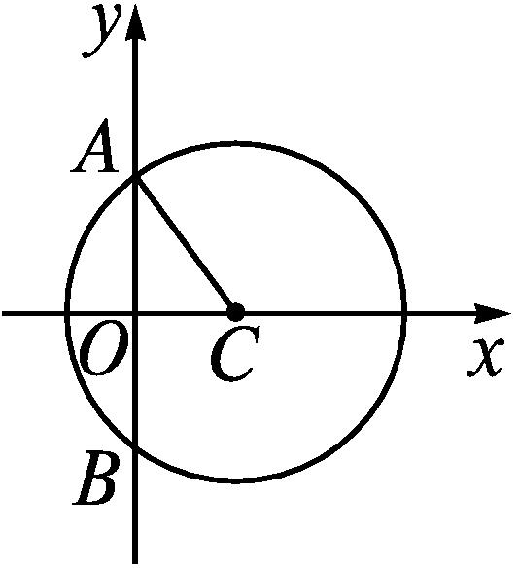
错解 如图,由题意知|AB|=8,|AC|=5.
在Rt△AOC中,|OC|=$\sqrt{\text{|}AC{\text{|}}^{2}\text{-|}OA{\text{|}}^{2}}=\sqrt{5^{2}\text{-}4^{2}}$=3,则点C的坐标为(3,0),
因此,所求圆的方程为(x-3)²+y²=25.
以上解题过程中都有哪些错误?出错的原因是什么?你如何改正?你如何防范?
提示 由题意知,|OC|=3,C在x轴上,则C可能在x轴正半轴上,也可能在x轴负半轴上,错解只考虑了在x轴正半轴上的情况.
正解 解法一:由题意知|AC|=r=5,|AB|=8,
则|AO|=4.
在Rt△AOC中,|OC|=$\sqrt{\text{|}AC{\text{|}}^{2}\text{-|}AO{\text{|}}^{2}}=\sqrt{5^{2}\text{-}4^{2}}$=3,如图所示.
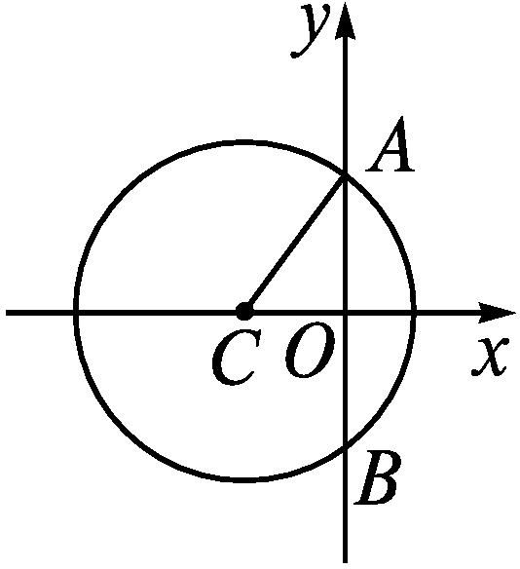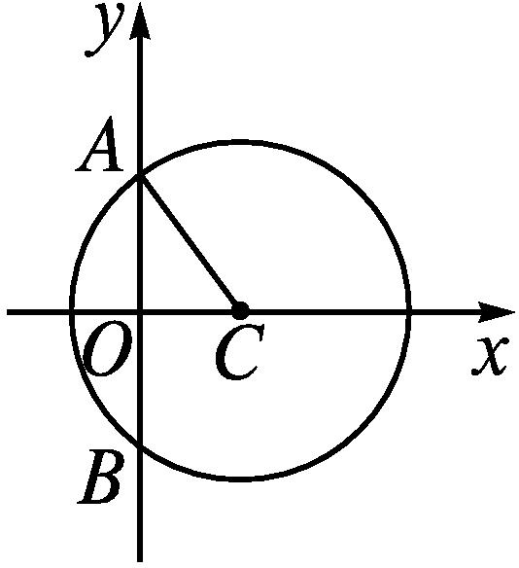
设点C坐标为(a,0),则|OC|=|a|=3,解得a=±3.故圆心坐标为(3,0)或(-3,0).
因此,所求圆的标准方程为(x+3)²+y²=25或(x-3)²+y²=25.
解法二:根据题意设所求圆的标准方程为(x-a)²+y²=25.
∵圆截y轴所得线段长为8,
∴圆过点A(0,4).
代入方程得a²+16=25,解得a=±3,
∴所求圆的标准方程为(x+3)²+y²=25或(x-3)²+y²=25.


借助图形解决数学问题,只能是定性地分析,而不能定量研究,要定量研究问题,应考虑到几何图形的各种情况,本题出错就是由于考虑问题不全面所致.
【变式训练】 圆心在x轴上,半径为5,且过点A(2,-3)的圆的标准方程为 .
解析 设圆心在x轴上,半径为5的圆的标准方程为(x-a)²+y²=5².
∵点A(2,-3)在圆上,∴(2-a)²+(-3)²=25,
解得a=-2或a=6.
故所求圆的标准方程为(x+2)²+y²=25或(x-6)²+y²=25.
答案 (x+2)²+y²=25或(x-6)²+y²=25
随堂练习
1.圆C:(x-2)²+(y+1)²=3的圆心坐标是( )
A.(2,1) B.(2,-1)
C.(-2,1) D.(-2,-1)
解析 根据圆的标准方程的形式,知圆C的圆心坐标为(2,-1).
答案 B
2.若点A(a,a-1)在圆(x-3)²+(y-2)²=2的外部,则实数a的取值范围是( )
A.(2,4) B.(-∞,2)
C.(4,+∞) D.(-∞,2)∪(4,+∞)
解析 由题意得(a-3)²+(a-3)²>2,解得a>4或a<2.
答案 D
3.已知圆的圆心坐标为(1,1),且过点(2,2),则圆的标准方程是( )
A.(x-1)²+(y-1)²=2 B.(x-1)²+(y-1)²=4
C.(x+1)²+(y+1)²=2 D.(x+1)²+(y+1)²=4
解析 由题意得半径r=$\sqrt{1^{2}+1^{2}}=\sqrt{2}$,故所求圆的标准方程为(x-1)²+(y-1)²=2.
答案 A
4.过点A(1,-1),B(-1,1),且圆心在直线x+y-2=0上的圆的标准方程是 .
解析 由题意得线段AB的垂直平分线方程为y=x,则圆心坐标(x,y)满足$\left\{\begin{matrix}y=x\text{,} \\ x+y\text{-}2=0\text{,}\end{matrix}\right.$
解得x=y=1,半径r=$\sqrt{\text{(}1\text{-}1{\text{)}}^{2}+\text{(-}1\text{-}1{\text{)}}^{2}}$=2,因此,所求圆的标准方程为(x-1)²+(y-1)²=4.
答案 (x-1)²+(y-1)²=4
5.已知P(-5,6),Q(5,-4)两点,求以P,Q为直径端点的圆的标准方程,并判断点A(2,2),B(1,8),C(6,5)在圆上、在圆内,还是在圆外.
解 由圆的性质可知,圆心M是线段PQ的中点,则圆心M的坐标为(0,1),半径r=$\frac{1}{2}$|PQ|=$\frac{1}{2}×\sqrt{\text{(-}5\text{-}5{\text{)}}^{2}+\text{(}6+4{\text{)}}^{2}}$=5$\sqrt{2}$.
∴圆的标准方程为x²+(y-1)²=50.
∵|AM|=$\sqrt{\text{(}2\text{-}0{\text{)}}^{2}+\text{(}2\text{-}1{\text{)}}^{2}}=\sqrt{5}$<r,
∴点A在圆内.
∵|BM|=$\sqrt{\text{(}1\text{-}0{\text{)}}^{2}+\text{(}8\text{-}1{\text{)}}^{2}}=\sqrt{50}$=r,
∴点B在圆上.
∵|CM|=$\sqrt{\text{(}6\text{-}0{\text{)}}^{2}+\text{(}5\text{-}1{\text{)}}^{2}}=\sqrt{52}$>r,
∴点C在圆外.
课后训练巩固提升
A组
1.圆(x-2)²+(y+3)²=2的圆心和半径分别为( )

A.(-2,3),1 B.(2,-3),3
C.(-2,3),$\sqrt{2}$ D.(2,-3),$\sqrt{2}$
答案 D
2.已知圆的标准方程是(x-2)²+(y-3)²=4,则点P(3,2) ( )
A.是圆心 B.在圆上
C.在圆内 D.在圆外
解析 ∵(3-2)²+(2-3)²=2<4,∴点P在圆内.
答案 C
3.已知一圆的圆心为点A(2,-3),一条直径的两个端点分别在x轴和y轴上,则此圆的标准方程是( )
A.(x-2)²+(y+3)²=13
B.(x+2)²+(y-3)²=13
C.(x-2)²+(y+3)²=52
D.(x+2)²+(y-3)²=52
解析 设该直径的两个端点分别为P(a,0),Q(0,b),则点A(2,-3)是线段PQ的中点,故P(4,0),Q(0,-6),圆的半径r=|PA|=$\sqrt{\text{(}4\text{-}2{\text{)}}^{2}+3^{2}}=\sqrt{13}$.
所以圆的标准方程为(x-2)²+(y+3)²=13.
答案 A
4.已知圆(x-1)²+(y-1)²=2关于直线y=kx+3对称,则k的值为( )
A.2 B.-2 C.1 D.-1
解析 由题意知圆心(1,1)在直线y=kx+3上,则k=-2.
答案 B
5.若点P(2,-1)为圆C:(x-1)²+y²=25的弦AB的中点,则AB所在直线的方程是( )
A.x-y-3=0 B.2x+y-3=0
C.x+y-1=0 D.2x-y-5=0
解析 由题意知圆心C的坐标为(1,0).
由圆的几何性质,知AB⊥CP,
∵k_{CP}=-1,∴k_{AB}=1.
∴AB所在直线的方程为y+1=x-2,
即x-y-3=0.
答案 A
6.与圆(x-2)²+(y+3)²=16同圆心,且过点P(-1,1)的圆的标准方程是 .
解析 圆(x-2)²+(y+3)²=16的圆心坐标为(2,-3).
设所求圆的方程为(x-2)²+(y+3)²=r².
由点P(-1,1)在圆上,得(-1-2)²+(1+3)²=r²,
解得r²=25.
故所求圆的标准方程为(x-2)²+(y+3)²=25.
答案 (x-2)²+(y+3)²=25
7.若直线3x-4y+12=0与两坐标轴的交点为A,B,则以线段AB为直径的圆的标准方程是 .
解析 由题意得线段AB的中点$\left(\text{-}2\text{,}\frac{3}{2}\right)$为圆的圆心,直径|AB|=5.故以$\left(\text{-}2\text{,}\frac{3}{2}\right)$为圆心,$\frac{5}{2}$为半径的圆的标准方程为(x+2)²+${\left(y\text{-}\frac{3}{2}\right)}^{2}=\frac{25}{4}$.
答案 (x+2)²+${\left(y\text{-}\frac{3}{2}\right)}^{2}=\frac{25}{4}$
8.若点P(1,-1)在圆x²+y²=r的外部,则实数r的取值范围是 .
解析 由题意得1²+(-1)²>r,即0<r<2,故r的取值范围是(0,2).
答案 (0,2)
9.已知点A(1,2)和圆C:(x-a)²+(y+a)²=2a²,试分别求满足下列条件的实数a的取值范围:
(1)点A在圆的内部;
(2)点A在圆上;
(3)点A在圆的外部.
解 (1)∵点A在圆的内部,
∴(1-a)²+(2+a)²<2a²,
即2a+5<0,解得a<-$\frac{5}{2}$.
故a的取值范围是-∞,-$\frac{5}{2}$.
(2)将点A(1,2)的坐标代入圆的方程,得(1-a)²+(2+a)²=2a²,解得a=-$\frac{5}{2}$,故a的值为-$\frac{5}{2}$.
(3)∵点A在圆的外部,∴(1-a)²+(2+a)²>2a²,
即2a+5>0,解得a>-$\frac{5}{2}$,且a≠0.
故a的取值范围是-$\frac{5}{2}$,0∪(0,+∞).
10.求过O(0,0),M(1,1),N(4,2)三点的圆的标准方程,并求这个圆的半径和圆心坐标及圆的标准方程.
解 由题意得线段OM的中点坐标为$\frac{1}{2},\frac{1}{2}$,直线OM的斜率为1,则线段OM的垂直平分线的斜率为-1,于是,线段OM的垂直平分线的方程为y-$\frac{1}{2}$=-$\left(x\text{-}\frac{1}{2}\right)$,即x+y-1=0.①
同理,可得线段ON的垂直平分线的方程为y-1=-2(x-2),即2x+y-5=0.②
联立①②,解得x=4,y=-3,即圆心坐标为(4,-3),又圆过O(0,0),进而求得圆的半径r=5.
因此,圆的标准方程为(x-4)²+(y+3)²=25.
B组
1.函数y=$\sqrt{9\text{-}x^{2}}$的图象是( )
A.一条射线 B.一个圆
C.两条射线 D.一个半圆弧
解析 因为y=$\sqrt{9\text{-}x^{2}}$可化为x²+y²=9(y≥0),
所以y=$\sqrt{9\text{-}x^{2}}$的图象是一个半圆弧.
答案 D
2.过P(2,2),Q(4,2)两点,且圆心在直线x-y=0上的圆的标准方程是( )
A.(x-3)²+(y-3)²=2
B.(x+3)²+(y+3)²=2
C.(x-3)²+(y-3)²=$\sqrt{2}$
D.(x+3)²+(y+3)²=$\sqrt{2}$
解析 由题意得,线段PQ的垂直平分线方程为x=3.
由$\left\{\begin{matrix}x=3\text{,} \\ x\text{-}y=0\text{,}\end{matrix}\right.得\left\{\begin{matrix}x=3\text{,} \\ y=3\text{.}\end{matrix}\right.$
所以,圆心坐标为(3,3),半径r满足r²=(3-2)²+(3-2)²=2.
故所求圆的标准方程为(x-3)²+(y-3)²=2.
答案 A
3.以(a,1)为圆心,且圆心到直线2x-y+4=0与直线2x-y-6=0的距离均等于半径的圆的标准方程为( )
A.(x-1)²+(y-1)²=5
B.(x+1)²+(y+1)²=5
C.(x-1)²+y²=5
D.x²+(y-1)²=5
解析 因为两条平行直线2x-y+4=0与2x-y-6=0间的距离d=$\frac{\text{|-}6\text{-}4\text{|}}{\sqrt{5}}$=2$\sqrt{5}$,所以所求圆的半径r=$\sqrt{5}$.
由题意,圆心在直线2x-y-1=0上,将(a,1)代入可得a=1,即圆心为(1,1).
所以,所求圆的标准方程为(x-1)²+(y-1)²=5.
答案 A
4.已知圆O:x²+y²=1,点A(-2,0)和点B(2,a),从点A观察点B,要使视线不被圆O挡住,则实数a的取值范围是( )
A.(-∞,-1)∪(-1,+∞)
B.(-∞,-2)∪(2,+∞)
C.$\left(\text{-}\text{∞}\text{,-}\frac{4\sqrt{3}}{3}\right)∪\left(\frac{4\sqrt{3}}{3}\text{,}+\text{∞}\right)$
D.(-∞,-4)∪(4,+∞)
解析 如图,在Rt△AOC中,由|OC|=1,|AO|=2,可得∠CAO=30°.
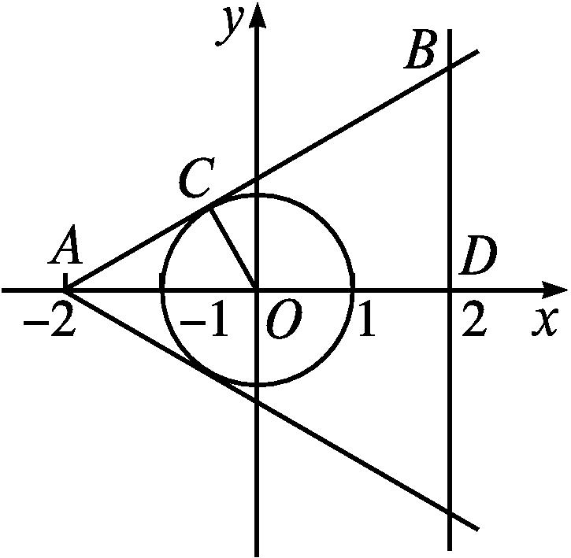
在Rt△BAD中,由|AD|=4,∠BAD=30°,可得BD=$\frac{4\sqrt{3}}{3}$,再由图直观判断,故选C.
答案 C
5.已知圆C经过A(5,1),B(1,3)两点,圆心在x轴上,则圆C的标准方程为 .
解析 设圆心坐标为(a,0),
则$\sqrt{\text{(}a\text{-}5{\text{)}}^{2}+\text{(-}1{\text{)}}^{2}}=\sqrt{\text{(}a\text{-}1{\text{)}}^{2}+\text{(-}3{\text{)}}^{2}}$,
解得a=2.
所以,圆心坐标为(2,0),半径为$\sqrt{10}$.
所以,圆C的标准方程为(x-2)²+y²=10.
答案 (x-2)²+y²=10
6.已知直线l:$\frac{x}{4}+\frac{y}{3}$=1与x轴、y轴分别相交于点A,B,O为坐标原点,则△AOB内切圆的标准方程为 .
解析 设△AOB内切圆的圆心为M(m,m),则半径为m.
由题意得A(4,0),B(0,3),则|OA|=4,|OB|=3,|AB|=5.
由等面积法,得$\frac{1}{2}$×3×4=$\frac{1}{2}$×(3+4+5)×m,
解得m=1.
所以,△AOB内切圆的标准方程为(x-1)²+(y-1)²=1.
答案 (x-1)²+(y-1)²=1
7.若圆C经过坐标原点,且圆心在直线y=-2x+3上运动,求当半径最小时圆的标准方程.
解 (方法一)设圆心坐标为(a,-2a+3),
则圆的半径r=$\sqrt{\text{(}a\text{-}0{\text{)}}^{2}+\text{(-}2a+3\text{-}0{\text{)}}^{2}}=\sqrt{5a^{2}\text{-}12a+9}=\sqrt{5{\left(a\text{-}\frac{6}{5}\right)}^{2}+\frac{9}{5}}$.当a=$\frac{6}{5}$时,r_{min}=$\frac{3\sqrt{5}}{5}$.
故所求圆的标准方程为${\left(x\text{-}\frac{6}{5}\right)}^{2}+{\left(y\text{-}\frac{3}{5}\right)}^{2}=\frac{9}{5}$.
(方法二)如图所示,圆的半径的最小值即为原点O到直线y=-2x+3的距离,则r_{min}=$\frac{\text{|}0+0\text{-}3\text{|}}{\sqrt{2^{2}+1^{2}}}=\frac{3\sqrt{5}}{5}$.
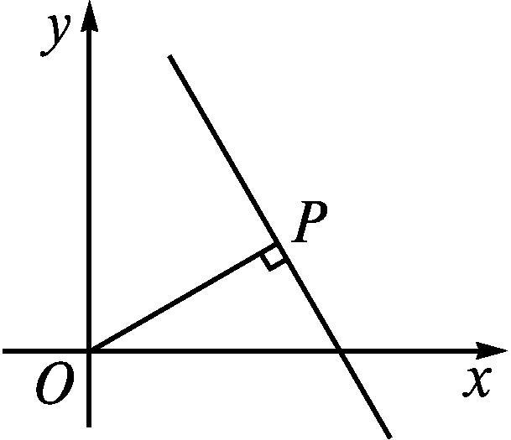
设圆心坐标为(a,-2a+3),
则$\sqrt{\text{(}a\text{-}0{\text{)}}^{2}+\text{(-}2a+3\text{-}0{\text{)}}^{2}}=\frac{3\sqrt{5}}{5}$,
解得a=$\frac{6}{5}$,
即圆心坐标为$\left(\frac{6}{5}\text{,}\frac{3}{5}\right)$.
故所求圆的标准方程为${\left(x\text{-}\frac{6}{5}\right)}^{2}+{\left(y\text{-}\frac{3}{5}\right)}^{2}=\frac{9}{5}$.
8.已知x,y满足x²+(y+4)²=4,求$\sqrt{\text{(}x+1{\text{)}}^{2}+\text{(}y+1{\text{)}}^{2}}$的最大值与最小值.
解 设点P(x,y),A(-1,-1),则点P在圆C:x²+(y+4)²=4上,其中圆心C(0,-4),半径r=2.
P,A两点间的距离|PA|=$\sqrt{\text{(}x+1{\text{)}}^{2}+\text{(}y+1{\text{)}}^{2}}$.
因为(-1)²+(-1+4)²>4,所以点A(-1,-1)在圆外.
而|AC|=$\sqrt{\text{(}0+1{\text{)}}^{2}+\text{(-}4+1{\text{)}}^{2}}=\sqrt{10}$,所以|PA|=$\sqrt{\text{(}x+1{\text{)}}^{2}+\text{(}y+1{\text{)}}^{2}}$的最大值为|AC|+r=$\sqrt{10}$+2,最小值为|AC|-r=$\sqrt{10}$-2.

2.4.2 圆的一般方程

课标定位  素养阐释 | 1.探索并掌握圆的一般方程.  2.能进行圆的一般方程和标准方程的互化.  3.会根据不同的条件利用待定系数法求圆的一般方程.  4.初步掌握点的轨迹方程的求法,并能简单应用.  5.提升数学抽象、直观想象、逻辑推理和数学运算素养.

自主预习新知导学
一、圆的一般方程
1.将圆的标准方程(x-a)²+(y-b)²=r²(r>0)展开后可以得到一个什么样的式子?
提示 x²+y²-2ax-2by+a²+b²-r²=0.
2.将方程x²+y²+Dx+Ey+F=0配方后,可以得到一个怎样的方程?这个方程是不是就一定表示圆?
提示 得到的方程为${\left(x+\frac{D}{2}\right)}^{2}+{\left(y+\frac{E}{2}\right)}^{2}=\frac{D^{2}+E^{2}\text{-}4F}{4}$.
当D²+E²-4F>0时,方程表示以-$\frac{D}{2}$,-$\frac{E}{2}$为圆心,$\frac{1}{2}\sqrt{D^{2}+E^{2}\text{-}4F}$为半径的圆;当D²+E²-4F=0时,方程只有实数解x=-$\frac{D}{2}$,y=-$\frac{E}{2}$,它表示一个点$\left(\text{-}\frac{D}{2}\text{,-}\frac{E}{2}\right)$;当D²+E²-4F<0时,方程没有实数解,它不表示任何图形.
3.当D²+E²-4F>0时,方程x²+y²+Dx+Ey+F=0叫做圆的一般方程,其中圆心为$\left(\text{-}\frac{D}{2}\text{,-}\frac{E}{2}\right)$,半径为$\frac{1}{2}\sqrt{D^{2}+E^{2}\text{-}4F}$.
4.若方程x²+y²-4x+2y+5k=0表示圆,则k的取值范围是( )

A.k>1 B.k<1 C.k≥1 D.k≤1
解析 由题意得(-4)²+2²-4×5k>0,解得k<1.
答案 B
二、轨迹方程
1.(1)点M的轨迹方程是指点M的坐标(x,y)满足的关系式.
(2)轨迹是指点在运动变化过程中形成的图形.在解析几何中,我们常常把图形看作点的轨迹(集合).
(3)求符合某种条件的动点M的轨迹方程,实质上就是利用题设中的几何条件,通过“坐标化”将其转化为关于变量x,y之间的方程.
2.已知定点A(2,2),动点M(x,y)满足|MA|=1,则点M的轨迹方程是 .
解析 由题意知,满足条件的点M是以点A(2,2)为圆心,1为半径的圆,所以有(x-2)²+(y-2)²=1,即点M的轨迹方程是(x-2)²+(y-2)²=1.
答案 (x-2)²+(y-2)²=1
【思考辨析】
判断下列说法是否正确,正确的在后面的括号内画“√”,错误的画“×”.
(1)方程x²+y²+Dx+Ey+F=0表示圆. ( )
(2)利用圆的一般方程无法判断点与圆的位置关系. ( )
(3)圆的标准方程与一般方程可以互相转化. ( )
(4)利用待定系数法求圆的一般方程,需要三个独立的条件. ( )
答案 (1)× (2)× (3)√ (4)√
合作探究释疑解惑
探究一圆的一般方程的概念
【例1】 判断下列方程是否表示圆,若是,写出圆心坐标和半径:
(1)3x²+y²+2x+1=0;
(2)x²+y²+xy+1=0;
(3)x²+y²+x+2y+1=0;
(4)x²+y²-4mx+2my+20m-20=0.
分析 利用圆的一般方程的特点解题.
解 (1)∵x²,y²的系数不相等,
∴该二元二次方程表示的不是圆.
(2)∵该二次方程中含有xy项,
∴该二元二次方程表示的不是圆.
(3)∵D²+E²-4F=1+4-4>0,
∴该二元二次方程表示的是圆.
原方程可化为${\left(x+\frac{1}{2}\right)}^{2}$+(y+1)²=$\frac{1}{4}$,
∴它表示以$\left(\text{-}\frac{1}{2}\text{,-}1\right)$为圆心,$\frac{1}{2}$为半径的圆.
(4)(方法一)D=-4m,E=2m,F=20m-20,D²+E²-4F=16m²+4m²-80m+80=20(m-2)².
当m=2时,它表示一个点;当m≠2时,原方程表示圆心为(2m,-m),半径为r=$\frac{1}{2}\sqrt{D^{2}+E^{2}\text{-}4F}=\sqrt{5}$|m-2|的圆.
(方法二)原方程可化为(x-2m)²+(y+m)²=5(m-2)².
当m=2时,它表示一个点;
当m≠2时,原方程表示圆心为(2m,-m),半径为r=$\sqrt{5}$|m-2|的圆.


判断一个二元二次方程是否表示圆的步骤
(1)先看这个方程是否具备圆的一般方程的特征,即①x²与y²的系数相等;②不含xy项.
(2)当它具有圆的一般方程的特征时,再看它能否表示圆,此时有两种途径,一是看D²+E²-4F是否大于零,二是直接配方变形,看右边是否为大于零的常数即可.
【变式训练1】 方程Ax²+y²+Dx+Ey+F=0表示的曲线为圆,则有( )
A.A=F
B.D²+E²-4AF<0
C.A=1,且D²+E²-4F>0
D.A=1,且D²+E²-4F≥0
解析 由题意得A=1,D²+E²-4F>0.故选C.
答案 C
探究二求圆的一般方程
【例2】 已知点A(2,2),B(5,3),C(3,-1),求△ABC外接圆的方程.
分析 欲求圆的方程可先将圆的方程设出来,将条件代入求得.
解 (方法一)设所求圆的方程为x²+y²+Dx+Ey+F=0.
由题意得$\left\{\begin{matrix}2D+2E+F+8=0\text{,} \\ 5D+3E+F+34=0\text{,} \\ 3D\text{-}E+F+10=0\text{,}\end{matrix}\right.$解得$\left\{\begin{matrix}D=\text{-}8\text{,} \\ E=\text{-}2\text{,} \\ F=12\text{.}\end{matrix}\right.$
所以,△ABC外接圆的方程为x²+y²-8x-2y+12=0.
(方法二)设所求圆的方程为(x-a)²+(y-b)²=r².
由题意得$\left\{\begin{matrix}\text{(}2\text{-}a{\text{)}}^{2}+\text{(}2\text{-}b{\text{)}}^{2}=r^{2}\text{,} \\ \text{(}5\text{-}a{\text{)}}^{2}+\text{(}3\text{-}b{\text{)}}^{2}=r^{2}\text{,} \\ \text{(}3\text{-}a{\text{)}}^{2}+\text{(-}1\text{-}b{\text{)}}^{2}=r^{2}\text{,}\end{matrix}\right.$解得$\left\{\begin{matrix}a=4\text{,} \\ b=1\text{,} \\ r^{2}=5\text{.}\end{matrix}\right.$
所以,△ABC外接圆的方程为(x-4)²+(y-1)²=5.

若本例改为:已知圆过A(2,2),C(3,-1)两点,且圆关于直线y=x对称,求圆的一般方程.
解 设圆的方程为x²+y²+Dx+Ey+F=0.
由题意得A,C两点在圆上,圆心$\left(\text{-}\frac{D}{2}\text{,-}\frac{E}{2}\right)$在直线y=x上,于是有$\left\{\begin{matrix}2^{2}+2^{2}+2D+2E+F=0\text{,} \\ 9+1+3D\text{-}E+F=0\text{,} \\ \text{-}\frac{E}{2}=\text{-}\frac{D}{2}\text{,}\end{matrix}\right.$
解得$\left\{\begin{matrix}D=1\text{,} \\ E=1\text{,} \\ F=\text{-}12\text{.}\end{matrix}\right.$
所以,所求圆的方程为x²+y²+x+y-12=0.


用待定系数法求圆的方程时,一般方程和标准方程的选择
(1)由已知条件易求得圆心坐标、半径,需利用圆心的坐标或半径列方程时,一般采用圆的标准方程,再用待定系数法求出a,b,r.
(2)如果已知条件和圆心或半径都无直接关系,一般采用圆的一般方程,再用待定系数法求出参数D,E,F.
【变式训练2】 已知圆C:x²+y²+Dx+Ey+3=0,圆心在直线x+y-1=0上,且圆心在第二象限,半径为$\sqrt{2}$,求圆C的一般方程.
解 圆心C$\left(\text{-}\frac{D}{2}\text{,-}\frac{E}{2}\right)$,因为圆心在直线x+y-1=0上,
所以-$\frac{D}{2}-\frac{E}{2}$-1=0,即D+E=-2.①
又因为r=$\frac{\sqrt{D^{2}+E^{2}\text{-}12}}{2}=\sqrt{2}$,所以D²+E²=20.②
由①②可得$\left\{\begin{matrix}D=2\text{,} \\ E=\text{-}4\end{matrix}\right.或\left\{\begin{matrix}D=\text{-}4\text{,} \\ E=2\text{.}\end{matrix}\right.$
因为圆心在第二象限,所以-$\frac{D}{2}$<0,即D>0.
所以$\left\{\begin{matrix}D=2\text{,} \\ E=\text{-}4\text{.}\end{matrix}\right.$
所以,圆C的一般方程为x²+y²+2x-4y+3=0.
探究三求动点的轨迹方程
【例3】 已知直角三角形ABC的斜边为AB,且点A(-1,0),B(3,0),求:
(1)直角顶点C的轨迹方程;
(2)直角边BC中点M的轨迹方程.
分析 只需寻求动点与定点之间的关系,然后化简方程即可,要注意动点与定点间的约束条件.
解 (1)(方法一)设顶点C(x,y).
因为A,B,C三点不共线,所以y≠0.
因为AC⊥BC,所以k_{AC}k_{BC}=-1,又因为k_{AC}=$\frac{y}{x+1}$,k_{BC}=$\frac{y}{x\text{-}3}$,所以$\frac{y}{x+1}·\frac{y}{x\text{-}3}$=-1,整理得x²+y²-2x-3=0.
因此,直角顶点C的轨迹方程为x²+y²-2x-3=0(y≠0).
(方法二)设顶点C(x,y).同方法一得y≠0.
由勾股定理得|AC|²+|BC|²=|AB|²,
即(x+1)²+y²+(x-3)²+y²=16,
化简得x²+y²-2x-3=0.
因此,直角顶点C的轨迹方程为x²+y²-2x-3=0(y≠0).
(方法三)设AB的中点为D,由中点坐标公式得D(1,0),由直角三角形的性质知,|CD|=$\frac{1}{2}$|AB|=2,由圆的定义知,动点C的轨迹是以D(1,0)为圆心,2为半径的圆(由于A,B,C三点不共线,所以应除去与x轴的交点).所以直角顶点C的轨迹方程为(x-1)²+y²=4(y≠0).
(2)设M(x,y),C(x₀,y₀).
由中点坐标公式,得x=$\frac{x_{0}+3}{2}$,y=$\frac{y_{0}+0}{2}$,于是有x₀=2x-3,y₀=2y.由于y₀≠0,故y≠0.
由(1)知,点C的轨迹方程为(x-1)²+y²=4(y≠0),将x₀,y₀代入该方程得(2x-4)²+(2y)²=4,即(x-2)²+y²=1.因此,动点M的轨迹方程为(x-2)²+y²=1(y≠0).


1.求动点的轨迹方程的一般步骤为:建系、设点、列式、化简、证明.建系时可根据题目中的条件,建立适当的平面直角坐标系,简化运算是解题的关键.
2.求解时,重视从不同视角诠释求动点轨迹方程的步骤,注意灵活运用图形的几何性质.
3.对于“双动点”问题,若已知一动点在某条曲线上运动而求另一动点的轨迹方程,则通常用代入法.
【变式训练3】 已知动点M到点A(2,0)的距离是它到点B(8,0)的距离的一半.
(1)求动点M的轨迹方程;
(2)若N为线段AM的中点,求点N的轨迹.
解 (1)设动点M的坐标为(x,y),
∵A(2,0),B(8,0),|MA|=$\frac{1}{2}$|MB|,
∴(x-2)²+y²=$\frac{1}{4}$[(x-8)²+y²].化简得x²+y²=16,即动点M的轨迹方程为x²+y²=16.
(2)设点N的坐标为(x,y),
∵A(2,0),N为线段AM的中点,
∴点M的坐标为(2x-2,2y).
又点M在圆x²+y²=16上运动,
∴(2x-2)²+4y²=16,即(x-1)²+y²=4.
∴点N的轨迹是以(1,0)为圆心,2为半径的圆.
易错辨析
忽略了二元二次方程表示圆的条件而致误
【典例】 已知点A(a,2)在圆x²+y²-2ax-3y+a²+a=0的外部,求a的取值范围.
错解 因为点A(a,2)在圆的外部,
所以a²+4-2a²-3×2+a²+a>0,解得a>2.
故a的取值范围为(2,+∞).
以上解题过程中都有哪些错误?出错的原因是什么?你如何改正?你如何防范?
提示 上述解法的错误在于“忘记判断二元二次方程表示圆的条件”.
正解 因为点A在圆的外部,
所以$\left\{\begin{matrix}a^{2}+4\text{-}2a^{2}\text{-}3×2+a^{2}+a>0\text{,} \\ \text{(-}2a{\text{)}}^{2}+\text{(-}3{\text{)}}^{2}\text{-}4\text{(}a^{2}+a\text{)}>0\text{,}\end{matrix}\right.$
解得2<a<$\frac{9}{4}$.
故a的取值范围为$\left(2\text{,}\frac{9}{4}\right)$.


对于二元二次方程x²+y²+Dx+Ey+F=0只有在D²+E²-4F>0的前提下,它才表示圆,故求解本题在判定出点与圆的位置关系后,要验证所求参数的范围是否满足D²+E²-4F>0.
【变式训练】 已知点(1,1)在圆x²+y²-ax-2y+4=0的内部,求a的取值范围.
解 由题意得$\left\{\begin{matrix}a^{2}+4\text{-}16>0\text{,} \\ 1+1\text{-}a\text{-}2+4<0\text{,}\end{matrix}\right.$
解得$\left\{\begin{matrix}a<\text{-}2\sqrt{3}\text{或}a>2\sqrt{3}\text{,} \\ a>4\text{,}\end{matrix}\right.$即a>4.
所以a的取值范围是(4,+∞).
随堂练习
1.已知圆x²+y²-4x+2y-4=0,则圆心坐标和半径分别是( )

A.(2,-1),3 B.(-2,1),3
C.(-2,-1),3 D.(2,-1),9
解析 圆的方程x²+y²-4x+2y-4=0可化为(x-2)²+(y+1)²=9.
故其圆心坐标为(2,-1),半径为3.
答案 A
2.若关于x,y的方程x²+y²-x+y+m=0表示圆,则实数m的取值范围是( )
A.$\left(\text{-}\text{∞}\text{,}\frac{1}{2}\right)$ B.(-∞,0)
C.$\left(\frac{1}{2}\text{,}+\text{∞}\right)$ D.$\left(\text{-}\text{∞}\text{,}\frac{1}{2}\right]$
解析 由D²+E²-4F>0,得1+1-4m>0,即m<$\frac{1}{2}$.
答案 A
3.已知Rt△ABC的斜边的两端点A,B的坐标分别为(-3,0)和(7,0),则直角顶点C的轨迹方程为( )
A.x²+y²=25(y≠0)
B.x²+y²=25
C.(x-2)²+y²=25(y≠0)
D.(x-2)²+y²=25
解析 线段AB的中点坐标为(2,0),因为△ABC为直角三角形,C为直角顶点,所以点C到点(2,0)的距离为$\frac{1}{2}$|AB|=5,所以点C(x,y)满足$\sqrt{\text{(}x\text{-}2{\text{)}}^{2}+y^{2}}$=5,又因为点A,B,C不共线,所以y≠0,即(x-2)²+y²=25(y≠0).
答案 C
4.点P(x₀,y₀)是圆x²+y²=16上的动点,点M是OP(O为原点)的中点,则动点M的轨迹方程是 .
解析 设M(x,y),则$\left\{\begin{matrix}x=\frac{x_{0}}{2}\text{,} \\ y=\frac{y_{0}}{2}\text{,}\end{matrix}\right.即\left\{\begin{matrix}x_{0}=2x\text{,} \\ y_{0}=2y\text{.}\end{matrix}\right.$
∵点P(x₀,y₀)在圆x²+y²=16上,
∴4x²+4y²=16,即x²+y²=4.
答案 x²+y²=4
5.已知圆C过点O(0,0),A(1,0),B(0,-1),求圆C的方程.
解 设圆C的方程为x²+y²+Dx+Ey+F=0.
将O,A,B三点坐标依次代入,
得$\left\{\begin{matrix}F=0\text{,} \\ 1+D+F=0\text{,} \\ \text{(-}1{\text{)}}^{2}\text{-}E+F=0\text{,}\end{matrix}\right.$解得$\left\{\begin{matrix}D=\text{-}1\text{,} \\ E=1\text{,} \\ F=0\text{.}\end{matrix}\right.$
所以,圆C的方程为x²+y²-x+y=0.
课后训练巩固提升
A组
1.圆x²+y²-2x+6y+8=0的周长等于( )

A.$\sqrt{2}$π B.2π C.2$\sqrt{2}$π D.4π
解析 由圆的方程x²+y²-2x+6y+8=0,得圆的半径是$\sqrt{2}$,则圆的周长等于2$\sqrt{2}$π.
答案 C
2.若直线3x+y+a=0过圆x²+y²+2x-4y=0的圆心,则a的值为( )
A.-1 B.1 C.3 D.-3
解析 由圆的方程x²+y²+2x-4y=0,可得圆心(-1,2).
已知直线3x+y+a=0过圆心,将圆心坐标(-1,2)代入直线方程3x+y+a=0,得a=1.
答案 B
3.当点P在圆x²+y²=1上移动时,它与定点Q(3,0)的连线PQ的中点的轨迹方程是( )
A.(x+3)²+y²=4
B.(x-3)²+y²=1
C.(2x-3)²+4y²=1
D.(2x+3)²+4y²=1
解析 设P(x₀,y₀),线段PQ的中点(x,y),
则x=$\frac{x_{0}+3}{2}$,y=$\frac{y_{0}}{2}$.
于是有x₀=2x-3,y₀=2y.①
由已知得(x₀,y₀)满足方程x²+y²=1,②
把①代入②得(2x-3)²+(2y)²=1.
答案 C
4.(多选题)已知点E(1,0)在圆x²+y²-4x+2y+5k=0的外部,则k的值可以为( )
A.$\frac{3}{5}$ B.$\frac{5}{6}$ C.$\frac{6}{7}$ D.1
解析 圆的方程化为标准方程为(x-2)²+(y+1)²=5-5k,所以5-5k>0,得k<1,因为点E(1,0)在圆的外部,所以1²-4+5k>0,得k>$\frac{3}{5}$,综上可得$\frac{3}{5}$<k<1.
答案 BC
5.若方程x²+y²+Dx+Ey+F=0表示以(2,-4)为圆心,4为半径的圆,则F= .
解析 由题意得$\left\{\begin{matrix}\text{-}\frac{D}{2}=2\text{,} \\ \text{-}\frac{E}{2}=\text{-}4\text{,} \\ \frac{1}{2}\sqrt{D^{2}+E^{2}\text{-}4F}=4\text{,}\end{matrix}\right.$
解得D=-4,E=8,F=4.
答案 4
6.如果圆的方程为x²+y²+kx+2y+k²=0,且圆的面积为π,那么圆心坐标为 .
解析 因为圆x²+y²+kx+2y+k²=0的面积为π,所以圆的半径为1,即$\frac{1}{2}\sqrt{k^{2}+2^{2}\text{-}4k^{2}}=\frac{1}{2}\sqrt{4\text{-}3k^{2}}$=1,解得k=0.
所以圆的方程为x²+y²+2y=0,得圆心坐标为(0,-1).
答案 (0,-1)
7.设圆x²+y²-4x+2y-11=0的圆心为A,点P在圆上,则线段PA的中点M的轨迹方程是 .
解析 圆的方程可化为(x-2)²+(y+1)²=16,表示以(2,-1)为圆心,4为半径的圆.
由题意知点M的轨迹是以(2,-1)为圆心,2为半径的圆,则点M的轨迹方程是(x-2)²+(y+1)²=4.
答案 (x-2)²+(y+1)²=4
8.已知关于x,y的方程x²+y²-2(m+3)x+2(1-4m²)y+16m⁴+9=0表示一个圆.
(1)求实数m的取值范围;
(2)求该圆半径的取值范围.
解 (1)方程可化为[x-(m+3)]²+[y+(1-4m²)]²=-7m²+6m+1.
由题意知-7m²+6m+1>0,解得-$\frac{1}{7}$<m<1.
所以,m的取值范围为$\left(\text{-}\frac{1}{7}\text{,}1\right)$.
(2)r=$\sqrt{\text{-}7m^{2}+6m+1}$
=$\sqrt{\text{-}7{\left(m\text{-}\frac{3}{7}\right)}^{2}+1+\frac{9}{7}}≤\frac{4\sqrt{7}}{7}$,
所以,圆的半径r的取值范围为$\left(0\text{,}\frac{4\sqrt{7}}{7}\right]$.
9.如图,从点A(4,0)引圆x²+y²=4的割线ABC,求弦BC的中点P的轨迹方程.
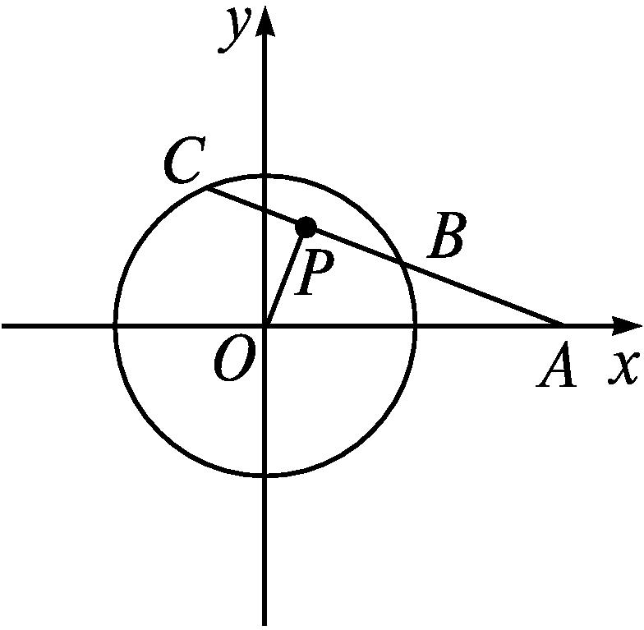
解 设P(x,y),连接OP.
∵P为弦BC的中点,O为圆心,∴OP⊥BC.
当x≠0时,k_{OP}·k_{AP}=-1,即$\frac{y}{x}·\frac{y}{x\text{-}4}$=-1,
即x²+y²-4x=0(0<x<1).①
当x=0时,点P坐标为(0,0)满足方程①,
∴弦BC的中点P的轨迹方程为x²+y²-4x=0(0≤x<1).
10.求经过A(4,2),B(-1,3)两点,且在两坐标轴上的四个截距之和是2的圆的方程.
解 设所求圆的方程为x²+y²+Dx+Ey+F=0.
令y=0,得x²+Dx+F=0,则圆在x轴上的截距之和为x₁+x₂=-D.
令x=0,得y²+Ey+F=0,则圆在y轴上的截距之和为y₁+y₂=-E.
由题意知x₁+x₂+y₁+y₂=-(D+E)=2,
∴D+E=-2.①
又点A(4,2),B(-1,3)在圆上,
∴16+4+4D+2E+F=0,②
1+9-D+3E+F=0.③
由①②③解得D=-2,E=0,F=-12.
故所求圆的方程为x²+y²-2x-12=0.
B组
1.已知A(-2,0),B(1,0)两定点,如果动点P满足|PA|=2|PB|,那么点P的轨迹所包围的图形的面积等于 ( )
A.π B.4π C.8π D.9π
解析 设动点P的坐标为(x,y),则由|PA|=2|PB|,得$\sqrt{\text{(}x+2{\text{)}}^{2}+y^{2}}$=2$\sqrt{\text{(}x\text{-}1{\text{)}}^{2}+y^{2}}$,化简得(x-2)²+y²=4,即点P的轨迹是以(2,0)为圆心,2为半径的圆,该圆的面积为4π.
答案 B
2.要使圆x²+y²+Dx+Ey+F=0与x轴的两个交点分别位于原点的两侧,则有( )
A.D=0,F=0 B.F>0
C.D≠0,F≠0 D.F<0
解析 令方程x²+y²+Dx+Ey+F=0中的y=0,得x²+Dx+F=0.
由题意知,方程x²+Dx+F=0有两个异号实根,即两根之积小于0,所以F<0.此时D²+E²-4F>0,Δ=D²-4F>0,符合题意.
答案 D
3.若圆x²+y²+2ax-4ay+5a²-4=0上的所有点都在第二象限,则实数a的取值范围为( )
A.(-∞,2) B.(-∞,-1)
C.(1,+∞) D.(2,+∞)
解析 方程x²+y²+2ax-4ay+5a²-4=0可化为(x+a)²+(y-2a)²=4,则圆心坐标为(-a,2a),半径为2.
由题意知$\left\{\begin{matrix}\text{-}a<0\text{,} \\ 2a>0\text{,} \\ \text{|-}a\text{|}>2\text{,} \\ \text{|}2a\text{|}>2\text{,}\end{matrix}\right.$解得a>2.故选D.
答案 D
4.已知圆C:x²+y²+2x+ay-3=0(a为实数)上任一点关于直线l:x-y+2=0的对称点都在圆C上,则a= .
解析 由题意得圆C的圆心$\left(\text{-}1\text{,-}\frac{a}{2}\right)$在直线x-y+2=0上,将圆心坐标$\left(\text{-}1\text{,-}\frac{a}{2}\right)$代入直线方程,得-1-$\left(\text{-}\frac{a}{2}\right)$+2=0,解得a=-2.
答案 -2
5.由关于x,y的方程x²+y²+x+(m-1)y+$\frac{1}{2}$m²=0所确定的圆中,最大圆的面积是 .
解析 所给圆的半径r=$\frac{1}{2}\sqrt{1+\text{(}m\text{-}1{\text{)}}^{2}\text{-}2m^{2}}=\frac{1}{2}\sqrt{\text{-(}m+1{\text{)}}^{2}+3}$.所以当m=-1时,半径r取最大值$\frac{\sqrt{3}}{2}$,此时圆最大,最大圆的面积是$\frac{3π}{4}$.
答案 $\frac{3π}{4}$
6.已知圆C过点A(6,0),B(1,5),且圆心在直线l:2x-7y+8=0上.
(1)求圆C的方程;
(2)P为圆C上的任意一点,定点Q(8,0),求线段PQ的中点M的轨迹方程.
解 (1)(方法一)直线AB的斜率k=$\frac{5\text{-}0}{1\text{-}6}$=-1,
所以线段AB的垂直平分线m的斜率为1.
线段AB的中点坐标为$\frac{6+1}{2},\frac{0+5}{2}$,即$\frac{7}{2},\frac{5}{2}$.
因此,直线m的方程为y-$\frac{5}{2}$=x-$\frac{7}{2}$,
即x-y-1=0.
因为圆心在直线l上,所以圆心是直线m与直线l的交点.
解方程组$\left\{\begin{matrix}x\text{-}y\text{-}1=0\text{,} \\ 2x\text{-}7y+8=0\text{,}\end{matrix}\right.$
得$\left\{\begin{matrix}x=3\text{,} \\ y=2\text{.}\end{matrix}\right.$
所以圆心坐标为C(3,2).
从而半径r=|CA|=$\sqrt{13}$,
所以圆C的方程是(x-3)²+(y-2)²=13.
(方法二)设圆C的方程为(x-a)²+(y-b)²=r².
由题意得$\left\{\begin{matrix}\text{(}6\text{-}a{\text{)}}^{2}+\text{(}0\text{-}b{\text{)}}^{2}=r^{2}\text{,} \\ \text{(}1\text{-}a{\text{)}}^{2}+\text{(}5\text{-}b{\text{)}}^{2}=r^{2}\text{,} \\ 2a\text{-}7b+8=0\text{,}\end{matrix}\right.$
解得$\left\{\begin{matrix}a=3\text{,} \\ b=2\text{,} \\ r^{2}=13\text{.}\end{matrix}\right.$
所以圆C的方程是(x-3)²+(y-2)²=13.
(2)设线段PQ的中点M(x,y),P(x₀,y₀),
则$\left\{\begin{matrix}x=\frac{x_{0}+8}{2}\text{,} \\ y=\frac{y_{0}+0}{2}\text{,}\end{matrix}\right.得\left\{\begin{matrix}x_{0}=2x\text{-}8\text{,} \\ y_{0}=2y\text{.}\end{matrix}\right.$
将点P(2x-8,2y)代入圆C的方程,得(2x-8-3)²+(2y-2)²=13,即线段PQ的中点M的轨迹方程为${\left(x\text{-}\frac{11}{2}\right)}^{2}$+(y-1)²=$\frac{13}{4}$.
7.已知圆的方程是x²+y²+2(m-1)x-4my+5m²-2m-8=0.
(1)求此圆的圆心坐标与半径;
(2)求证:不论m为何实数,它们表示圆心在同一条直线上的等圆.
(1)解 圆的方程为x²+y²+2(m-1)x-4my+5m²-2m-8=0,则圆心为(1-m,2m),半径r=3.
(2)证明 由(1)知,圆的半径为定值3,设圆心坐标为(a,b),则$\left\{\begin{matrix}a=1\text{-}m\text{,} \\ b=2m\text{,}\end{matrix}\right.$
即2a+b=2.
故不论m为何实数,方程表示的圆的圆心都在直线2x+y-2=0上,且为等圆.
2.5 直线与圆、圆与圆的位置关系
2.5.1 直线与圆的位置关系

第1课时 直线与圆的位置关系

课标定位  素养阐释 | 1.理解直线与圆的三种位置关系.  2.能根据给定直线、圆的方程,判断直线与圆的位置关系.  3.能解决有关直线与圆的位置关系的问题.  4.提升直观想象、逻辑推理和数学运算素养.

自主预习新知导学
直线与圆的位置关系的判定方法
大海上初升的红日,在冉冉升起的过程中,展现出迷人的风采,同时也体现了直线与圆的三种位置关系:相交、相切、相离.
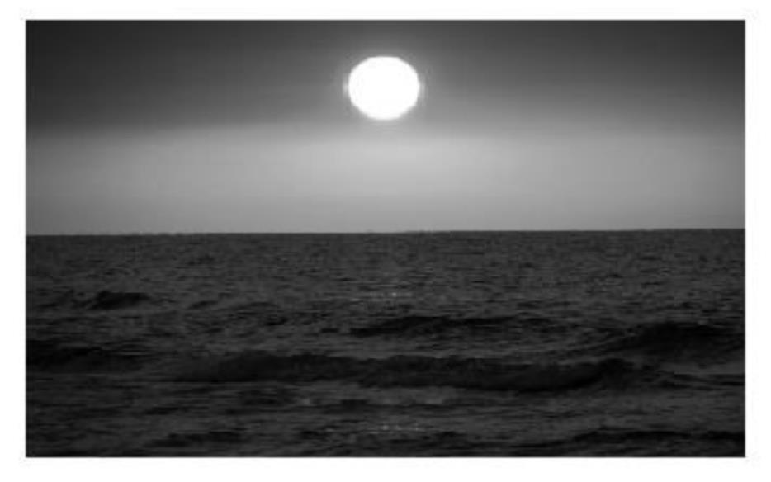
1.怎样用几何法即用圆心到直线的距离d与圆的半径r的大小关系来判断直线与圆的位置关系?
提示 利用圆心到直线的距离d与圆的半径r的大小关系判断直线与圆的位置关系如下:若d>r,则直线与圆相离;若d=r,则直线与圆相切;若d<r,则直线与圆相交.
2.直线l:Ax+By+C=0(A,B不同时为0),圆C:(x-a)²+(y-b)²=r²(r>0),如何用直线和圆的方程判断它们之间的位置关系?
提示 联立直线l和圆C的方程得方程组$\left\{\begin{matrix}Ax+By+C=0\text{,} \\ \text{(}x\text{-}a{\text{)}}^{2}+\text{(}y\text{-}b{\text{)}}^{2}=r^{2}\text{.}\end{matrix}\right.$
当方程组无解,直线与圆相离;当方程组有一组解,直线与圆相切;当方程组有两组解,直线与圆相交.
3.直线Ax+By+C=0(A,B不同时为0)与圆(x-a)²+(y-b)²=r²(r>0)的位置关系及判断
位置关系 |  | 相交 | 相切 | 相离
公共点 |  | 两个 | 一个 | 零个
判  定  方  法 | 几何法:设圆心到直线的距离d=$\frac{\text{|}Aa+Bb+C\text{|}}{\sqrt{A^{2}+B^{2}}}$ | d<r | d=r | d>r
 | 代数法:由  $$\left\{\begin{matrix}Ax+By+C=0\text{,} \\ \text{(}x\text{-}a{\text{)}}^{2}+\text{(}y\text{-}b{\text{)}}^{2}=r^{2}\end{matrix}\right.$$  消元得到一元二次方程的判别式Δ | Δ>0 | Δ=0 | Δ<0

4.(1)直线y=x+1与圆x²+y²=1的位置关系是 ( )

A.相切
B.相交但直线不经过圆心
C.直线经过圆心
D.相离
(2)过原点作圆x²+y²-2x-2y+1=0的切线,切线方程为 .
解析 (1)圆心到直线的距离d=$\frac{1}{\sqrt{1+1}}=\frac{\sqrt{2}}{2}$<1.
∵直线y=x+1不经过圆心(0,0),
∴直线与圆相交但不经过圆心.
(2)∵圆的方程可化为(x-1)²+(y-1)²=1,
∴圆与x轴、y轴都相切.
∴所求切线方程为x=0或y=0.
答案 (1)B (2)x=0或y=0
【思考辨析】
判断下列说法是否正确,正确的在后面的括号内画“√”,错误的画“×”.
(1)判断直线与圆的位置关系,只能用圆心到直线的距离d与圆的半径的大小关系判断. ( )
(2)过圆外一点作圆的切线有两条. ( )
(3)当直线与圆相离时,可求圆上的点到直线的最大距离和最小距离. ( )
(4)若直线与圆有公共点,则直线与圆相交. ( )
答案 (1)× (2)√ (3)√ (4)×
合作探究释疑解惑
探究一直线与圆的位置关系的判断
【例1】 已知直线方程mx-y-m-1=0,圆的方程x²+y²-4x-2y+1=0.当m为何值时,直线与圆
(1)有两个公共点?
(2)只有一个公共点?
(3)没有公共点?
分析 直线与圆有两个公共点⇔直线与圆相交;直线与圆只有一个公共点⇔直线与圆相切;直线与圆没有公共点⇔直线与圆相离.
解 (方法一)将直线方程y=mx-m-1代入圆的方程,化简整理得(1+m²)x²-2(m²+2m+2)x+m²+4m+4=0,则Δ=4m(3m+4).
(1)当Δ>0,即m>0或m<-$\frac{4}{3}$时,直线与圆相交,即直线与圆有两个公共点;
(2)当Δ=0,即m=0或m=-$\frac{4}{3}$时,直线与圆相切,即直线与圆只有一个公共点;
(3)当Δ<0,即-$\frac{4}{3}$<m<0时,直线与圆相离,即直线与圆没有公共点.
(方法二)圆的方程可化为(x-2)²+(y-1)²=4,即圆心C(2,1),半径r=2.
圆心C(2,1)到直线mx-y-m-1=0的距离d=$\frac{\text{|}2m\text{-}1\text{-}m\text{-}1\text{|}}{\sqrt{1+m^{2}}}=\frac{\text{|}m\text{-}2\text{|}}{\sqrt{1+m^{2}}}$.
(1)当d<2,即m>0或m<-$\frac{4}{3}$时,直线与圆相交,即直线与圆有两个公共点;
(2)当d=2,即m=0或m=-$\frac{4}{3}$时,直线与圆相切,即直线与圆只有一个公共点;
(3)当d>2,即-$\frac{4}{3}$<m<0时,直线与圆相离,即直线与圆没有公共点.


直线与圆的位置关系反映在三个方面:一是圆心到直线的距离与半径的大小关系;二是直线与圆的公共点的个数;三是两方程组成的方程组解的个数.因此,若给出图形,可根据公共点的个数判断;若给出直线与圆的方程,可选择用几何法或代数法,几何法计算量小,代数法可一同求出交点.解题时可根据已知条件选择合适的解题方法.
【变式训练1】 直线(a+1)x+(a-1)y+2a=0(a∈R)与圆x²+y²-2x+2y-7=0的位置关系是( )

A.相切 B.相交
C.相离 D.不确定
解析 由题意得,直线(a+1)x+(a-1)y+2a=0恒过定点(-1,-1).
∵(-1)²+(-1)²-2×(-1)+2×(-1)-7<0,
∴定点(-1,-1)在圆内,∴直线与圆相交.
答案 B
探究二直线与圆相切
【例2】 若直线l经过点P(2,3),且与圆(x-1)²+(y+2)²=1相切,求直线l的方程.
分析 可以利用几何法和代数法两种思路求切线方程.
解 ∵(2-1)²+(3+2)²>1,∴点P在圆外.
(方法一)①若直线l的斜率存在,设l:y-3=k(x-2),即kx-y+3-2k=0.
∵直线l与圆(x-1)²+(y+2)²=1相切,
∴$\frac{\text{|}5\text{-}k\text{|}}{\sqrt{k^{2}+1}}$=1,解得k=$\frac{12}{5}$.
∴直线l的方程为y-3=$\frac{12}{5}$(x-2),即12x-5y-9=0.
②若直线l的斜率不存在,则直线l:x=2,经验证,符合题意.
因此,直线l的方程为12x-5y-9=0或x=2.
(方法二)①若直线l的斜率存在,设l:y-3=k(x-2),即y=k(x-2)+3.
与圆的方程联立消去y,得(x-1)²+[k(x-2)+3+2]²=1,整理得(k²+1)x²-(4k²-10k+2)x+4k²-20k+25=0.
令Δ=(4k²-10k+2)²-4(k²+1)(4k²-20k+25)=0,解得k=$\frac{12}{5}$.
于是,直线l的方程为y-3=$\frac{12}{5}$(x-2),即12x-5y-9=0.
②若直线l的斜率不存在,则直线l:x=2,经验证,符合题意.
因此,直线l的方程为12x-5y-9=0或x=2.

若本例点P的坐标改为P(2,-2),其他条件不变,求直线l的方程.
解 ∵(2-1)²+(-2+2)²=1,
∴点P在圆上,∴过点P的圆的切线有一条.
∵圆心(1,-2),点P(2,-2),
∴过圆心与点P的直线平行于x轴,
∴切线方程为x=2,即直线l的方程为x=2.


圆的切线方程的两种求解方法
(1)几何法:设出切线的方程,利用圆心到直线的距离等于半径,求出未知量的值,此种方法需要注意斜率不存在的情况,要单独验证,若符合题意则直接写出切线方程.一般地,求圆的切线方程或与切线有关的问题常用此方法.
(2)代数法:设出直线的方程后与圆的方程联立消元,利用Δ=0求未知量的值.若消元后的方程是一元一次方程,则说明要求的两条切线中有一条直线的斜率不存在,可直接写出切线的方程.
提醒:过一点求圆的切线方程,一定要判断该点是在圆上还是在圆外,在圆上只有一条切线方程,在圆外有两条切线方程.
【变式训练2】 (1)直线3x+4y=b与圆x²+y²-2x-2y+1=0相切,则b=( )
A.-2或12 B.2或-12
C.-2或-12 D.2或12
(2)过点P(2,1)引圆x²+(y-2)²=1的切线,则切线长为 .
解析 (1)易知圆心坐标为(1,1),半径r=1,
∵直线与圆相切,∴$\frac{\text{|}3+4\text{-}b\text{|}}{\sqrt{3^{2}+4^{2}}}$=1,解得b=2或b=12.
(2)点P(2,1)到圆心(0,2)的距离为$\sqrt{\text{(}2\text{-}0{\text{)}}^{2}+\text{(}1\text{-}2{\text{)}}^{2}}=\sqrt{5}$,故切线长为$\sqrt{5\text{-}1}$=2.
答案 (1)D (2)2
探究三直线与圆相交
【例3】 已知圆C:x²+y²-2y-4=0,直线l:mx-y+1-m=0.
(1)判断直线l与圆C的位置关系;
(2)若直线l与圆C交于不同的两点A,B,且|AB|=3$\sqrt{2}$,求直线l的方程.
分析 (1)利用圆心到直线的距离与半径的大小关系判断或利用直线的定点与圆的位置关系判断.
(2)利用半径、弦的一半和弦心距的关系,求出圆心到直线的距离,再由此求m值,即得l的方程.
解 (1)(方法一)因为圆的方程化为标准方程为x²+(y-1)²=5,所以圆C的圆心C(0,1),半径r=$\sqrt{5}$.
所以圆心C(0,1)到直线l:mx-y+1-m=0的距离为d=$\frac{\text{|}0\text{-}1+1\text{-}m\text{|}}{\sqrt{m^{2}+1}}=\frac{\text{|}m\text{|}}{\sqrt{m^{2}+1}}$<1<$\sqrt{5}$,
所以直线l与圆C相交.
(方法二)由题意得,直线mx-y+1-m=0恒过定点(1,1).∵1²+1²-2×1-4<0,
∴定点(1,1)在圆内,∴直线l与圆C相交.
(2)设圆心到直线l的距离为d,
则d=$\sqrt{\text{(}\sqrt{5}{\text{)}}^{2}\text{-}{\left(\frac{3\sqrt{2}}{2}\right)}^{2}}=\frac{\sqrt{2}}{2}$,
又因为d=$\frac{\text{|}m\text{|}}{\sqrt{m^{2}+1}}$,所以$\frac{\text{|}m\text{|}}{\sqrt{m^{2}+1}}=\frac{\sqrt{2}}{2}$,
解得m=±1,所以所求直线为x-y=0或x+y-2=0.


求直线与圆相交时弦长的两种方法:
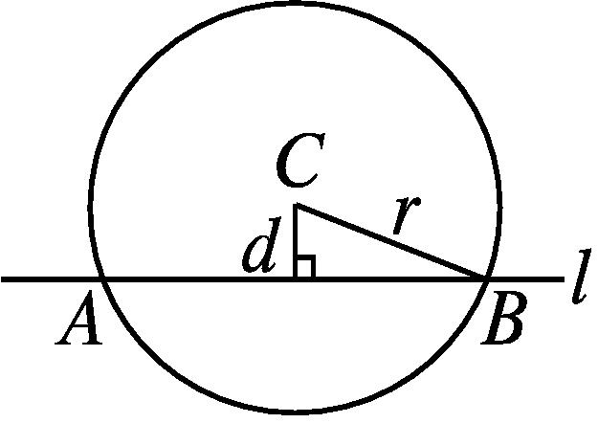
①
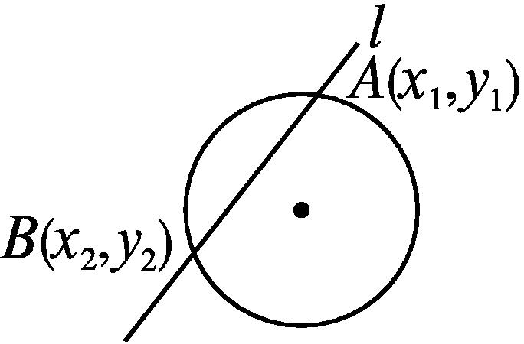
②
(1)几何法:如图①所示,直线l与圆C交于A,B两点,设弦心距为d,圆的半径为r,弦长为|AB|,则有${\left(\frac{\text{|}AB\text{|}}{2}\right)}^{2}$+d²=r²,即|AB|=2$\sqrt{r^{2}\text{-}d^{2}}$.一般地出现直线与圆相交的弦长问题常用几何法.
(2)代数法:如图②所示,若直线l的斜率k存在且不为0,将直线方程与圆的方程联立,设直线与圆的两交点分别是A(x₁,y₁),B(x₂,y₂),则|AB|=$\sqrt{\text{(}x_{1}\text{-}x_{2}{\text{)}}^{2}+\text{(}y_{1}\text{-}y_{2}{\text{)}}^{2}}=\sqrt{1+k^{2}}$|x₁-x₂|=$\sqrt{1+\frac{1}{k^{2}}}$·|y₁-y₂|.若直线l的斜率不存在或为0,可直接求得点A,B坐标,进而求得弦长.此代数法运算较繁琐.
【变式训练3】 若过点M(-3,-3)的直线l被圆x²+y²+4y-21=0所截得的弦长为4$\sqrt{5}$,则直线l的方程为 .
解析 将圆的方程写成标准形式,得x²+(y+2)²=25,则圆心坐标为(0,-2),半径为5.
若直线l的斜率不存在,则直线方程为x=-3.
圆心到该直线的距离为3,又圆的半径为5,所以弦长为8,不符合题意,舍去.
若直线l的斜率存在,设直线l的方程为y+3=k(x+3),即kx-y+3k-3=0.
圆心到直线l的距离d=$\frac{\text{|}3k\text{-}1\text{|}}{\sqrt{1+k^{2}}}$,
则${\left(\frac{\text{|}3k\text{-}1\text{|}}{\sqrt{1+k^{2}}}\right)}^{2}$+(2$\sqrt{5}$)²=25,
解得k=-$\frac{1}{2}$或k=2.
所以,直线l的方程为y+3=-$\frac{1}{2}$(x+3)或y+3=2(x+3),即x+2y+9=0或2x-y+3=0.
答案 x+2y+9=0或2x-y+3=0
易错辨析
忽略直线斜率不存在的情况致误
【典例】 已知圆M:(x-1)²+(y-1)²=4,直线a过点P(2,3)且与圆M交于A,B两点,且|AB|=2$\sqrt{3}$,求直线a的方程.
错解 设直线a的方程为y-3=k(x-2),即kx-y+3-2k=0.
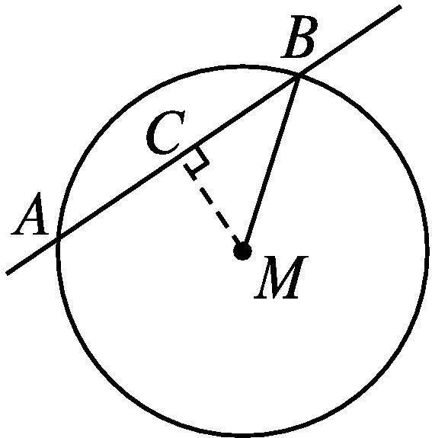
如图所示,作MC⊥AB交AB于点C,在Rt△MBC中,BC=$\sqrt{3}$,MB=2,则MC=$\sqrt{MB^{2}\text{-}BC^{2}}$=1.
点M(1,1)到直线a的距离d=$\frac{\text{|}k\text{-}1+3\text{-}2k\text{|}}{\sqrt{k^{2}+1}}$=1,解得k=$\frac{3}{4}$.
所以,直线a的方程为3x-4y+6=0.
以上解题过程中都有哪些错误?出错的原因是什么?你如何改正?你如何防范?
提示 错解忽略了直线a的斜率不存在的情况.
正解 ①当直线a的斜率存在时,设直线a的方程为y-3=k(x-2),
即kx-y+3-2k=0.
如错解中的图所示,作MC⊥AB交AB于点C,在Rt△MBC中,BC=$\sqrt{3}$,MB=2,则MC=$\sqrt{MB^{2}\text{-}BC^{2}}$=1.点M(1,1)到直线a的距离d=$\frac{\text{|}k\text{-}1+3\text{-}2k\text{|}}{\sqrt{k^{2}+1}}$=1,解得k=$\frac{3}{4}$.
所以,直线a的方程为3x-4y+6=0.
②当直线a的斜率不存在时,直线方程为x=2,
圆心M(1,1)到此直线的距离也是1,符合题意.
综上,直线a的方程为3x-4y+6=0或x=2.


点斜式方程并不能表示直线斜率不存在的情况,故在求直线方程时,若设点斜式方程,根据条件求得斜率后,应注意验证斜率不存在的情况是否满足题意.本题错解就是忽略了直线斜率不存在的情况而出错的.
【变式训练】 已知圆C的方程为x²+y²=4.
(1)求过点P(1,2),且与圆C相切的直线的方程;
(2)若直线l过点P(1,2),与圆C交于A,B两点,且|AB|=2$\sqrt{3}$,求直线l的方程.
解 (1)画出圆C与点P的大致图象(图略)知切线的斜率存在,设切线方程为y-2=k(x-1).
由圆心(0,0)到切线的距离$\frac{\text{|}2\text{-}k\text{|}}{\sqrt{k^{2}+1}}$=2,得k=0或k=-$\frac{4}{3}$,故所求的切线方程为y=2或4x+3y-10=0.
(2)当直线l垂直于x轴时,直线l的方程为x=1,l与圆的两个交点的坐标为(1,$\sqrt{3}$)和(1,-$\sqrt{3}$),这两点间的距离为2$\sqrt{3}$,符合题意;
当直线l不垂直于x轴时,设其方程为y-2=k(x-1),即kx-y-k+2=0.
圆心(0,0)到直线l的距离d=$\frac{\text{|-}k+2\text{|}}{\sqrt{k^{2}+1}}$,
则${\left(\frac{\text{|-}k+2\text{|}}{\sqrt{k^{2}+1}}\right)}^{2}$+($\sqrt{3}$)²=2²,解得k=$\frac{3}{4}$.
故直线l的方程为3x-4y+5=0.
综上所述,直线l的方程为3x-4y+5=0或x=1.
随堂练习
1.直线x-y-4=0与圆x²+y²-2x-2y-2=0的位置关系是( )
A.相交 B.相切
C.相交且过圆心 D.相离
解析 圆的方程可化为(x-1)²+(y-1)²=4.
由于圆心(1,1)到直线的距离d=$\frac{\text{|}1\text{-}1\text{-}4\text{|}}{\sqrt{2}}$=2$\sqrt{2}$>2,故直线与圆相离.
答案 D
2.直线$\sqrt{3}$x-y+m=0与圆x²+y²-2x-2=0相切,则实数m等于( )
A.$\sqrt{3}$或-$\sqrt{3}$ B.-$\sqrt{3}$或3$\sqrt{3}$
C.-3$\sqrt{3}或\sqrt{3}$ D.-3$\sqrt{3}$或3$\sqrt{3}$
解析 把圆的方程化成标准方程(x-1)²+y²=3.
圆心(1,0)到切线的距离d=$\frac{\text{|}\sqrt{3}×1\text{-}0+m\text{|}}{\sqrt{\text{(}\sqrt{3}{\text{)}}^{2}+\text{(-}1{\text{)}}^{2}}}=\sqrt{3}$,
即|m+$\sqrt{3}$|=2$\sqrt{3}$,解得m=-3$\sqrt{3}$或m=$\sqrt{3}$.
答案 C
3.直线x-y-5=0被圆x²+y²-4x+4y+6=0所截得的弦长等于 .
解析 圆的方程可化为(x-2)²+(y+2)²=2,则圆心(2,-2)到直线的距离d=$\frac{1}{\sqrt{2}}$,所以弦长为2×$\sqrt{2\text{-}(\frac{1}{\sqrt{2}}) ^{2}}=\sqrt{6}$.
答案 $\sqrt{6}$
4.圆心坐标为(2,-1)的圆截直线x-y-1=0所得的弦长为2$\sqrt{2}$,则此圆的标准方程为 .
解析 设圆的半径为r,由题意可得$\frac{\text{|}2+1\text{-}1\text{|}}{\sqrt{1^{2}+\text{(-}1{\text{)}}^{2}}}=\sqrt{r^{2}\text{-(}\sqrt{2}{\text{)}}^{2}}$,解得r²=4.
故所求圆的方程为(x-2)²+(y+1)²=4.
答案 (x-2)²+(y+1)²=4
5.当a为何值时,直线2x-y+1=0与圆x²+y²=a²(a>0)相离、相切、相交?
解 由圆的方程x²+y²=a²(a>0),知圆心为O(0,0),圆的半径r=a,点O到直线2x-y+1=0的距离d=$\frac{\sqrt{5}}{5}$.
(1)若直线与圆相离,则d>r,即0<a<$\frac{\sqrt{5}}{5}$.
(2)若直线与圆相切,则d=r,即a=$\frac{\sqrt{5}}{5}$.
(3)若直线与圆相交,则d<r,即a>$\frac{\sqrt{5}}{5}$.
综上所述,当0<a<$\frac{\sqrt{5}}{5}$时,直线与圆相离;当a=$\frac{\sqrt{5}}{5}$时,直线与圆相切;当a>$\frac{\sqrt{5}}{5}$时,直线与圆相交.
课后训练巩固提升
A组
1.直线y=kx+1与圆x²+y²=4的位置关系是( )

A.相离 B.相切
C.相交 D.不确定
解析 直线y=kx+1过点(0,1),因为该点在圆x²+y²=4内,所以直线与圆相交.
答案 C
2.若直线y=kx+2与圆(x-2)²+(y-3)²=1有两个不同的交点,则实数k的取值范围是( )
A.$\left(0\text{,}\frac{3}{4}\right)$ B.$\left[0\text{,}\frac{3}{4}\right]$
C.$\left(0\text{,}\frac{4}{3}\right)$ D.$\left[0\text{,}\frac{4}{3}\right]$
解析 由题意得$\frac{\text{|}2k\text{-}3+2\text{|}}{\sqrt{k^{2}+1}}$<1,解得0<k<$\frac{4}{3}$.
答案 C
3.过坐标原点,且与圆x²+y²-4x+2y+$\frac{5}{2}$=0相切的直线的方程为( )
A.y=-3x或y=$\frac{1}{3}$x
B.y=3x或y=-$\frac{1}{3}$x
C.y=-3x或y=-$\frac{1}{3}$x
D.y=3x或y=$\frac{1}{3}$x
解析 ∵0²+0²-4×0+2×0+$\frac{5}{2}$>0,∴原点在圆外.
圆的方程可化为(x-2)²+(y+1)²=$\frac{5}{2}$,则圆心为(2,-1),半径r=$\sqrt{\frac{5}{2}}=\frac{\sqrt{10}}{2}$.
因为直线x=0不与圆相切,
所以可设切线方程为y=kx.
由题意得$\frac{\text{|}2k+1\text{|}}{\sqrt{k^{2}+1}}=\frac{\sqrt{10}}{2}$,解得k=-3或k=$\frac{1}{3}$,故所求切线的方程为y=-3x或y=$\frac{1}{3}$x.
答案 A
4.已知直线l:ax+by=1,点P(a,b)在圆C:x²+y²=1外,则直线l与圆C的位置关系是( )
A.相交 B.相切
C.相离 D.不能确定
解析 ∵P(a,b)在圆C:x²+y²=1外,
∴a²+b²>1.
∵圆心(0,0)到直线l:ax+by-1=0的距离d=$\frac{1}{\sqrt{a^{2}+b^{2}}}$<1,∴直线l与圆C的位置关系是相交.
答案 A
5.若圆C的半径为1,圆心在第一象限,且与直线4x-3y=0和x轴都相切,则圆C的标准方程是( )
A.(x-2)²+(y-1)²=1
B.(x-2)²+(y+1)²=1
C.(x+2)²+(y-1)²=1
D.(x-3)²+(y-1)²=1
解析 设圆心C(a,b),半径r=1.由于圆心在第一象限,且与x轴相切,故a>0,b=r=1,C(a,1).
由圆心C到直线4x-3y=0的距离d=$\frac{\text{|}4a\text{-}3\text{|}}{\sqrt{4^{2}+3^{2}}}$=r=1,得a=2或a=-$\frac{1}{2}$(舍去).
故圆C的标准方程是(x-2)²+(y-1)²=1.
答案 A
6.设直线2x+3y+1=0与圆x²+y²-2x-3=0相交于点A,B,则弦AB的垂直平分线的方程是 .
解析 易知所求直线过圆心,且与直线2x+3y+1=0垂直.
由圆的方程,得圆心坐标为(1,0).
设所求直线的方程为3x-2y+C=0,
则3×1-2×0+C=0,解得C=-3.
故所求直线的方程为3x-2y-3=0.
答案 3x-2y-3=0
7.在平面直角坐标系中,过点P(2,4)作圆x²+y²-4y=0的切线,则切线方程为 .
解析 圆的方程可化为x²+(y-2)²=4,则圆心为(0,2),半径为2.
∵2²+(4-2)²>4,∴点P在圆外.
当切线的斜率不存在时,过点P的直线方程为x=2,与圆相切,符合题意.
当切线的斜率存在时,设过点P(2,4)的圆的切线方程为y-4=k(x-2),即kx-y+4-2k=0.
由$\frac{\text{|}2\text{-}2k\text{|}}{\sqrt{1+k^{2}}}$=2,得k=0.
∴切线方程为y=4.
因此,所求切线方程为x=2或y=4.
答案 x=2或y=4
8.过点(-1,-2)的直线l被圆x²+y²-2x-2y+1=0截得的弦长为$\sqrt{2}$,则直线l的斜率为 .
解析 圆的方程可化为(x-1)²+(y-1)²=1,可知点(-1,-2)在圆外.
∵直线x=-1与圆相离,∴直线l的斜率存在,设其为k,则直线l的方程为y+2=k(x+1).
已知圆心为(1,1),半径为1,弦长为$\sqrt{2}$,则圆心到直线的距离d=$\frac{\text{|}k\text{-}1+k\text{-}2\text{|}}{\sqrt{1+k^{2}}}=\sqrt{1\text{-}{\left(\frac{\sqrt{2}}{2}\right)}^{2}}$,解得k=1或k=$\frac{17}{7}$.
答案 1或$\frac{17}{7}$
9.已知直线l过点(-2,0),当直线l与圆x²+y²=2x有两个交点时,求直线l的斜率k的取值范围.
解 圆的方程可化为(x-1)²+y²=1,则圆心坐标是(1,0),半径是1.
∵直线x=-2与圆相离,
∴当直线l与圆有两个交点时,斜率存在.
设直线l的方程是y=k(x+2),即kx-y+2k=0,由题意得圆心到直线l的距离$\frac{\text{|}k+2k\text{|}}{\sqrt{k^{2}+1}}$<1,即k²<$\frac{1}{8}$,解得-$\frac{\sqrt{2}}{4}$<k<$\frac{\sqrt{2}}{4}$.
故直线l的斜率k的取值范围是-$\frac{\sqrt{2}}{4},\frac{\sqrt{2}}{4}$.
10.已知圆O:x²+y²=r²(r>0)与直线x-y+2$\sqrt{2}$=0相切.
(1)求圆O的方程;
(2)过点$\left(1\text{,}\frac{\sqrt{3}}{3}\right)$的直线l被圆所截得的弦长为2$\sqrt{3}$,求直线l的方程.
解 (1)∵直线x-y+2$\sqrt{2}$=0与圆O:x²+y²=r²相切,∴圆心O(0,0)到直线的距离等于圆的半径r,
即$\frac{2\sqrt{2}}{\sqrt{2}}$=r.∴r=2.
∴圆O的方程为x²+y²=4.
(2)当直线l的斜率不存在时,则直线l的方程为x=1,此时直线l截圆所得弦长为2$\sqrt{3}$,符合题意.
当直线l的斜率存在时,设直线l的方程为y-$\frac{\sqrt{3}}{3}$=k(x-1),即kx-y+$\frac{\sqrt{3}}{3}$-k=0.
由直线l截圆所得弦长为2$\sqrt{3}$,半径r=2,得圆心到直线l的距离d=$\sqrt{4\text{-}3}$=1,即$\frac{\left|\frac{\sqrt{3}}{3}\text{-}k\right|}{\sqrt{k^{2}+1}}$=1,解得k=-$\frac{\sqrt{3}}{3}$.
故直线l的方程为-$\frac{\sqrt{3}}{3}$x-y+$\frac{2\sqrt{3}}{3}$=0,即x+$\sqrt{3}$y-2=0.
综上,直线l的方程为x+$\sqrt{3}$y-2=0或x=1.
B组
1.过点(2,1)的直线中,被圆(x-1)²+(y+2)²=5截得的弦长最大的直线的方程是( )
A.3x-y-5=0 B.3x+y-7=0
C.x+3y-5=0 D.x-3y+5=0
解析 ∵过点(2,1)的直线中,被圆(x-1)²+(y+2)²=5截得的弦长最大的直线经过圆心,
∴该直线过点(2,1)和圆心(1,-2).
∴直线方程为$\frac{y+2}{1+2}=\frac{x\text{-}1}{2\text{-}1}$,
整理得3x-y-5=0.
故选A.
答案 A
2.直线l过点($\sqrt{3}$,3)且与圆C:x²+(y-2)²=4相切,则直线l的倾斜角的大小为( )
A.30°或120° B.60°或150°
C.120° D.30°
解析 因为($\sqrt{3}$)²+(3-2)²=4,所以点($\sqrt{3}$,3)在圆C:x²+(y-2)²=4上.易知圆心为C(0,2),所以圆心与该点连线所在直线的斜率为$\frac{3\text{-}2}{\sqrt{3}\text{-}0}=\frac{\sqrt{3}}{3}$,所以直线l的斜率为-$\sqrt{3}$,对应的倾斜角为120°.
答案 C
3.由直线y=x-1上的一点向圆C:x²+y²-6x+8=0引切线,则切线长的最小值为( )
A.1 B.$\sqrt{2}$ C.$\sqrt{3}$ D.2
解析 圆的方程可化为(x-3)²+y²=1,则圆心C(3,0),半径r=1.
在直线y=x-1上取一点P,过点P向圆引切线,设切点为A,连接CA.
在Rt△PAC中,|CA|=r=1.要使|PA|最小,则|PC|需最小.
圆心到直线上点的距离的最小值为圆心到直线的距离为$\frac{\text{|}3\text{-}0\text{-}1\text{|}}{\sqrt{2}}=\sqrt{2}$.
故|PA|的最小值为$\sqrt{\text{(}\sqrt{2}{\text{)}}^{2}\text{-}1^{2}}$=1.
答案 A
4.在圆x²+y²+2x+4y-3=0上,且到直线x+y+1=0的距离为$\sqrt{2}$的点共有( )
A.1个 B.2个 C.3个 D.4个
解析 由圆的方程可得,圆心为(-1,-2),半径r=2$\sqrt{2}$,而圆心到直线的距离d=$\frac{\text{|-}1\text{-}2+1\text{|}}{\sqrt{2}}=\sqrt{2}$,故圆上有3个点满足.
答案 C
5.已知圆C的圆心是直线x+y+1=0与直线x-y-1=0的交点,直线3x+4y-11=0与圆C相交于A,B两点,且|AB|=6,则圆C的方程为 .
解析 由$\left\{\begin{matrix}x+y+1=0\text{,} \\ x\text{-}y\text{-}1=0\text{,}\end{matrix}\right.$
得$\left\{\begin{matrix}x=0\text{,} \\ y=\text{-}1\text{,}\end{matrix}\right.$即圆心C的坐标为(0,-1).
圆心C到AB所在直线的距离d=$\frac{\text{|-}4\text{-}11\text{|}}{\sqrt{3^{2}+4^{2}}}=\frac{15}{5}$=3.
已知|AB|=6,由勾股定理,得半径r=$\sqrt{3^{2}+3^{2}}$=3$\sqrt{2}$,所以,圆的方程为x²+(y+1)²=18.
答案 x²+(y+1)²=18
6.若过点A(4,0)的直线l与曲线(x-2)²+y²=1有公共点,则直线l的斜率的取值范围为 .
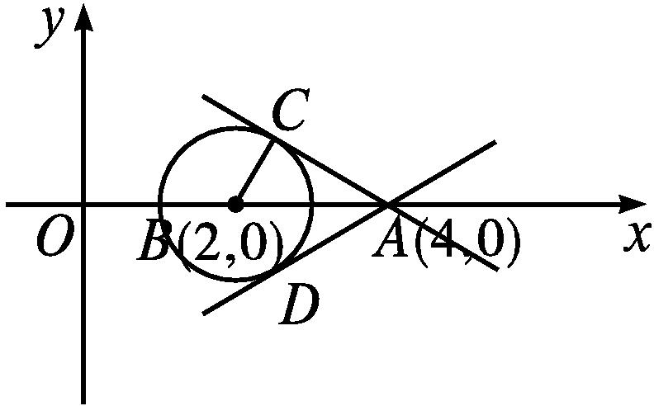
解析 利用数形结合的方法,如图所示,∠CAB=∠BAD=$\frac{π}{6}$.
由题意知,直线l的倾斜角θ的取值范围为$\left[0\text{,}\frac{π}{6}\right]∪\left[\frac{5π}{6}\text{,}π\right)$.
所以,直线l的斜率的取值范围为$\left[\text{-}\frac{\sqrt{3}}{3}\text{,}\frac{\sqrt{3}}{3}\right]$.
答案 $\left[\text{-}\frac{\sqrt{3}}{3}\text{,}\frac{\sqrt{3}}{3}\right]$
7.已知圆经过点A(2,-1),圆心在直线2x+y=0上,且与直线x-y-1=0相切,求圆的方程.
解 设圆的方程为(x-a)²+(y-b)²=r²(r>0).
∵圆心在直线2x+y=0上,
∴b=-2a,即圆心为(a,-2a).
又圆与直线x-y-1=0相切,且过点(2,-1),
∴$\frac{\text{|}a+2a\text{-}1\text{|}}{\sqrt{2}}$=r,(2-a)²+(-1+2a)²=r²,
即(3a-1)²=2[(2-a)²+(-1+2a)²],
解得a=1或a=9.
∴a=1,b=-2,r=$\sqrt{2}$或a=9,b=-18,r=13$\sqrt{2}$.
故所求圆的方程为(x-1)²+(y+2)²=2或(x-9)²+(y+18)²=338.
8.已知圆C:x²+y²+2ax-2ay+2a²-4a=0(0<a≤4),直线l:y=x+m.
(1)若m=4,求直线l被圆C所截得弦长的最大值;
(2)若直线l是圆心下方的切线,当a在区间(0,4]上变化时,求m的取值范围.
解 (1)由已知得,圆的标准方程是(x+a)²+(y-a)²=4a(0<a≤4),则圆心C的坐标是(-a,a),半径为2$\sqrt{a}$.
直线l的方程可化为x-y+4=0,则圆心C到直线l的距离d=$\frac{\text{|}4\text{-}2a\text{|}}{\sqrt{2}}=\sqrt{2}$|2-a|.
设直线l被圆C所截得弦长为L.
由弦长、弦心距和圆的半径之间的关系,
得L=2$\sqrt{\text{(}2\sqrt{a}{\text{)}}^{2}\text{-(}\sqrt{2}\text{|}2\text{-}a\text{|}{\text{)}}^{2}}$
=2$\sqrt{\text{-}2a^{2}+12a\text{-}8}$=2$\sqrt{\text{-}2\text{(}a\text{-}3{\text{)}}^{2}+10}$.
∵0<a≤4,
∴当a=3时,L取得最大,最大值为2$\sqrt{10}$.
(2)∵直线l与圆C相切,
∴圆心C到直线l的距离$\frac{\text{|}m\text{-}2a\text{|}}{\sqrt{2}}$=2$\sqrt{a}$,
即|m-2a|=2$\sqrt{2a}$.∵圆心C在直线l的上方,
∴a>-a+m,即2a>m.∴2a-m=2$\sqrt{2a}$.
∴m=($\sqrt{2a}$-1)²-1.
∵0<a≤4,∴0<$\sqrt{2a}$≤2$\sqrt{2}$.∴m∈[-1,8-4$\sqrt{2}$],
即m的取值范围是[-1,8-4$\sqrt{2}$].
第2课时 直线与圆的方程的应用

课标定位  素养阐释 | 1.能正确理解直线与圆的方程.  2.能用直线和圆的方程解决一些简单的数学问题与实际问题.  3.体会坐标法解决平面几何问题的“三步曲”.  4.提升直观想象、逻辑推理和数学运算素养.

自主预习新知导学
直线与圆的方程的应用
1.用坐标法解决平面几何问题的“三步曲”
第一步:建立适当的平面直角坐标系,用坐标和方程表示问题中的几何元素,如点、直线、圆,把平面几何问题转化为代数问题;
第二步:通过代数运算,解决代数问题;
第三步:把代数运算的结果“翻译”成几何结论.
2.一辆卡车宽2.7米,要经过一个半径为4.5米的半圆形隧道(双车道,不得违章),则这辆卡车的平顶车篷篷顶距离地面的高度不得超过( )

A.1.4米 B.3.0米
C.3.6米 D.4.5米
解析 根据题意,画出示意图,如图所示.
由勾股定理,得OD=$\sqrt{OC^{2}\text{-}CD^{2}}=\sqrt{4\text{.}5^{2}\text{-}2\text{.}7^{2}}$=3.6(米).故选C.
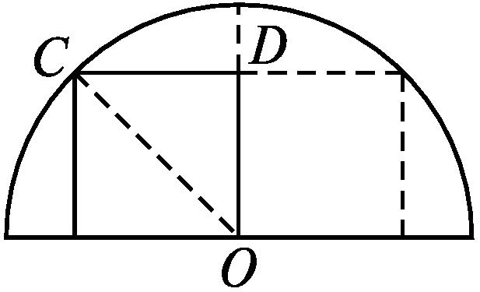
答案 C
【思考辨析】
判断下列说法是否正确,正确的在后面的括号内画“√”,错误的画“×”.
(1)利用坐标法解决几何问题时,可以随意建立坐标系. ( )
(2)在实际问题中,应注意变量的取值范围. ( )
(3)用坐标法解决几何问题时,把平面几何问题转化为代数问题,直接解决代数问题就是所求的几何问题. ( )
(4)用坐标法解决平面几何问题共有三步:建系、求解、还原. ( )
答案 (1)× (2)√ (3)× (4)√
合作探究释疑解惑
探究一直线与圆的方程的实际应用
【例1】 已知台风中心从A地以20千米/时的速度向东北方向移动,离台风中心30千米内的地区为危险区,城市B在A的正东40千米处,求B城市处于危险区内的时间.
分析 将实际应用问题转化为直线与圆相交求弦长问题.
解 以A为原点,AB所在直线为x轴建立平面直角坐标系,如图所示.
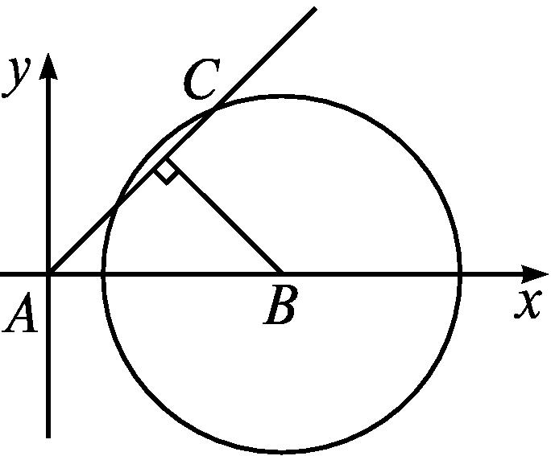
射线AC为∠xAy的角平分线,则台风中心沿射线AC方向移动.
由∠CAB=45°,|AB|=40,得点B到射线AC的距离为20$\sqrt{2}$千米.
于是,射线AC被以B为圆心,30千米为半径的圆截得的弦长为2$\sqrt{30^{2}\text{-(}20\sqrt{2}{\text{)}}^{2}}$=20(千米).
所以,B城市处于危险区内的时间t=$\frac{20}{20}$=1(时).


1.解决直线与圆的方程的实际应用题的步骤
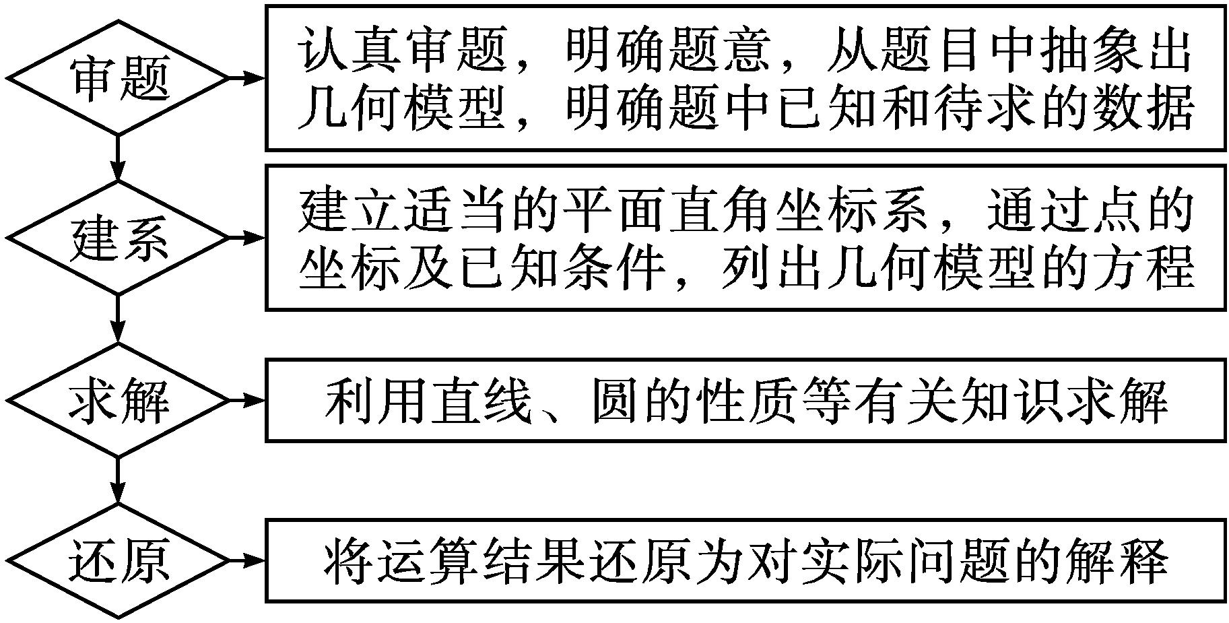
2.建立适当的直角坐标系应遵循的三个原则
(1)若曲线是轴对称图形,则可选它的对称轴为坐标轴.
(2)常选特殊点作为直角坐标系的原点.
(3)尽量使更多的已知点位于坐标轴上.
【变式训练1】 有一种大型商品,A,B两地均有出售且价格相同,某地居民从两地之一购得商品运回来,每千米的运费A地是B地的两倍.如果A,B两地相距10 km,顾客选择A地或B地购买这种商品的运费和价格的总费用较低,那么不同地点的居民应如何选择购买此商品的地点?

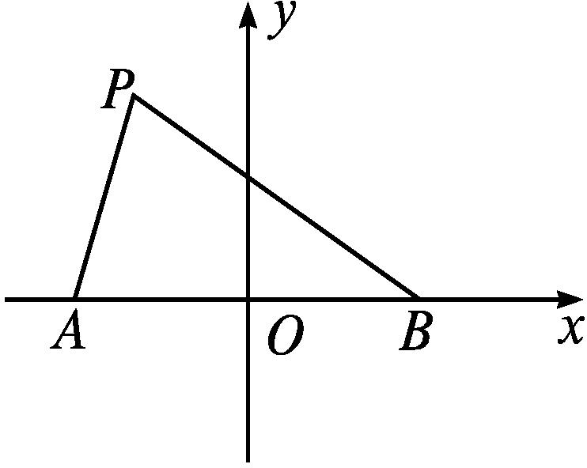
解 以线段AB的中点为原点,AB所在直线为x轴,建立平面直角坐标系如图所示.
设A(-5,0),则B(5,0).
在坐标平面内任取一点P(x,y),设从A地运货到P地的运费为2a元/km,则从B地运货到P地的运费为a元/km.
若P地居民去A地购买此商品的总费用较低,即P地居民去A地购买的运费较低,则2a$\sqrt{\text{(}x+5{\text{)}}^{2}+y^{2}}$<a$\sqrt{\text{(}x\text{-}5{\text{)}}^{2}+y^{2}}$,整理得${\left(x+\frac{25}{3}\right)}^{2}$+y²<${\left(\frac{20}{3}\right)}^{2}$,
即点P在圆C:${\left(x+\frac{25}{3}\right)}^{2}$+y²=${\left(\frac{20}{3}\right)}^{2}$的内部.
可得到,圆C内的居民应选择去A地购物,总费用较低.
同理可推得圆C外的居民应选择去B地购物,总费用较低.
圆C上的居民可任意选择A,B两地之一购物.
探究二与圆有关的最值问题
【例2】 已知实数x,y满足方程x²+y²-4x+1=0.求:
(1)$\frac{y}{x}$的最大值和最小值;
(2)y-x的最大值和最小值;
(3)x²+y²的最大值和最小值.
分析 本题可将$\frac{y}{x}$和y-x转化成与直线斜率、截距有关的问题,x²+y²可看成是点(x,y)与点(0,0)间的距离的平方,然后结合图形求解.
解 方程x²+y²-4x+1=0可化为(x-2)²+y²=3,表示以(2,0)为圆心,$\sqrt{3}$为半径的圆.
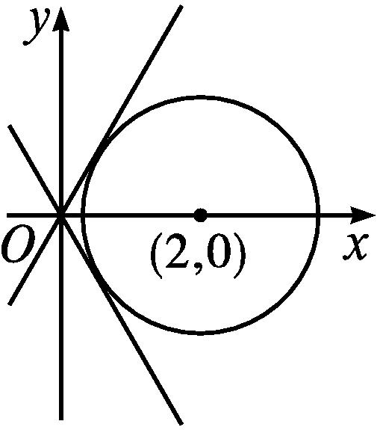
(1)设$\frac{y}{x}$=k,则y=kx,表示经过点(0,0)及圆上一点(x,y),斜率为k的直线.
如图,易知当圆心(2,0)到直线y=kx的距离等于半径时,即直线与圆相切时,斜率取得最大、最小值.
由$\frac{\text{|}2k\text{-}0\text{|}}{\sqrt{k^{2}+1}}=\sqrt{3}$,得k=$\sqrt{3}$或k=-$\sqrt{3}$.
所以,$\frac{y}{x}$的最大值为$\sqrt{3}$,最小值为-$\sqrt{3}$.
(2)设y-x=b,则y=x+b表示经过圆上一点(x,y),斜率为1,在y轴上的截距为b的直线.
当直线与圆相切时,b取得最大、最小值.
由点到直线的距离公式,得$\frac{\text{|}2\text{-}0+b\text{|}}{\sqrt{2}}=\sqrt{3}$,
解得b=-2±$\sqrt{6}$.
所以,y-x的最大值为-2+$\sqrt{6}$,最小值为-2-$\sqrt{6}$.
(3)x²+y²表示圆上一点与原点的距离的平方,由平面几何知识知,在原点和圆心的连线与圆的两个交点处,圆上的点与原点的距离取得最大值和最小值.
因为圆心到原点的距离为$\sqrt{\text{(}2\text{-}0{\text{)}}^{2}+\text{(}0\text{-}0{\text{)}}^{2}}$=2,所以x²+y²的最大值是(2+$\sqrt{3}$)²=7+4$\sqrt{3}$,x²+y²的最小值是(2-$\sqrt{3}$)²=7-4$\sqrt{3}$.

若把本例2实数x,y满足的方程改为“(x-3)²+(y-3)²=6”,则$\frac{y}{x}$的最大值与最小值分别为 .
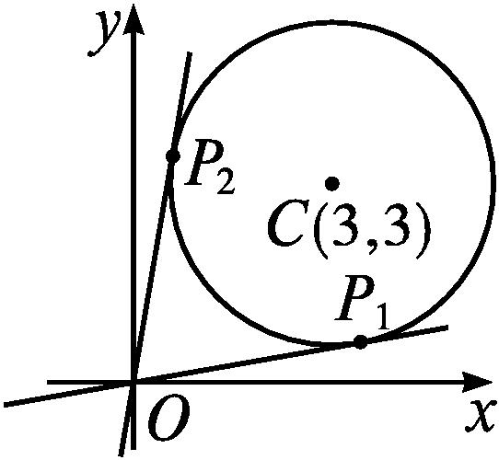
解析 设P(x,y),则点P的轨迹就是已知圆C:(x-3)²+(y-3)²=6.
$\frac{y}{x}$的几何意义是直线OP的斜率,设$\frac{y}{x}$=k,则直线OP的方程为y=kx.
当直线与圆相切时,k取得最大、最小值,此时,圆心C(3,3)到直线y=kx的距离等于半径$\sqrt{6}$.
由$\frac{\text{|}3k\text{-}3\text{|}}{\sqrt{k^{2}+1}}=\sqrt{6}$,得k=3±2$\sqrt{2}$.
所以,$\frac{y}{x}$的最大值为3+2$\sqrt{2}$,最小值为3-2$\sqrt{2}$.
答案 3+2$\sqrt{2}$,3-2$\sqrt{2}$


求与圆上的点的坐标有关的最值问题时,要根据式子的结构特征,寻找其几何意义,进而转化成与圆的性质有关的问题解决,其中构造斜率、截距、距离是最常用的方法.
【变式训练2】 圆x²+y²-4x-4y-10=0上的点到直线x+y-14=0的最大距离与最小距离的差是 .
解析 圆的方程化为标准方程是(x-2)²+(y-2)²=18.
圆心(2,2)到直线x+y-14=0的距离d=$\frac{\text{|}2+2\text{-}14\text{|}}{\sqrt{2}}$=5$\sqrt{2}$>3$\sqrt{2}$,所以直线与圆相离,从而圆上的点到直线的最小距离为5$\sqrt{2}$-r,最大距离为5$\sqrt{2}$+r,故最大距离与最小距离的差是2r=6$\sqrt{2}$.
答案 6$\sqrt{2}$
探究三过直线与圆的交点的圆系方程
【例3】 求过直线2x+y+4=0与圆x²+y²+2x-4y+1=0的交点,且面积最小的圆的方程.
分析 本题求面积最小的圆即求以两交点间的距离为直径的圆,可由过圆与直线交点的圆系方程求解.
解 设过圆x²+y²+2x-4y+1=0与直线2x+y+4=0的交点的圆系方程为x²+y²+2x-4y+1+λ(2x+y+4)=0,其中λ∈R.
整理得x²+y²+2(1+λ)x+(λ-4)y+1+4λ=0.
要使圆的面积最小,只需半径r最小.
∵r=$\frac{1}{2}\sqrt{4\text{(}1+λ{\text{)}}^{2}+\text{(}λ\text{-}4{\text{)}}^{2}\text{-}4\text{(}1+4λ\text{)}}$
=$\frac{1}{2}\sqrt{5(λ\text{-}\frac{8}{5}) ^{2}+\frac{16}{5}}≥\frac{1}{2}\sqrt{\frac{16}{5}}=\frac{2\sqrt{5}}{5}$,
∴当λ=$\frac{8}{5}$时,半径r最小,此时圆的方程为x²+y²+$\frac{26}{5}$x-$\frac{12}{5}$y+$\frac{37}{5}$=0,即${\left(x+\frac{13}{5}\right)}^{2}+{\left(y\text{-}\frac{6}{5}\right)}^{2}=\frac{4}{5}$.


解答此类问题一般有如下两种方法
(1)联立方程组,求出交点坐标,再根据交点坐标求方程.
(2)设圆系方程确定参数,一般地,过直线l:Ax+By+C=0与圆O:x²+y²+Dx+Ey+F=0(D²+E²-4F>0)的交点的圆系方程可设为x²+y²+Dx+Ey+F+λ(Ax+By+C)=0,注意系数λ一定要写在直线方程之前.
【变式训练3】 一圆过圆x²+y²-2x=0与直线x+2y-3=0的交点,且圆心在y轴上,则这个圆的方程是 .
解析 设所求圆的方程为x²+y²-2x+λ(x+2y-3)=0,λ∈R,即x²+y²+(λ-2)x+2λy-3λ=0.
由题意得-$\frac{λ\text{-}2}{2}$=0,
解得λ=2.
故圆的方程为x²+y²+4y-6=0.
答案 x²+y²+4y-6=0
探究四由直线与圆的位置关系求圆的方程
【例4】 设圆上的点A(2,3)关于直线x+2y=0的对称点仍在圆上,且直线x-y+1=0被圆截得的弦长为2$\sqrt{2}$,求圆的方程.
分析 由对称点在圆上,可得圆心与直线的关系,再由弦长得到方程组,即可求解.
解 设圆的方程为(x-a)²+(y-b)²=r².
由题意知,直线x+2y=0过圆心,故a+2b=0.①
∵点A在圆上,∴(2-a)²+(3-b)²=r².②
又直线x-y+1=0被圆截得的弦长为2$\sqrt{2}$,
∴($\sqrt{2}$)²+$\frac{\text{|}a\text{-}b+1\text{|}}{\sqrt{2}}$²=r².③
解由①②③组成的方程组,得$\left\{\begin{matrix}a=6\text{,} \\ b=\text{-}3\text{,} \\ r^{2}=52\end{matrix}\right.或\left\{\begin{matrix}a=14\text{,} \\ b=\text{-}7\text{,} \\ r^{2}=244\text{.}\end{matrix}\right.$
故所求圆的方程为(x-6)²+(y+3)²=52或(x-14)²+(y+7)²=244.


圆上的点关于直线的对称点仍在圆上,说明直线一定经过圆心.
【变式训练4】 已知圆C和y轴相切,圆心在直线x-3y=0上,且直线y=x被圆C截得的弦长为2$\sqrt{7}$,则圆C的方程为 .
解析 设圆心坐标为(3m,m).
∵圆C和y轴相切,∴圆的半径为3|m|,圆心到直线y=x的距离为$\frac{\text{|}2m\text{|}}{\sqrt{2}}=\sqrt{2}$|m|.
由半径、弦心距、半弦长的关系,得9m²=7+2m²,解得m=±1.
∴圆C的方程为(x-3)²+(y-1)²=9或(x+3)²+(y+1)²=9.
答案 (x-3)²+(y-1)²=9或(x+3)²+(y+1)²=9
易错辨析
忽略方程中未知量的取值范围致误
【典例】 已知直线l:y=x+b,与曲线C:y=$\sqrt{1\text{-}x^{2}}$有两个公共点,求实数b的取值范围.
错解 y=$\sqrt{1\text{-}x^{2}}$可变形为x²+y²=1,则圆的半径为1,圆心(0,0)到直线x-y+b=0的距离为$\frac{\text{|}b\text{|}}{\sqrt{2}}$.当直线与圆有两个交点时,$\frac{\text{|}b\text{|}}{\sqrt{2}}$<1,即|b|<$\sqrt{2}$,解得-$\sqrt{2}$<b<$\sqrt{2}$.
以上解题过程中都有哪些错误?出错的原因是什么?你如何改正?你如何防范?
提示 方程y=$\sqrt{1\text{-}x^{2}}$表示的图形是半圆,而不是圆.本题因忽略方程中未知量的取值范围而致误.
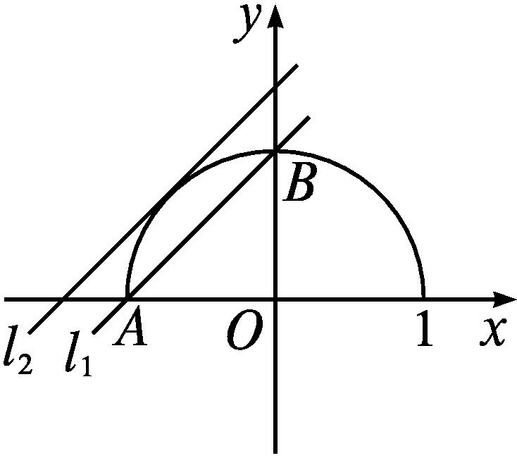
正解 如图.方程y=x+b表示斜率为1,在y轴上的截距为b的直线,方程y=$\sqrt{1\text{-}x^{2}}$表示圆心为(0,0),半径为1,在x轴及其上方的半圆.当直线l经过点A(-1,0),B(0,1)时,直线与曲线C有两个交点,此时b=1,直线记为l₁;当直线与半圆相切时,b=$\sqrt{2}$,切线记为l₂;当l在l₁与l₂之间(包含l₁)时,直线l与曲线C有两个公共点.因此,1≤b<$\sqrt{2}$,即实数b的取值范围是[1,$\sqrt{2}$).


有关直线与圆的位置关系问题,要看清运动中的不变量,例如本例中直线的平行关系,并注意方程中变量的取值范围.
【变式训练】 上例中,改为直线l:y=x+b,与曲线C:y=$\sqrt{1\text{-}x^{2}}$有且仅有一个公共点,则实数b的取值范围为 .
解析 由例题图知,当直线与半圆相切时,b=$\sqrt{2}$,符合题意;当直线经过点(1,0)时,b=-1,直线记为l₃;当直线在l₁与l₃之间(包含l₃),直线l与半圆有且仅有一个公共点.
因此,-1≤b<1或b=$\sqrt{2}$.
答案 {b|-1≤b<1或b=$\sqrt{2}$}
随堂练习
1.将直线x+y=1绕点(1,0)沿逆时针方向旋转90°后与圆x²+(y-1)²=r²(r>0)相切,则r的值是( )

A.$\frac{\sqrt{2}}{2}$ B.$\sqrt{2}$ C.$\frac{3\sqrt{2}}{2}$ D.1
解析 将直线x+y=1绕点(1,0)沿逆时针方向旋转90°后,所得直线的方程为x-y=1.圆的圆心坐标为(0,1),
∵旋转后的直线与圆相切,
∴r=$\frac{\text{|}0\text{-}1\text{-}1\text{|}}{\sqrt{2}}=\sqrt{2}$,则r的值为$\sqrt{2}$.
答案 B
2.直线y=x-1上的点到圆x²+y²+4x-2y+4=0的最近距离为( )
A.2$\sqrt{2}$ B.$\sqrt{2}$-1
C.2$\sqrt{2}$-1 D.1
解析 圆的方程可化为(x+2)²+(y-1)²=1.圆心(-2,1)到直线y=x-1的距离d=$\frac{\text{|-}2\text{-}1\text{-}1\text{|}}{\sqrt{2}}$=2$\sqrt{2}$.
所以,直线上的点到圆的最近距离是2$\sqrt{2}$-1.
答案 C
3.已知圆C的半径为2,圆心在x轴正半轴上,直线3x+4y+4=0与圆C相切,则圆C的方程为 .
解析 设圆心为(a,0)(a>0),则$\frac{\text{|}3a+4\text{|}}{\sqrt{3^{2}+4^{2}}}$=2,解得a=2.
故圆C的方程为(x-2)²+y²=4,即x²+y²-4x=0.
答案 x²+y²-4x=0
4.设点P(x,y)是圆x²+(y+4)²=4上任意一点,则$\sqrt{\text{(}x\text{-}1{\text{)}}^{2}+\text{(}y\text{-}1{\text{)}}^{2}}$的最大值为 ,最小值为 .
解析 $\sqrt{\text{(}x\text{-}1{\text{)}}^{2}+\text{(}y\text{-}1{\text{)}}^{2}}$的几何意义是圆x²+(y+4)²=4上点P(x,y)与点(1,1)间的距离.所以$\sqrt{\text{(}x\text{-}1{\text{)}}^{2}+\text{(}y\text{-}1{\text{)}}^{2}}$的最大值为$\sqrt{\text{(}1\text{-}0{\text{)}}^{2}+\text{(}1+4{\text{)}}^{2}}$+2=$\sqrt{26}$+2,最小值为$\sqrt{\text{(}1\text{-}0{\text{)}}^{2}+\text{(}1+4{\text{)}}^{2}}$-2=$\sqrt{26}$-2.
答案 $\sqrt{26}$+2 $\sqrt{26}$-2
5.已知隧道的截面是一个半径为4 m的半圆,车辆只能在道路中心线一侧行驶,一辆宽为2.7 m、高为2.5 m的货车能不能驶入这个隧道?假设货车的最大宽度为a m,那么要正常驶入该隧道,货车的最大高度为多少?
解 以隧道截面半圆的圆心为坐标原点,半圆直径所在直线为x轴,建立平面直角坐标系如图所示,则半圆方程为x²+y²=16(y≥0).
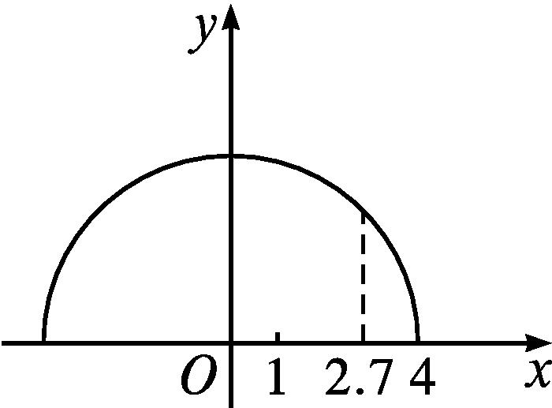
将x=2.7代入方程x²+y²=16(y≥0),得y=$\sqrt{16\text{-}2\text{.}7^{2}}=\sqrt{8\text{.}71}$>2.5,即在离中心线2.7 m处,隧道高度高于货车的高度,所以货车能驶入这个隧道.
将x=a代入方程x²+y²=16(y>0),得y=$\sqrt{16\text{-}a^{2}}$,所以,货车要正常驶入该隧道,最大高度为$\sqrt{16\text{-}a^{2}}$ m.
课后训练巩固提升
A组
1.已知直线ax-by+c=0(abc≠0),与圆x²+y²=1相切,则三条边长分别为|a|,|b|,|c|的三角形是( )

A.锐角三角形 B.直角三角形
C.钝角三角形 D.不存在的
解析 直线与圆相切,则圆心到切线的距离d=$\frac{\text{|}c\text{|}}{\sqrt{a^{2}+b^{2}}}$=1,即a²+b²=c²,故三角形为直角三角形.
答案 B
2.已知点P(x,y)在圆x²+y²=1上,则$\sqrt{\text{(}x\text{-}1{\text{)}}^{2}+\text{(}y\text{-}1{\text{)}}^{2}}$的最大值为( )
A.$\sqrt{2}$ B.2$\sqrt{2}$ C.1 D.$\sqrt{2}$+1
解析 $\sqrt{\text{(}x\text{-}1{\text{)}}^{2}+\text{(}y\text{-}1{\text{)}}^{2}}$可看作圆上的点(x,y)到定点(1,1)的距离.根据圆的几何性质,最大值为点(1,1)到圆心(0,0)的距离与圆的半径之和,即$\sqrt{\text{(}1\text{-}0{\text{)}}^{2}+\text{(}1\text{-}0{\text{)}}^{2}}$+1=$\sqrt{2}$+1.
答案 D
3.若圆(x-3)²+(y+5)²=r²上的点到直线4x-3y-2=0的最近距离为1,则圆的半径r为( )
A.4 B.5 C.6 D.9
解析 由圆的方程可知圆心为(3,-5),圆心到直线4x-3y-2=0的距离d=$\frac{\text{|}4×3\text{-}3×\text{(-}5\text{)-}2\text{|}}{\sqrt{4^{2}+\text{(-}3{\text{)}}^{2}}}$=5.
依题意知,d-r=1,则r=4.
答案 A
4.一辆货车宽1.6米,要经过一个半径为3.6米的半圆形单行隧道,则这辆货车的平顶车篷的篷顶距离地面高度最高约为( )
A.2.4米 B.3.5米
C.3.6米 D.2.0米
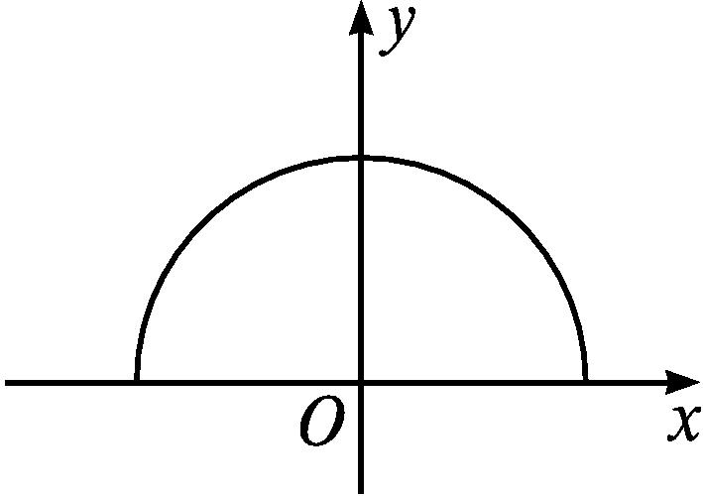
解析 以半圆直径所在直线为x轴,过圆心且与x轴垂直的直线为y轴,建立平面直角坐标系如图所示.
易知半圆所在的圆的方程为x²+y²=3.6²,由图可知,当货车恰好在隧道中间行驶时车篷最高,则将x=0.8代入x²+y²=3.6²,得y≈3.5(负值舍去).故选B.
答案 B
5.圆x²+y²=4上与直线l:4x-3y+12=0距离最小的点的坐标是( )
A.$\left(\frac{8}{5}\text{,}\frac{6}{5}\right)$
B.$\left(\frac{8}{5}\text{,-}\frac{6}{5}\right)$
C.$\left(\text{-}\frac{8}{5}\text{,}\frac{6}{5}\right)$
D.$\left(\text{-}\frac{8}{5}\text{,-}\frac{6}{5}\right)$
解析 圆心坐标为(0,0),过圆心与直线4x-3y+12=0垂直的直线方程为3x+4y=0.
方程3x+4y=0与x²+y²=4联立可得x=±$\frac{8}{5}$,所以直线3x+4y=0与圆x²+y²=4的交点坐标是$\left(\text{-}\frac{8}{5}\text{,}\frac{6}{5}\right),\left(\frac{8}{5}\text{,-}\frac{6}{5}\right)$.
交点$\left(\text{-}\frac{8}{5}\text{,}\frac{6}{5}\right)$到直线4x-3y+12=0的距离较小,所以所求点的坐标为$\left(\text{-}\frac{8}{5}\text{,}\frac{6}{5}\right)$.
答案 C
6.设A为圆C:(x+1)²+y²=4上的动点,线段PA所在的直线是圆C的切线,且|PA|=1,则点P的轨迹方程是
.
解析 由题意知CA⊥PA,在Rt△CAP中,|CP|²=|CA|²+|PA|².
已知|CA|=2,|PA|=1,则|CP|²=5,所以点P的轨迹是以C为圆心,|CP|=$\sqrt{5}$为半径的圆.设点P的坐标为(x,y),已知圆心C(-1,0),则点P的轨迹方程为(x+1)²+y²=5.
答案 (x+1)²+y²=5
7.已知圆C的圆心是直线x-y+1=0与x轴的交点,且圆C与直线x+y+3=0相切,则圆C的方程为 .
解析 直线x-y+1=0与x轴的交点坐标为(-1,0),即圆心C(-1,0).
因为圆C与直线x+y+3=0相切,所以圆心到直线x+y+3=0的距离等于半径,即$\frac{\text{|-}1+0+3\text{|}}{\sqrt{2}}=\sqrt{2}$=r,所以圆C的方程为(x+1)²+y²=2.
答案 (x+1)²+y²=2
8.圆x²+(y+4)²=4上的点到直线l:x+y=1的距离的最大值为 ,最小值为 .
解析 由圆的方程x²+(y+4)²=4知,圆心C(0,-4),半径r=2.
画出大致图象,如下图所示.
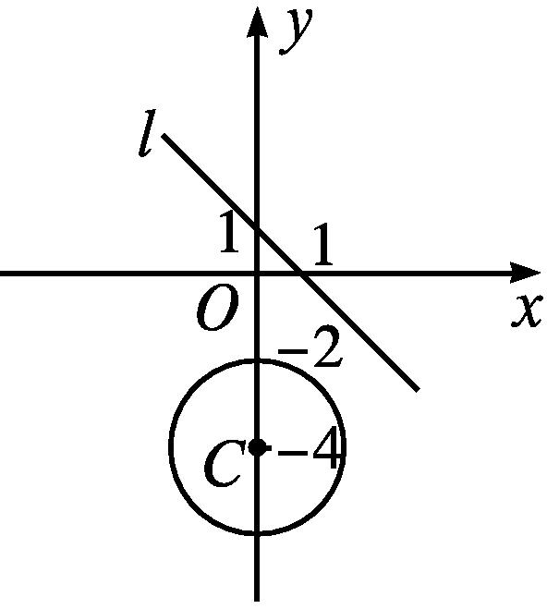
圆上的点到直线l的距离的最小值d_{min}=$\frac{\text{|}0\text{-}4\text{-}1\text{|}}{\sqrt{2}}$-2=$\frac{5\sqrt{2}}{2}$-2,最大值d_{max}=$\frac{\text{|}0\text{-}4\text{-}1\text{|}}{\sqrt{2}}$+2=$\frac{5\sqrt{2}}{2}$+2.
答案 $\frac{5\sqrt{2}}{2}$+2 $\frac{5\sqrt{2}}{2}$-2
9.已知P(-1,2)为圆x²+y²=8内一定点.
(1)求过点P,且被圆所截得的弦最短的直线方程;
(2)求过点P,且被圆所截得的弦最长的直线方程.
解 由圆的方程,得圆心C(0,0),半径r=2$\sqrt{2}$.
(1)当弦与PC垂直时,过点P且被圆所截得的弦最短.
因为k_{PC}=$\frac{2}{\text{-}1}$=-2,所以最短弦所在直线的斜率k=$\frac{1}{2}$.所以所求直线的方程为y-2=$\frac{1}{2}$(x+1),即x-2y+5=0.
(2)当弦过圆心C时,过点P且被圆所截得的弦最长.由两点式,得最长弦所在的直线方程为$\frac{y\text{-}0}{2\text{-}0}=\frac{x\text{-}0}{\text{-}1\text{-}0}$.所以,所求直线的方程为$\frac{y}{2}$=-x,即2x+y=0.
10.在某海礁A处有一风暴中心,距离风暴中心A正东方向200 km的B处有一艘轮船,正以北偏西α(α为锐角)角的方向航行,速度为40 km/h.已知距离风暴中心180 km以内的水域都会受其影响.
(1)若轮船不被风暴影响,求角α的正切值的最大值;
(2)若轮船的航行方向为北偏西45°,求轮船被风暴影响持续的时间.
解 (1)以A为坐标原点,正东方向为x轴的正方向,正北方向为y轴的正方向,建立平面直角坐标系如图所示.
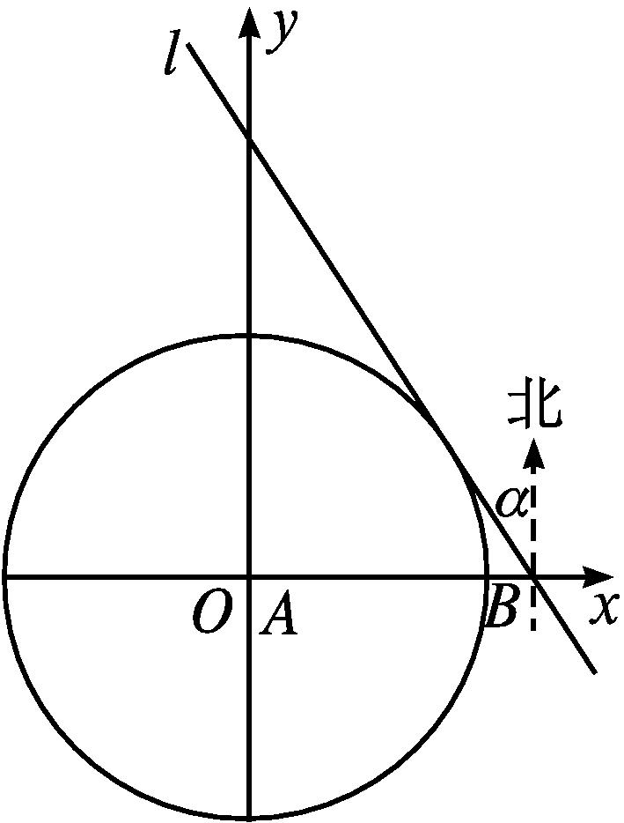
则受风暴影响的区域边界的曲线方程为x²+y²=180²,
设过点B(200,0)的直线方程为y=k(x-200),k<0,即kx-y-200k=0,
令圆心A(0,0)到直线的距离d=$\frac{\text{|-}200k\text{|}}{\sqrt{k^{2}+1}}$=180,
化简得19k²=81,得k=-$\frac{9}{\sqrt{19}}$(舍去正值),
此时轮船恰不被风暴影响,
∴tan(90°+α)=-$\frac{9}{\sqrt{19}}$,∴-$\frac{1}{tanα}$=-$\frac{9}{\sqrt{19}}$,
∴tan α=$\frac{\sqrt{19}}{9}$,∴若轮船不被风暴影响,则角α的正切值的最大值为$\frac{\sqrt{19}}{9}$.
(2)若轮船的航行方向为北偏西45°,则航行所在直线的方程为x+y=200,
则圆心A到该直线的距离d=$\frac{\text{|}200\text{|}}{\sqrt{2}}$=100$\sqrt{2}$,
圆截直线所得的弦长为2$\sqrt{180^{2}\text{-(}100\sqrt{2}{\text{)}}^{2}}$=40$\sqrt{31}$,
则轮船被风暴影响的时间为$\frac{40\sqrt{31}}{40}=\sqrt{31}$(h).
B组
1.已知点A(-1,1)和圆C:(x-5)²+(y-7)²=4,一束光线从点A经x轴反射到圆C上的最短路程是( )
A.6$\sqrt{2}$-2 B.8
C.4$\sqrt{6}$ D.10
解析 易知点A关于x轴的对称点A'(-1,-1),A'与圆心(5,7)的距离为$\sqrt{\text{(}5+1{\text{)}}^{2}+\text{(}7+1{\text{)}}^{2}}$=10.故所求最短路程为10-2=8.
答案 B
2.已知圆的方程为x²+y²-6x-8y=0,设该圆过点(3,5)的最长弦和最短弦分别为AC和BD,则四边形ABCD的面积为( )
A.10$\sqrt{6}$ B.20$\sqrt{6}$ C.30$\sqrt{6}$ D.40$\sqrt{6}$
解析 圆的标准方程为(x-3)²+(y-4)²=25,则圆心坐标是(3,4),半径是5.
由题意得最短弦BD和最长弦(即圆的直径)AC垂直.最长弦长|AC|=10.
圆心(3,4)与点(3,5)的距离为1,故最短弦长|BD|=2$\sqrt{5^{2}\text{-}1^{2}}$=4$\sqrt{6}$.
所以,四边形ABCD的面积为$\frac{1}{2}$|AC||BD|=$\frac{1}{2}$×10×4$\sqrt{6}$=20$\sqrt{6}$.
答案 B
3.已知圆C:x²+y²-4x-2y-15=0上有两个不同的点到直线l:y=k(x-7)+6的距离等于$\sqrt{5}$,则k的取值范围是( )
A.$\left(\frac{1}{2}\text{,}2\right)$
B.$\left(\text{-}2\text{,-}\frac{1}{2}\right)$
C.(-∞,-2)∪$\left(\text{-}\frac{1}{2}\text{,}\frac{1}{2}\right)$∪(2,+∞)
D.$\left(\text{-}\text{∞}\text{,-}\frac{1}{2}\right)$∪(2,+∞)
解析 圆x²+y²-4x-2y-15=0的圆心为(2,1),半径为2$\sqrt{5}$.
∵圆C:x²+y²-4x-2y-15=0上有两个不同的点到直线l:y=k(x-7)+6的距离等于$\sqrt{5}$,
∴圆心到直线的距离大于半径与$\sqrt{5}$的差,小于半径与$\sqrt{5}$的和.∴$\sqrt{5}<\frac{\text{|-}5k+5\text{|}}{\sqrt{k^{2}+1}}$<3$\sqrt{5}$.∴k的取值范围是(-∞,-2)∪$\left(\text{-}\frac{1}{2}\text{,}\frac{1}{2}\right)$∪(2,+∞).
答案 C
4.若直线y=x+b与曲线y=3-$\sqrt{4x\text{-}x^{2}}$有公共点,则b的取值范围是( )
A.[1-2$\sqrt{2}$,1+2$\sqrt{2}$] B.[1-$\sqrt{2}$,3]
C.[-1,1+2$\sqrt{2}$] D.[1-2$\sqrt{2}$,3]
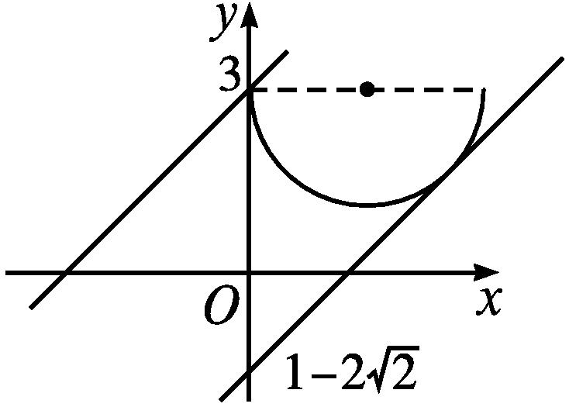
解析 如图,由y=3-$\sqrt{4x\text{-}x^{2}}$,得(x-2)²+(y-3)²=4(0≤x≤4,1≤y≤3),它表示以(2,3)为圆心,2为半径的下半圆.
直线方程y=x+b,b是直线在y轴上的截距.
由图象知,b的最大值为3;当直线与半圆相切时,b取得最小值,且b_{min}<0,由$\frac{\text{|}2\text{-}3+b\text{|}}{\sqrt{1+1}}$=2,得b_{min}=1-2$\sqrt{2}$.故选D.
答案 D
5.已知圆C:x²+y²+2x+ay-3=0(a为实数)上任意一点关于直线l:x-y+2=0的对称点都在圆C上,则a= .
解析 由题意可知,直线x-y+2=0过圆心$\left(\text{-}1\text{,-}\frac{a}{2}\right)$,则-1-$\left(\text{-}\frac{a}{2}\right)$+2=0,解得a=-2.
答案 -2
6.已知直线x-2y-3=0与圆(x-2)²+(y+3)²=9相交于A,B两点,则△AOB(O为坐标原点)的面积S的值为 .
解析 圆心坐标为(2,-3),半径r=3.
圆心到直线x-2y-3=0的距离d=$\sqrt{5}$,从而弦长|AB|=2$\sqrt{r^{2}\text{-}d^{2}}$=4.
原点(0,0)到AB所在直线的距离h=$\frac{3}{\sqrt{5}}$,所以△AOB的面积S=$\frac{1}{2}$×4×$\frac{3}{\sqrt{5}}=\frac{6\sqrt{5}}{5}$.
答案 $\frac{6\sqrt{5}}{5}$
7.某公园有A,B两个景点,位于一条小路(直道)的同侧,分别距小路$\sqrt{2}$ km和2$\sqrt{2}$ km,且A,B两景点间相距2 km,今欲在该小路上设一观景点,使两景点在同时进入视线时有最佳观赏和拍摄效果,则观景点应设在何处?
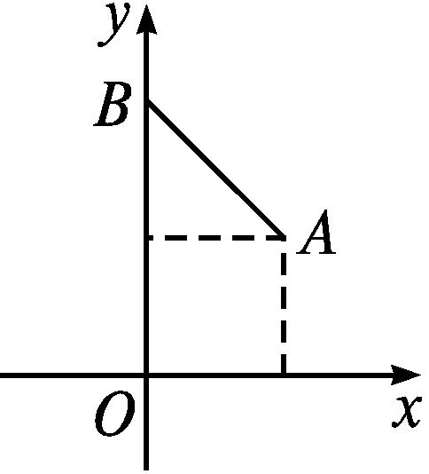
解 所设观景点的位置应使对两景点的视角最大.由平面几何知识知,该点应是过A,B两点的圆与小路所在的直线相切时的切点.以小路所在直线为x轴,点B在y轴的正半轴上建立平面直角坐标系,如图所示.
由题意得A($\sqrt{2},\sqrt{2}$),B(0,2$\sqrt{2}$).
设圆的方程为(x-a)²+(y-b)²=b²,由A,B两点在圆上,得$\left\{\begin{matrix}\text{(}\sqrt{2}\text{-}a{\text{)}}^{2}+\text{(}\sqrt{2}\text{-}b{\text{)}}^{2}=b^{2}\text{,} \\ \text{(}0\text{-}a{\text{)}}^{2}+\text{(}2\sqrt{2}\text{-}b{\text{)}}^{2}=b^{2}\text{,}\end{matrix}\right.$解得$\left\{\begin{matrix}a=0\text{,} \\ b=\sqrt{2}\end{matrix}\right.或\left\{\begin{matrix}a=4\sqrt{2}\text{,} \\ b=5\sqrt{2}\text{.}\end{matrix}\right.$由实际意义知a=0,b=$\sqrt{2}$.
所以圆的方程为x²+(y-$\sqrt{2}$)²=2,切点为(0,0).
所以观景点应设在B景点在小路的射影处.
8.已知圆C:(x-2)²+y²=2.
(1)求与圆C相切,且在x轴、y轴上截距相等的直线方程;
(2)从圆C外一点P引圆C的一条切线,切点为M,O为坐标原点,且|PM|=|PO|,求使|PM|最小时点P的坐标.
解 由圆C的方程,得圆心C的坐标为(2,0),半径为$\sqrt{2}$.
(1)若切线过原点,则切线的斜率存在,设切线方程为kx-y=0.
由$\frac{\text{|}2k\text{|}}{\sqrt{k^{2}+1}}=\sqrt{2}$,得k=±1.
所以切线方程为x+y=0或x-y=0.
若切线不过原点,则设切线方程为$\frac{x}{a}+\frac{y}{a}$=1,a≠0,
即x+y-a=0.
由$\frac{\text{|}2\text{-}a\text{|}}{\sqrt{1+1}}=\sqrt{2}$,得a=4.
所以切线方程为x+y-4=0.
综上所述,切线方程为x+y=0,x-y=0,x+y-4=0.
(2)设点P的坐标为(x,y).
因为|PM|=|PO|,|PM|²+r²=|PC|²,所以|PO|²+r²=|PC|²,即x²+y²+2=(x-2)²+y²,整理得x=$\frac{1}{2}$.所以点P的轨迹为直线x=$\frac{1}{2}$.
要使|PM|最小,即使|PO|最小,过点O作直线x=$\frac{1}{2}$的垂线,垂足为$\frac{1}{2}$,0,故使|PM|最小时点P的坐标为$\frac{1}{2}$,0.
2.5.2 圆与圆的位置关系

课标定位  素养阐释 | 1.掌握圆与圆的位置关系及判定方法.  2.能根据给定圆的方程,判断圆与圆的位置关系.  3.能应用圆与圆的位置关系解决相关问题.  4.提升直观想象、逻辑推理和数学运算素养.

自主预习新知导学
圆与圆的位置关系的判定方法
对于圆与圆的位置关系,是在将两圆放在同一平面内运动状态下,通过观察、分析、比较、判断得到平面上两圆位置关系有五种,如图所示.
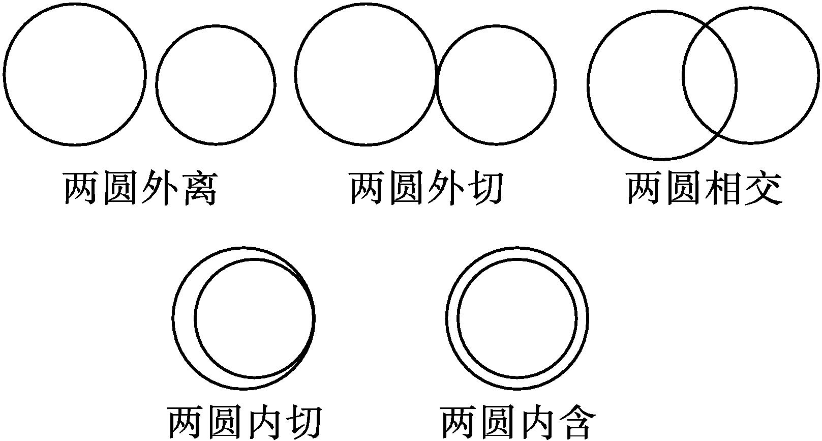
1.已知圆C₁:x²+y²=4,圆C₂:(x-a)²+y²=1,
(1)两圆的半径r₁,r₂分别为多少?
提示 r₁=2,r₂=1.
(2)若a=4,两圆的圆心距为多少?与两半径有何关系?两圆有何位置关系?
提示 圆心C₁(0,0),C₂(4,0),|C₁C₂|=4,|C₁C₂|>r₁+r₂,外离.
(3)若a=3,两圆的圆心距为多少?与半径有何关系?两圆有何位置关系?
提示 圆心C₁(0,0),C₂(3,0),|C₁C₂|=3,|C₁C₂|=r₁+r₂,外切.
(4)若a=2,两圆的圆心距为多少?与半径有何关系?两圆有何位置关系?
提示 圆心C₁(0,0),C₂(2,0),|C₁C₂|=2,r₁-r₂<|C₁C₂|<r₁+r₂,相交.
(5)若a=1,两圆的圆心距为多少?与半径有何关系?两圆有何位置关系?
提示 圆心C₁(0,0),C₂(1,0),|C₁C₂|=1,|C₁C₂|=r₁-r₂,内切.
(6)若a=0,两圆的圆心距为多少?与半径有何关系?两圆有何位置关系?
提示 圆心C₁(0,0),C₂(0,0),|C₁C₂|=0,|C₁C₂|<r₁-r₂,内含.
2.如何利用两圆的半径和圆心距的大小关系即“几何法”来判定圆与圆的位置关系?
提示 设圆C₁,C₂的圆心距为d,两圆的半径分别为r₁,r₂.
当d>r₁+r₂时,圆C₁与圆C₂外离;当d=r₁+r₂时,圆C₁与圆C₂外切;当|r₁-r₂|<d<r₁+r₂时,圆C₁与圆C₂相交;当d=|r₁-r₂|时,圆C₁与圆C₂内切;当d<|r₁-r₂|时,圆C₁与圆C₂内含.
3.已知圆C₁:x²+y²+D₁x+E₁y+F₁=0($D_{1}^{2}+E_{1}^{2}$-4F₁>0)和圆C₂:x²+y²+D₂x+E₂y+F₂=0($D_{2}^{2}+E_{2}^{2}$-4F₂>0),如何通过代数的方法判断两圆的位置关系?
提示 联立两圆的方程,消去y后得到一个关于x的一元二次方程,当判别式Δ>0时,两圆相交;当Δ=0时,两圆外切或内切;当Δ<0时,两圆外离或内含.
4.圆与圆的位置关系的判定
(1)几何法:
圆O₁:(x-x₁)²+(y-y₁)²=$r_{1}^{2}$(r₁>0),圆O₂:(x-x₂)²+(y-y₂)²=$r_{2}^{2}$(r₂>0),两圆的圆心距d=|O₁O₂|=$\sqrt{\text{(}x_{1}\text{-}x_{2}{\text{)}}^{2}+\text{(}y_{1}\text{-}y_{2}{\text{)}}^{2}}$,则有
位置关系 | 外离 | 外切 | 相交 | 内切 | 内含
图示 | 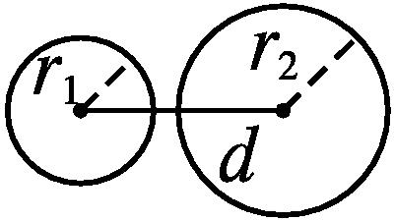 | 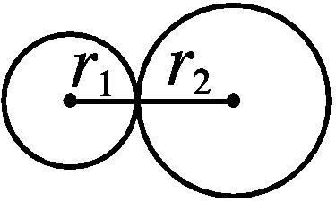 | 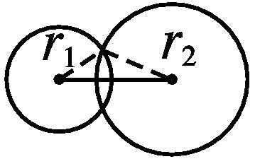 | 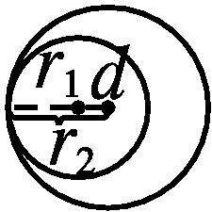 | 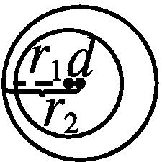
d与r₁,  r₂的关系 | d>r₁+r₂ | d=r₁+r₂ | |r₁-r₂|<  d<r₁+r₂ | d=|r₁-  r₂| | d<|r₁-r₂|

(2)代数法:圆O₁:x²+y²+D₁x+E₁y+F₁=0($D_{1}^{2}+E_{1}^{2}$-4F₁>0),圆O₂:x²+y²+D₂x+E₂y+F₂=0($D_{2}^{2}+E_{2}^{2}$-4F₂>0),两圆的方程联立得方程组,则有
方程组解的情况 | 2组 | 1组 | 0组
两圆的公共点 | 2个 | 1个 | 0个
两圆的位置关系 | 相交 | 外切或内切 | 外离或内含

5.(1)圆x²+y²-1=0和圆x²+y²-4x+2y-4=0的位置关系是( )

A.内切
B.相交
C.外切
D.外离
(2)已知圆x²+y²=1和圆(x+4)²+(y-a)²=25相切,则实数a的值为 .
解析 (1)两圆的半径分别是1和3,圆心距是$\sqrt{5}$.
因为2<$\sqrt{5}$<4,所以两圆相交.
答案 (1)B (2)0或±2$\sqrt{5}$
【思考辨析】
判断下列说法是否正确,正确的在后面的括号内画“√”,错误的画“×”.
(1)若两圆有公共点,则两圆相交. ( )
(2)若两圆没有公共点,则两圆相离. ( )
(3)若两圆外切,则两圆有且只有一个公共点,反之也成立. ( )
(4)若两圆有公共点,则|r₁-r₂|≤d≤r₁+r₂. ( )
答案 (1)× (2)√ (3)× (4)√
合作探究释疑解惑
探究一圆与圆的位置关系的判定
【例1】 已知圆C₁:x²+y²-2ax-2y+a²-15=0,圆C₂:x²+y²-4ax-2y+4a²=0(a>0).求当a为何值时,两圆(1)相切?(2)相交?(3)相离?
分析 先将圆的方程配方化成标准方程,再求出圆心距,然后与两半径的和或差比较大小,最后求出a的值.
解 圆C₁的方程化成标准方程为(x-a)²+(y-1)²=16,圆C₂的方程化成标准方程为(x-2a)²+(y-1)²=1,则圆心C₁(a,1),r₁=4,圆心C₂(2a,1),r₂=1,两圆的圆心距|C₁C₂|=$\sqrt{\text{(}a\text{-}2a{\text{)}}^{2}+\text{(}1\text{-}1{\text{)}}^{2}}$=a.
(1)当|C₁C₂|=r₁+r₂=5,即a=5时,两圆外切;
当|C₁C₂|=|r₁-r₂|=3,即a=3时,两圆内切.
(2)当|r₁-r₂|<|C₁C₂|<r₁+r₂,即3<a<5时,两圆相交.
(3)当|C₁C₂|>r₁+r₂,即a>5时,两圆外离;当|C₁C₂|<|r₁-r₂|,即0<a<3时,两圆内含.

若圆x²+y²=a与圆x²+y²+6x-8y-11=0内切,则a的值为 .
解析 ∵x²+y²=a表示一个圆,
∴a>0.
两圆的圆心分别为(0,0),(-3,4),半径分别为$\sqrt{a}$,6.
由两圆内切,得$\sqrt{\text{(}0+3{\text{)}}^{2}+\text{(}0\text{-}4{\text{)}}^{2}}$=|$\sqrt{a}$-6|,
解得a=121或a=1.
答案 1或121


判断两圆位置关系的方法有两种,一是代数法,看方程组的解的个数,但往往运算比较繁琐;二是几何法,看两圆的圆心距d,当d=r₁+r₂时,两圆外切;当d=|r₁-r₂|时,两圆内切;当d>r₁+r₂时,两圆外离;当d<|r₁-r₂|时,两圆内含;当|r₁-r₂|<d<r₁+r₂时,两圆相交.
【变式训练1】 圆C₁:x²+y²+2x+2y-2=0与圆C₂:x²+y²-4x-2y+1=0的公切线有( )

A.1条 B.2条 C.3条 D.4条
解析 圆C₁的半径r₁=2,圆心C₁(-1,-1),圆C₂的半径r₂=2,圆心C₂(2,1),两圆的圆心距|C₁C₂|=$\sqrt{13}$.
由于|r₁-r₂|<|C₁C₂|<r₁+r₂,故两圆相交,因而公切线有2条.
答案 B
探究二两圆相交问题
【例2】 已知圆C₁:x²+y²+6x-4=0和圆C₂:x²+y²+6y-28=0.
(1)求两圆公共弦所在直线的方程及弦长;
(2)求经过两圆交点,且圆心在直线x-y-4=0上的圆的方程.
分析 (1)两圆方程相减求出公共弦所在直线方程,再根据半径、弦心距、半弦长的关系求出弦长.
(2)可求出两圆的交点坐标,结合圆心在直线x-y-4=0上求出圆心坐标与半径,也可利用圆系方程求解.
解 (1)设两圆交点为A(x₁,y₁),B(x₂,y₂),则A,B两点坐标是方程组$\left\{\begin{matrix}x^{2}+y^{2}+6x\text{-}4=0\text{,}\text{①} \\ x^{2}+y^{2}+6y\text{-}28=0\text{②}\end{matrix}\right.$的解.
①-②,得x-y+4=0.
∵A,B两点坐标都满足此直线方程,
∴x-y+4=0即为两圆公共弦所在直线的方程.
圆心C₁(-3,0)到AB所在直线的距离d=$\frac{\text{|-}3+4\text{|}}{\sqrt{2}}=\frac{\sqrt{2}}{2}$,
又圆C₁的半径r=$\sqrt{13}$,
∴|AB|=2$\sqrt{r^{2}\text{-}d^{2}}$=2$\sqrt{13\text{-}\frac{1}{2}}$=5$\sqrt{2}$,即两圆的公共弦长为5$\sqrt{2}$.
(2)(方法一)解方程组$\left\{\begin{matrix}x^{2}+y^{2}+6x\text{-}4=0\text{,} \\ x^{2}+y^{2}+6y\text{-}28=0\text{,}\end{matrix}\right.$得两圆的交点A(-1,3),B(-6,-2).
设所求圆的圆心为(a,b),由于圆心在直线x-y-4=0上,故b=a-4.
由圆心到A,B两点的距离相等,得
$\sqrt{\text{(}a+1{\text{)}}^{2}+\text{(}a\text{-}4\text{-}3{\text{)}}^{2}}=\sqrt{\text{(}a+6{\text{)}}^{2}+\text{(}a\text{-}4+2{\text{)}}^{2}}$,
解得a=$\frac{1}{2}$.
故圆心为$\left(\frac{1}{2}\text{,-}\frac{7}{2}\right)$,
半径为$\sqrt{(\frac{1}{2}+1) ^{2}+(\text{-}\frac{7}{2}\text{-}3) ^{2}}=\sqrt{\frac{89}{2}}$.
故圆的方程为${\left(x\text{-}\frac{1}{2}\right)}^{2}+{\left(y+\frac{7}{2}\right)}^{2}=\frac{89}{2}$,
即x²+y²-x+7y-32=0.
(方法二)由题意可设经过两圆交点的圆的方程为x²+y²+6x-4+λ(x²+y²+6y-28)=0(λ≠-1),即x²+y²+$\frac{6}{1+λ}$x+$\frac{6λ}{1+λ}$y-$\frac{4+28λ}{1+λ}$=0.
圆心坐标为$\left(\text{-}\frac{3}{1+λ}\text{,-}\frac{3λ}{1+λ}\right)$,代入直线方程x-y-4=0,得λ=-7.
故所求圆的方程为x²+y²-x+7y-32=0.

若圆x²+y²=4与圆x²+y²+2ay-6=0(a>0)的公共弦的长为2$\sqrt{3}$,则a= .
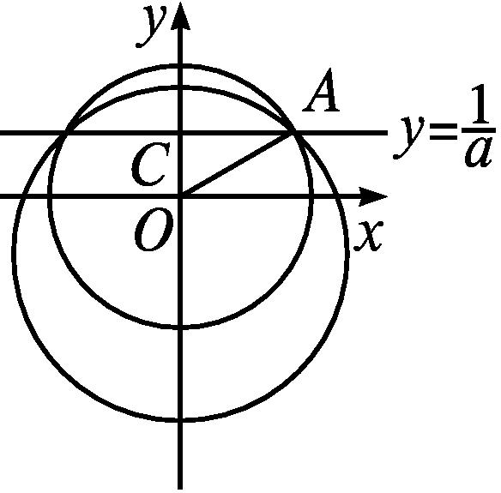
解析 两圆方程作差得公共弦所在直线的方程为y=$\frac{1}{a}$,如图,由|AC|=$\sqrt{3}$,|OA|=2,得|OC|=$\frac{1}{a}$=1,解得a=1.
答案 1


1.求两圆的公共弦所在直线的方程的方法:将两圆方程相减即得两圆公共弦所在直线方程,但必须注意只有当两圆方程中二次项系数相同时,才能如此求解,否则应先调整系数.
2.求两圆公共弦长的方法:一是联立两圆方程求出交点坐标,再用两点间的距离公式求解;二是先求出两圆公共弦所在的直线方程,再利用半径长、弦心距和弦长的一半满足勾股定理求解.
3.已知圆C₁:x²+y²+D₁x+E₁y+F₁=0($D_{1}^{2}+E_{1}^{2}$-4F₁>0)与圆C₂:x²+y²+D₂x+E₂y+F₂=0($D_{2}^{2}+E_{2}^{2}$-4F₂>0)相交,则过两圆交点的圆的方程可设为x²+y²+D₁x+E₁y+F₁+λ(x²+y²+D₂x+E₂y+F₂)=0(λ≠-1).
【变式训练2】 已知圆C₁:x²+y²+2x-6y+1=0与圆C₂:x²+y²-4x+2y-11=0相交于A,B两点,求AB所在直线的方程和公共弦AB的长.
解 由圆C₁的方程减去圆C₂的方程,得方程3x-4y+6=0,则两圆交点的坐标都满足方程3x-4y+6=0.
故两圆公共弦AB所在直线的方程是3x-4y+6=0.
∵圆C₁的方程化成标准方程为(x+1)²+(y-3)²=9,∴圆心为C₁(-1,3),半径r=3.
∴圆心C₁到AB所在直线的距离d=$\frac{\text{|-}3\text{-}12+6\text{|}}{\sqrt{25}}=\frac{9}{5}$,
∴|AB|=2$\sqrt{r^{2}\text{-}d^{2}}$=2$\sqrt{9\text{-}{\left(\frac{9}{5}\right)}^{2}}=\frac{24}{5}$.
∴AB所在直线的方程为3x-4y+6=0,公共弦AB的长为$\frac{24}{5}$.
探究三两圆相切问题
【例3】 求与圆C:x²+y²-2x=0外切,且与直线l:x+$\sqrt{3}$y=0相切于点M(3,-$\sqrt{3}$)的圆的方程.
分析 要求圆的方程,需求出圆心坐标及半径,可利用直线与圆相切、圆与圆外切,建立关于a,b,r的方程组求解.
解 圆C的方程可化为(x-1)²+y²=1,则圆心C(1,0),半径为1.
设所求圆的方程为(x-a)²+(y-b)²=r²(r>0),
由题意得$\left\{\begin{matrix}\sqrt{\text{(}a\text{-}1{\text{)}}^{2}+b^{2}}=r+1\text{,} \\ \frac{b+\sqrt{3}}{a\text{-}3}×\left(\text{-}\frac{\sqrt{3}}{3}\right)=\text{-}1\text{,} \\ \frac{\text{|}a+\sqrt{3}b\text{|}}{2}=r\text{,}\end{matrix}\right.$解得$\left\{\begin{matrix}a=4\text{,} \\ b=0\text{,} \\ r=2\end{matrix}\right.或\left\{\begin{matrix}a=0\text{,} \\ b=\text{-}4\sqrt{3}\text{,} \\ r=6\text{.}\end{matrix}\right.$故所求圆的方程为(x-4)²+y²=4或x²+(y+4$\sqrt{3}$)²=36.


1.圆与圆的位置关系主要是通过圆心距与两半径长的和或两半径长的差的绝对值的大小关系来判断.
2.直线与圆相切,即圆心到直线的距离等于半径,另结合圆的性质,圆心与切点的连线与切线垂直,充分利用圆的有关几何性质解题可以化繁为简,提高运算效率.
【变式训练3】 与圆O:x²+y²=25外切于点P(4,3),且半径为1的圆的方程是 .
解析 设所求圆的圆心为C(m,n),则O,P,C三点共线,且|OC|=6.
由题意知,圆心C的坐标位于第一象限,由两直角三角形相似,得m=$\frac{4}{5}$×6=$\frac{24}{5}$,n=$\frac{3}{5}$×6=$\frac{18}{5}$.
所以圆的方程是${\left(x\text{-}\frac{24}{5}\right)}^{2}+{\left(y\text{-}\frac{18}{5}\right)}^{2}$=1.
答案 ${\left(x\text{-}\frac{24}{5}\right)}^{2}+{\left(y\text{-}\frac{18}{5}\right)}^{2}$=1
易错辨析
两圆的位置关系考虑不全面致误
【典例】 求半径为4,与圆(x-2)²+(y-1)²=9相切,且和直线y=0相切的圆的方程.
错解 由题意知,所求圆的圆心为C(a,4),半径为4,故可设所求圆的方程为(x-a)²+(y-4)²=16.
已知圆(x-2)²+(y-1)²=9的圆心A的坐标为(2,1),半径为3.
由两圆相切,得|CA|=4+3=7,即(a-2)²+(4-1)²=7²,解得a=2±2$\sqrt{10}$,
故所求圆的方程为(x-2-2$\sqrt{10}$)²+(y-4)²=16或(x-2+2$\sqrt{10}$)²+(y-4)²=16.
以上解题过程中都有哪些错误?出错的原因是什么?你如何改正?你如何防范?
提示 两圆相切分为内切和外切,与直线相切圆有两个位置,不要遗漏.
正解 设所求圆C的方程为(x-a)²+(y-b)²=r².圆C与直线y=0相切,且半径为4,则圆心C的坐标为C₁(a,4)或C₂(a,-4).已知圆(x-2)²+(y-1)²=9的圆心A的坐标为(2,1),半径为3.
由两圆相切,得|CA|=4+3=7或|CA|=4-3=1.
①当圆心为C₁(a,4)时,|CA|²=(a-2)²+(4-1)²=7²或|CA|²=(a-2)²+(4-1)²=1²(无解),解得a=2±2$\sqrt{10}$,
故所求圆的方程为(x-2-2$\sqrt{10}$)²+(y-4)²=16或(x-2+2$\sqrt{10}$)²+(y-4)²=16.
②当圆心为C₂(a,-4)时,|CA|²=(a-2)²+(-4-1)²=7²或|CA|²=(a-2)²+(-4-1)²=1²(无解),解得a=2±2$\sqrt{6}$.
故所求圆的方程为(x-2-2$\sqrt{6}$)²+(y+4)²=16或(x-2+2$\sqrt{6}$)²+(y+4)²=16.
综上所述,所求圆的方程为(x-2-2$\sqrt{10}$)²+(y-4)²=16或(x-2+2$\sqrt{10}$)²+(y-4)²=16或(x-2-2$\sqrt{6}$)²+(y+4)²=16或(x-2+2$\sqrt{6}$)²+(y+4)²=16.


两圆相切包括外切与内切,当两圆外切时,圆心距等于两半径之和;当两圆内切时,圆心距等于两半径差的绝对值.当题目中没有说明是内切还是外切时,要分两种情况进行讨论.解决两圆相切问题,常用几何法.
【变式训练】 已知圆A、圆B相切,圆心距为10 cm,其中圆A的半径为4 cm,则圆B的半径为( )
A.6 cm或14 cm B.10 cm
C.14 cm D.无解
解析 设圆B的半径为r cm,
∵圆A与圆B相切包括内切与外切,
∴10=4+r或10=r-4,即r=6或14.
答案 A
随堂练习
1.圆x²+y²-2x=0与圆x²+y²+4y=0的位置关系是 ( )
A.外离 B.外切 C.相交 D.内切
解析 圆x²+y²-2x=0的圆心为(1,0),半径为1,圆x²+y²+4y=0的圆心为(0,-2),半径为2,圆心距为$\sqrt{5}$,∵2-1<$\sqrt{5}$<2+1,∴两圆相交.
答案 C
2.两圆x²+y²=r²,(x-3)²+(y+4)²=4外切,则正实数r的值为( )
A.1 B.2 C.3 D.4
解析 显然两圆心的距离d=5,
∵两圆外切,∴r+2=5,∴r=3.
答案 C
3.已知半径为1的动圆与圆(x-5)²+(y+7)²=16相切,则动圆圆心的轨迹方程是( )
A.(x-5)²+(y+7)²=25
B.(x-5)²+(y+7)²=17或(x-5)²+(y+7)²=15
C.(x-5)²+(y+7)²=9
D.(x-5)²+(y+7)²=25或(x-5)²+(y+7)²=9
解析 ∵半径为1的动圆与圆(x-5)²+(y+7)²=16相切,∴动圆圆心到定圆圆心(5,-7)的距离为4+1或4-1,∴动圆圆心的轨迹方程为(x-5)²+(y+7)²=25或(x-5)²+(y+7)²=9.
答案 D
4.以(3,-4)为圆心,且与圆x²+y²=64内切的圆的方程是 .
解析 ∵圆x²+y²=64的圆心为(0,0),半径r'=8,
∴圆心距d=$\sqrt{3^{2}+\text{(-}4{\text{)}}^{2}}$=5.
设所求圆的半径为r,则|r-r'|=d,即|r-8|=5,解得r=3或r=13.
∴圆的方程为(x-3)²+(y+4)²=9或(x-3)²+(y+4)²=169.
答案 (x-3)²+(y+4)²=9或(x-3)²+(y+4)²=169
5.已知圆O₁:(x-1)²+y²=4和圆O₂:x²+(y-$\sqrt{3}$)²=9.
(1)求两圆公共弦所在直线的方程;
(2)求两圆的公共弦长.
解 (1)由题意知两圆相交,将两圆的方程相减,化简得两圆公共弦所在直线的方程为2x-2$\sqrt{3}$y-3=0.
(2)圆O₁的圆心(1,0)到公共弦所在直线的距离d=$\frac{\text{|}2×1\text{-}2\sqrt{3}×0\text{-}3\text{|}}{\sqrt{4+12}}=\frac{1}{4}$,圆O₁的半径为2,所以,两圆的公共弦长为2$\sqrt{2^{2}\text{-}{\left(\frac{1}{4}\right)}^{2}}=\frac{\sqrt{63}}{2}=\frac{3\sqrt{7}}{2}$.
课后训练巩固提升
A组
1.圆x²+y²-6x+16y-48=0与圆x²+y²+4x-8y-44=0的公切线有( )

A.4条 B.3条
C.2条 D.1条
解析 圆x²+y²-6x+16y-48=0的圆心C(3,-8),半径r₁=11,圆x²+y²+4x-8y-44=0的圆心D(-2,4),半径r₂=8,则两圆的圆心距|CD|=13,|r₁-r₂|=3,r₁+r₂=19.∵|r₁-r₂|<|CD|<r₁+r₂,
∴两圆相交.∴公切线有2条.
答案 C
2.圆x²+y²=50与圆x²+y²-12x-6y+40=0的公共弦长为( )
A.$\sqrt{5}$ B.$\sqrt{6}$
C.2$\sqrt{5}$ D.2$\sqrt{6}$
解析 将两圆的方程作差,得两圆公共弦所在直线的方程为2x+y-15=0.
圆x²+y²=50的圆心(0,0)到直线2x+y-15=0的距离d=3$\sqrt{5}$.
因此,公共弦长为2$\sqrt{50\text{-(}3\sqrt{5}{\text{)}}^{2}}$=2$\sqrt{5}$.
答案 C
3.已知半径为6的圆与x轴相切,且与圆x²+(y-3)²=1内切,则此圆的方程是( )
A.(x-4)²+(y-6)²=6
B.(x+4)²+(y-6)²=6或(x-4)²+(y-6)²=6
C.(x-4)²+(y-6)²=36
D.(x+4)²+(y-6)²=36或(x-4)²+(y-6)²=36
解析 由题意知,此圆在x轴的上方,故可设圆的方程为(x-a)²+(y-6)²=36.
由题意得$\sqrt{a^{2}+9}$=5,解得a=±4.故选D.
答案 D
4.过点P(2,3)向圆C:x²+y²=1上引两条切线PA,PB,则弦AB所在直线的方程为( )
A.2x-3y-1=0
B.2x+3y-1=0
C.3x+2y-1=0
D.3x-2y-1=0
解析 弦AB可以看作是以PC为直径的圆与圆x²+y²=1的交线,而以PC为直径的圆的方程为(x-1)²+${\left(y\text{-}\frac{3}{2}\right)}^{2}=\frac{13}{4}$.
将两圆的方程相减,可得弦AB所在直线的方程2x+3y-1=0.故选B.
答案 B
5.(多选题)设集合A={(x,y)|x²+y²≤8},B={(x,y)|(x-1)²+(y-1)²≤r²(r>0)},则下列r的值满足A∩B=B的是( )
A.1 B.$\frac{1}{2}$
C.$\sqrt{2}$ D.2
解析 当A∩B=B时,圆(x-1)²+(y-1)²=r²(r>0)内含或内切于圆x²+y²=8,所以两圆的圆心距d=$\sqrt{1^{2}+1^{2}}$≤2$\sqrt{2}$-r,解得0<r≤$\sqrt{2}$.故ABC满足条件,D不满足.
答案 ABC
6.已知两圆x²+y²=10和(x-1)²+(y-3)²=20相交于A,B两点,则AB所在直线的方程是 .
解析 圆的方程(x-1)²+(y-3)²=20可化为x²+y²-2x-6y=10.
两圆的方程相减,得2x+6y=0,即AB所在直线的方程是x+3y=0.
答案 x+3y=0
7.若圆x²+y²-2ax+a²=2和圆x²+y²-2by+b²=1外离,则a,b满足的条件是 .
解析 化圆的方程为标准方程可得(x-a)²+y²=2,x²+(y-b)²=1,则两圆的圆心分别为(a,0),(0,b),半径分别为$\sqrt{2}$,1.
由两圆外离可得$\sqrt{a^{2}+b^{2}}$>1+$\sqrt{2}$,平方可得a²+b²>3+2$\sqrt{2}$.
答案 a²+b²>3+2$\sqrt{2}$
8.已知两圆C₁:x²+y²+4x-6y+12=0,C₂:x²+y²-2x-14y+k=0(k<50).两圆位置关系条件如下:
(1)外切;(2)内切;(3)相交;(4)内含;(5)外离.
试确定上述条件下k的取值范围.
解 将两圆的方程化为标准方程C₁:(x+2)²+(y-3)²=1,C₂:(x-1)²+(y-7)²=50-k(k<50),则圆C₁的圆心坐标C₁(-2,3),半径r₁=1,圆C₂的圆心坐标C₂(1,7),半径r₂=$\sqrt{50\text{-}k}$,从而圆心距d=$\sqrt{\text{(-}2\text{-}1{\text{)}}^{2}+\text{(}3\text{-}7{\text{)}}^{2}}$=5.
(1)当两圆外切时,d=r₁+r₂,即1+$\sqrt{50\text{-}k}$=5,解得k=34.
(2)当两圆内切时,d=|r₁-r₂|,即|1-$\sqrt{50\text{-}k}$|=5,解得k=14.
(3)当两圆相交时,|r₁-r₂|<d<r₁+r₂,即|1-$\sqrt{50\text{-}k}$|<5<1+$\sqrt{50\text{-}k}$,解得14<k<34.
(4)当两圆内含时,d<|r₁-r₂|,即|1-$\sqrt{50\text{-}k}$|>5,解得k<14.
(5)当两圆外离时,d>r₁+r₂,即1+$\sqrt{50\text{-}k}$<5,解得34<k<50.
9.已知圆O₁的方程为x²+(y+1)²=4,圆O₂的圆心O₂(2,1).
(1)若圆O₂与圆O₁外切,求圆O₂的方程;
(2)若圆O₂与圆O₁交于A,B两点,且|AB|=2$\sqrt{2}$,求圆O₂的方程.
解 (1)由题意得圆O₁的圆心坐标为O₁(0,-1),半径r₁=2,设圆O₂的半径为r.
由两圆外切,得|O₁O₂|=r₁+r,即r=|O₁O₂|-r₁=2($\sqrt{2}$-1),故圆O₂的方程是(x-2)²+(y-1)²=12-8$\sqrt{2}$.
(2)设圆O₂的方程为(x-2)²+(y-1)²=$r_{2}^{2}$.
已知圆O₁的方程为x²+(y+1)²=4,两圆的方程相减,即得两圆公共弦AB所在直线的方程4x+4y+$r_{2}^{2}$-8=0.
作O₁H⊥AB交AB于点H(图略),则|AH|=$\frac{1}{2}$|AB|=$\sqrt{2}$,|O₁H|=$\sqrt{\text{|}O_{1}A{\text{|}}^{2}\text{-|}AH{\text{|}}^{2}}=\sqrt{2^{2}\text{-(}\sqrt{2}{\text{)}}^{2}}=\sqrt{2}$.
从而圆心O₁(0,-1)到公共弦AB所在直线的距离$\frac{\text{|}r_{2}^{2}\text{-}12\text{|}}{4\sqrt{2}}=\sqrt{2}$,解得$r_{2}^{2}$=4或$r_{2}^{2}$=20.
故圆O₂的方程为(x-2)²+(y-1)²=4或(x-2)²+(y-1)²=20.
10.已知动点M到点A(2,0)的距离是它到点B(8,0)的距离的一半,求:
(1)动点M的轨迹方程;
(2)若N为线段AM的中点,求点N的轨迹方程;
(3)判断点M的轨迹与点N的轨迹的位置关系.
解 (1)设动点M(x,y)为轨迹上任意一点,由两点间的距离公式及|MA|=$\frac{1}{2}$|MB|可得$\sqrt{\text{(}x\text{-}2{\text{)}}^{2}+y^{2}}=\frac{1}{2}\sqrt{\text{(}x\text{-}8{\text{)}}^{2}+y^{2}}$,
平方后再整理,得x²+y²=16.
故动点M的轨迹方程为x²+y²=16.
(2)设动点N的坐标为(x,y),M的坐标是(x₁,y₁).
因为N为线段AM的中点,所以$\left\{\begin{matrix}x=\frac{2+x_{1}}{2}\text{,} \\ y=\frac{0+y_{1}}{2}\text{,}\end{matrix}\right.即\left\{\begin{matrix}x_{1}=2x\text{-}2\text{,} \\ y_{1}=2y\text{.}\end{matrix}\right.$①由(1)知,M是圆x²+y²=16上的点,
所以M(x₁,y₁)满足$x_{1}^{2}+y_{1}^{2}$=16②,
将①代入②,整理得(x-1)²+y²=4,
所以点N的轨迹方程为(x-1)²+y²=4.
(3)由(1)知,点M的轨迹是以原点O(0,0)为圆心,半径为4的圆;
由(2)知,点N的轨迹是以C(1,0)为圆心,半径为2的圆.
两圆的圆心距为|OC|=1,两圆的半径分别为r₁=4,r₂=2,
又r₁-r₂=2,|OC|<r₁-r₂.
所以点M的轨迹与点N轨迹内含.
B组
1.已知C,D是圆A:(x+1)²+y²=1与圆B:x²+(y-2)²=4的公共点,则△BCD的面积为( )
A.$\frac{4}{5}$ B.$\frac{8}{5}$
C.$\frac{4\sqrt{5}}{5}$ D.$\frac{8\sqrt{5}}{5}$
解析 由C,D是圆A:(x+1)²+y²=1与圆B:x²+(y-2)²=4的公共点,可得CD所在直线的方程为2x+4y=0,即x+2y=0.圆B:x²+(y-2)²=4的圆心为B(0,2),半径为2,圆心B到CD所在直线的距离为$\frac{4}{\sqrt{1^{2}+2^{2}}}=\frac{4\sqrt{5}}{5}$,所以公共弦长|CD|=2$\sqrt{2^{2}\text{-}{\left(\frac{4}{\sqrt{5}}\right)}^{2}}=\frac{4\sqrt{5}}{5}$.因此,△BCD的面积为$\frac{1}{2}×\frac{4}{\sqrt{5}}×\frac{4}{\sqrt{5}}=\frac{8}{5}$.
答案 B
2.以圆C₁:x²+y²+4x+1=0与圆C₂:x²+y²+2x+2y+1=0的公共弦为直径的圆的方程为( )
A.(x-1)²+(y-1)²=1
B.(x+1)²+(y+1)²=1
C.${\left(x+\frac{3}{5}\right)}^{2}+{\left(y+\frac{6}{5}\right)}^{2}=\frac{4}{5}$
D.${\left(x\text{-}\frac{3}{5}\right)}^{2}+{\left(y\text{-}\frac{6}{5}\right)}^{2}=\frac{4}{5}$
解析 圆心C₁(-2,0),圆心C₂(-1,-1),则C₁C₂所在直线的方程为x+y+2=0.
两圆方程相减,得两圆的公共弦所在直线的方程为x-y=0.由$\left\{\begin{matrix}x+y+2=0\text{,} \\ x\text{-}y=0\text{,}\end{matrix}\right.得\left\{\begin{matrix}x=\text{-}1\text{,} \\ y=\text{-}1\text{.}\end{matrix}\right.$故所求圆的圆心C(-1,-1).圆C₁的半径r₁=$\sqrt{3}$,|C₁C|=$\sqrt{2}$,则所求圆的半径r=$\sqrt{r_{1}^{2}\text{-|}C_{1}C{\text{|}}^{2}}$=1.故选B.
答案 B
3.若圆C₁:x²+y²=4和圆C₂:x²+y²+4x-4y+4=0关于直线l对称,则直线l的方程为( )
A.x+y=0 B.x+y=2
C.x-y=2 D.y=x+2
解析 由题意知,圆C₁与圆C₂关于直线l对称.
因为$k_{C_{1}C_{2}}$=-1,线段C₂C₁的中点为(-1,1),所以线段C₂C₁的垂直平分线的方程为y=x+2.
故直线l的方程为y=x+2.
答案 D
4.若点P在圆O:x²+y²=1上运动,点Q在圆C:(x-3)²+y²=1上运动,则|PQ|的最小值为( )
A.3 B.2 C.1 D.4
解析 ∵圆O与圆C外离,
∴|PQ|的最小值为圆心距减去两圆半径,
即|PQ|_{min}=|OC|-1-1=3-2=1.
答案 C
5.已知两圆C₁:x²+y²-4x+2y+1=0与C₂:x²+y²-6x=0,则过两圆的交点且过点(2,-2)的圆的方程为 .
解析 由题意可设过两圆C₁:x²+y²-4x+2y+1=0与C₂:x²+y²-6x=0的交点的圆的方程为x²+y²-4x+2y+1+λ(x²+y²-6x)=0(λ≠-1),即(1+λ)x²+(1+λ)y²-(4+6λ)x+2y+1=0.
把(2,-2)代入上式圆的方程,得4(1+λ)+4(1+λ)-2(4+6λ)-4+1=0,解得λ=-$\frac{3}{4}$.
因此,所求圆的方程为x²+y²+2x+8y+4=0.
答案 x²+y²+2x+8y+4=0
6.若点A(a,b)在圆x²+y²=4上,则圆(x-a)²+y²=1与圆x²+(y-b)²=1的位置关系是 .
解析 ∵点A(a,b)在圆x²+y²=4上,∴a²+b²=4.
圆x²+(y-b)²=1的圆心C₁(0,b),半径r₁=1,
圆(x-a)²+y²=1的圆心C₂(a,0),半径r₂=1,
则|C₁C₂|=$\sqrt{a^{2}+b^{2}}=\sqrt{4}$=2.
∵|C₁C₂|=r₁+r₂,∴两圆外切.
答案 外切
7.已知圆M:x²+y²=10和圆N:x²+y²+2x+2y-14=0,求过两圆交点A,B,且面积最小的圆的方程.
解 设两圆交点为A,B,则以AB为直径的圆就是所求的圆.
由圆M的方程,得圆心M(0,0),半径r₁=$\sqrt{10}$;由圆N的方程,得圆心N(-1,-1).
两圆方程相减,得AB所在直线的方程为x+y-2=0.
两圆圆心MN所在直线的方程为x-y=0.
解方程组$\left\{\begin{matrix}x+y\text{-}2=0\text{,} \\ x\text{-}y=0\text{,}\end{matrix}\right.$得所求圆的圆心坐标为(1,1).
圆心M(0,0)到AB所在直线的距离d=$\sqrt{2}$,所求圆的半径为$\frac{1}{2}$|AB|=$\sqrt{r_{1}^{2}\text{-}d^{2}}=\sqrt{\text{(}\sqrt{10}{\text{)}}^{2}\text{-(}\sqrt{2}{\text{)}}^{2}}$=2$\sqrt{2}$,
所以,所求圆的方程为(x-1)²+(y-1)²=8.
8.求过点A(4,-1),且与圆C:(x+1)²+(y-3)²=5相切于点B(1,2)的圆的方程.
解 设所求圆的圆心M(a,b),半径为r.
已知圆C的圆心为C(-1,3),切点B(1,2),由两点式,得BC所在直线的方程为$\frac{y\text{-}2}{3\text{-}2}=\frac{x\text{-}1}{\text{-}1\text{-}1}$,即x+2y-5=0.
因为C,B,M三点共线,
所以a+2b-5=0.①
已知A,B两点坐标,可得弦AB的垂直平分线方程为x-y-2=0.
因为圆心M在弦AB的垂直平分线上,所以a-b-2=0.②
联立①②,解得$\left\{\begin{matrix}a=3\text{,} \\ b=1\text{.}\end{matrix}\right.$
故圆心坐标为M(3,1),半径r=|MB|=$\sqrt{5}$,
所以所求圆的方程为(x-3)²+(y-1)²=5.

第二章测评

(时间:120分钟 满分:150分)
一、选择题:本题共8小题,每小题5分,共40分.在每小题给出的四个选项中,只有一项是符合题目要求的.
1.直线x-$\sqrt{3}$y-1=0的倾斜角α=( )

A.30° B.60° C.120° D.150°
解析 ∵直线x-$\sqrt{3}$y-1=0的斜率k=$\frac{\sqrt{3}}{3}$,
∴tan α=$\frac{\sqrt{3}}{3}$.又0°≤α<180°,∴α=30°.
答案 A
2.已知直线5x-2y-10=0在x轴上的截距为a,在y轴上的截距为b,则有( )
A.a=2,b=5 B.a=2,b=-5
C.a=-2,b=5 D.a=-2,b=-5
解析 由5x-2y-10=0,得$\frac{x}{2}+\frac{y}{\text{-}5}$=1.
由直线的截距式,得a=2,b=-5.
答案 B
3.已知圆x²+y²-2x-8y+13=0的圆心到直线ax+y-1=0的距离为1,则a=( )
A.-$\frac{4}{3}$ B.-$\frac{3}{4}$ C.$\sqrt{3}$ D.2
解析 圆x²+y²-2x-8y+13=0的圆心坐标为(1,4),圆心到直线ax+y-1=0的距离为1,即$\frac{\text{|}a+4\text{-}1\text{|}}{\sqrt{a^{2}+1^{2}}}$=1,解得a=-$\frac{4}{3}$.
答案 A
4.已知直线l:y=k(x+$\sqrt{3}$),圆C:x²+(y-1)²=1,若直线l与圆C相切,则k=( )
A.0 B.$\sqrt{3}$
C.$\frac{\sqrt{3}}{3}$或0 D.$\sqrt{3}$或0
解析 ∵直线l与圆C相切,∴圆心C(0,1)到直线l的距离d=r=1,即$\frac{\text{|-}1+\sqrt{3}k\text{|}}{\sqrt{1+k^{2}}}$=1,解得k=0或k=$\sqrt{3}$.
答案 D
5.若圆x²+y²-2x+F=0和圆x²+y²+2x+Ey-4=0的公共弦所在的直线方程是x-y+1=0,则( )
A.E=-4,F=8
B.E=4,F=-8
C.E=-4,F=-8
D.E=4,F=8
解析 $\left\{\begin{matrix}x^{2}+y^{2}\text{-}2x+F=0\text{,}\text{①} \\ x^{2}+y^{2}+2x+Ey\text{-}4=0\text{,}\text{②}\end{matrix}\right.$
②-①可得4x+Ey-F-4=0,
即x+$\frac{E}{4}$y-$\frac{F+4}{4}$=0,
由两圆的公共弦所在的直线方程为x-y+1=0,
得$\left\{\begin{matrix}\frac{E}{4}=\text{-}1\text{,} \\ \text{-}\frac{F+4}{4}=1\text{,}\end{matrix}\right.$解得$\left\{\begin{matrix}E=\text{-}4\text{,} \\ F=\text{-}8\text{.}\end{matrix}\right.$
答案 C
6.已知点A(-1,1),B(3,3)是圆C的一条直径的两个端点,又点M在圆C上运动,点N(4,-2),则线段MN的中点P的轨迹方程是( )
A.(x-1)²+(y-2)²=5
B.${\left(x\text{-}\frac{5}{2}\right)}^{2}$+y²=$\frac{5}{4}$
C.${\left(x+\frac{5}{2}\right)}^{2}$+y²=$\frac{5}{4}$
D.(x-2)²+(y+1)²=5
解析 ∵A,B是圆C的直径的两个端点,∴圆心C(1,2),半径r=$\sqrt{5}$.∴圆C的方程为(x-1)²+(y-2)²=5.设P(x,y),M(x₀,y₀).
∵线段MN的中点为P,
∴$\left\{\begin{matrix}x=\frac{x_{0}+4}{2}\text{,} \\ y=\frac{y_{0}\text{-}2}{2}\text{,}\end{matrix}\right.$
则$\left\{\begin{matrix}x_{0}=2x\text{-}4\text{,} \\ y_{0}=2y+2\text{.}\end{matrix}\right.$∵点M在圆C上运动,
∴(2x-5)²+(2y)²=5,
即${\left(x\text{-}\frac{5}{2}\right)}^{2}$+y²=$\frac{5}{4}$.
故线段MN的中点P的轨迹方程为${\left(x\text{-}\frac{5}{2}\right)}^{2}$+y²=$\frac{5}{4}$.
答案 B
7.已知圆C₁:(x+1)²+(y-1)²=1,圆C₂与圆C₁关于直线x-y-1=0对称,则圆C₂的方程为( )
A.(x+2)²+(y-2)²=1
B.(x-2)²+(y+2)²=1
C.(x+2)²+(y+2)²=1
D.(x-2)²+(y-2)²=1
解析 设圆C₂的圆心C₂(x,y),则C₂(x,y)与圆C₁的圆心(-1,1)关于直线x-y-1=0对称,
从而$\left\{\begin{matrix}\frac{y\text{-}1}{x+1}×1=\text{-}1\text{,} \\ \frac{x\text{-}1}{2}\text{-}\frac{y+1}{2}\text{-}1=0\text{,}\end{matrix}\right.$
解得$\left\{\begin{matrix}x=2\text{,} \\ y=\text{-}2\text{,}\end{matrix}\right.$即C₂(2,-2).
圆C₂的半径等于圆C₁的半径,即为1.
故圆C₂的方程为(x-2)²+(y+2)²=1.
答案 B
8.过点($\sqrt{2}$,0)引直线l与曲线y=$\sqrt{1\text{-}x^{2}}$相交于A,B两点,O为坐标原点,当△AOB的面积取最大值时,直线l的斜率等于( )
A.$\frac{\sqrt{3}}{3}$ B.-$\frac{\sqrt{3}}{3}$ C.±$\frac{\sqrt{3}}{3}$ D.-$\sqrt{3}$
解析 根据题意,画出大致图象,如图所示.
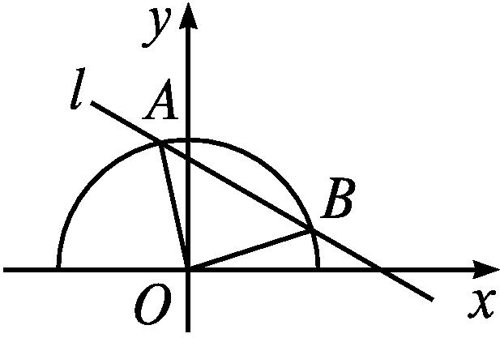
若直线l与曲线相交于A,B两点,则直线l的斜率-1<k<0.
设l:y=k(x-$\sqrt{2}$),则圆心O到直线l的距离d=$\frac{\text{-}\sqrt{2}k}{\sqrt{k^{2}+1}}$,从而|AB|=2$\sqrt{1\text{-}d^{2}}$.
S_{△AOB}=$\frac{1}{2}$|AB|·d=$\frac{1}{2}$×2$\sqrt{1\text{-}d^{2}}$·d=$\sqrt{\text{-}{\left(d^{2}\text{-}\frac{1}{2}\right)}^{2}+\frac{1}{4}}$,当且仅当d²=$\frac{1}{2}$时,S_{△AOB}取得最大值.由d²=$\frac{2k^{2}}{k^{2}+1}=\frac{1}{2}$,即k²=$\frac{1}{3}$,得k=-$\frac{\sqrt{3}}{3}$.故选B.
答案 B
二、选择题:本题共3小题,每小题6分,共18分.在每小题给出的四个选项中,有多项符合题目要求.全部选对的得6分,部分选对的得部分分,有选错的得0分.
9.已知关于x,y的方程x²+y²+2ax-2ay=0,下列叙述正确的是( )
A.方程表示的是圆
B.当a≠0时,方程表示的圆过原点
C.方程表示的圆关于直线x+y=0对称
D.方程表示的圆的圆心在x轴上
解析 将方程配方,得(x+a)²+(y-a)²=2a².
当a≠0时,方程表示圆,而且圆心坐标为(-a,a)在直线x+y=0上,
所以圆关于直线x+y=0对称.
将(0,0)代入原方程,方程的左边与右边相等,点在原方程上,故当方程表示圆时,经过原点.
故A不正确,B,C正确,D不正确.
答案 BC
10.已知圆O:x²+y²=r²,点P(a,b)(ab≠0)是圆O内一点,过点P的圆O的最短的弦所在的直线为l₁,直线l₂的方程为bx-ay=r²,那么( )
A.l₁∥l₂ B.l₁⊥l₂
C.l₂与圆O相离 D.l₂与圆O相交
解析 由题意得a²+b²<r²,OP⊥l₁.
∵k_{OP}=$\frac{b}{a}$,
∴l₁的斜率k₁=-$\frac{a}{b}$.
∴直线l₁的方程为y-b=-$\frac{a}{b}$(x-a),
即ax+by-a²-b²=0.
又直线l₂的方程为bx-ay-r²=0,
∴l₁⊥l₂.故B正确.
∵圆心O到直线l₂的距离$\frac{r^{2}}{\sqrt{a^{2}+b^{2}}}>\frac{r^{2}}{\text{|}r\text{|}}$=|r|,
∴l₂与圆O相离.故C正确.
答案 BC
11.已知圆C:x²+y²-4x-4y-10=0,直线l:x-y+c=0,则下列c的取值满足圆C上至少有三个不同的点到直线l的距离为2$\sqrt{2}$的是( )
A.-2 B.-1 C.0 D.3
解析 圆C的方程x²+y²-4x-4y-10=0可化为(x-2)²+(y-2)²=18,则圆心C(2,2),半径为3$\sqrt{2}$.
若圆上至少有三个不同的点到直线l:x-y+c=0的距离为2$\sqrt{2}$,则圆心C到直线l的距离$\frac{\text{|}c\text{|}}{\sqrt{2}}$≤3$\sqrt{2}$-2$\sqrt{2}$,解得-2≤c≤2.故ABC正确.
答案 ABC
三、填空题:本题共3小题,每小题5分,共15分.
12.若圆O:x²+y²=5与圆O₁:(x-m)²+y²=20(m∈R)相交于A,B两点,且两圆在点A处的切线互相垂直,则线段AB的长为 .
解析 如图,连接OO₁,记AB与OO₁的交点为C,
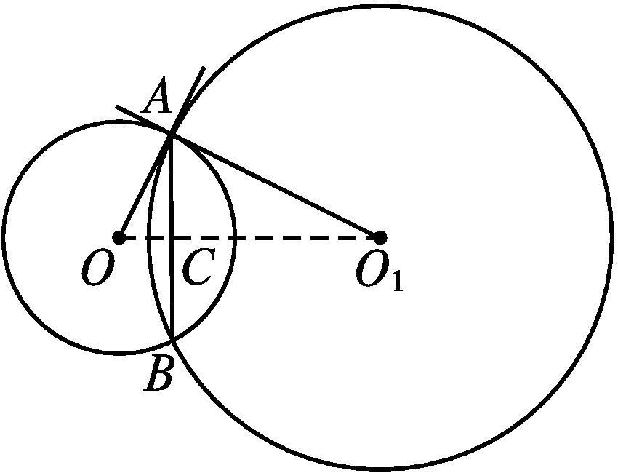
在Rt△OO₁A中,
∵|OA|=$\sqrt{5}$,|O₁A|=2$\sqrt{5}$,
∴|OO₁|=5.
∴|AC|=$\frac{\sqrt{5}×2\sqrt{5}}{5}$=2.
∴|AB|=4.
答案 4
13.已知直线ax+y-2=0与圆心为C的圆(x-1)²+(y-a)²=4相交于A,B两点,且△ABC为等边三角形,则实数a= .
解析 由圆C的方程知,圆心C(1,a),半径为2.
由△ABC为等边三角形,得圆心C到弦AB的距离为$\sqrt{3}$,即点C(1,a)到直线ax+y-2=0的距离为$\sqrt{3}$,即$\frac{\text{|}a+a\text{-}2\text{|}}{\sqrt{a^{2}+1}}=\sqrt{3}$,解得a=4±$\sqrt{15}$.
答案 4±$\sqrt{15}$
14.过点A(4,1)的圆C与直线x-y-1=0相切于点B(2,1),则圆C的方程为 .
解析 设圆C的方程为(x-a)²+(y-b)²=r²(r>0).
由题意知圆心(a,b)到直线x-y-1=0的距离d=$\frac{\text{|}a\text{-}b\text{-}1\text{|}}{\sqrt{2}}$=r.①
∵圆C过点A(4,1),B(2,1),
∴(4-a)²+(1-b)²=r²,②
(2-a)²+(1-b)²=r².③
由①②③,得a=3,b=0,r=$\sqrt{2}$,
∴圆C的方程为(x-3)²+y²=2.
答案 (x-3)²+y²=2
四、解答题:本题共5小题,共77分.解答应写出文字说明、证明过程或演算步骤.
15.(13分)已知直线l经过直线l₁:2x-y+4=0与l₂:x-y+5=0的交点,且与直线x-2y-6=0垂直.
(1)求直线l的方程;
(2)若点P(a,1)到直线l的距离为$\sqrt{5}$,求实数a的值.
解 (1)由$\left\{\begin{matrix}2x\text{-}y+4=0\text{,} \\ x\text{-}y+5=0\text{,}\end{matrix}\right.$得两条直线的交点坐标为(1,6).
因为直线l垂直于直线x-2y-6=0,
所以直线l的斜率k=-2.
故直线l的方程为y-6=-2(x-1),即2x+y-8=0.
(2)由(1)知,直线l的方程为2x+y-8=0.
由点P(a,1)到直线l的距离等于$\sqrt{5}$,得$\frac{\text{|}2a+1\text{-}8\text{|}}{\sqrt{5}}=\sqrt{5}$,解得a=1或a=6.
16.(15分)为了适应市场需求,某地准备建一个圆形粮食储备基地,如图所示,它的附近有一条公路,从基地中心O处向东走1 km是储备基地的边界上的点A,接着向东再走7 km到达公路上的点B;从基地中心O向正北走8 km到达公路上的另一点C.现准备在储备基地的边界上选一点D,修建一条由D通往公路BC的专用线DE(E在公路BC上),求D到E的最短距离.
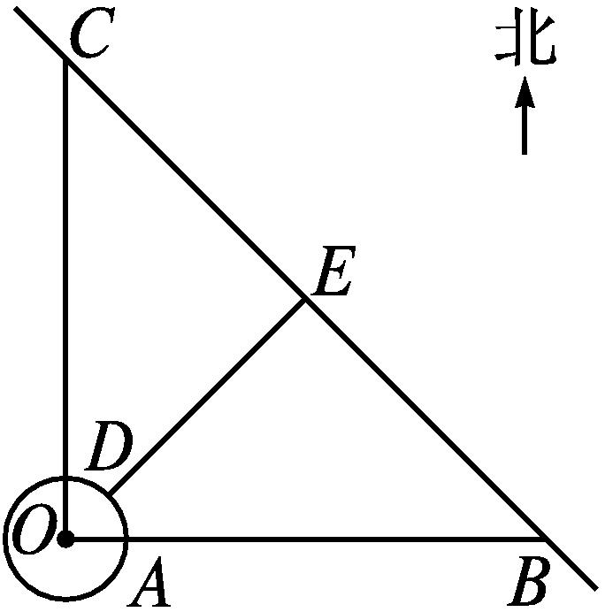
解 如图,以O为坐标原点,OB,OC所在的直线分别为x轴和y轴,建立平面直角坐标系,则圆O的方程为x²+y²=1.
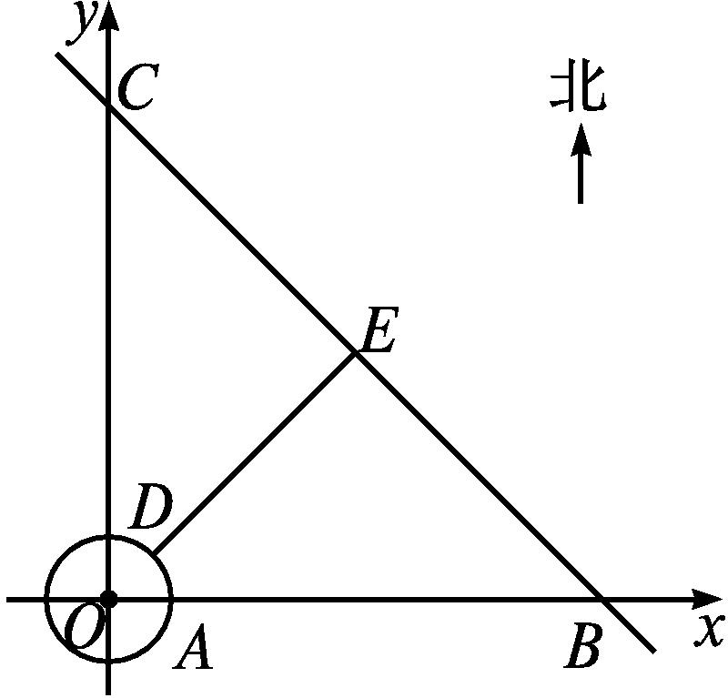
因为点B(8,0),C(0,8),所以直线BC的方程为$\frac{x}{8}+\frac{y}{8}$=1,即x+y=8.
当点D选在与直线BC平行的直线(距BC较近的一条)与圆相切所得的切点处且DE⊥BC时,|DE|取得最小值,最小值为$\frac{\text{|}0+0\text{-}8\text{|}}{\sqrt{2}}$-1=(4$\sqrt{2}$-1)km.
故D到E的最短距离为(4$\sqrt{2}$-1)km.
17.(15分)已知直线l:x-y+3=0被圆C:(x-a)²+(y-2)²=4(a>0)截得的弦长为2$\sqrt{2}$.
(1)求a的值;
(2)求过点(3,5),且与圆C相切的切线方程.
解 (1)由已知得圆心C(a,2),半径r=2.
圆心C到直线l的距离d=$\frac{\text{|}a\text{-}2+3\text{|}}{\sqrt{2}}=\frac{\text{|}a+1\text{|}}{\sqrt{2}}$.
由勾股定理,得d²+${\left(\frac{2\sqrt{2}}{2}\right)}^{2}$=r²,代入后解得a=1或a=-3.
因为a>0,所以a=1.
(2)由(1)知,圆C的方程为(x-1)²+(y-2)²=4,则圆心C(1,2),半径r=2,点(3,5)在圆C外.
当切线的斜率存在时,设切线方程为y-5=k(x-3),即kx-y-3k+5=0.
由圆心到切线的距离d=$\frac{\text{|}3\text{-}2k\text{|}}{\sqrt{1+k^{2}}}$=2,得k=$\frac{5}{12}$.
所以,切线方程为5x-12y+45=0.
当过点(3,5)的直线的斜率不存在时,直线方程为x=3,与圆C相切,符合题意.
综上所述,所求切线的方程为5x-12y+45=0或x=3.
18.(17分)已知直线l₁:x-y-1=0,直线l₂:4x+3y+14=0,直线l₃:3x+4y+10=0,求圆心在直线l₁上,与直线l₂相切,截直线l₃所得的弦长为6的圆的方程.
解 因为圆心在直线l₁上,所以设圆心坐标为C(a,a-1),半径为r.
点C到直线l₂的距离d₁=$\frac{\text{|}4a+3\text{(}a\text{-}1\text{)}+14\text{|}}{5}=\frac{\text{|}7a+11\text{|}}{5}$.
点C到直线l₃的距离d₂=$\frac{\text{|}3a+4\text{(}a\text{-}1\text{)}+10\text{|}}{5}=\frac{\text{|}7a+6\text{|}}{5}$.
由题意得$\left\{\begin{matrix}\frac{\text{|}7a+11\text{|}}{5}=r\text{,} \\ {\left(\frac{\text{|}7a+6\text{|}}{5}\right)}^{2}+3^{2}=r^{2}\text{.}\end{matrix}\right.$解得a=2,r=5.
故所求圆的方程是(x-2)²+(y-1)²=25.
19.(17分)在平面直角坐标系中,O为坐标原点,圆O过点M(1,$\sqrt{3}$).
(1)求圆O的方程;
(2)若直线l₁:y=mx-8与圆O相切,求m的值;
(3)过点(0,3)的直线l₂与圆O交于A,B两点,点P在圆O上,若四边形OAPB是菱形,求直线l₂的方程.
解 (1)圆O的半径r=$\sqrt{1+\text{(}\sqrt{3}{\text{)}}^{2}}$=2.
故圆O的方程为x²+y²=4.
(2)若直线l₁与圆O相切,则圆心O到直线l₁的距离$\frac{\text{|-}8\text{|}}{\sqrt{1+m^{2}}}$=2,解得m=±$\sqrt{15}$.
(3)由圆O的方程,得点(0,3)在圆O外.
由题意知,直线l₂的斜率存在,故可设直线l₂的方程为y=kx+3.
∵四边形OAPB为菱形,
∴对角线OP与AB互相垂直平分,
故圆心O到直线l₂的距离应为$\frac{1}{2}$|OP|=$\frac{r}{2}$=1,
即$\frac{\text{|}3\text{|}}{\sqrt{1+k^{2}}}$=1,解得k=±2$\sqrt{2}$,
所以,直线l₂的方程为y=2$\sqrt{2}$x+3或y=-2$\sqrt{2}$x+3.

